MỤC LỤC
MỤC LỤC i
DANH MỤC CÁC TỪ VÀ CÁC KÝ HIỆU VIẾT TẮT iv
DANH MỤC CÁC BẢNG v
CHƯƠNG I 1
THÔNG TIN CHUNG VỀ DỰ ÁN ĐẦU TƯ 1
1.1. Tên chủ dự án đầu tư: 1
1.2. Tên dự án đầu tư:. 1
1.3. Công suất, công nghệ, sản phẩm sản xuất của dự án đầu tư 3
1.4. Nguyên liệu, nhiên liệu, vật liệu, phế liệu, điện năng, hóa chất sử dụng, nguồn cung cấp điện, nước của dự án đầu tư 31
1.5. Các thông tin khác liên quan đến dự án đầu tư 71
CHƯƠNG II 99
SỰ PHÙ HỢP CỦA CƠ SỞ VỚI QUY HOẠCH, KHẢ NĂNG CHỊU TẢI CỦA MÔI TRƯỜNG 99
2.1. Sự phù hợp của cơ sở với quy hoạch bảo vệ môi trường quốc gia, quy hoạch tỉnh, phân vùng môi trường 99
2.2. Sự phù hợp của cơ sở đối với khả năng chịu tải của môi trường 99
CHƯƠNG III 103
ĐÁNH GIÁ HIỆN TRẠNG MÔI TRƯỜNG NƠI THỰC HIỆN DỰ ÁN ĐẦU TƯ 103
3.1. Dữ liệu về hiện trạng môi trường và tài nguyên sinh vật 103
3.2. Mô tả về môi trường tiếp nhận nước thải của dự án 106
3.3. Đánh giá hiện trạng các thành phần môi trường đất, nước, không khí nơi thực hiện dự án 131
CHƯƠNG IV 134
ĐÁNH GIÁ, DỰ BÁO TÁC ĐỘNG MÔI TRƯỜNG CỦA DỰ ÁN ĐẦU TƯ VÀ ĐỀ XUẤT CÁC CÔNG TRÌNH, BIỆN PHÁP BẢO VỆ MÔI TRƯỜNG 134
4.1. Đánh giá tác động và đề xuất các công trình, biện pháp bảo vệ môi trường trong giai đoạn triển khai xây dựng dự án đầu tư 134
4.2. Đánh giá tác động và đề xuất các biện pháp, công trình bảo vệ môi trường trong giai đoạn dự án đi vào vận hành 150
4.3. Tổ chức thực hiện các công trình, biện pháp bảo vệ môi trường 228
CHƯƠNG VI 233
NỘI DUNG ĐỀ NGHỊ CẤP GIẤY PHÉP MÔI TRƯỜNG 233
6.1. Nội dung đề nghị cấp phép đối với nước thải 233
6.2. Nội dung đề nghị cấp phép đối với khí thải, tiếng ồn, độ rung 235
6.3. Nội dung đề nghị cấp phép đối với tiếng ồn, độ rung 236
6.4. Nội dung đề nghị cấp phép đối với chất thải rắn thông thường và chất thải rắn nguy hại 238
CHƯƠNG VII 241
KẾ HOẠCH VẬN HÀNH THỬ NGHIỆM CÔNG TRÌNH XỬ LÝ CHẤT THẢI VÀ CHƯƠNG TRÌNH QUAN TRẮC MÔI TRƯỜNG CỦA CƠ SỞ 241
7.1. Kế hoạch vận hành thử nghiệm công trình xử lý chất thải của dự án đầu tư 241
7.2. Chương trình quan trắc chất thải (tự động, liên tục và định kỳ) theo quy định của pháp luật 242
7.3. Kinh phí thực hiện quan trắc môi trường hằng năm 243
CHƯƠNG VIII 244
CAM KẾT CỦA CHỦ DỰ ÁN ĐẦU TƯ 244

DANH MỤC các từ và các ký hiệu VIẾT TẮT

BOD : Nhu cầu oxy sinh hóa
BQL : Ban quản lý
BTNMT : Bộ Tài Nguyên & Môi Trường
COD : Nhu cầu oxy hóa học
ĐABVMT : Đề án bảo vệ môi trường
ISO : Tổ chức Quốc tế về tiêu chuẩn hoá
HTXLNT : Hệ thống xử lý nước thải
PCCC : Phòng cháy chữa cháy
QCVN : Quy chuẩn kỹ thuật Việt Nam
SS : Chất rắn lơ lửng
TCVN : Tiêu chuẩn Việt Nam
UBND : Ủy ban nhân dân
UPSC : Ứng phó sự cố
VHNT : Vận hành thử nghiệm

DANH MỤC CÁC BẢNG
Bảng 1. 1. Tọa độ các điểm mốc khu đất Dự án 1
Bảng 1. 2. Các dòng sản phẩm của Nhà máy 31
Bảng 1. 3. Nhu cầu nguyên vật liệu sử dụng sản xuất trong năm của dự án 32
Bảng 1. 4. Nhu cầu hóa chất sử dụng của dự án 35
Bảng 1. 5. Nhu cầu hóa chất sử dụng sản xuất trong năm của dự án 62
Bảng 1. 6. Nhu cầu nhiên liệu sử dụng cho sản xuất trong năm của dự án 62
Bảng 1. 7. Bảng tổng hợp nhu cầu sử dụng nước toàn Nhà máy 65
Bảng 1. 8. Danh mục máy móc thiết bị cho giai đoạn lắp đặt máy móc thiết bị 65
Bảng 1. 9. Danh mục máy móc thiết bị của dự án 66
Bảng 1.10. Hạng mục công trình của dự án 73
Bảng 1. 11. Tiến độ thực hiện dự án 96

Bảng 2. 1. Đường kính nhỏ nhất của cống thoát nước 100
Bảng 2. 2. Vận tốc không lắng của cống thoát nước 100
Bảng 2. 3. Độ đầy tối đa của cống thoát nước 100

Bảng 3.1. Nhiệt độ trung bình các tháng trong năm (Đơn vị tính: ⁰C) 106
Bảng 3.2. Độ ẩm trung bình các tháng trong năm (Đơn vị tính: %) 107
Bảng 3.3. Lượng mưa các tháng trong năm. (Đơn vị tính: mm) 108
Bảng 3.4. Số giờ nắng các tháng trong năm (Đơn vị tính: giờ) 108
Bảng 3.5. Kênh, rạch nhánh chính của sông Đồng Nai 113
Bảng 3.6. Vị trí hợp lưu các kênh, rạch nhánh đổ vào hệ thống suối Cái 114
Bảng 3.7. Sự thay đổi của chiều rộng sông Đồng Nai 116
Bảng 3.8. Đặc trưng hình thái mặt cắt sông Đồng Nai 118
Bảng 3.9. Đặc trưng dòng chảy thực đo sông Đồng Nai bằng thiết bị ADC (Thời gian đo ngày 11 tháng 4 năm 2013) 119
Bảng 3.10. Các trạm bơm dọc sông Đồng Nai 128
Bảng 3.11. Các công trình thủy lợi khác thuộc lưu vực sông Đồng Nai 129
Bảng 3.12. Thống kê các nhà máy cấp nước lấy nước từ sông Đồng Nai 129
Bảng 3.13. Thống kê các nguồn thải lân cận cùng xả nước thải vào hệ thống thoát nước trên đường ĐT743 130
Bảng 3.14. Kết quả đặc trưng của nước thải sinh hoạt hệ thống xử lý nước thải của Chi Nhánh Công Ty TNHH Đầu Tư Phước Sơn 131
Bảng 3.15. Kết quả đặc trưng của nước thải sinh hoạt hệ thống xử lý nước thải của Công ty cổ phần Acecook 131
Bảng 3.16. Vị trí đo đạc hiện trạng môi trường khu vực dự án 131
Bảng 3.17. Kết quả đo đạc khí thải tại nguồn quý 1,2/2022 132
Bảng 3.18. Kết quả phân tích chất lượng nước thải quý 1,2/2022 132

Bảng 4. 1. Đối tượng, tác nhân và mức độ bị tác động 134
Bảng 4. 2. Khối lượng nguyên vật liệu phục vụ quá trình thi công xây dựng 136
Bảng 4. 3. Tải lượng các chất ô nhiễm bụi từ vật liệu xây dựng 136
Bảng 4.4. Hệ số phát thải của các phương tiện vận chuyển 137
Bảng 4.5. Tải lượng ô nhiễm phát sinh từ các phương tiện vận chuyển giai đoạn thi công xây dựng 137
Bảng 4.6. Hệ số xây dựng 138
Bảng 4.7. Hệ số ô nhiễm do mỗi người hàng ngày đưa vào môi trường 139
Bảng 4.8. Tải lượng các thông số ô nhiễm trong nước thải sinh hoạt giai đoạn thi công xây dựng 139
Bảng 4.9. Nồng độ và tải lượng chất ô nhiễm trong nước thải sinh hoạt giai đoạn thi công xây dựng 139
Bảng 4.10. Ước tính khối lượng chất thải nguy hại phát sinh 141
Bảng 4. 11. Mức ồn từ các thiết bị, máy móc, phương tiện thi công tại nguồn 142
Bảng 4.12. Mức rung của các thiết bị, máy móc, phương tiện thi công 143
Bảng 4.13. Dự báo độ rung do hoạt động thi công xây dựng dự án 143
Bảng 4.14. Các chất ô nhiễm và các nguồn phát sinh trong giai đoạn vận hành 150
Bảng 4.15. Hệ số tải lượng tính toán của các chất ô nhiễm trong khói thải từ đốt gas LPG 154
Bảng 4.16. Nồng độ các chất đặc trưng khí thải đốt gas LPG 155
Bảng 4. 17. Hệ số phát thải của các phương tiện vận chuyển 155
Bảng 4.18. Tải lượng ô nhiễm từ hoạt động của các phương tiện giao thông và vận chuyển giai đoạn vận hành 156
Bảng 4.19. Hệ số tải lượng ô nhiễm của máy phát điện khi sử dụng dầu DO 156
Bảng 4.20. Tải lượng và nồng độ các chất khí ô nhiễm khi đốt dầu DO 156
Bảng 4. 21. Bảng tổng hợp nước thải phát sinh của Dự án 157
Bảng 4.22. Lưu lượng nước thải sinh hoạt phát sinh trong giai đoạn vận hành 158
Bảng 4.23. Hệ số ô nhiễm do mỗi người hằng ngày đưa vào môi trường 159
Bảng 4.24. Tải lượng các chất ô nhiễm trong nước thải sinh hoạt giai đoạn vận hành của dự án 159
Bảng 4. 25. Thành phần và nồng độ nước thải sinh hoạt 159
Bảng 4.26. Tổng lượng chất thải rắn công nghiệp thông thường từ quá trình sinh hoạt trong giai đoạn vận hành 160
Bảng 4.27. Chất thải rắn công nghiệp thông thường phát sinh trong giai đoạn vận hành của dự án 161
Bảng 4.28. Chất thải nguy hại phát sinh của dự án trong giai đoạn vận hành 162
Bảng 4.29. Tác động của tiếng ồn ở các dải tần số 165
Bảng 4.30. Hệ số ô nhiễm của nước mưa chảy tràn 166
Bảng 4.31. Danh mục bố trí và kỹ thuật công trình xử lý bụi 172
Bảng 4.32. Danh mục máy móc thiết bị hệ thống xử lý khí thải của phòng thí nghiệm 176
Bảng 4.33. Danh mục hệ thống trao đổi khí, nhiệt dư của phòng thí nghiệm 179
Bảng 4.34. Danh mục máy móc thiết bị hệ thống xử lý khí thải lò hơi 5 tấn/giờ 183
Bảng 4.35. Số lượng và thể tích bể tự hoại tại nhà máy 189
Bảng 4.36. Danh mục các công trình của hệ thống XLNT, công suất 5m³/ngày.đêm 192
Bảng 4.37. Danh mục các công trình của hệ thống XLNT, công suất 20m³/ngày.đêm 195
Bảng 4.38. Danh mục các công trình của hệ thống XLNT, công suất 10m³/ngày.đêm 199
Bảng 4.39. Danh mục các thiết bị của hệ thống xử lý nước thải 199
Bảng 4.40. Danh mục các công trình của hệ thống XLNT, công suất 25m³/ngày.đêm 206
Bảng 4.41. Danh mục máy móc thiết bị hệ thống XLNT, công suất 25m³/ngày.đêm 207
Bảng 4.42. Danh mục thiết bị hệ thống xử lý mùi 208
Bảng 4.43. Quy trình ứng phó sự cố đối với hệ thống xử lý bụi và khí thải 222
Bảng 4.44. Quy trình ứng phó sự cố hệ thống XLNT 226
Bảng 4. 45. Kế hoạch xây lắp các công trình bảo vệ môi trường 230
Bảng 4.46. Độ tin cậy các phương pháp đánh giá trong báo cáo đề xuất cấp giấy phép môi trường 230

Bảng 6. 1. Lưu lượng nước thải sinh hoạt phát sinh của Công ty 233
Bảng 6. 2. Tiếng ồn phát sinh đảm bảo theo yêu cầu bảo vệ môi trường 237
Bảng 6. 3. Độ rung phát sinh đảm bảo theo yêu cầu bảo vệ môi trường 238
Bảng 6. 4. Chất thải rắn công nghiệp thông thường phát sinh trong giai đoạn vận hành của dự án 238
Bảng 6. 5. Chất thải nguy hại phát sinh của dự án trong giai đoạn vận hành 239

Bảng 7. 1. Kế hoạch dự kiến thời gian lấy mẫu chất thải 241
DANH MỤC CÁC HÌNH
Hình 1. 1. Vị trí của dự án và các đối tượng tiếp giáp xung quanh khu vực dự án 2
Hình 1. 2. Quy trình sản xuất thức ăn chăn nuôi 5
Hình 1. 3. Hình ảnh minh họa cho quy trình sản xuất thức ăn chăn nuôi 8
Hình 1. 4. Quy trình sản xuất thức ăn cho thủy sản và thú cưng 9
Hình 1. 5. Hình ảnh cho quy trình sản xuất thức ăn cho thủy sản và thú cưng 12
Hình 1. 6. Quy trình hoạt động phân tích chung của phòng thử nghiệm 13
Hình 1. 7. Quy trình phân tích nhóm vi sinh 14
Hình 1. 8. Quy trình phân tích nhóm sắc ký 16
Hình 1. 9. Quy trình phân tích nhóm hóa lý 19
Hình 1. 10. Quy trình phân tích nhóm protein, xơ, béo, tinh bột, đường 21
Hình 1. 11. Quy trình phân tích nhóm béo, dầu (peroxyde, FFA, acid, value, anisidin,…) 24
Hình 1. 12. Quy trình phân tích nhóm kim loại 27
Hình 1. 13. Hình ảnh quy trình hoạt động của phòng thí nghiệm 31
Hình 1. 14. Khu vực nhà vệ sinh bên trong nhà xưởng 81
Hình 1. 15. Hệ thống thu gom nước mưa của Nhà máy 83
Hình 1.16. Hệ thống thu gom nước mưa của Nhà máy 83
Hình 1.17. Hệ thống thu gom nước thải hiện hữu của Nhà máy 85
Hình 1.18. Vị trí đấu nối nước thải sau xử lý vào đường ĐT743 85
Hình 1.19. Hệ thống thu gom nước thải sau điều chỉnh của Nhà máy 86
Hình 1.20. Hệ thống XLNT lò hơi, công suất 5m³/ngày (hiện hữu) 86
Hình 1.21. Hình ảnh hệ thống XLNT lò hơi, công suất 5m³/ngày (hiện hữu) 87
Hình 1.22. Hệ thống XLNT sinh hoạt, công suất 20m³/ngày (hiện hữu) 87
Hình 1.23. Hệ thống XLNT sinh hoạt, công suất 10m³/ngày (hiện hữu) 88
Hình 1. 24. Hình ảnh HTXLNT sinh hoạt, công suất 10m³/ngày (hiện hữu) 88
Hình 1.25. Hệ thống XLNT, công suất 20m³/ngày (sau khi điều chỉnh dự án) 89
Hình 1.26. Các bể xử lý nước thải công suất 20m³/ngày.đêm 89
Hình 1. 27. Hệ thống XLNT từ phòng thí nghiệm, công suất 25m³/ngày (sau khi điều chỉnh dự án) 90
Hình 1.28. Hệ thống xử lý khí thải, công suất 5 tấn hơi/giờ (hiện hữu) 92
Hình 1.29. Hình ảnh HTXL khí thải, công suất 5 tấn hơi/giờ (hiện hữu) 92
Hình 1.30. Hình ảnh hệ thống xử lý khí thải lọc bụi tay áo (hiện hữu) 93
Hình 1.31. Sơ đồ công nghệ hệ thống xử lý khí thải hơi dung môi 93
Hình 1.32. Khu vực kho chứa chất thải rắn sinh hoạt 94
Hình 1.33. Khu vực kho chứa chất thải rắn công nghiệp thông thường 95
Hình 1.34. Khu vực kho chứa tôn phế, sắt phế 95
Hình 1.35. Khu vực kho lưu chứa chất thải của Nhà máy 96
Hình 1. 36. Sơ đồ tổ chức của Công ty 97

Hình 3. 1. Diễn biến nồng độ bụi tại điểm quan trắc ĐT2 giai đoạn 2016 – 2020 104
Hình 3. 2. Diễn biến tiếng ồn tại điểm quan trắc ĐT2 giai đoạn 2016 – 2020 104
Hình 3. 3. Biểu đồ AQI (ĐT2) giai đoạn 2016-2020 105
Hình 3. 4. Diễn biến nồng độ các kim loại năng (ĐĐT2) giai đoạn 2016-2020 105
Hình 3. 5. Suối Bưng Cù 110
Hình 3. 6. Suối Cái 111
Hình 3. 7. Mặt cắt tại xã Hiếu Liêm (cách ngã 3 sông Bé với sông Đồng Nai 500 m) của huyện Bắc Tân Uyên 117
Hình 3. 8. Mặt cắt tại ấp 2, phường Uyên Hưng, thị xã Tân Uyên 117
Hình 3. 9. Mặt cắt tại ấp 2, phường Thạnh Phước, thị xã Tân Uyên (đoạn đuôi cù lao Rùa) 118
Hình 3. 10. Biến thiên chiều rộng và độ sâu trung bình sông Đồng Nai 119
Hình 3. 11. Phân bố lưu tốc trên mặt cắt ngang sông Đồng Nai tại ĐN15 (lúc 11g13 ngày 11 tháng 4 năm 2013) 120
Hình 3. 12. Diễn biến thông số NH₃-N của suối Bưng Cù (RĐN2) 120
Hình 3. 13. Diễn biến thông số SS của suối Bưng Cù (RĐN2) 120
Hình 3. 14. Diễn biến thông số COD của suối Bưng Cù (RĐN2) 121
Hình 3. 15. Chỉ số WQI nước mặt suối Bưng Cù giai đoạn 2017-2021 121
Hình 3. 16. Diễn biến thông số NH₃-N của suối Cái giai đoạn 2017-2021 122
Hình 3. 17. Diễn biến thông số COD của suối Cái giai đoạn 2017-2021 122
Hình 3. 18. Diễn biến thông số SS của suối Cái giai đoạn 2017-2021 123
Hình 3. 19. Chỉ số WQI nước mặt suối Cái giai đoạn 2017-2021 124
Hình 3. 20. Diễn biến thông số NH₃-N sông Đồng Nai giai đoạn 2017-2021 125
Hình 3. 21. Diễn biến thông số COD sông Đồng Nai giai đoạn 2017-2021 125
Hình 3. 22. Diễn biến thông số SS sông Đồng Nai giai đoạn 2017-2021 126
Hình 3. 23. Chỉ số WQI nước mặt sông Đồng Nai giai đoạn 2017 - 2021 127

Hình 4. 1. Những nguyên nhân dẫn đến tai nạn lao động và hậu quả do tai nạn gây ra 169
Hình 4. 2. Công trình xử lý bụi tại Nhà máy 172
Hình 4. 3. Sơ đồ công nghệ hệ thống xử lý khí thải của phòng thí nghiệm 175
Hình 4. 4. Hệ thống xử lý khí thải, công suất 5 tấn hơi/giờ 181
Hình 4. 5. Hình ảnh hệ thống xử lý khí thải, công suất 5 tấn hơi/giờ 183
Hình 4. 6. Hệ thống thu gom nước thải hiện hữu của Nhà máy 185
Hình 4. 7. Hệ thống thu gom nước thải sau điều chỉnh của Nhà máy 187
Hình 4. 8. Vị trí đấu nối nước thải sau xử lý vào đường ĐT743 187
Hình 4. 9. Cấu tạo bể tự hoại 188
Hình 4. 10. Hệ thống XLNT, công suất 5m³/ngày.đêm (hiện hữu) 190
Hình 4. 11. Hình ảnh hệ thống XLNT, công suất 5m³/ngày.đêm (hiện hữu) 192
Hình 4. 12. Hệ thống XLNT, công suất 20m³/ngày.đêm (sau khi điều chỉnh dự án) 193
Hình 4. 13. Các bể xử lý nước thải, công suất 20m³/ngày.đêm 194
Hình 4. 14. Hệ thống XLNT, công suất 10m³/ngày.đêm (hiện hữu) 196
Hình 4. 15. Hình ảnh hệ thống XLNT, công suất 10m³/ngày.đêm (hiện hữu) 199
Hình 4. 16. Hệ thống XLNT từ phòng thử nghiệm, công suất 25m³/ngày (sau khi điều chỉnh dự án bổ sung) 204
Hình 4. 17. Hệ thống xử lý mùi hôi từ hệ thống XLNT công suất 25m³/ngày 208
Hình 4. 16. Sơ đồ thu gom, phân loại và xử lý chất thải rắn 209
Hình 4. 19. Khu vực kho chứa chất thải rắn sinh hoạt 210
Hình 4. 20. Khu vực kho chứa chất thải rắn công nghiệp thông thường 212
Hình 4. 21. Khu vực kho chứa tôn phế, sắt phế 212
Hình 4. 22. Khu vực kho lưu chứa chất thải của Nhà máy 213
Hình 4. 23. Quy trình ứng phó sự cố cháy nổ 216
Hình 4. 24. Quy trình thực hiện khi xảy ra sự cố rò rỉ, tràn đổ hóa chất 220
Hình 4. 25. Quy trình ứng phó sự cố đối với hệ thống xử lý bụi và khí thải 222
Hình 4. 26. Quy trình ứng phó sự cố của hệ thống xử lý nước thải 226

CHƯƠNG I

THÔNG TIN CHUNG VỀ DỰ ÁN ĐẦU TƯ

1.1. Tên chủ dự án đầu tư:
- Chủ dự án: Công ty TNHH Guyomarc’h Việt Nam
- Địa chỉ văn phòng: đường ĐT743, khu phố 1B, phường An Phú, thành phố Thuận An, Bình Dương.
- Người đại diện theo pháp luật: Ông RYAN JOSEPH BROCKLESBY
- Chức vụ: Tổng Giám đốc
- Người được ủy quyền: Bà Trần Thị Ngọc Trinh
- Chức vụ: Giám đốc Nhà máy (đính kèm giấy ủy quyền tại phụ lục).
- Giấy chứng nhận đầu tư số 1014743216 do Sở Kế hoạch và Đầu tư tỉnh Bình Dương cấp chứng nhận lần đầu ngày 20 tháng 8 năm 2007 và chứng nhận thay đổi lần thứ 8 ngày 02 tháng 07 năm 2020.
- Giấy chứng nhận đăng ký doanh nghiệp mã số 3700377127 do Sở Kế hoạch và Đầu tư tỉnh Bình Dương cấp đăng ký lần đầu ngày 20 tháng 08 năm 2007 và đăng ký thay đổi lần thứ 8 ngày 27 tháng 01 năm 2022.
- Giấy chứng nhận số 3118/TĐC-HCHQ ngày 31/10/2022 và giấy chứng nhận đăng ký số 3118/TĐC-HCHQ ngày 31/10/2022 của Tổng cục Tiêu chuẩn Đo lường Chất lượng về đăng ký hoạt động thử nghiệm.

1.2. Tên dự án đầu tư: Nhà máy sản xuất thức ăn chăn nuôi, thủy sản và thú cưng công suất 300.000 tấn sản phẩm/năm; phòng thí nghiệm kiểm tra, phân tích kỹ thuật công suất 2.000 mẫu/tuần (tương đương 100.000 mẫu/năm).
1.2.1. Địa điểm thực hiện dự án đầu tư
Công ty TNHH Guyomarc’h Vệt Nam có địa chỉ tại khu phố 1B, phường An Phú, thành phố Thuận An, tỉnh Bình Dương. Các mặt tiếp giáp của dự án như sau:
- Phía Bắc giáp: khu đất dãy nhà dân và đường An Phú 21 (đối diện là khu dân cư).
- Phía Tây giáp: khu đất nhà xưởng cho thuê làm kho chứa hàng.
- Phía Đông giáp: đường ĐT743 kế đến là chợ Thành Nam.
- Phía Nam giáp: nhà dân.
Tọa độ các điểm mốc khu đất Dự án được trình bày như sau:
Bảng 1. 1. Tọa độ các điểm mốc khu đất Dự án
Điểm mốc | X (m) | Y (m)
A | 1212228.43 | 690341.34
B | 1212117.27 | 690340.32
C | 1212114.49 | 690173.49
D | 1212163.66 | 690172.59
E | 1212157.26 | 690052.07
F | 1212238.61 | 690056.52
G | 1212252.32 | 690232.19
H | 1212221.55 | 690232.50
Sơ đồ vị trí dự án:
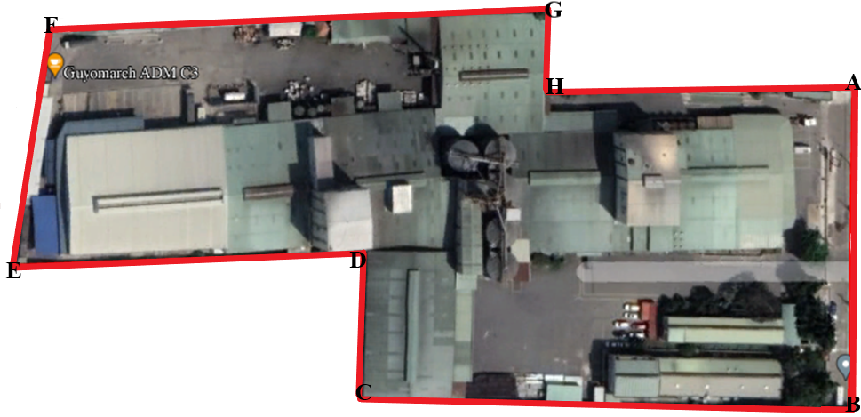
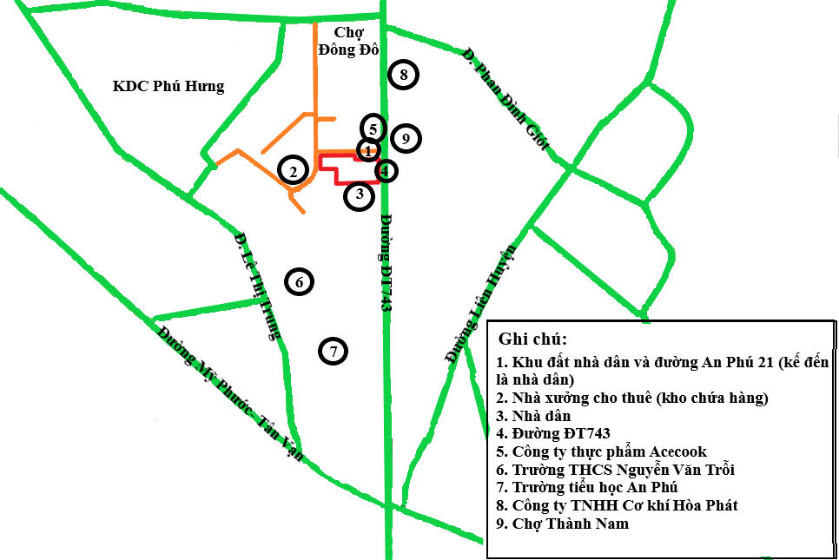
Hình 1. 1. Vị trí của dự án và các đối tượng tiếp giáp xung quanh khu vực dự án
* Đối tượng kinh tế- xã hội có khả năng bị tác động bởi dự án
Khu đất dự án có tổng diện tích là 31.424,8m² (trong đó diện tích HLATĐB là 3.675,03m²) tọa lạc tại khu phố 1B, phường An Phú, thành phố Thuận An, tỉnh Bình Dương. Dự án đã được xây dựng hoàn thiện và đi vào hoạt động từ năm 2001.
Dự án nằm xen kẽ với khu dân cư và các công ty, cơ sở sản xuất kinh doanh với nhiều ngành nghề khác nhau. Trong vòng bán kính 1km, dự án tiếp giáp với dãy nhà dân, trường học, nhà xưởng... và không gần các khu di tích lịch sử, các công trình văn hóa, tôn giáo, sông, suối... Khoảng cách tương đối từ dự án đến các đối tượng trung tâm kinh tế xã hội:
+ Cách trung tâm hành chính tỉnh Bình Dương khoảng 18 km.
+ Cách trung tâm thành phố Thuận An khoảng 10 km.
+ Cách UBND phường An Phú khoảng 1,2 km.
+ Cách chợ Đông Đô khoảng 4km về phía Bắc.
+ Cách chợ An Cơ khoảng 2,3 km về phía Tây Nam.
+ Cách chợ Thành Nam khoảng 60m về phía Đông.
+ Cách Trường THCS Nguyễn Văn Trỗi khoảng 600m.
+ Cách Trường tiểu học An Phú khoảng 750m.
+ Cách Công ty cổ phần Acecook khoảng 50m về phía Bắc.
+ Cách dãy nhà xưởng cho thuê (kho chứa hàng) khoảng 50m về phía Tây Nam (cách ly giữa 02 khu vực bằng đường giao thông trải nhựa).
+ Cách bến xe An Phú khoảng 1,8km về phía Nam.
1.2.2. Quy mô của dự án đầu tư (phân loại theo tiêu chí quy định của pháp luật về đầu tư công)
Dự án có quy mô công suất sản xuất thức ăn chăn nuôi, thủy sản và thú cưng công suất 300.000 tấn sản phẩm/năm; phòng thí nghiệm kiểm tra, phân tích kỹ thuật công suất 75.000 mẫu/năm với tổng mức vốn đầu tư là 333.423.625.050 đồng (Bằng chữ: Ba trăm ba mươi ba tỷ bốn trăm hai mươi ba triệu sáu trăm hai mươi lăm nghìn không trăm năm mươi đồng). Dự án thuộc mục III, Nhóm B, phụ lục I của Nghị định số 40/2020/NĐ-CP ngày 06 tháng 04 năm 2020 của Chính phủ quy định chi tiết thi hành một số điều của Luật đầu tư công.

1.3. Công suất, công nghệ, sản phẩm sản xuất của dự án đầu tư
1.3.1. Công suất hoạt động của dự án đầu tư
Công ty TNHH Guyomarc’h Việt Nam được thành lập năm 2001, Công ty đã được Sở Tài nguyên và Môi trường tỉnh Bình Dương phê duyệt đề án bảo vệ môi trường chi tiết của Nhà máy sản xuất thức ăn chăn nuôi, thủy sản và thú cưng, công suất 300.000 tấn/năm tại khu phố 1B, phường An Phú, thị xã Thuận An, tỉnh Bình Dương tại Quyết định số 948/QĐ-STNMT ngày 27/7/2018. Đồng thời, Công ty được Sở Tài nguyên và Môi trường cấp Giấy xác nhận hoàn thành công trình bảo vệ môi trường số 5758/GXN-STNMT ngày 29/12/2020.
Ngoài ra, Công ty được Tổng cục Tiêu chuẩn Đo lường Chất lượng cấp giấy chứng nhận đăng ký số 3118/TĐC-HCHQ ngày 31/10/2022 và giấy chứng nhận đăng ký số 3118/TĐC-HCHQ ngày 31/10/2022. Công ty hoạt động phân tích, kiểm tra tại phòng thí nghiệm, đối tượng mẫu cần phân tích sẽ được chia thành 03 nhóm phân tích như: nhóm vi sinh; nhóm sắc ký; nhóm hóa lý cơ bản (nhóm nung, sấy; nhóm protein, xơ, béo, tinh bột, đường,…; nhóm chất lượng béo, dầu: peroxyde, FFA, acid, value, anisidin,…; nhóm kim loại).
Quy mô sản xuất của dự án đã được phê duyệt bao gồm:
+ Sản xuất thức ăn chăn nuôi, thủy sản và thú cưng với quy mô sản xuất là 300.000 tấn/năm.
+ Phòng thí nghiệm với quy mô là 2.000 mẫu/tuần tương đương 100.000 mẫu/năm.
Hiện nay, Công ty đang hoạt động sản xuất đạt 30% trong tổng công suất đã được phê duyệt: sản xuất thức ăn chăn nuôi, thủy sản và thú cưng với quy mô sản xuất là 89.979 tấn/năm và phòng thí nghiệm với quy mô là 1.016 mẫu/tuần tương đương 50.792 mẫu/năm.
Công suất hoạt động của dự án đầu tư khi hoạt động công suất tối đa như sau:
Bảng 1. 2. Các dòng sản phẩm của Nhà máy
Stt | Tên sản phẩm | Quy mô đăng ký theo Đề án BVMT | Quy mô sản xuất thực tế | Quy mô sản xuất tối đa
I | Sản phẩm sản xuất | 300.000 tấn sản phẩm/năm | 89.979 tấn sản phẩm/năm | 300.000 tấn sản phẩm/năm
1 | Thức ăn chăn nuôi | 213.000 tấn sản phẩm/năm | 40.490 tấn sản phẩm/năm | 213.000 tấn sản phẩm/năm
2 | Thức ăn cho thủy sản và thú cưng | 87.000 tấn sản phẩm/năm | 49.489 tấn sản phẩm/năm | 87.000 tấn sản phẩm/năm
II | Phòng thí nghiệm | 2.000 mẫu/tuần (tương đương 100.000 mẫu/năm) | 1.016 mẫu/tuần (tương đường 50.792 mẫu/năm) | 2.000 mẫu/tuần (tương đương 100.000 mẫu/năm)
Nguồn: Công ty TNHH Guyomarc’h Việt Nam, 2023.
1.3.2. Công nghệ sản xuất của dự án đầu tư, đánh giá việc lựa chọn công nghệ sản xuất của dự án đầu tư
a. Công nghệ sản xuất của dự án đầu tư
a.1. Quy trình công nghệ sản xuất thức ăn chăn nuôi:
Hình 1. 2. Quy trình sản xuất thức ăn chăn nuôi
Thuyết minh quy trình:
Nhập nguyên liệu:
Là khâu tiếp nhận nguyên liệu từ các nhà cung cấp, Tại khâu này các nguyên liệu được kiểm tra các yếu tố cảm quan, dinh dưỡng và an toàn để thông qua chất lượng nguyên liệu.
Sắp xếp, lưu kho, bảo quản nguyên liệu:
Các nguyên liệu sẽ được nhập kho và được chất xếp, lưu trữ và bảo quản đúng cách theo sơ đồ kho và quy định sắp xếp, lưu trữ và bảo quản nguyên vật liệu bao gồm xá trong bigsilo và chất bao trong kho.
Tập kết tay
Nguyên liệu sẽ lấy từ kho và cân tay cân ở hố, riêng premix sẽ được cân trong phòng cân premix. Khi có yêu cầu sản xuất, nhà máy sẽ tiến sẽ tiến hành lập kế hoạch sản xuất theo yêu cầu và tiến hành định lượng nguyên liệu liên quan theo công thức: cân tay premix, tập kết nguyên liệu tay và định lượng nguyên liệu, premix từ silo theo công thức.
Nghiền
Khi định lượng và tập kết tay đủ các nguyên liệu cần thiết cho 1 mẻ theo quy định thì chuyển qua hệ thống nghiền với cấu hình lưới nghiền từ 2.5mm – 6.0mm. Độ mịn của nguyên liệu được quyết định bởi đường kính lỗ của lưới nghiền.
Trộn
Sau khi nghiền xong sẽ được đưa sang bồn trộn 2 tấn và tiến hành trộn, trọng quá trình trộn có bơm chất lỏng vào nếu có trong công thức (dầu cá, dầu cám gạo) với thời gian trộn nhất định 180 giây cho 1 mẻ.
Bồn trộn mật rỉ
Sau khi trộn xong, bột nghiền xả xuống bin chờ, xích tải chuyển bột nghiền qua bồn trộn trực tiếp (bồn trộn mật), tại đây bột nghiền được bơm rỉ mật trực tiếp vào bồn trộn theo tỷ lệ công thức nếu có.
Ép viên
Bột nghiền sẽ được chuyển sang bin chứa trước khi ép, khi ép viên phải gắn khuôn đúng theo từng loại sản phẩm đã quy định (2.5mm; 3.5mm; 4mm). Nhiệt độ ép viên đã làm chín nguyên liệu trong bồn nhão trước khi tạo viên dao động từ 60ºC – 80ºC (nhiệt được cung cấp từ hệ thống lò hơi 5 tấn/giờ đốt bằng viên trấu nén – tất cả các công đoạn sử dụng nhiệt trong dây chuyền sản xuất đều được cấp nhiệt từ lò hơi).
Do đặc tính của từng loại sản phẩm nên công suất và thông số vận hành, các chỉ tiêu chất lượng cũng có sự khác biệt.
Bồn làm nguội
Sản phẩm sau khi ép viên đưa xuống bồn làm nguội bằng quạt gió để làm nguội và giảm độ ẩm theo đúng chất lượng yêu cầu, hệ thống quạt này được thiết kế đồng bộ kèm theo dây chuyền sản xuất.
Sản phẩm sau khi làm nguội, được gàu tải chuyển lên hệ thống sàng để lọc bụi, viên bể, để đảm bảo tiêu chuẩn, kích thước viên của sản phẩm. Các sản phẩm đạt yêu cầu được chuyển qua bin chứa và đóng bao thành phẩm theo quy cách bằng cân định lượng tự động.
Đối với sản phẩm dạng mảnh được thực hiện giống như công đoạn tạo viên nhưng được đưa qua hệ thống cán mảnh sau đó qua máy sàng để sàng đi bụi và các hạt không đúng kích cở yêu cầu, tiếp theo chuyển xuống bồn thành phẩm. Đến đây toàn bộ các công đoạn sản xuất thức ăn chăn nuôi dạng viên/mảnh đã hoàn thành.
Đóng bao, thành phẩm
Sản phẩm sẽ được đóng gói khi qua sàng thành phẩm, cân định lượng (có thể cài đặt trọng lượng tùy theo yêu cầu sản phẩm), quy khâu ép kín miệng túi nilon, máy may và chất lên pallet nhập kho thành phẩm.
Một số hình ảnh minh họa cho quy trình sản xuất thức ăn chăn nuôi
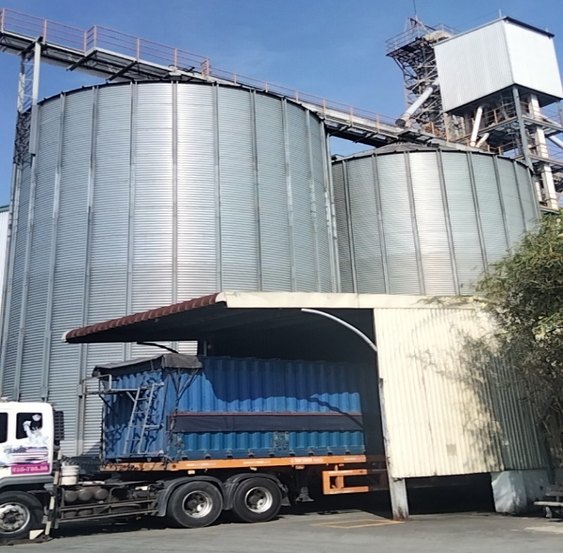  Nguyên liệu đầu vào, nạp liệu tự động | 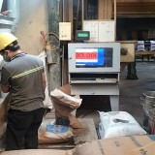  Nạp liệu bằng tay
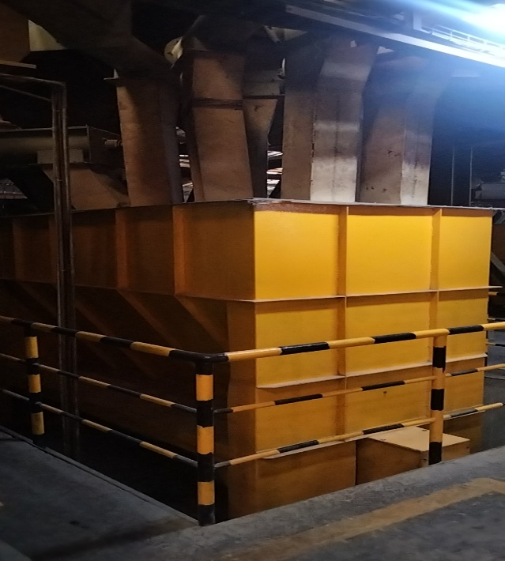  Cân định lượng | 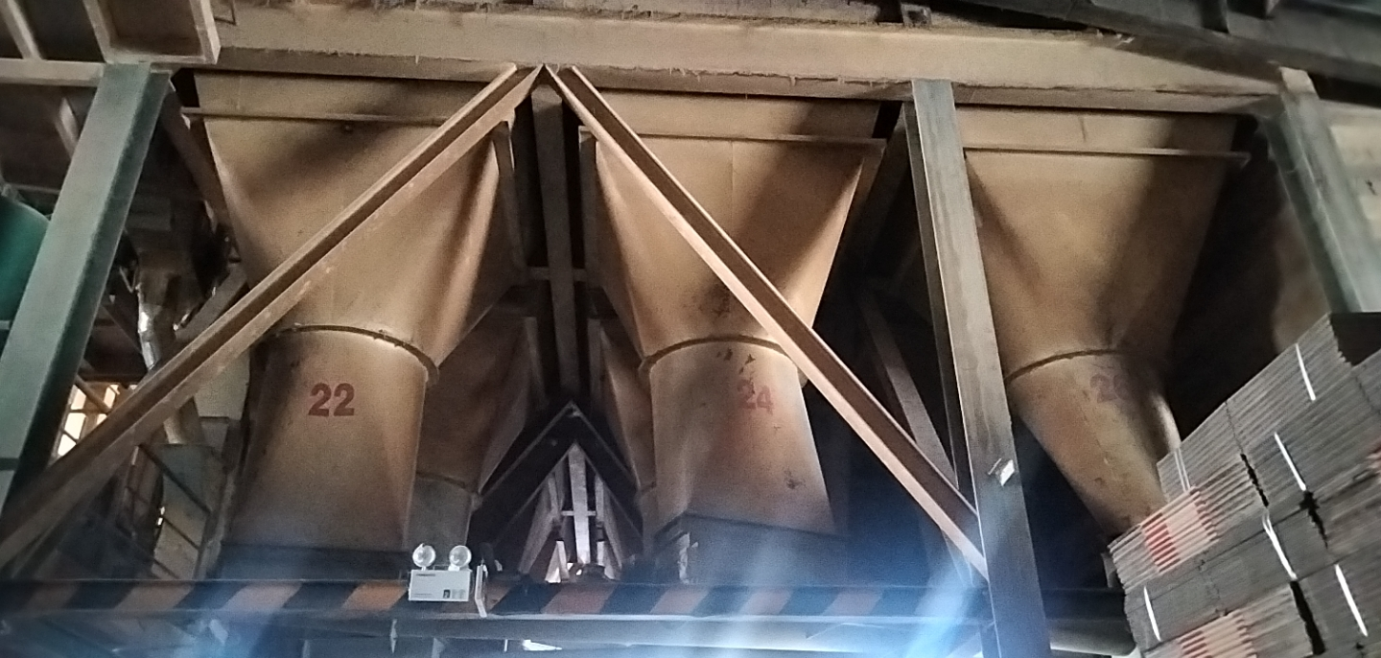  Nguyên liệu tải lên bin chứa
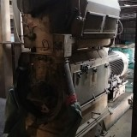  Công đoạn nghiền | 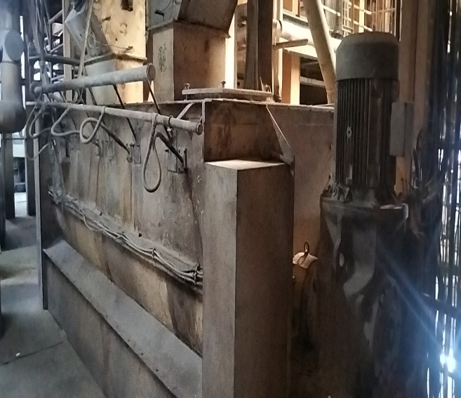  Công đoạn trộn bao gồm cả mật rỉ đường
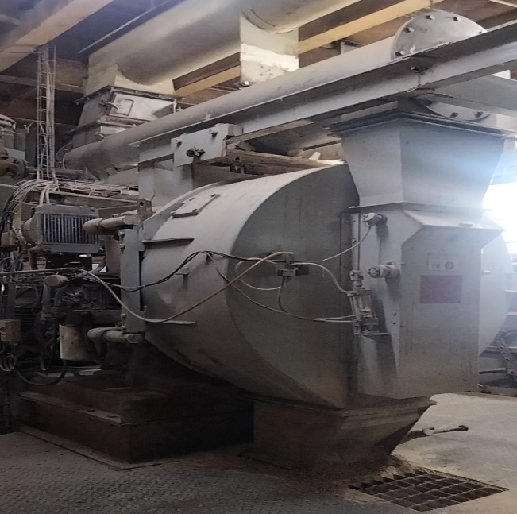  Công đoạn ép viên | 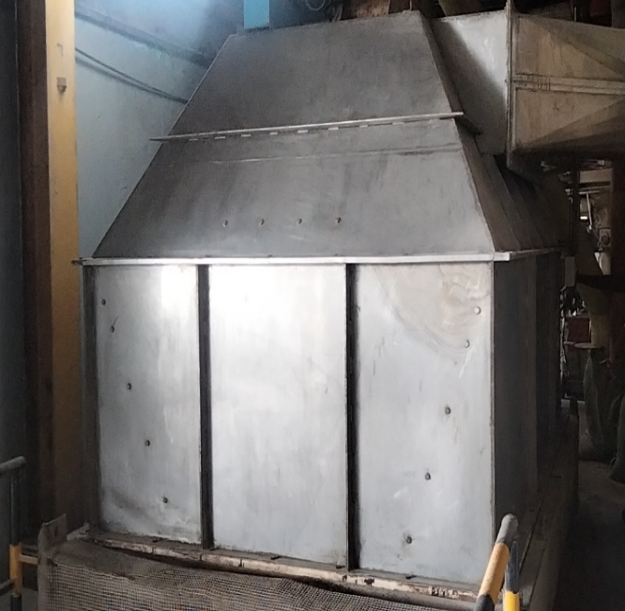  Công đoạn làm nguội
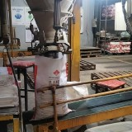
Công đoạn ra bao và đóng gói sản phẩm
Hình 1. 3. Hình ảnh minh họa cho quy trình sản xuất thức ăn chăn nuôi

a.2. Quy trình sản xuất thức ăn cho thủy sản và thú cưng
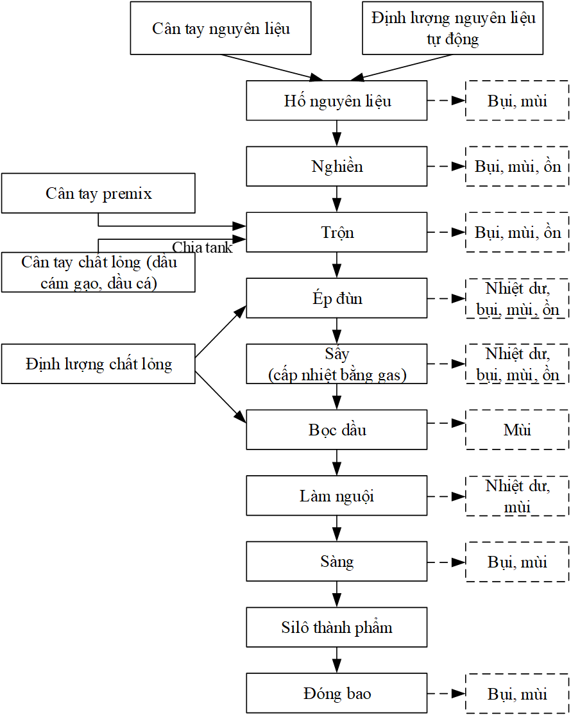
Sấy
(Cấp nhiệt bằng hơi và gas)
Hình 1. 4. Quy trình sản xuất thức ăn cho thủy sản và thú cưng
Thuyết minh quy trình:
Nguyên liệu:
Các nguyên liệu sẽ được nhập kho và được chất xếp, lưu trữ và bảo quản đúng cách theo sơ đồ kho và quy định sắp xếp, lưu trữ và bảo quản nguyên vật liệu bao gồm xá trong bigsilo và chất bao trong kho.
Cân tay, định lượng nguyên liệu thông công thức
Tất cả các nguyên liệu được cân định lượng (cân tay hoặc tự động) theo từng mẻ tương ứng với công thức của sản phẩm được cài đặt sẵn trên phần mềm. (Cân tay premix, tập kết nguyên liệu bằng tay và định lượng nguyên liệu từ silo theo công thức).
Nghiền
Khi tập kết đủ các nguyên liệu cần thiết cho 1 mẻ theo quy định thì chuyển qua hệ thống nghiền với cấu hình lưới nghiền từ 0.6mm – 1.0mm và sàng siêu mịn với kích thước lưới từ 0.3mm – 1.0mm theo yêu cầu sản phẩm.
Nghiền lần 2 đối với thức ăn cho cá con
Từ bin chứa, nguyên liệu được sẽ được dẫn đến máy nghiền lần 2 (hay còn gọi là nghiền tinh) với cấu hình lưới nghiền 0.6mm và sàng siêu mịn 0.3mm.
Trộn
Sau khi nghiền xong sẽ được đưa qua bồn trộn tiến hành trộn với thời gian trộn từ 360 giây – 480 giây. Đối với sản phẩm Panga thì chất lỏng theo quy định của công thức sẽ được đưa trực tiếp vào bồn trộn.
Ép đùn
Khi trộn xong bột nghiền sẽ được đưa sang bin chứa bột nghiền và đưa vào máy ép đùn, đây là hệ thống quan trọng nhất của toàn bộ quy trình sản xuất, tại đây sản phẩm sẽ được tạo viên, kích cỡ sản phẩm có đồng nhất hay màu sắc có hạt đều do khâu này quyết định. Tùy theo kích thước viên sau ép đùn, đặc tính của từng chủng loại sản phẩm nên công suất và thông số vận hành cũng có sự khác biệt. Tuy nhiên, nhiệt độ ép đùn sẽ dao động từ 60ºC - 110ºC, Ampe máy chủ sẽ dao động từ 650A - 900A.
Sấy
Sản phẩm sau ép đùn sẽ được đưa qua sấy. Hiện tại, công đoạn sấy sử dụng gas đốt tỏa nhiệt và hơi từ lò hơi để sấy với nhiệt độ từ 90ºC – 135ºC và hệ thống quạt hút, khi thành phẩm qua máy sấy sẽ làm giảm độ ẩm, đảm bảo độ ẩm thành phẩm ≤ 11%.
Bọc dầu, làm nguội
Trước khi bọc dầu sẽ sàng để loại bỏ những viên có kích thước không phù hợp. Khi sàng xong sẽ đưa sang bọc dầu theo tỉ lệ công thức đã quy định. Khi bọc dầu xong sẽ được đưa qua làm nguội, nguyên liệu được hệ thống quạt hút để làm nguội và giảm độ ẩm theo đúng chất lượng yêu cầu (trong quá trình sản xuất, độ ẩm của từng khâu được nhân viên kiểm phẩm lấy mẫu kiểm tra và điều chỉnh sao cho phù hợp với yêu cầu), khí thải được quạt hút phát tán ra ngoài môi trường. Sản phẩm sau đó được đưa sang máy sàng.
Sàng
Nguyên liệu được các thiết bị vận chuyển xuống máy sàng để sàng đi bụi và loại bỏ lần 2 những viên cám có kích thước không phù hợp. Những nguyên liệu không đạt độ mịn (không qua được lưới sàng sẽ được thu hồi và nghiền lại). Tiếp theo sản phẩm được chuyển xuống bồn thành phẩm, đến đây toàn bộ các công đoạn sản xuất thức ăn cho cá, thú cưng dạng viên đã hoàn thành.
Đóng bao, thành phẩm
Sản phẩm được đóng gói khi qua sàng thành phẩm, cân định lượng (có thể cài đặt trong lượng tùy theo loại sản phẩm), qua khâu ép kín miệng túi nilong, máy may và chất lên pallet nhập kho thành phẩm.

Một số hình ảnh cho quy trình sản xuất thức ăn cho thủy sản và thú cưng
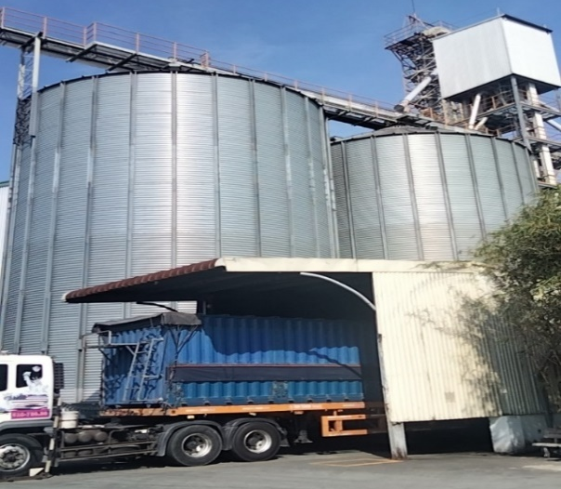  Công đoạn nạp liệu tự động | 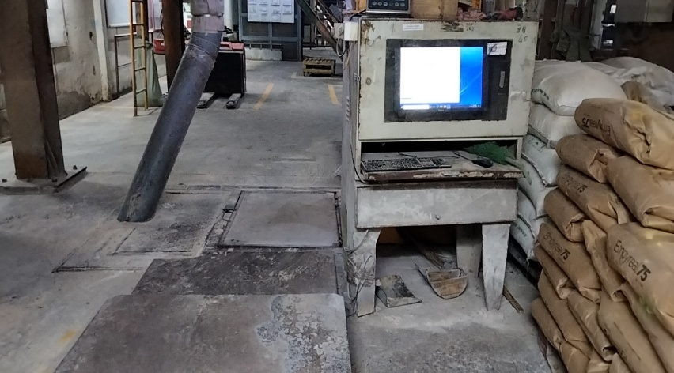  Công đoạn nạp tay
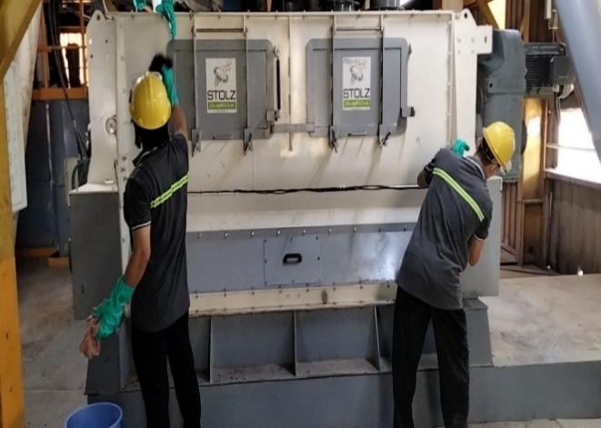  Công đoạn tiền trộn | 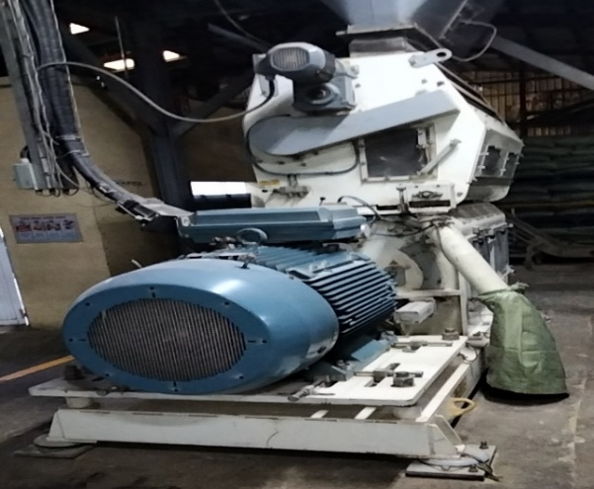  Công đoạn nghiền
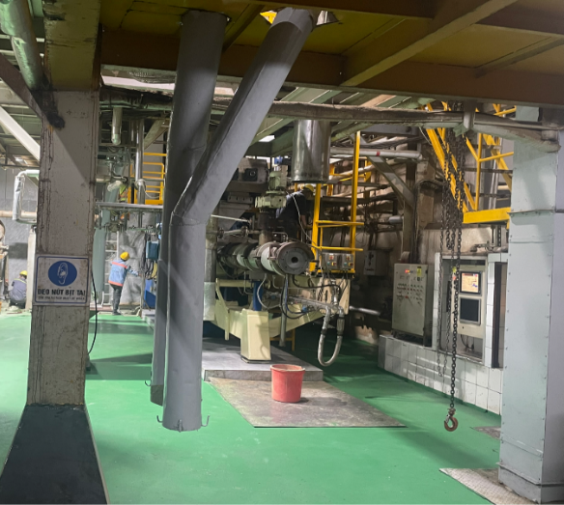  Công đoạn ép đùn | 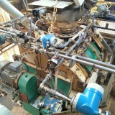  Công đoạn bọc dầu
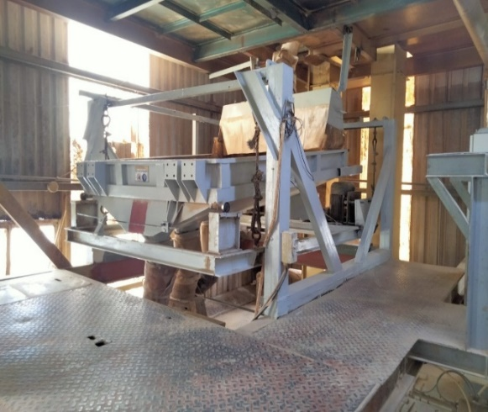  Công đoạn sàng | 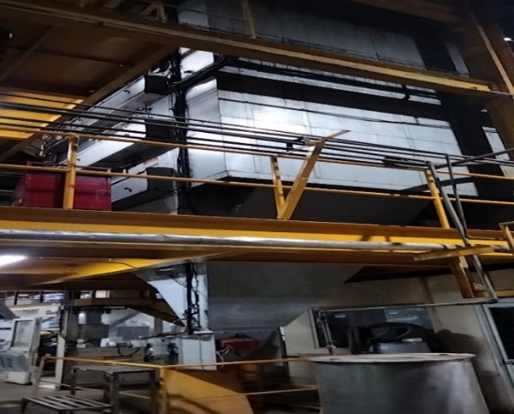  Công đoạn sấy
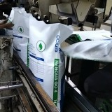
Công đoạn ra bao, đóng gói sản phẩm
Hình 1. 5. Hình ảnh cho quy trình sản xuất thức ăn cho thủy sản và thú cưng
a.3. Hoạt động của phòng thí nghiệm
Hiện nay, Phòng thí nghiệm đang hoạt động phân tích cho các đối tượng mẫu như: thức ăn chăn nuôi, thức ăn thủy sản, thức ăn thú cưng, nước sinh hoạt, nước chăn nuôi, nước thải thực phẩm, chất béo, chất dầu,... được phân chia theo từng nhóm phân tích như: vi sinh; sắc ký; hóa lý cơ bản (nung, sấy, protein, xơ, chất béo, tinh bột, đường, chất dầu, kim loại nặng...).
- Quy trình hoạt động phân tích chung của phòng thí nghiệm

Hình 1. 6. Quy trình hoạt động phân tích chung của phòng thử nghiệm
Thuyết minh quy trình
Khách hàng có nhu cầu phân tích mẫu thực phẩm, thức ăn gia súc, chăn nuôi, thủy sản,... sẽ đăng ký thông tin tại phòng tiếp đón khách hàng. Sau đó, mẫu sẽ được nhân viên nhận, kiểm tra tình trạng mẫu và điền phiếu mã hóa, phân loại. Sau khi xem xét yêu cầu của khách hàng nhân viên phòng thí nghiệm sẽ tiến hành lên kế hoạch và tiến hành phân tích mẫu theo yêu cầu của khách hàng.
Sau khi quá trình phân tích và tính toán kết quả mẫu hoàn thành, các quản lý kỹ thuật, quản lý phòng thí nghiệm sẽ tiến hành kiểm tra kết quả phân tích 3 lần để đảm bảo độ chính xác của kết quả trước khi báo cáo và trả kết quả cho khách hành. Các kết quả mẫu phân tích và hồ sơ liên quan đều được Công ty lưu lại.
Trong quá trình hoạt động của phòng thí nghiệm, tùy theo từng mẫu phân tích, đối tượng mẫu cần phân tích sẽ được chia thành 03 nhóm phân tích như: nhóm vi sinh; nhóm sắc ký; nhóm hóa lý cơ bản (nhóm nung, sấy; nhóm protein, xơ, béo, tinh bột, đường,…; nhóm chất lượng béo, dầu: peroxyde, FFA, acid, value, anisidin,…; nhóm kim loại). Quy trình hoạt động chi tiết của các nhóm phân tích như sau:
- Quy trình hoạt động phân tích vi sinh
Hình 1. 7. Quy trình phân tích nhóm vi sinh
Thuyết minh quy trình:
- Phạm vi áp dụng:
Đối với quy trình phân tích này là phân tích cho các mẫu thức ăn chăn nuôi, thức ăn thủy sản, thức ăn thú cưng; nước sinh hoạt, nước chăn nuôi, nước thải thực phẩm….
- Các bước phân tích được thực hiện như sau:
+ Nhận mẫu:
Mẫu vào phòng thí nghiệm được đưa đến bộ phận nhận mẫu, mẫu được quy định khối lượng tiếp nhận tối thiểu là 0.1 kg mẫu rắn và 0.2 kg mẫu lỏng. Nhân viên tiếp nhận mẫu sẽ ghi nhận thông tin, khối lượng, hiện trạng mẫu tại thời điểm tiếp nhận và chuyển đến bộ phận phân tích. Thông tin mẫu sẽ được nhập vào phần mềm máy tính.
+ Chuẩn bị mẫu, lưu mẫu:
Mẫu sau khi tiếp nhận được chuyển đến bộ phận phân tích. Tại đây, nhân viên sẽ lấy khối lượng vừa đủ để thực hiện cho việc phân tích. Phần mẫu còn lại sẽ được đưa vào khu vực lưu mẫu, bảo quản mẫu ở nhiệt độ thích hợp. Đối với mẫu dạng rắn, dạng nước, thực phẩm khô sẽ được lưu ở nhiệt độ phòng; đối với mẫu thực phẩm đông lạnh sẽ được lưu ở tủ đông lạnh. Thời gian lưu mẫu từ 15 – 30 ngày nhằm phục vụ cho việc phân tích đối chứng (trong trường hợp cần thiết). Quá thời gian lưu, mẫu sẽ được thu gom và lưu giữ tại khu vực lưu chứa chất thải rắn để vận chuyển xử lý chung với chất thải công nghiệp thông thường.
+ Chuẩn bị môi trường:
Nhân viên sẽ tiến hành cân hóa chất môi trường và pha loãng các dung dịch môi trường vi sinh theo tỷ lệ đã được quy định tương ứng với từng loại mẫu cần phân tích. Hóa chất sử dụng để chuẩn bị môi trường là các loại agar vi sinh.
Quá trình hoạt động của công đoạn này phát sinh hơi nước nóng, mùi đặc trưng của môi trường nuôi cấy vi sinh. Công ty sẽ lắp đặt quạt hút tại nồi hấp môi trường vi sinh để thông thoáng cho khu vực.
+ Đồng hóa mẫu:
Sau đó, nhân viên sẽ thực hiện phần mẫu thử trước khi thực hiện trên mẫu thực. Phần mẫu thử bao gồm nước cất và dung dịch hóa chất (hay còn gọi là mẫu trắng). Tiếp theo, phần mẫu được sử dụng để phân tích (hay còn gọi là mẫu thực) sẽ được chuyển đến khu vực đồng hóa mẫu. Tại đây, mẫu sẽ được phối trộn với dung dịch hóa chất theo tỷ lệ thích hợp để tạo phản ứng trong quá trình phân tích. Sau khi phối trộn, mẫu sẽ chờ phản ứng trong thời gian 30-60 phút, ở nhiệt độ bình thường.
Quá trình thực hiện công đoạn này sử dụng các hóa chất tăng sinh làm dung dịch pha loãng. Hóa chất này sau khi sử dụng, phần dung dịch dư sẽ được thu gom xử lý chung với chất thải nguy hại.
+ Cấy mẫu + ủ mẫu:
Mẫu trắng và mẫu thử sau khi được thực hiện sẽ được chuyển đến khu vực cấy mẫu. Tại đây, mẫu được cấy trong tủ cấy, nhân viên dùng que cấy để lấy phần dịch mẫu để cấy lên bề mặt của môi trường đã được chuẩn bị.
Mẫu sau khi cấy sẽ được đưa vào trong tủ ủ mẫu ở nhiệt độ bình thường, thời gian ủ mẫu từ 24-48h. Một số ít chỉ tiêu thời gian ủ có thể lên đến 7 ngày.
+ Đọc kết quả:
Sau khi kết thúc thời gian ủ, mẫu sẽ được đưa đến máy đếm khuẩn lạc để đọc kết quả phân tích. Kết quả phân tích sẽ được nhân viên tính toán theo công thức sẽ được nhập kết quả vào phần mềm máy tính. Kết quả sẽ được kiểm tra lại trước khi trả cho khách hàng.
+ Vệ sinh thiết bị, dụng cụ:
Về phần hóa chất: 70% phần dịch mẫu đã ủ sẽ được khử khuẩn trong nồi hấp, cô đặc dịch mẫu, thu gom xử lý chung với rác thải sinh hoạt và 30% hóa chất sử dụng thí nghiệm được thu gom xử lý chung với chất thải nguy hại.
Dụng cụ thí nghiệm sẽ được rửa bằng xà phòng, tráng lại bằng nước sạch.
+ Tính toán kết quả + trả kết quả:
Kết quả phân tích sẽ được nhân viên tính toán theo công thức sẽ được nhập kết quả vào phần mềm máy tính. Kết quả sẽ được kiểm tra lại trước khi trả cho khách hàng.
- Quy trình phân tích nhóm sắc ký
Hình 1. 8. Quy trình phân tích nhóm sắc ký
Thuyết minh quy trình:
- Phạm vi áp dụng:
Đối với quy trình phân tích này là phân tích cho các mẫu thức ăn chăn nuôi, thức ăn thủy sản, thức ăn thú cưng; béo, dầu; nước chăn nuôi, nước thải, thực phẩm….
- Các bước phân tích được thực hiện như sau:
+ Nhận mẫu:
Khi mẫu vào phòng thí nghiệm sẽ được đưa đến bộ phận nhận mẫu, mẫu được quy định khối lượng tiếp nhận tối thiểu là 0,01 kg mẫu rắn và 0,1 kg mẫu lỏng. Nhân viên tiếp nhận mẫu sẽ ghi nhận thông tin, khối lượng, hiện trạng mẫu tại thời điểm tiếp nhận và chuyển đến bộ phận phân tích. Thông tin mẫu sẽ được nhập vào phần mềm máy tính.
+ Chuẩn bị mẫu, lưu mẫu:
Mẫu sau khi tiếp nhận được chuyển đến bộ phận phân tích. Tại đây, nhân viên sẽ lấy khối lượng vừa đủ để thực hiện cho việc phân tích. Phần mẫu còn lại sẽ được đưa vào khu vực lưu mẫu, bảo quản mẫu ở nhiệt độ thích hợp. Đối với mẫu dạng rắn, dạng nước, thực phẩm khô sẽ được lưu ở nhiệt độ phòng; đối với mẫu thực phẩm đông lạnh sẽ được lưu ở tủ đông lạnh. Thời gian lưu mẫu từ 15 – 30 ngày nhằm phục vụ cho việc phân tích đối chứng (trong trường hợp cần thiết). Quá thời gian lưu, mẫu sẽ được thu gom và lưu giữ tại khu vực lưu chứa chất thải rắn để vận chuyển xử lý chung với chất thải công nghiệp thông thường.
+ Chuẩn bị dung dịch hóa chất phân tích:
Nhân viên sẽ tiến hành cân hóa chất và pha loãng các dung dịch chuẩn hóa mẫu theo tỷ lệ đã được quy định tương ứng với từng loại mẫu cần phân tích. Hóa chất sử dụng pha loãng như dung dịch axit/bazơ/dung dịch đệm của muối kim loại/dung môi hữu cơ/nước cất.
Quá trình thực hiện công đoạn này sẽ phát sinh hơi dung môi, Công ty sẽ lắp đặt tủ hút và chụp hút thu gom đưa về HTXL khí thải. Vị trí lắp đặt ống dẫn chụp hút được bố trí tại kho lưu chứa hóa chất phòng sắc ký; bàn chuẩn bị mẫu và nhiều tủ hút trong phòng làm việc.
+ Đồng hóa mẫu:
Mẫu phân tích sẽ được nhân viên đưa đến khu vực máy nghiền mẫu. Tại đây, những mẫu rắn có kích thước lớn sẽ cho vào máy nghiền để làm nhuyễn mẫu qua các loại rây 2mm, 1mm, 0,5mm để phù hợp với yêu cầu của phương pháp thực hiện.
Quá trình thực hiện công đoạn này phát sinh bụi mẫu thức ăn chăn nuôi tuy nhiên lượng bụi phát sinh không lớn, Công ty quét dọn, thông thoáng cho khu vực.
+ Ly trích mẫu:
Mẫu sẽ được cân lên theo khối lượng thích hợp, châm thêm hóa chất theo tỷ lệ tương ứng với khối lượng mẫu phân tích sau đó được lắc/khuấy/ủ trong dung dịch hóa chất, công đoạn ly trích mẫu được thực hiện qua nhiều bước ly trích với nhiều loại dung dịch hóa chất khác nhau để thu hoàn toàn chất phân tích trong mẫu vào dung dịch trích. Dịch trích mẫu này được lọc làm sạch, trong.
Hóa chất sử dụng pha loãng như dung dịch axit/bazơ/dung dịch đệm của muối kim loại/dung môi hữu cơ/nước cất.
Chất thải phát sinh:
Quá trình thực hiện công đoạn này sẽ phát sinh các dung dịch hóa chất thải lỏng và các hợp chất dung môi hữu cơ. Các chất thải lỏng được thu gom và xử lý theo rác thải nguy hại, các hợp chất dung môi hữu cơ được thu gom bằng các tủ hút, chụp hút, ống dẫn để dẫn hơi dung môi về hệ thống xử lý khí thải trước khi thải ra môi trường.
Các vị trí lắp đặt tủ hút, chụp hút thu gom hơi dung môi như: tủ hút máy cô quay có chức năng để cô quay khô mẫu các chỉ tiêu sắc ký; phòng R&D1,2,3, tủ hút chiết Vitamin, làm cholesterol (phân tích các chỉ tiêu kháng sinh, độc tố nấm mốc, đạm giả; phân tích các chỉ tiêu sắc ký, sterol, tryptophan, MHA, Vitamin nhóm B, Kit Elisa); chụp hút phòng ly tâm (ly tâm mẫu phân tích các chỉ tiêu sắc ký, hóa lý), chụp hút bàn chuẩn bị mẫu amino acid
Tại khu vực tủ sấy có lắp đặt quạt hút tại phòng nung sấy 1 và phòng nung sấy 2.
+ Đo mẫu trên thiết bị:
Tiếp theo nhân viên sẽ đưa dịch mẫu vào các ống đo để đưa vào thiết bị phân tích. Tối đa 0,05 ml dịch mẫu sẽ được đưa vào thiết bị.
Các máy sử dụng cho công đoạn này bao gồm:
+ Máy sắc ký ion/sắc ký lỏng: dùng các dung dịch hóa chất pha động: dung dịch đệm của muối kim loại/dung môi hữu cơ/nước cất cho mục đích tạo các pha phân cực tại phân tích để tách ra được chất cần phân tích.
+ Máy sắc ký khí: sử dụng ký hydro cho mục đích làm khí đốt trong buồng tiêm mẫu; heli, khí nitơ như là khí mang dẫn mẫu vào cột sắc ký phân tích.
+ Máy quang phổ/máy đọc microplate: đặt dịch mẫu vào và đo màu tại bước sóng quy định.
Chất thải phát sinh:
Quá trình thực hiện công đoạn này sẽ phát sinh dịch mẫu sau khi đo kết quả phân tích sẽ được thu gom đưa về khu vực lưu chứa và xử lý chung với chất thải nguy hại.
Nhiệt, khí thải được thu gom qua chụp hút bố trí tại khu vực GC, HPLC.
+ Vệ sinh thiết bị, dụng cụ:
Về phần hóa chất: các dung dịch hóa chất pha loãng, dung dịch mẫu chiết, dung môi hữu cơ đã qua sử dụng, dung dịch hóa chất pha động khi vận hành thiết bị, dung dịch mẫu chiết sau khi đo trên thiết bị sẽ được thu gom xử lý chung với chất thải nguy hại.
Dụng cụ thí nghiệm sẽ được rửa bằng xà phòng, tráng lại bằng nước sạch.
+ Tính toán kết quả + trả kết quả:
Kết quả phân tích sẽ được nhân viên tính toán theo công thức sẽ được nhập kết quả vào phần mềm máy tính. Kết quả sẽ được kiểm tra lại trước khi trả cho khách hàng.

- Quy trình phân tích nhóm hóa lý - nhóm nung, sấy
Hình 1. 9. Quy trình phân tích nhóm hóa lý
Thuyết minh quy trình:
- Phạm vi áp dụng:
Đối với quy trình phân tích này là phân tích cho các mẫu thức ăn chăn nuôi, thức ăn thủy sản, thức ăn thú cưng; béo, dầu; nước chăn nuôi, nước thải, thực phẩm….
- Các bước phân tích được thực hiện như sau:
+ Nhận mẫu:
Khi mẫu vào phòng thí nghiệm sẽ được đưa đến bộ phận nhận mẫu, mẫu được quy định khối lượng tiếp nhận tối thiểu là 0,01 kg mẫu rắn và 0,1 kg mẫu lỏng. Nhân viên tiếp nhận mẫu sẽ ghi nhận thông tin, khối lượng, hiện trạng mẫu tại thời điểm tiếp nhận và chuyển đến bộ phận phân tích. Thông tin mẫu sẽ được nhập vào phần mềm máy tính.
+ Chuẩn bị mẫu, lưu mẫu:
Mẫu sau khi tiếp nhận được chuyển đến bộ phận phân tích. Tại đây, nhân viên sẽ lấy khối lượng vừa đủ để thực hiện cho việc phân tích. Phần mẫu còn lại sẽ được đưa vào khu vực lưu mẫu, bảo quản mẫu ở nhiệt độ thích hợp. Đối với mẫu dạng rắn, dạng nước, thực phẩm khô sẽ được lưu ở nhiệt độ phòng; đối với mẫu thực phẩm đông lạnh sẽ được lưu ở tủ đông lạnh. Thời gian lưu mẫu từ 15 – 30 ngày nhằm phục vụ cho việc phân tích đối chứng (trong trường hợp cần thiết). Quá thời gian lưu, mẫu sẽ được thu gom và lưu giữ tại khu vực lưu chứa chất thải rắn để vận chuyển xử lý chung với chất thải công nghiệp thông thường.
+ Đồng hóa mẫu:
Mẫu phân tích sẽ được nhân viên đưa đến khu vực máy nghiền mẫu. Tại đây, những mẫu rắn có kích thước lớn sẽ cho vào máy nghiền để làm nhuyễn mẫu qua các loại rây 2mm, 1mm, 0,5mm để phù hợp với yêu cầu của phương pháp thực hiện.
Quá trình thực hiện công đoạn này phát sinh bụi mẫu thức ăn chăn nuôi tuy nhiên lượng bụi phát sinh không lớn, Công ty quét dọn, thông thoáng cho khu vực.
+ Sấy/nung mẫu:
Mẫu sẽ được cân theo khối lượng phù hợp với phương pháp phân tích, quá trình sấy/nung mẫu sẽ được thực hiện trong tủ nung/sấy mẫu với nhiệt độ được quy định phù hợp tùy theo loại mẫu phân tích.
Chất thải phát sinh:
Quá trình thực hiện công đoạn này sẽ phát sinh nhiệt, Công ty sẽ lắp đặt quạt hút tại phòng nung sấy 1 và phòng nung sấy 2.
+ Vệ sinh thiết bị, dụng cụ:
Dụng cụ thí nghiệm sẽ được rửa bằng xà phòng, tráng lại bằng nước sạch.
+ Tính toán kết quả + trả kết quả:
Kết quả phân tích sẽ được nhân viên tính toán theo công thức sẽ được nhập kết quả vào phần mềm máy tính. Kết quả sẽ được kiểm tra lại trước khi trả cho khách hàng.

- Quy trình phân tích hóa lý- nhóm protein, xơ, béo, tinh bột, đường,…
Hình 1. 10. Quy trình phân tích nhóm protein, xơ, béo, tinh bột, đường
Thuyết minh quy trình:
- Phạm vi áp dụng:
Đối với quy trình phân tích này là phân tích cho các mẫu thức ăn chăn nuôi, thức ăn thủy sản, thức ăn thú cưng; béo, dầu; nước chăn nuôi, nước thải, thực phẩm….
- Các bước phân tích được thực hiện như sau:
+ Nhận mẫu:
Khi mẫu vào phòng thí nghiệm sẽ được đưa đến bộ phận nhận mẫu, mẫu được quy định khối lượng tiếp nhận tối thiểu là 0,01 kg mẫu rắn và 0,1 kg mẫu lỏng. Nhân viên tiếp nhận mẫu sẽ ghi nhận thông tin, khối lượng, hiện trạng mẫu tại thời điểm tiếp nhận và chuyển đến bộ phận phân tích. Thông tin mẫu sẽ được nhập vào phần mềm máy tính.
+ Chuẩn bị mẫu, lưu mẫu:
Mẫu sau khi tiếp nhận được chuyển đến bộ phận phân tích. Tại đây, nhân viên sẽ lấy khối lượng vừa đủ để thực hiện cho việc phân tích. Phần mẫu còn lại sẽ được đưa vào khu vực lưu mẫu, bảo quản mẫu ở nhiệt độ thích hợp. Đối với mẫu dạng rắn, dạng nước, thực phẩm khô sẽ được lưu ở nhiệt độ phòng; đối với mẫu thực phẩm đông lạnh sẽ được lưu ở tủ đông lạnh. Thời gian lưu mẫu từ 15 – 30 ngày nhằm phục vụ cho việc phân tích đối chứng (trong trường hợp cần thiết). Quá thời gian lưu, mẫu sẽ được thu gom và lưu giữ tại khu vực lưu chứa chất thải rắn để vận chuyển xử lý chung với chất thải công nghiệp thông thường.
+ Chuẩn bị dung dịch hóa chất phân tích:
Nhân viên sẽ tiến hành cân hóa chất và pha loãng các dung dịch chuẩn hóa mẫu theo tỷ lệ đã được quy định tương ứng với từng loại mẫu cần phân tích. Hóa chất sử dụng pha loãng như dung dịch axit/bazơ/dung dịch đệm của muối kim loại/dung môi hữu cơ/nước cất.
Quá trình thực hiện công đoạn này sẽ phát sinh hơi hóa chất dung môi, Công ty lắp đặt tủ hút và chụp hút thu gom đưa về HTXL khí thải. Vị trí lắp đặt tủ hút được bố trí mỗi phòng phân tích và các ống dẫn chụp hút được bố trí tại bàn chuẩn bị mẫu phòng béo.
+ Nghiền mẫu/đồng hóa mẫu:
Mẫu phân tích sẽ được nhân viên đưa đến khu vực máy nghiền mẫu. Tại đây, những mẫu rắn có kích thước lớn sẽ cho vào máy nghiền để làm nhuyễn mẫu qua các loại rây 2mm, 1mm, 0,5mm để phù hợp với yêu cầu của phương pháp thực hiện.
Quá trình thực hiện công đoạn này phát sinh bụi mẫu thức ăn chăn nuôi tuy nhiên lượng bụi phát sinh không lớn, Công ty quét dọn, thông thoáng cho khu vực.
+ Thủy phân mẫu/trích mẫu:
Mẫu được cân theo khối lượng phù hợp với phương pháp phân tích, tiếp theo mẫu sẽ được đun trong dung dịch hóa chất theo các điều kiện, thời gian phản ứng quy định trong phương pháp phân tích.
Hóa chất sử dụng pha loãng như dung dịch axit/bazơ/dung dịch đệm của muối kim loại/dung môi hữu cơ/nước cất.
Các máy sử dụng cho công đoạn này bao gồm:
+ Máy thủy phân: gia nhiệt đun mẫu phân tích với dung dịch hóa chất có trang bị nắp đậy là nước lạnh để ngưng tụ hơi nóng
+Bể điều nhiệt: Bể nước được gia nhiệt để làm nóng các chai đang chứa mẫu phân tích và dung dịch hóa chất
+ Máy đốt độ đạm: Dạng bếp có các lỗ trống, các ống dụng cụ có chứa mẫu phân tích và dung dịch hóa chất được đặt vào và gia nhiệt đến thời gian thích hợp, các ống được chụp kín để thu gom hơi hóa chất qua bộ nước trung hòa.
Chất thải phát sinh:
Quá trình thực hiện công đoạn này sẽ phát sinh các dung dịch hóa chất thải lỏng và các hợp chất dung môi hữu cơ. Các chất thải lỏng được thu gom và xử lý theo rác thải nguy hại, các hợp chất dung môi hữu cơ được thu gom bằng các tủ hút, chụp hút, ống dẫn để dẫn hơi dung môi về hệ thống xử lý khí thải trước khi thải ra môi trường.
Nhiệt dư, hơi nóng sẽ lắp đặt trong tủ hút và dưới chụp hút thông thoáng khu vực.
+ Thu hồi dịch/mẫu/pha loãng cho phân tích:
Mẫu sau khi được thủy phân/trích mẫu sẽ được thu hồi mẫu/dịch mẫu tiếp tục pha loãng với hóa chất tạo phản ứng rồi đưa qua khu vực phân tích đo mẫu.
Hóa chất sử dụng pha loãng như dung dịch axit/bazơ/dung dịch đệm của muối kim loại/dung môi hữu cơ/nước cất.
Chất thải phát sinh:
Quá trình thực hiện công đoạn này sẽ phát sinh hơi hóa chất dung môi hữu cơ. Công ty đã lắp đặt hệ thống tủ hút, chụp hút, ống dẫn để dẫn hơi dung môi về hệ thống xử lý khí thải trước khi thải ra môi trường.
Nhiệt dư, hơi nóng được thu qua các tủ hút, chụp hút thông thoáng khu vực.
+ Đo mẫu trên thiết bị:
Tiếp theo nhân viên sẽ đưa mẫu/ dịch mẫu vào các ống đo để đưa vào thiết bị phân tích.
Các máy sử dụng cho công đoạn này bao gồm:
+ Máy đo độ phân cực: đưa ống có chứa dịch mẫu vào máy, máy sẽ đo góc quay phân cực của dịch mẫu
+Máy trích xơ: trong hệ thống kín, mẫu được đun trong dung dịch hóa chất theo thời gian và nhiệt độ quy định của phương pháp
+Máy trích béo: đun dung môi hữu cơ bay lên và gặp hệ nước làm lạnh phía trên, dụng môi gặp lạnh sẽ được ngưng tụ và đọng lại trên ống chứa mẫu phân tích. Khi dung môi tại ống chứa mẫu đầy đến mức thiết bị quy định, dung môi sẽ được chảy trở lại bình đun ban đầu
+Máy chưng cất đạm: sục dung dịch hóa chất vào mẫu để tạo phản ứng tách khí NH₃ ra khỏi mẫu -> thu khí NH₃ này dung dịch hóa chất khác
+ Máy đo quang: đặt ống có chứa dịch mẫu vào máy, máy sẽ đo màu và ghi nhận độ hấp thu của mẫu
Chất thải phát sinh:
Quá trình thực hiện công đoạn này sẽ phát sinh các dung dịch hóa chất thải lỏng, mẫu thải rắn và các hợp chất dung môi hữu cơ. Các chất thải lỏng, mẫu thải rắn được thu gom và xử lý theo rác thải nguy hại, các hợp chất dung môi hữu cơ được thu gom bằng các tủ hút, chụp hút, ống dẫn để dẫn hơi dung môi về hệ thống xử lý khí thải trước khi thải ra môi trường.
Nhiệt dư, hơi nóng sẽ lắp đặt trong tủ hút và dưới chụp hút thông thoáng khu vực.
+ Vệ sinh thiết bị, dụng cụ:
Về phần hóa chất: các dung dịch hóa chất pha loãng, dung dịch mẫu chiết, dung môi hữu cơ đã qua sử dụng, dung dịch hóa chất pha động khi vận hành thiết bị, dung dịch mẫu chiết sau khi đo trên thiết bị sẽ được thu gom xử lý chung với chất thải nguy hại.
Dụng cụ thí nghiệm sẽ được rửa bằng xà phòng, tráng lại bằng nước sạch.
+ Tính toán kết quả + trả kết quả:
Kết quả phân tích sẽ được nhân viên tính toán theo công thức sẽ được nhập kết quả vào phần mềm máy tính. Kết quả sẽ được kiểm tra lại trước khi trả cho khách hàng.
- Quy trình phân tích hóa lý- nhóm chất lượng béo, dầu (peroxyde, FFA, acid, value, anisidin,…)
Hình 1. 11. Quy trình phân tích hóa lý- nhóm béo, dầu (peroxyde, FFA, acid, value, anisidin,…)
Thuyết minh quy trình:
- Phạm vi áp dụng:
Đối với quy trình phân tích này là phân tích cho các mẫu thức ăn chăn nuôi, thức ăn thủy sản, thức ăn thú cưng; béo, dầu; thực phẩm….
- Các bước phân tích được thực hiện như sau:
+ Nhận mẫu:
Khi mẫu vào phòng thí nghiệm sẽ được đưa đến bộ phận nhận mẫu, mẫu được quy định khối lượng tiếp nhận tối thiểu là 0.1 kg mẫu rắn và 0.1 kg mẫu lỏng. Nhân viên tiếp nhận mẫu sẽ ghi nhận thông tin, khối lượng, hiện trạng mẫu tại thời điểm tiếp nhận và chuyển đến bộ phận phân tích. Thông tin mẫu sẽ được nhập vào phần mềm máy tính.
+ Chuẩn bị mẫu, lưu mẫu:
Mẫu sau khi tiếp nhận được chuyển đến bộ phận phân tích. Tại đây, nhân viên sẽ lấy khối lượng vừa đủ để thực hiện cho việc phân tích. Phần mẫu còn lại sẽ được đưa vào khu vực lưu mẫu, bảo quản mẫu ở nhiệt độ thích hợp. Đối với mẫu dạng rắn, dạng nước, thực phẩm khô sẽ được lưu ở nhiệt độ phòng; đối với mẫu thực phẩm đông lạnh sẽ được lưu ở tủ đông lạnh. Thời gian lưu mẫu từ 15 – 30 ngày nhằm phục vụ cho việc phân tích đối chứng (trong trường hợp cần thiết). Quá thời gian lưu, mẫu sẽ được thu gom và lưu giữ tại khu vực lưu chứa chất thải rắn để vận chuyển xử lý chung với chất thải công nghiệp thông thường.
+ Nghiền mẫu/đồng hóa mẫu:
Mẫu phân tích sẽ được nhân viên đưa đến khu vực máy nghiền mẫu. Tại đây, những mẫu rắn có kích thước lớn sẽ cho vào máy nghiền để làm nhuyễn mẫu qua loại rây 0,5mm để phù hợp với yêu cầu của phương pháp thực hiện, mẫu béo, dầu thì chỉ cần để mẫu tự tan chảy tại nhiệt độ phòng hay < 40ºC.
Quá trình thực hiện công đoạn này phát sinh bụi mẫu thức ăn chăn nuôi tuy nhiên lượng bụi phát sinh không lớn, Công ty quét dọn, thông thoáng cho khu vực.
+ Ly trích béo trong mẫu, hòa tan mẫu:
Mẫu được cân theo khối lượng phù hợp với phương pháp phân tích, tiếp theo mẫu sẽ được lắc mẫu trong dung môi hóa chất đê thu béo trong mẫu vào dung môi. Dung dịch béo sau đó sẽ được đưa vào máy cô quay để tách thu hồi dung môi và thu cặn béo. Sau đó, phần cặn béo này sẽ được hòa tan vào dung dịch hóa chất.
Hóa chất sử dụng pha loãng như dung dịch axit/bazơ/dung dịch đệm của muối kim loại/dung môi hữu cơ/nước cất.
Chất thải phát sinh:
Quá trình thực hiện công đoạn này sẽ phát sinh các dung dịch hóa chất thải lỏng và các hợp chất dung môi hữu cơ. Các chất thải lỏng được thu gom và xử lý theo rác thải nguy hại, các hợp chất dung môi hữu cơ được thu gom bằng các tủ hút, chụp hút, ống dẫn để dẫn hơi dung môi về hệ thống xử lý khí thải trước khi thải ra môi trường.
Nhiệt dư, hơi nóng được lắp đặt tủ hút, chụp hút thông thoáng khu vực.
+ Đo mẫu trên thiết bị:
Mẫu được đưa vào khu vực chuẩn độ dịch mẫu hay đo độ hấp thu trên máy quang phổ/buret/máy chuẩn độ điện thế.
Hóa chất sử dụng pha loãng như dung dịch axit/bazơ/dung dịch đệm của muối kim loại/dung môi hữu cơ/nước cất.
Các máy sử dụng cho công đoạn này bao gồm:
+ Máy chuẩn độ điện thế: máy bơm dung dịch hóa chất vào dịch mẫu có chứa sẵn chỉ thị, phản ứng xảy ra và máy sẽ đo thể tích hóa chất thêm vào khi điểm tương đương (điểm cuối) của quá trình chuẩn độ được xác định.
+ Máy quang phổ: đặt ống có chứa dịch mẫu vào máy, máy sẽ đo màu và ghi nhận độ hấp thu của mẫu.
+ Vệ sinh thiết bị, dụng cụ:
Về phần hóa chất: các dung dịch hóa chất pha loãng, dung dịch mẫu chiết, dung môi hữu cơ đã qua sử dụng, dung dịch hóa chất pha động khi vận hành thiết bị, dung dịch mẫu chiết sau khi đo trên thiết bị sẽ được thu gom xử lý chung với chất thải nguy hại.
Dụng cụ thí nghiệm sẽ được rửa bằng xà phòng, tráng lại bằng nước sạch.
+ Tính toán kết quả + trả kết quả:
Kết quả phân tích sẽ được nhân viên tính toán theo công thức sẽ được nhập kết quả vào phần mềm máy tính. Kết quả sẽ được kiểm tra lại trước khi trả cho khách hàng.

- Quy trình phân tích nhóm kim loại
Hình 1. 12. Quy trình phân tích nhóm kim loại
Thuyết minh quy trình:
- Phạm vi áp dụng:
Đối với quy trình phân tích này là phân tích cho các mẫu thức ăn chăn nuôi, thức ăn thủy sản, thức ăn thú cưng; béo, dầu; nước chăn nuôi, nước thải, thực phẩm….
- Các bước phân tích được thực hiện như sau:
+ Nhận mẫu:
Khi mẫu vào phòng thí nghiệm sẽ được đưa đến bộ phận nhận mẫu, mẫu được quy định khối lượng tiếp nhận tối thiểu là 0.1 kg mẫu rắn và 0.1 kg mẫu lỏng. Nhân viên tiếp nhận mẫu sẽ ghi nhận thông tin, khối lượng, hiện trạng mẫu tại thời điểm tiếp nhận và chuyển đến bộ phận phân tích. Thông tin mẫu sẽ được nhập vào phần mềm máy tính.
+ Chuẩn bị mẫu, lưu mẫu:
Mẫu sau khi tiếp nhận được chuyển đến bộ phận phân tích. Tại đây, nhân viên sẽ lấy khối lượng vừa đủ để thực hiện cho việc phân tích. Phần mẫu còn lại sẽ được đưa vào khu vực lưu mẫu, bảo quản mẫu ở nhiệt độ thích hợp. Đối với mẫu dạng rắn, dạng nước, thực phẩm khô sẽ được lưu ở nhiệt độ phòng; đối với mẫu thực phẩm đông lạnh sẽ được lưu ở tủ đông lạnh. Thời gian lưu mẫu từ 15 – 30 ngày nhằm phục vụ cho việc phân tích đối chứng (trong trường hợp cần thiết). Quá thời gian lưu, mẫu sẽ được thu gom và lưu giữ tại khu vực lưu chứa chất thải rắn để vận chuyển xử lý chung với chất thải công nghiệp thông thường.
+ Chuẩn bị dung dịch hóa chất phân tích:
Nhân viên sẽ tiến hành cân hóa chất và pha loãng các dung dịch chuẩn hóa mẫu theo tỷ lệ đã được quy định tương ứng với từng loại mẫu cần phân tích. Hóa chất sử dụng pha loãng như các dung dịch axit, các dung dịch chất chuẩn, nội chuẩn của kim loại /nước cất.
Quá trình thực hiện công đoạn này sẽ phát sinh hơi hóa chất, Công ty đã lắp đặt tủ hút, chụp hút thu gom đưa về HTXL khí thải. Vị trí lắp đặt tủ hút trong phòng chuẩn bị mẫu kim loại, ống dẫn chụp hút được bố trí tại bàn lò vi sóng, phòng chuẩn bị mẫu kim loại.
+ Nghiền mẫu/đồng hóa mẫu:
Mẫu phân tích sẽ được nhân viên đưa đến khu vực máy nghiền mẫu. Tại đây, những mẫu rắn có kích thước lớn sẽ cho vào máy nghiền để làm nhuyễn mẫu qua rây 0,5mm để phù hợp với yêu cầu của phương pháp phân tích.
Quá trình thực hiện công đoạn này phát sinh bụi mẫu thức ăn chăn nuôi tuy nhiên lượng bụi phát sinh không lớn, Công ty quét dọn, thông thoáng cho khu vực.
+ Nung mẫu/thủy phân mẫu:
Mẫu được cân theo khối lượng phù hợp với phương pháp phân tích, tiếp theo mẫu sẽ được nung thành tro/ thêm dung dịch axit rồi thủy phân mẫu trên bếp/ trong lò vi sóng.
Hóa chất sử dụng pha loãng như dung dịch axit
Các máy sử dụng cho công đoạn này bao gồm:
+ Máy nung mẫu: Gia nhiệt nung mẫu để chuyển mẫu về dạng tro vô cơ
+ Bếp điện: Gia nhiệt đun mẫu
+ Lò vi sóng (microwave): đun mẫu có gia nhiệt và áp suất.
Chất thải phát sinh:
Quá trình thực hiện công đoạn này sẽ phát sinh các hơi axit. Công ty đã lắp đặt tủ hút, hệ thống chụp hút, ống dẫn để dẫn hơi dung môi về hệ thống xử lý khí thải trước khi thải ra môi trường.
Nhiệt dư, hơi nóng sẽ lắp đặt chụp hút thông thoáng khu vực.
+ Pha loãng mẫu:
Mẫu sau khi được nung/thủy phân mẫu sẽ được pha loãng dịch mẫu. Hóa chất sử dụng cho công đoạn này là axit, tỷ lệ hóa chất sử dụng sẽ được sử dụng phù hợp với loại mẫu cần phân tích.
Các dụng dịch chất chuẩn kim loại cũng được pha loãng.
Hóa chất sử dụng pha loãng như dung dịch axit /nước cất.
Chất thải phát sinh:
Quá trình thực hiện công đoạn này sẽ phát sinh các hơi axit. Công ty đã lắp đặt tủ hút, hệ thống chụp hút, ống dẫn để dẫn hơi dung môi về hệ thống xử lý khí thải trước khi thải ra môi trường.
Nhiệt dư, hơi nóng sẽ lắp đặt chụp hút thông thoáng khu vực.
+ Đo mẫu trên thiết bị:
Mẫu được đưa vào khu vực chuẩn độ dịch mẫu hay đo độ hấp thu trên máy quang phổ/ máy AAS, máy ICP MS.
Máy sử dụng cho công đoạn này bao gồm:
+ Máy đo quang phổ: đặt ống có chứa dịch mẫu vào máy, máy sẽ đo màu và ghi nhận độ hấp thu của mẫu
+ Máy ICP MS: dung dịch mẫu pha loãng được bơm vào máy phun sương để chuyển mẫu thành dạng phun. Một dung dịch hóa chất được bơm vào một máy trộn cùng với mẫu trước khi phun sương để bù cho các hiệu ứng ma trận. Các giọt phun ra tiếp tục vào lò đốt plasma argon để chuyển thành các ion. Thiết bị phân tách khối lượng tách các ion này dựa trên tỷ lệ khối lượng-tính phí của chúng. Sau đó, một máy dò ion chuyển đổi các ion này thành tín hiệu điện, được nhân và đọc bằng phần mềm máy tính
+ Thiết bị AAS: Dùng năng lượng nhiệt của ngọn lửa đèn khí để nguyên tử hóa dung dịch mẫu pha loãng được đưa vào máy, quá trình có sử dụng hỗn hợp khí đốt là không khí nén và Acetylen.
+ Vệ sinh thiết bị, dụng cụ:
Về phần hóa chất: các dung dịch hóa chất pha loãng, dung dịch mẫu chiết, dung dịch hóa chất khi vận hành thiết bị, dung dịch mẫu chiết sau khi đo trên thiết bị sẽ được thu gom xử lý chung với chất thải nguy hại.
Dụng cụ thí nghiệm sẽ được ngâm, rửa bằng dung dịch axit loãng, tráng lại bằng nước sạch. Dung dịch axit ngâm, rửa này sẽ được thu gom xử lý chung với chất thải nguy hại.
+ Tính toán kết quả + trả kết quả:
Kết quả phân tích sẽ được nhân viên tính toán theo công thức sẽ được nhập kết quả vào phần mềm máy tính. Kết quả sẽ được kiểm tra lại trước khi trả cho khách hàng.
Một số hình ảnh hoạt động tại phòng thí nghiệm
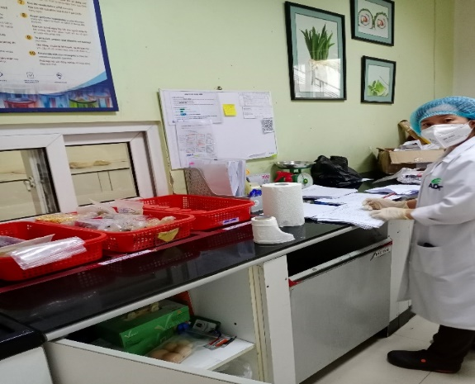  Khu vực chia mẫu | 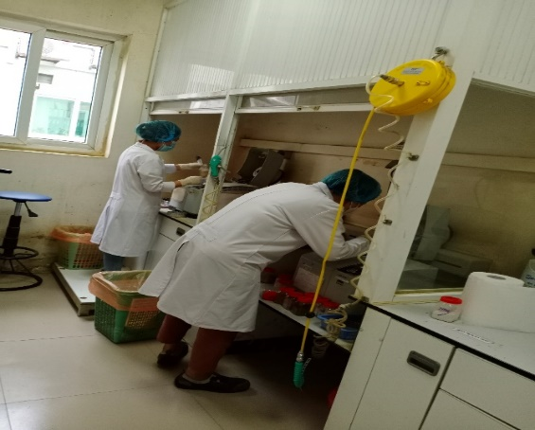  Khu vực nghiền mẫu
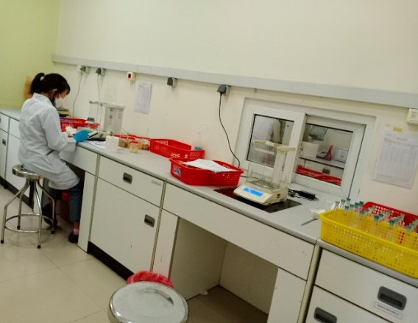  Cân mẫu | 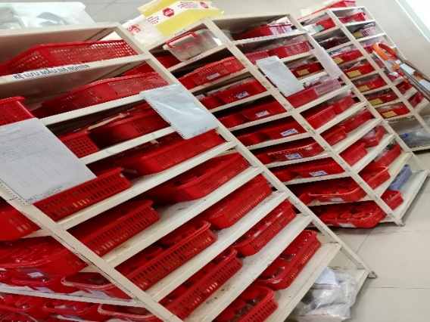  Lưu mẫu
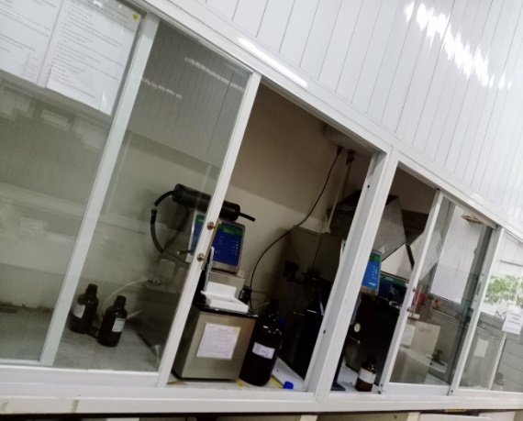  Khu vực phân tích hệ xơ | 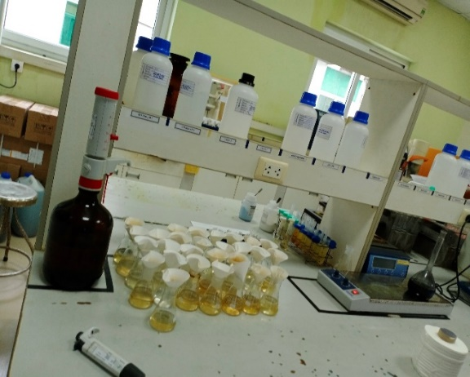  Khu vực chuẩn bị mẫu pepsing
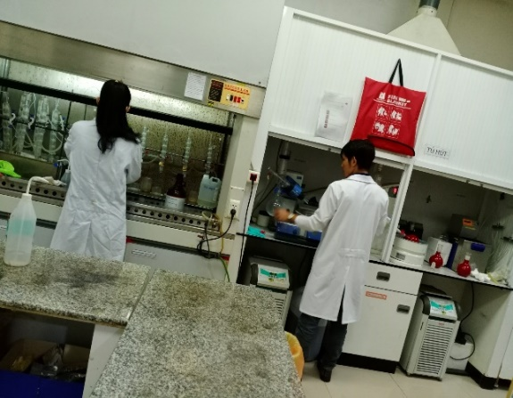 | 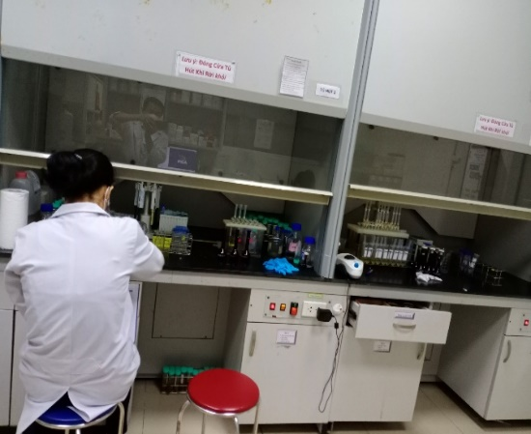
Khu vực chuẩn bị mẫu sắc ký
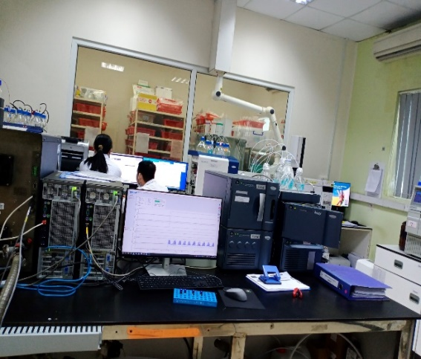  Khu vực phân tích thử nghiệm hệ sắc ký | 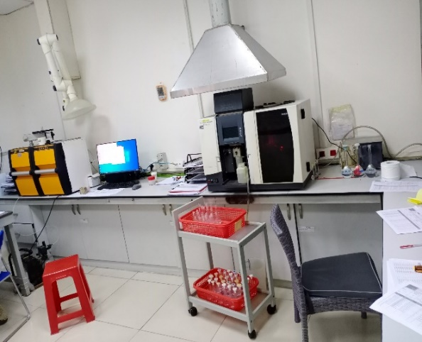  Khu vực phân tích thử nghiệm kim loại nặng
Hình 1. 13. Hình ảnh quy trình hoạt động của phòng thí nghiệm
b. Đánh giá việc lựa chọn công nghệ sản xuất của dự án đầu tư
Công ty đang hoạt động ổn định ngành nghề sản xuất thức ăn chăn nuôi, thủy sản và thú cưng với quy mô sản xuất là 300.000 tấn/năm được đầu tư máy móc, thiết bị hiện đại, quy trình sản xuất khép kín nên hạn chế được nhân công làm việc trong Nhà máy. Bên cạnh đó, Công ty còn có phòng thí nghiệm kiểm tra, phân tích kỹ thuật với quy mô 2.000 mẫu/tuần tại phòng thí nghiệm với đội ngũ làm việc có kinh nghiệm cao, kỹ thuật chuyên môn tốt phục vụ cho việc phân tích cho các mẫu thức ăn chăn nuôi, thức ăn thủy sản, thức ăn thú cưng; nước sinh hoạt, nước chăn nuôi, nước thải thực phẩm….
1.3.3. Sản phẩm của dự án đầu tư:
Công suất của các sản phẩm như sau:
Bảng 1. 3. Các dòng sản phẩm của Nhà máy
Stt | Tên sản phẩm | Quy mô đăng ký theo Đề án | Quy mô sản xuất thực tế | Quy mô sản xuất tối đa
I | Sản phẩm sản xuất | 300.000 tấn sản phẩm/năm | 89.979 tấn sản phẩm/năm | 300.000 tấn sản phẩm/năm
1 | Thức ăn chăn nuôi | 213.000 tấn sản phẩm/năm | 40.490 tấn sản phẩm/năm | 213.000 tấn sản phẩm/năm
2 | Thức ăn cho thủy sản và thú cưng | 87.000 tấn sản phẩm/năm | 49.489 tấn sản phẩm/năm | 87.000 tấn sản phẩm/năm
II | Phòng thí nghiệm | 2.000 mẫu/tuần (tương đương 100.000 mẫu/năm) | 2.000 mẫu/tuần (tương đương 50.792 mẫu/năm) | 2.000 mẫu/tuần (tương đương 100.000 mẫu/năm)
Nguồn: Công ty TNHH Guyomarc’h Việt Nam, 2023.

1.4. Nguyên liệu, nhiên liệu, vật liệu, phế liệu, điện năng, hóa chất sử dụng, nguồn cung cấp điện, nước của dự án đầu tư

1.4.1. Nguyên liệu, nhiên liệu, vật liệu hóa chất sử dụng
a. Giai đoạn xây dựng
Công ty TNHH Guyomarc’h Việt Nam đã hoàn thành các hạng mục công trình chính (nhà xưởng, kho chứa, phòng thử nghiệm, văn phòng, công trình phụ trợ....); các hạng mục hạ tầng kỹ thuật (hệ thống điện, hệ thống cấp nước, hệ thống thu gom và thoát nước mưa, hệ thống thu gom nước thải, hệ thống PCCC, cây xanh....); các hạng mục công trình bảo vệ môi trường (hệ thống xử lý nước thải, hệ thống xử lý khí thải, kho chứa chất thải sinh hoạt, chất thải rắn công nghiệp thông thường, phế liệu, chất thải nguy hại...) trong tổng diện tích đất xây dựng là 27.749,77 m².
Từ khi đi vào hoạt động phân tích thí nghiệm, số lượng mẫu phân tích tương đối ít nên nước thải từ quá trình phân tích và nước thải rửa dụng cụ, thiết bị phân tích phát sinh không nhiều nên Công ty đã thu gom về thùng chứa và chuyển giao chung với chất thải nguy hại. Đến nay, Công ty hoạt động tối đa công suất của phòng thí nghiệm là 2.000 mẫu/tuần nên lượng nước thải phát sinh khoảng 20 m³/ngày.
Vì vậy, Công ty dự kiến sẽ xây dựng thêm 01 hệ thống xử lý nước thải, công suất 25m³/ngày để xử lý lượng nước thải phát sinh tại khu vực phòng thử nghiệm của Công ty. Sau đó, đấu nối vào hố ga nước thải trên đường ĐT743.

Bảng 1. 4. Nhu cầu nguyên vật liệu sử dụng trong giai đoạn xây dựng dự án
Stt | Tên nguyên liệu, nhiên liệu | Đơn vị tính | Khối lượng
1 | Cát | Tấn | 1
2 | Đá | Tấn | 2
3 | Xi măng | Tấn | 2
4 | Gạch ống | Tấn | 1
5 | Ống nhựa các loại | Tấn | 1,5
6 | Que hàn | Tấn | 0,5
 | Tổng cộng | Tấn | 8
Nguồn: Công ty TNHH Guyomarc’h Việt Nam, 2023.
a. Giai đoạn hoạt động
- Khối lượng nguyên vật liệu sử dụng

Bảng 1. 5. Nhu cầu nguyên vật liệu sử dụng sản xuất trong năm của dự án
Stt | Tên nguyên liệu | Khối lượng (tấn/năm)
Stt | Tên nguyên liệu | Hiện hữu | Công suất lớn nhất
I | Sản phẩm thức ăn chăn nuôi | 40.780 | 214.491
1 | Bã nành | 7.340 | 38.608
2 | Bắp | 10.193 | 53.623
3 | Lúa mạch | 3.262 | 17.159
4 | Lúa mì | 4.893 | 25.739
5 | Mì đập | 5.705 | 30.008
6 | Cám mì | 1.631 | 8.580
7 | Bột cá | 410 | 2.145
8 | Bã cải | 1.432 | 7.533
9 | Dầu cá | 450 | 2.356
10 | Mật rỉ đường | 1.671 | 8.791
11 | Muối | 410 | 2.145
12 | Cám gạo | 2.651 | 13.947
13 | Premix | 733 | 3.857
II | Thức ăn cho thủy sản và thú cưng | 49.822 | 86.816
1 | Tấm gạo | 2.640 | 4.633
2 | Bắp | 1.200 | 1.944
3 | Lúa mì | 6.006 | 10.392
4 | Mì đập | 4.950 | 8.066
5 | Bột mì | 3.204 | 5.981
6 | Cám mì | 3.330 | 5.428
7 | Cám gạo | 3.610 | 6.022
8 | Bột cá | 4.694 | 8.550
9 | Bã cải | 2.050 | 3.333
10 | Dầu cá | 3.979 | 6.676
11 | Bã nành | 12.391 | 22.245
12 | Muối | 412 | 702
13 | Premix | 1.286 | 2.542
14 | Bột thịt | 70 | 302
 | Tổng cộng | 90.602 | 301.307
Nguồn: Công ty TNHH Guyomarc’h Việt Nam, 2023.
Ghi chú: Sau khi điều chỉnh dự án, công suất sản xuất sản phẩm thức ăn chăn nuôi và thú cưng; công suất phân tích của phòng thí nghiệm không thay đổi. Vì vậy, khối lượng nguyên liệu đầu vào của các dòng sản phẩm này không tăng thêm khối lượng nguyên liệu nên báo cáo không đánh giá khối lượng sản xuất cho dòng sản phẩm này.
Cân bằng vật chất:
- Đối với quá trình hoạt động sản xuất sản phẩm thức ăn chăn nuôi và thú cưng:
+ Khối lượng nguyên liệu đầu vào giai đoạn hiện tại là 90.602 tấn/năm.
+ Khối lượng sản phẩm sản xuất thức ăn gia súc và thú cưng trong giai đoạn hiện tại là 89.979 tấn sản phẩm/năm.
+ Tỷ lệ hao hụt nguyên liệu trong quá trình sản xuất chiếm khoảng 0,7% (0,5% tỷ lệ hao hụt phát sinh cám phế, nguyên liệu hết hạn; 0,2% tỷ lệ hao hụt phát sinh từ bao bì đựng nguyên liệu và các chất thải khác). Khối lượng chất thải hao hụt phát sinh là 623 tấn/năm.
=> Cân bằng vật chất: khối lượng nguyên liệu đầu vào – khối lượng hao hụt = 90.602 tấn/năm - 623 tấn/năm = 89.979 tấn sản phẩm/năm.
- Đối với quá trình hoạt động phân tích tại phòng thí nghiệm:
+ Khối lượng mẫu tiếp nhận phân tích được quy định 0,5kg cho 01 mẫu phân tích: (0,5 kg/mẫu * 50.792 mẫu/năm)/1.000 = 25,34 tấn/năm.
+ Khối lượng hóa chất phục vụ cho phân tích phòng thí nghiệm là 25,4 tấn/năm.
+ Tỷ lệ hao hụt hóa chất trong quá trình phân tích chiếm 50% đi vào chất thải từ việc phân tích. Khối lượng chất thải phát sinh 12,7 tấn/năm.
+ Tỷ lệ hao hụt 20% hóa chất bay hơi trong quá trình phân tích chiếm khoảng 5,1tấn/năm.
+ Tỷ lệ hao hụt chất thải từ các bao bì chứa hóa chất chiếm 30%. Khối lượng chất thải phát sinh 7,6 tấn/năm.
+ Tỷ lệ hao hụt 80% khối lượng mẫu lưu trong quá trình phân tích. Khối lượng chất thải phát sinh 20,3 tấn/năm.
=> Khối lượng chất thải phát sinh từ phòng thí nghiệm là 40,6 tấn/năm.
Hiện nay, do đơn đặt hàng tại Nhà máy giảm mạnh so với những năm trước đây nên công suất sản xuất của Nhà máy đang hoạt động hiện hữu đạt công suất khoảng 30% trong tổng công suất của Nhà máy đã được phê duyệt đề án bảo vệ môi trường chi tiết tại Quyết định số 948/QĐ-STNMT ngày 27/7/2018.
Khi nhà máy hoạt động đạt công suất tối đa 100%, khối lượng chất thải hao hụt phát sinh tối đa từ quá trình sản xuất là 1.307 tấn/năm và khối lượng chất thải hao hụt phát sinh tối đa từ quá trình phân tích thí nghiệm là 80,4 tấn/năm.

- Khối lượng hóa chất sử dụng cho phòng thí nghiệm

Bảng 1. 6. Nhu cầu hóa chất sử dụng của dự án
STT | Tên tiếng Việt | Thành phần hóa học | Tính chất vật lý | Khối lượng
 |  |  |  | Hoạt động hiện tại (tấn/năm) | Khi hoạt động tối đa (tấn/năm)
1 | 4-(Dimethylamino) benzaldehyde | C₉H₁₁NO | - Trạng thái vật lý: rắn  - Màu sắc: không màu  - Mùi đặc trưng: không mùi  - Độ pH: N/A | 0,05 | 0,1
2 | Acid citric monohydrate | C₆H₈O₇. H₂O | - Trạng thái vật lý: rắn  - Màu sắc: không màu  - Mùi đặc trưng: không mùi  - Độ pH: N/A | 0,05 | 0,1
3 | Acid Detergent Dry CTAB | Cetyltrimethylammonium bromide C₁₉H₄₂BrN | - Trạng thái vật lý: rắn  - Màu sắc: không màu  - Mùi đặc trưng: không mùi  - Độ pH: N/A | 0,05 | 0,1
4 | YEA | Yeast extract agar: Enzymatic Digest of Casein (6g/l) + Yeast Extract (3g/l) + Agar-Agar (15g/l) | - Trạng thái vật lý: lỏng  - Màu sắc: không màu  - Mùi đặc trưng: vị chua  - Độ pH: N/A | 0,05 | 0,1
5 | Ammonium Molydate | (NH₄)₆Mo₇O₂₄ | - Trạng thái vật lý: rắn  - Màu sắc: màu trắng  - Mùi đặc trưng: không mùi  - Độ pH: N/A | 0,05 | 0,1
6 | Ammonium monovanadate | NH₄VO₃ | - Trạng thái vật lý: rắn  - Màu sắc: màu trắng  - Mùi đặc trưng: không mùi  - Độ pH: N/A | 0,05 | 0,1
7 | Antifoam agent | Silicone | - Trạng thái vật lý: rắn  - Màu sắc: màu trắng  - Mùi đặc trưng: không mùi  - Độ pH: N/A | 0,05 | 0,1
8 | Bromocresol green | C₂₁H₁₄Br₄O₅S | - Trạng thái vật lý: rắn  - Màu sắc: màu xanh lá cây  - Mùi đặc trưng: không mùi  - Độ pH: N/A | 0,05 | 0,1
9 | Calcium standard solution | Ca(NO₃)₂ trong HNO₃ (0,5 mol/l): 1g/lit | - Trạng thái vật lý: lỏng  - Màu sắc: không màu  - Mùi đặc trưng: không mùi  - Độ pH: Khoảng 0,5 ở 20 °C | 0,05 | 0,1
10 | Carbon Tetrachloride | CCl₄ | - Trạng thái vật lý: lỏng  - Màu sắc: không màu  - Mùi đặc trưng: mùi thơm  - Độ pH: N/A | 0,25 | 0,5
11 | Celite 545 | Diatomaceous earth | - Trạng thái vật lý: rắn  - Màu sắc:không  - Mùi đặc trưng: không  - Độ pH: (10 % susp., 25°C) | 0,1 | 0,2
12 | Chloroform | CHCl₃ | - Trạng thái vật lý: chất lỏng  - Màu sắc: không màu  - Mùi đặc trưng: ethereal  - Độ pH: 4.5 | 0,6 | 1,2
13 | Chromium standard solution | Cr(NO₃)₃ in HNO₃ 0.5 mol/l | - Trạng thái vật lý: lỏng  - Màu sắc: màu vàng  - Mùi đặc trưng: không mùi  - Độ pH: 7 (H₂O, 20°C) | 0,1 | 0,2
14 | Cobalt standard solution | Co(NO₃)₂ trong HNO₃ (0,5 mol/l): 1g/lit | - Trạng thái vật lý: lỏng  - Màu sắc: không màu  - Mùi đặc trưng: không mùi  - Độ pH: 0.5 (H₂O, 20 °C) | 0,1 | 0,2
15 | Copper (II) sulphate pentahydrate | CuSO₄·5H₂O | - Trạng thái vật lý: rắn  - Màu sắc: không màu  - Mùi đặc trưng:không mùi  - Độ pH: N/A | 0,6 | 1,2
16 | Dimethyl sulfoxide | (CH₃)₂SO | - Trạng thái vật lý: lỏng  - Màu sắc:không màu  - Mùi đặc trưng: không mùi  - Độ pH: N/A | 0,1 | 0,2
17 | Hydranal | Dung môi: 1-hexanol, methanol | - Trạng thái vật lý: lỏng  - Màu sắc:không màu  - Mùi đặc trưng: không mùi  - Độ pH: N/A | 0,08 | 0,16
18 | Hydranal Titrant 5 | Methanol | - Trạng thái vật lý: lỏng  - Màu sắc:không màu  - Mùi đặc trưng: không mùi  - Độ pH: N/A | 0,11 | 0,22
19 | Hydrogen Peroxid 30% | Hydrogen Peroxid 30% H₂O₂ | - Trạng thái vật lý: lỏng  - Màu sắc:không màu  - Mùi đặc trưng: không mùi  - Độ pH: ≤ 2. | 0,09 | 0,18
20 | Iron standard solution | Fe(NO₃)₃ trong HNO₃ (0,5 mol/l): 1 g/lit | - Trạng thái vật lý: lỏng  - Màu sắc:không màu  - Mùi đặc trưng: không mùi  - Độ pH: 0,5 (H₂O, 20°C) | 0,1 | 0,2
21 | Lanthanum(III) oxide | La₂O₃ | - Trạng thái vật lý: rắn  - Màu sắc: trắng  - Mùi đặc trưng: không mùi  - Độ pH: 9.0 (50 g/l, H₂O, 20°C) (bùn) | 0,1 | 0,2
22 | Lead standard solution | Pb(NO₃)₂ trong HNO₃ (0,5 mol/l): 1g/lit | - Trạng thái vật lý:lỏng  - Màu sắc:không màu  - Mùi đặc trưng: không mùi  - Độ pH: 0.5 (H₂O, 20 °C) | 0,1 | 0,2
23 | Magnesium oxide | MgO | - Trạng thái vật lý: rắn  - Màu sắc: trắng  - Mùi đặc trưng: không mùi  - Độ pH: N/A | 0,33 | 0,66
24 | Magnesium standard solution | Mg (NO₃)₂ trong HNO₃ (0,5 mol/l): 1g/lit | - Trạng thái vật lý:lỏng  - Màu sắc:không màu  - Mùi đặc trưng: không mùi  - Độ pH: 0.5 (H₂O, 20 °C) | 0,1 | 0,2
25 | Mercure standard solution | Hg(NO₃)₂ trong HNO₃ (0,5 mol/L): 1g/lit | - Trạng thái vật lý:lỏng  - Màu sắc:không màu  - Mùi đặc trưng: không mùi  - Độ pH: N/A | 0,1 | 0,2
26 | Pepsin P7000 | Enzyme Pepsin | - Trạng thái vật lý: rắn  - Màu sắc: không màu  - Mùi đặc trưng: không mùi  - Độ pH: N/A | 0,1 | 0,2
27 | Potassium Iode | Kl | - Trạng thái vật lý: răn  - Màu sắc: Màu trắng  - Mùi đặc trưng: không mùi  - Độ pH: N/A | 0,1 | 0,2
28 | Zinc Standard solution | Zn(NO₃)₂ trong HNO₃ (0,5mol/L): 1g/lit | - Trạng thái vật lý: lỏng  - Màu sắc: không màu  - Mùi đặc trưng: không mùi  - Độ pH: N/A | 0,1 | 0,2
29 | Sodium Sulfate | Na₂SO₄ | - Trạng thái vật lý: bột  - Màu sắc: màu trắng  - Mùi đặc trưng: không mùi  - Độ pH: N/A | 0,3 | 0,6
30 | Acid boric | HBO₃ | - Trạng thái vật lý: bột  - Màu sắc: màu trắng  - Mùi đặc trưng: không mùi  - Độ pH: N/A | 0,15 | 0,3
31 | Sodium disulfite | Na₂S₂O₅ | - Trạng thái vật lý: bột  - Màu sắc: màu trắng  - Mùi đặc trưng: không mùi  - Độ pH: N/A | 0,3 | 0,6
32 | Thymol | C₁₀H₁₄O | - Trạng thái vật lý: lỏng  - Màu sắc: màu trắng  - Mùi đặc trưng: mùi thơm  - Độ pH:N/A | 0,1 | 0,2
33 | 2,6-di-tert-butyl-4-methylphenol, BHT | C₁₅H₂₄O | - Trạng thái vật lý: rắn  - Màu sắc: màu trắng  - Mùi đặc trưng: mùi thơm  - Độ pH:N/A | 0,1 | 0,2
34 | 3-tert-butyl-4hydroxyanisode, BHA | C₁₁H₁₆O₂ | - Trạng thái vật lý: rắn  - Màu sắc: màu trắng  - Mùi đặc trưng: mùi thơm  - Độ pH:N/A | 0,1 | 0,2
35 | 1-heptanesulfonic acid, sodium salt | C₇H₁₆O₃S.Na | - Trạng thái vật lý: rắn  - Màu sắc: màu trắng  - Mùi đặc trưng: không mùi  - Độ pH: N/A | 0,1 | 0,2
36 | 1-octansufonate acid sodium salt | C₈H₁₈O₃S | - Trạng thái vật lý: rắn  - Màu sắc: màu trắng  - Mùi đặc trưng: không mùi  - Độ pH: N/A | 0,1 | 0,2
37 | 1,1,1-trichloro 2 methyl 2 propanol hydrate | C₄H₇C_{l3}O | - Trạng thái vật lý: rắn  - Màu sắc: không màu  - Mùi đặc trưng: không mùi  - Độ pH: N/A | 0,1 | 0,2
38 | Sodium borohydride | NaBH₄ | - Trạng thái vật lý: bột  - Màu sắc: màu trắng  - Mùi đặc trưng: không mùi  - Độ pH: N/A | 0,1 | 0,2
39 | Sodium chloride | NaCl | - Trạng thái vật lý: rắn  - Màu sắc: không màu  - Mùi đặc trưng: không mùi  - Độ pH: 7 | 0,25 | 0,5
40 | Trichloroacetic acid | C₂HC_{l3}O₂ | - Trạng thái vật lý: lỏng  - Màu sắc: không màu  - Mùi đặc trưng: mùi gây nhức  - Độ pH: <1 ở 20 độ C | 0,15 | 0,3
41 | Sodium sulfite | Na₂SO₃ | - Trạng thái vật lý: bột  - Màu sắc: màu trắng  - Mùi đặc trưng: không mùi  - Độ pH: N/A | 0,09 | 0,18
42 | Sodium acetate | C₂H₃NaO₂ | - Trạng thái vật lý: bột  - Màu sắc: màu trắng  - Mùi đặc trưng: không mùi  - Độ pH: N/A | 0,08 | 0,16
43 | Tetrahydrofuran_2.5L | C₄H₈O | - Trạng thái vật lý: lỏng  - Màu sắc: không màu  - Mùi đặc trưng: mùi ether  - Độ pH: N/A | 0,1 | 0,2
44 | 1,2-Dichloethane | C₂H₄Cl₂ | - Trạng thái vật lý: lỏng  - Màu sắc: không màu  - Mùi đặc trưng: không mùi  - Độ pH: N/A | 0,1 | 0,2
45 | Methylene Chloride | CH₃Cl | - Trạng thái vật lý: lỏng  - Màu sắc: không màu  - Mùi đặc trưng: mùi thơm  - Độ pH: 6.0 – 7.0 | 0,1 | 0,2
46 | Propan-2-ol | C₃H₈O | - Trạng thái vật lý: lỏng  - Màu sắc: không màu  - Mùi đặc trưng: mùi mạnh  - Độ pH: N/A | 0,18 | 0,36
47 | Dichloromethane | CH₂Cl₂ | - Trạng thái vật lý: lỏng  - Màu sắc: không màu  - Mùi đặc trưng: mùi thơm  - Độ pH: N/A | 0,1 | 0,2
48 | Ammonia solution (NH₄OH) | NH₄OH | - Trạng thái vật lý: lỏng  - Màu sắc: không màu  - Mùi đặc trưng: mùi khai  - Độ pH: N/A | 0,3 | 0,6
49 | Stain set for the gram staining method (5x500ml) | Crystal Violet (C₂₅H₃₀N₃Cl); Safranin (C₂₀H₁₉C_{l}N₄); Iodine (I₂); Gram’s decolorizer solution (Acetone ethanol mixture) | - Trạng thái vật lý: lỏng  - Màu sắc: không màu  - Mùi đặc trưng: mùi khó chịu  - Độ pH: N/A | 0,1 | 0,2
50 | 1-Methylimidazole | C₄H₆N₂ | - Trạng thái vật lý: lỏng  - Màu sắc: vàng  - Mùi đặc trưng: mùi tanh  - Độ pH:11.3 | 0,15 | 0,3
51 | Acid octanoic | C₈H₁₆O₂ | - Trạng thái vật lý: lỏng  - Màu sắc: vàng  - Mùi đặc trưng: mùi khó chịu  - Độ pH: N/A | 0,15 | 0,3
52 | 2-Mercaptoethanol | C₂H₆OS | - Trạng thái vật lý: lỏng  - Màu sắc: vàng nhạt  - Mùi đặc trưng: mùi hôi thối  - Độ pH: N/A | 0,3 | 0,6
53 | Glycerol 99.5% | C₃H₈O₃ | - Trạng thái vật lý: lỏng  - Màu sắc: không màu  - Mùi đặc trưng: không mùi  - Độ pH: N/A | 0,5 | 1
54 | Methyl tert-butyl ether | C₅H₁₂O | - Trạng thái vật lý: lỏng  - Màu sắc: không màu  - Mùi đặc trưng: mùi thơm  - Độ pH: N/A | 0,2 | 0,4
55 | Isobutanol | C₄H₁₀O | - Trạng thái vật lý: lỏng  - Màu sắc: không màu  - Mùi đặc trưng: mùi thơm  - Độ pH: N/A | 0,1 | 0,2
56 | Rat serum | Rat serum | - Trạng thái vật lý: lỏng  - Màu sắc: không màu  - Mùi đặc trưng: không mùi  - Độ pH: N/A | 0,08 | 0,16
57 | Demeclocycline HCl | C₂₁H₂₁ClN₂O₈.HCl | - Trạng thái vật lý: rắn  - Màu sắc: không màu  - Mùi đặc trưng: không mùi  - Độ pH: N/A | 0,15 | 0,3
58 | Doxycycline HCl | C₂₂H₂₄N₂O₈.HCl | - Trạng thái vật lý: rắn  - Màu sắc: không màu  - Mùi đặc trưng: không mùi  - Độ pH: N/A | 0,15 | 0,3
59 | Aflatoxin M1 | Aflatoxin M1 | - Trạng thái vật lý: rắn  - Màu sắc: không màu  - Mùi đặc trưng: không mùi  - Độ pH: N/A | 0,15 | 0,3
60 | Decylamine | C₁₀H₂₃N | - Trạng thái vật lý: lỏng  - Màu sắc: không màu  - Mùi đặc trưng: không mùi  - Độ pH: N/A | 0,36 | 0,72
61 | Sulfanilamide | C₆H₈N₂O₂S | - Trạng thái vật lý: rắn  - Màu sắc: không màu  - Mùi đặc trưng: không mùi  - Độ pH: N/A | 0,15 | 0,3
62 | Trifluoroacetic acid | C₂HF₃O₂ | - Trạng thái vật lý: lỏng  - Màu sắc: không màu  - Mùi đặc trưng: không mùi  - Độ pH: N/A | 0,1 | 0,2
63 | Titriplex | C₁₀H₁₆N₂O₈ | - Trạng thái vật lý: rắn  - Màu sắc: không màu  - Mùi đặc trưng: không mùi  - Độ pH: N/A | 0,1 | 0,2
64 | Alkaline Peptone Water (APW) | Alkaline Peptone Water (APW) | - Trạng thái vật lý: rắn  - Màu sắc: không màu  - Mùi đặc trưng: không mùi  - Độ pH: 8,3 – 8,7 | 0,1 | 0,2
65 | BGBL broth | Thành phần trong 40g hỗn hợp môi trường: Oxgall (20g) + Lactose (10g) + Peptone (10g)+ Brilliant green (13.3mg) | - Trạng thái vật lý: rắn  - Màu sắc: không màu  - Mùi đặc trưng: N/A  - Độ pH: 7,2 | 0,1 | 0,2
66 | BHI broth | Thành phần trong 37g hỗn hợp: Enzymatic Digest of Animal Tissues (10g) + Dehydrated Calf Brain  Infusion (12,5g) + Dehydrated Beef Heart Infusion (5g) + Glucose (2g) + NaCl (5g) + Na₂HPO₄, anhydrous (2.5g) | - Trạng thái vật lý: rắn  - Màu sắc: không màu  - Mùi đặc trưng: N/A  - Độ pH: 7,4 | 0,1 | 0,2
67 | Buffer Peptone Water (BPW) | Peptone (10g) + NaCl (5g) + Na₂HPO₃ (3,5g) + KH₂PO₄ (1,5g) + H₂O | - Trạng thái vật lý: rắn  - Màu sắc: không màu  - Mùi đặc trưng: không mùi  - Độ pH: 7,2 | 0,28 | 0,56
68 | Maximum recovery diluent (SPW) | Pepton (1g) + NaCl (8,5g) | - Trạng thái vật lý: rắn  - Màu sắc: không màu  - Mùi đặc trưng: không mùi  - Độ pH: 6,8 – 7,2 | 0,9 | 1,8
69 | LSB | Thành phần trong 35,6g hỗn hợp: (Casein 20g) + Lactose (5g) + Dipostasium phosphate (2,75g) + Monopostasium phosphate (2,75g) + Sodium chloride (5g) + Sodium Lauryl Sulfate (0,1g) | - Trạng thái vật lý: rắn  - Màu sắc: không màu  - Mùi đặc trưng: không mùi  - Độ pH: N/A | 0,1 | 0,2
70 | EC | Tryptose 20g/L, Lactose 5g/L, Bile Salts No. 3 1,5g/L, Dipotassium Phosphate 4g/L, Monopotassium Phosphate 1,5g/L, Sodium Chloride 5g/L | - Trạng thái vật lý: rắn  - Màu sắc: vàng nhạc  - Mùi đặc trưng: N/A  - Độ pH: 6,9 ± 0,2 | 0,1 | 0,2
71 | Fraser broth base | Thành phần trong 55g hỗn hợp: Pancreatic digest of Casein (5g) + Proteose Peptone No.3 (5g) + Beef extract (5g) + Yeast extract (5g) + Sodium Chloride (20g) + Disodium Phosphate (9,6g) + Monopotassium Phosphate (1,35g) + Esculin 1g, Nalidixic Acid (0,02g) + Acriflavine HCl (24mg) + Lithium Chloride (3g) | - Trạng thái vật lý: rắn  - Màu sắc: màu be  - Mùi đặc trưng: N/A  - Độ pH:N/A | 0,1 | 0,2
72 | Lactose sunfite broth base | Tryptone (5g) + Yeast (2,5g) + NaCL (2,5g)+ Lactose (10g) + Cysteine (0,3g) | - Trạng thái vật lý: rắn  - Màu sắc: không màu  - Mùi đặc trưng: không mùi  - Độ pH: 7,1 | 0,1 | 0,2
73 | MKTTn broth | Typical Formula 89,2g: Meat extract (4,3g) + Enzymatic digest of casein (8,6g) + Sodium chloride (2,6g) + Calcium carbonate (38,7g) + Sodium thiosulphate (anhydrous) (30,5g) + Ox bile (4,78g) + Brilliant green (0,0096g) | - Trạng thái vật lý: rắn  - Màu sắc: màu xanh  - Mùi đặc trưng: N/A  - Độ pH: 7,8 – 8,2 | 0,3 | 0,6
74 | RVS broth(Salmonella enrich broth/rapapor vasilid) | Peptone from soymeal 4,5 g; Magesium chloride hexahydrate 29g; Sodium chloride 8g; Di-Potasium hydrogen phosphate 0,4g; Potassium di-hydrogen phosphate 0,6g; Malachite -green 0,036g | - Trạng thái vật lý: rắn  - Màu sắc:không màu  - Mùi đặc trưng: không mùi  - Độ pH: 5,2 | 0,3 | 0,6
75 | Thioglycolate broth | Cystine (0,5g) + NaCl (2,5g) + Glucose (5,5g) + yeast (5g) + Casein (15g) + Sodium thioglycolate (0,5g) | - Trạng thái vật lý:rắn  - Màu sắc:không màu  - Mùi đặc trưng: mùi đặc trưng  - Độ pH: 7,1 | 0,1 | 0,2
76 | TBX | Tryptone (Enzymatic digest of casein) (20g/l); Bile Salts No. 3 (1,5g/l); Agar (14g/l); 5 - bromo - 4 - chloro – 3 - indoyl beta - D -glucuronide (X -GLUC) (0,075g/l) | - Trạng thái vật lý: rắn  - Màu sắc: màu be  - Mùi đặc trưng: NA  - Độ pH: 7,0-7,4 | 0,3 | 0,6
77 | SIM medium for microbiology | TYPICAL FORMULA (G/L): Casein Peptone (20,0g/l); Meat Peptone (6,1g/l); Agar (3,5g/l) | - Trạng thái vật lý:  - Màu sắc:  - Mùi đặc trưng:  - Độ pH: | 0,1 | 0,2
78 | Activated Charcoal | Carbon hoạt tính | - Trạng thái vật lý: rắn  - Màu sắc: màu be  - Mùi đặc trưng: N/A  - Độ pH: 7,4 -7,8 | 0,1 | 0,2
79 | TSA | Tryptone (15g/40g); Soya peptone (5g/40g); Sodium chloride (5g/40g); Agar (15g/40g) | - Trạng thái vật lý: rắn  - Màu sắc: màu be  - Mùi đặc trưng: N/A  - Độ pH: 7,4 -7,8 | 0,3 | 0,6
80 | TSYEA | Tryptone Soya Yeast Extract Agar: Casein + Soya + NaCl + K₂HPO₄ + Dextrose + Yeast | - Trạng thái vật lý:rắn  - Màu sắc: vàng kem  - Mùi đặc trưng: NA  - Độ pH: 7,1 - 7,4 | 0,1 | 0,2
81 | Urea agar | Gelatin peptone + Dextrose + NaCl + KH₂PO₄ + Urea + agar | - Trạng thái vật lý:rắn  - Màu sắc: cam  - Mùi đặc trưng: N/A  - Độ pH: 6,8 | 1,68 | 3,36
82 | 1 Naphthol | C₁₀H₇OH | - Trạng thái vật lý: rắn  - Màu sắc: xanh dương  - Mùi đặc trưng: mùi phenol  - Độ pH: N/A | 0,18 | 0,36
83 | 2-Nitrophenyl-β-D-galactopy ranoside | C₁₂H₁₅NO₈ | - Trạng thái vật lý: rắn  - Màu sắc: không màu  - Mùi đặc trưng: không mùi  - Độ pH:N/A | 0,09 | 0,18
84 | D(+) Glucose monohydrate | C₆H₁₂O₆ * H₂O | - Trạng thái vật lý: rắn  - Màu sắc: trắng  - Mùi đặc trưng: N/A  - Độ pH: N/A | 0,1 | 0,2
85 | D(+) Xylose | C₅H₁₀O₅ | - Trạng thái vật lý: rắn  - Màu sắc: trắng  - Mùi đặc trưng: N/A  - Độ pH: N/A | 0,1 | 0,2
86 | Iodine | NaI | - Trạng thái vật lý: lỏng, rắn  - Màu sắc: không màu  - Mùi đặc trưng: không mùi  - Độ pH: N/A | 0,1 | 0,2
87 | L Arginine | C₆H₁₄N₄O₂ | - Trạng thái vật lý: rắn  - Màu sắc: không màu  - Mùi đặc trưng: không mùi  - Độ pH: N/A | 0,1 | 0,2
88 | L Lysine monohychlorhydrate | C₆H₁₄N₂O₂.HCl | - Trạng thái vật lý: rắn  - Màu sắc: không màu  - Mùi đặc trưng: không mùi  - Độ pH: N/A | 0,1 | 0,2
89 | L (+) Rhamnose monohydrate | C₆H₁₂O₅ | - Trạng thái vật lý: rắn  - Màu sắc: trắng  - Mùi đặc trưng: NA  - Độ pH:NA | 0,1 | 0,2
90 | Methanol-AR | C₂H₆O (100%); Ethyl methyl ketone (≥1-<10%) | - Trạng thái vật lý: thể lỏng  - Màu sắc: không màu  - Mùi đặc trưng: giống mùi rượu  - Độ pH: trung tính ở 20oC | 0,36 | 0,72
91 | Sodium dihydrogen phosphate | NaH₂PO₄*H₂O | - Trạng thái vật lý: rắn  - Màu sắc: không màu  - Mùi đặc trưng: không mùi  - Độ pH: N/A | 0,2 | 0,4
92 | Oxytetracycline | C₂₂H₂₄N₂O₉ | - Trạng thái vật lý: rắn  - Màu sắc: không màu  - Mùi đặc trưng: không mùi  - Độ pH: N/A | 0,2 | 0,4
93 | Parafin liquid | paraffin oil | - Trạng thái vật lý: rắn  - Màu sắc: không màu  - Mùi đặc trưng: không mùi  - Độ pH: N/A | 0,2 | 0,4
94 | Peptone from casein | Peptone from casein | - Trạng thái vật lý: rắn  - Màu sắc: vàng  - Mùi đặc trưng: N/A  - Độ pH: 6.8 – 7.2 | 0,2 | 0,4
95 | Yeast extract | Chiết xuất nấm men | - Trạng thái vật lý: rắn  - Màu sắc: vàng  - Mùi đặc trưng: NA  - Độ pH:NA | 0,2 | 0,4
96 | Toluen | C₇H₈ | - Trạng thái vật lý: lỏng  - Màu sắc: không màu  - Mùi đặc trưng: mùi thơm  - Độ pH: N/A | 0,72 | 1,44
97 | DL-tryptophan | C₁₁H₁₂N₂O₂ | - Trạng thái vật lý: rắn  - Màu sắc: không màu  - Mùi đặc trưng: không mùi  - Độ pH: N/A | 0,1 | 0,2
98 | ALOA enrichment suplement | L-α-Phosphatidylinositol | - Trạng thái vật lý: lỏng  - Màu sắc: trắng đục  - Mùi đặc trưng: NA  - Độ pH:NA | 0,1 | 0,2
99 | ALOA selective suplement | Gram per vial: Amphotericin B (0,005g) + Ceftazidime (0,010g) + Nalidixic acid sodium salt (0,010g) + Polymyxin B sulfate 38350 IU | - Trạng thái vật lý: rắn  - Màu sắc: vàng nhạt  - Mùi đặc trưng: NA  - Độ pH:NA | 0,1 | 0,2
100 | Bacillus selective suplement | polymyxin B sulfate | - Trạng thái vật lý: rắn  - Màu sắc: trắng  - Mùi đặc trưng: NA  - Độ pH:NA | 0,24 | 0,48
101 | Egg yolk 20% | Lòng đỏ trứng | - Trạng thái vật lý: Lỏng  - Màu sắc: vàng cam  - Mùi đặc trưng: không mùi  - Độ pH:N/A | 0,1 | 0,2
102 | Egg yolk 50% | Lòng đỏ trứng | - Trạng thái vật lý: rắn  - Màu sắc: Màu vàng nhạt  - Mùi đặc trưng: không mùi  - Độ pH: N/A | 0,1 | 0,2
103 | Pseudomonas CN Seclective | Cetrimide; 100 mg per vial  Nalidixic acid; 7,5 mg per vial | - Trạng thái vật lý: rắn  - Màu sắc: trắng  - Mùi đặc trưng: không mùi  - Độ pH: 6,2 - 6,8 (26,2 g/l, H₂O, 20°C) | 0,12 | 0,24
104 | Novobiocin MKTT Selective Supplemet | C₃₁H₃₅N₂NaO₁₁ | - Trạng thái vật lý: rắn  - Màu sắc: không màu  - Mùi đặc trưng: N/A  - Độ pH: N/A | 0,84 | 1,68
105 | 2,2,4-Trimethylpentane , AR | (CH₃)₂CHCH₂C(CH₃)₃ | - Trạng thái vật lý: chất lỏng  - Màu sắc: không màu  - Mùi đặc trưng: mùi benzen  - Độ pH: trung tính  - Khối lượng riêng (g/ml) 0.690 | 0,48 | 0,96
106 | Bactident oxidase- Merck | N,N-dimethyl-1,4-phenylene diammonium dichloride (0,1 μmol); 1-naphthol (1,0 μmol). | - Trạng thái vật lý: rắn  - Màu sắc: trắng  - Mùi đặc trưng: N/A  - Độ pH: N/A | 0,6 | 1,2
107 | Acetone | C₃H₆O | - Trạng thái vật lý: chất lỏng  - Màu sắc: không màu  - Mùi đặc trưng: mùi hăng, thơm yếu.  - Độ pH: 5 – 6 ở 395 g/l ở 20°C  - Khối lượng riêng (g/ml) 0.690 | 0,12 | 0,25
108 | Acetonitrile | CH₃CN | - Trạng thái vật lý: chất lỏng  - Màu sắc: không màu  - Mùi đặc trưng: mùi ete  - Khối lượng riêng (g/ml) 0.786 | 0,5 | 1
109 | Barium hydroxide | Barium hydroxide (Ba(OH)₂.8H₂O) (≤100%) | - Trạng thái vật lý: rắn  - Màu sắc: màu trắng  - Mùi đặc trưng: chưa có dữ liệu  - Độ pH: 12.5 ơ 50 g/l ở 20oC | 0,05 | 0,1
110 | 2-propanol | 2-propanol | - Trạng thái vật lý: lỏng  - Màu sắc: không màu  - Mùi đặc trưng: không mùi  - Độ pH: N/A | 0,12 | 0,24
111 | Acid chlohydric | Acid chlohydric | - Trạng thái vật lý: lỏng  - Màu sắc: không màu  - Mùi đặc trưng: không mùi  - Độ pH: N/A | 0,7 | 1,4
112 | N-methyl N trimethylsilys haptaflour butyramide | C₈H₁₂F₇NOSi | - Trạng thái vật lý: lỏng  - Màu sắc: không màu  - Mùi đặc trưng: không mùi  - Độ pH: N/A | 0,1 | 0,2
113 | Petroleum ether | Petroleum ether : Hydrocarbons, C6, n-alkanes, isoalkanes, cyclics, n-hexane rich (≥50 - <70%) ; n-pentane (≥20 - <25%) | - Trạng thái vật lý: thể lỏng  - Màu sắc: không màu  - Mùi đặc trưng: đặc tính  - Độ pH: không có | 1 | 2
114 | Propyl gallate | C₁₀H₁₂O₅ | - Trạng thái vật lý: rắn  - Màu sắc: không màu  - Mùi đặc trưng: không mùi  - Độ pH: N/A | 0,1 | 0,2
115 | Acide Nitric | Acide Nitric | - Trạng thái vật lý: lỏng  - Màu sắc: không màu  - Mùi đặc trưng: không mùi  - Độ pH: N/A | 0,1 | 0,2
116 | Wijs solution (109163) | axit axetic (> 90% - <100%) | - Trạng thái vật lý: thể lỏng  - Màu sắc: màu nâu  - Mùi đặc trưng: gây nhức  - Độ pH: <1 ở 20ºC | 0,14 | 0,28
117 | Potasium sulfate | K₂SO₄ | - Trạng thái vật lý: rắn  - Màu sắc: không màu  - Mùi đặc trưng: chưa có dữ liệu  - Độ pH: khoảng 7 ở 25ºC | 2 | 4
118 | α-methyl-DL-tryptophan | C₁₂H₁₄N₂O₂ | - Trạng thái vật lý: rắn  - Màu sắc: không màu  - Mùi đặc trưng: không mùi  - Độ pH: N/A | 0,1 | 0,2
119 | Anaerocult A | Kieselguhr (contains free crystalline silicic acid) 50-70%; citric acid- 10-20%; sodium carbonate1-10%; copper(II) chloride 0.1-0.25% | - Trạng thái vật lý: rắn  - Màu sắc: trắng  - Mùi đặc trưng: không mùi  - Độ pH: N/A | 0,09 | 0,18
120 | BA-Thạch máu cừu | Thành phần trong 40g hỗn hợp môi trường: 0.5% Peptone; 0.3% beef extract/yeast extract; 1.5% agar; 0.5% NaCl; 5% Sheep Blood | - Trạng thái vật lý: rắn  - Màu sắc: không màu  - Mùi đặc trưng: không mùi  - Độ pH: N/A | 0,09 | 0,18
121 | Kovac's | Contains 4-(Dimethylamino); benzaldehyde(CH₃)₂NC₆H₄CHO | - Trạng thái vật lý: lỏng  - Màu sắc: vàng  - Mùi đặc trưng: mùi đặc trưng  - Độ pH: N/A | 0,06 | 0,12
 | Tổng cộng |  |  | 25,52 | 51,03
Nguồn: Công ty TNHH Guyomarc’h Việt Nam, 2023.

- Khối lượng hóa chất sử dụng cho hệ thống xử lý nước thải
Bảng 1. 7. Nhu cầu hóa chất sử dụng sản xuất trong năm của dự án
Stt | Tên hóa chất sử dụng | Khối lượng (kg/năm)
Stt | Tên hóa chất sử dụng | Giai đoạn sản xuất hiện hữu | Giai đoạn sản xuất tối đa
I | HTXL nước thải công suất 5m³/ngày, 10m³/ngày và 20m³/ngày
1 | Soda | 123,5 | 160,55
2 | Clorin | 91,2 | 118,56
3 | Mật rỉ đường | 301,35 | 391,7
4 | Men vi sinh | 91,5 | 118,9
5 | Polymer | 9,32 | 12,116
6 | PAC | 26 | 33,8
III | HTXL nước thải công suất 25m³/ngày
1 | Soda | 0 | 12
2 | Clorin | 0 | 36
3 | NaOH | 0 | 24
4 | PAC | 0 | 12
5 | Polymer | 0 | 1,2
6 | Mật rỉ đường | 0 | 9
 | Tổng cộng | 642,87 | 1.957,73
Nguồn: Công ty TNHH Guyomarc’h Việt Nam, 2023.
- Khối lượng nhiên liệu sử dụng cho sản xuất

Bảng 1. 8. Nhu cầu nhiên liệu sử dụng cho sản xuất trong năm của dự án
Stt | Tên hóa chất sử dụng | Đơn vị tính | Khối lượng |  | Mục đích sử dụng
Stt | Tên hóa chất sử dụng | Đơn vị tính | Giai đoạn sản xuất hiện hữu | Giai đoạn sản xuất tối đa | Mục đích sử dụng
1 | Dầu DO | Lít/năm | 34.235 | 36.000 | Sử dụng cho máy móc, thiết bị
2 | Dầu mỡ | Kg/năm | 2.052 | 2.052 | Sử dụng cho máy móc, thiết bị
3 | Dầu làm mát và bôi trơn | Lít/năm | 2.704 | 2.704 | Sử dụng cho máy móc, thiết bị
4 | Biomass (trấu nén) | Tấn/năm | 3.168.475 | 5.386.407 | Sử dụng cho lò hơi
5 | Khí LPG | Kg/năm | 397.904 | 676.437 | Sử dụng cho lò sấy sản phẩm
Nguồn: Công ty TNHH Guyomarc’h Việt Nam, 2023.
- Hình thức lưu giữ và bảo quản nguyên liệu
Từng loại nguyên liệu khi nhập về Nhà máy sẽ được đưa vào kho chứa nguyên liệu, các loại nguyên liệu sẽ được công nhân phân loại và sắp xếp theo từng khu vực riêng trong kho lưu chứa nguyên liệu sản xuất. Nguyên liệu được xếp chồng lên nhau theo chiều cao quy định và đặt trên kệ hoặc pallet gỗ. Mỗi khu vực chứa nguyên liệu có kẻ vạch và dán bảng tên nguyên liệu riêng biệt cho từng loại nguyên liệu.
Đối với nguyên liệu, chất phụ gia dạng lỏng đựng trong các tank nhựa IBC có bọc khung thép bên ngoài và đặt trên pallet gỗ, được bố trí bên ngoài nhà xưởng sát cửa vào kho 2, 6. Các nguyên liệu, chất phụ gia dạng lỏng sau khi được bơm vào bồn chứa chất lỏng, phần lớn sẽ được đơn vị cung cấp vận chuyển các thùng chứa về lại cho nhà cung cấp trong nước, một phần nhỏ tank nhựa IBC được lưu chứa tại khu vực có mái che đối diện nhà rác RCNTT Nhà máy. Nhà máy sẽ đang triển khai dự án chất lỏng để nạp toàn bộ chất lỏng vào các bồn chất lỏng lớn trước tháng 10/2023. Hóa chất dùng cho hệ thống xử lý nước thải được lưu chứa trong bồn nhựa, can nhựa và đặt trong phòng điều hành bên cạnh HTXLNT.
Đối với khí LPG được lưu chứa trong bồn chứa, bố trí tại khu vực nằm phía sau khu vực nhà máy 2. Khu vực bồn chứa khí LPG có diện tích 30m². Kết cấu: bồn chứa bằng BTCT, bên ngoài được bố trí hàng rào, có dán bản cảnh báo nguy hiểm và bố trí thiết bị phòng cháy chữa cháy.
Đối với các nhiên liệu tro trấu nén, dầu mỡ, dầu làm mát… được bố trí trong kho chứa số 3 với tổng diện tích lưu chứa 15m².

1.4.2. Nhu cầu sử dụng điện
a. Giai đoạn xây dựng
Hiện nay, Công ty đang đi vào hoạt động sản xuất ổn định, nhu cầu sử dụng nguồn điện được lấy từ mạng lưới Quốc gia do chi nhánh Bình Dương cung cấp. Tổng nhu cầu dự kiến sử dụng điện như sau:
- Nhu cầu sử dụng điện cho xây dựng thống XLNT: 500 kWA;
- Nhu cầu sử dụng điện cho sản xuất: 12.000.000 kW/năm.
b. Giai đoạn vận hành
- Giai đoạn sản xuất hiện hữu
Công ty đang đi vào hoạt động sản xuất ổn định, nhu cầu sử dụng nguồn điện được lấy từ mạng lưới Quốc gia do chi nhánh Bình Dương cung cấp. Tổng nhu cầu sử dụng điện là 9.000.000 Kwh/năm.
- Giai đoạn sản xuất tối đa
Khi dự án đi vào hoạt động sản xuất tối đa, tổng nhu cầu sử dụng điện dự kiến sư dụng là 12.000.000kW/năm.

1.4.3. Nhu cầu sử dụng nước
Nguồn cung cấp nước được lấy từ nguồn nước cấp thủy cục do Công ty cổ phần Nước- Môi trường Bình Dương cung cấp. Nhu cầu sử dụng nước cho sinh hoạt, sản xuất, tưới cây, rửa đường, PCCC,…
a. Giai đoạn xây dựng
Hiện nay, hệ thống xử lý nước thải, công suất 25m³/ngày đã được Công ty xây dựng hoàn thiện phần khung hệ thống, đang trong giai đoạn chờ lắp đặt máy móc thiết bị cho hệ thống xử lý. Do đó, số lượng làm việc tại giai đoạn này khoảng 5 người. Lưu lượng nước cấp cho giai đoạn này ước tính 0,25 m³/ngày (Định mức lượng nước sử dụng 45lit/người/ngày theo tiêu chuẩn cấp nước TCXDVN 33:2006 của Bộ Xây dựng).
b. Giai đoạn hoạt động
- Nước dùng cho mục đích sản xuất:
- Giai đoạn sản xuất hiện hữu
Quá trình sản xuất của Công ty có ít công đoạn cần dùng tới nước. Tổng lượng nước cấp cần thiết cho quá trình sản xuất, hoạt động của nhà máy khoảng 75,78 m³/ngày, mục đích sử dụng cụ thể cho từng hạng mục của Công ty như sau:
+ Lượng nước cung cấp vệ sinh cho khuôn máy ép đùn của xưởng sản xuất thức ăn cho cá và thú cưng khi thay đổi dòng sản phẩm với định mức cho 01 lần vệ sinh: 30 lít cho 01 khuôn máy ép đùn có công suất lớn và 20 lít cho 03 khuôn máy ép đùn có công suất nhỏ. Trung bình 01 tuần thì máy ép đùn có công suất lớn sẽ được vệ sinh khuôn 11 lần/tuần và đối với máy ép đùn có công suất nhỏ sẽ được vệ sinh khuôn 13 lần/tuần. Vậy lượng nước cần cung cấp để vệ sinh cho khuôn máy ép đùn là: ((01 khuôn máy lớn x 11 lần/tuần x 30lit/khuôn) + (03 khuôn máy nhỏ x 13 lần/tuần x 20lit/khuôn))/1000 = 1,11 m³/tuần ≈ 0,18 m³/ngày.
+ Lượng nước cung cấp cho lò hơi để cung cấp hơi nước cho quá trình làm chín nguyên liệu, tạo viên của nhà máy là 58 m³/ngày. Trong đó: lượng nước cấp lần đầu cho lò hơi 5m³, lượng nước cấp thêm hàng giờ cho lò hơi từ 1-4m³/giờ tùy theo công suất lấy hơi của dây chuyền.
+ Lượng nước cung cấp vệ sinh vách tôn và pallet nhựa tại khu vực sản xuất có sử dụng nguyên liệu lỏng. Lượng nước cung cấp sử dụng khoảng 1,6 m³/ngày.
+ Lượng nước cung cấp cho phòng thí nghiệm để rửa thiết bị, lượng nước cấp được tính theo thực tế cung cấp khoảng 16 m³/ngày.
- Giai đoạn sản xuất tối đa
Khi dự án đi vào hoạt động sản xuất tối đa, lượng nước cấp phục vụ cho sản xuất ước tính khoảng 80,2 m³/ngày. Chi tiết như sau:
+ Lượng nước cung cấp vệ sinh cho khuôn máy ép đùn của xưởng sản xuất thức ăn cho cá và thú cưng là 0,18 m³/ngày (lượng nước cung cấp khi thay đổi dòng sản phẩm do đó không thay đổi so với giai đoạn hiện hữu).
+ Lượng nước cung cấp cho lò hơi 58m³/ngày (không thay đổi so với giai đoạn hiện hữu).
+ Lượng nước cung cấp cho vệ sinh vách tôn, pallet nhựa là 1,6m³/ngày.
+ Lượng nước cung cấp cho phòng thí nghiệm để rửa thiết bị, lượng nước cấp được tính theo thực tế cung cấp khoảng 20m³/ngày.
+ Lượng nước cấp cho HTXL khí thải của phòng thí nghiệm khoảng 0,2m³/ngày và nước cấp cho HTXL mùi, khí thải của hệ 25m³/ngày khoảng 0,2 m³/ngày (lượng nước này sẽ được thu gom về bể chứa nước sau đó tuần hoàn định kỳ 2 tuần/lần sẽ thải bỏ 1 lần).
- Nước cấp cho sinh hoạt của công nhân viên:
- Giai đoạn sản xuất hiện hữu
Hiện nay, nhu cầu lao động của Công ty là 300 người (trong đó: khối nhà máy là 245 người, khối phòng thí nghiệm là 55 người). Định mức lượng nước sử dụng 45 lít/người/ngày (Theo tiêu chuẩn cấp nước TCXDVN 33:2006 của Bộ Xây dựng). Lượng nước cấp cho sinh hoạt của công nhân viên như sau:
Q _{sinh hoạt} = (300 người x 45 lít/người/ngày)/1.000 = 13,5 m³/ngày.
- Giai đoạn sản xuất tối đa
Khi dự án đi vào hoạt động tối đa, nhu cầu lao động dự kiến sẽ tăng thêm 108 người, tổng số lượng người sẽ tăng từ 300 người lên 408 người (trong đó: khối nhà máy là 353 người, khối phòng thí nghiệm là 55 người). Lượng nước cung cấp cho sinh hoạt của công nhân viên khoảng 18,36 m³/ngày.
- Nước cấp cho tưới cây:
Với chỉ tiêu cấp nước lấy theo tiêu chuẩn cấp nước tưới cây 4 l/m².ngđ (theo TCXDVN 33:2006 Mạng lưới đường ống và công trình tiêu chuẩn thiết kế). Tổng diện tích đất cây xanh của Nhà máy là 5.500 m².
Q _{cây xanh} = (5.500 m² x 4 lit/m².ngđ)/1000 = 22 m³/ngày
- Nước phòng cháy chữa cháy
Theo TCVN 2622:1995 Phòng cháy, chống cháy cho nhà và công trình – Yêu cầu thiết kế thì lưu lượng cấp nước chữa cháy là 10 lít/s cho 1 đám cháy cố định trong 3 giờ, số lượng đám cháy xảy ra đồng thời một lúc là 1 đám cháy, Lượng nước cần dự trữ để chữa cháy trong 3h là: Q=(10 lít/s x (3600s x 3 giờ))/1000 = 108 m³. Lượng nước cấp bổ sung mỗi ngày cho bồn chữa cháy là 2m³/ngày.
Bảng 1. 9. Bảng tổng hợp nhu cầu sử dụng nước toàn Nhà máy
Stt | Đối tượng dùng nước | Lưu lượng nước sử dụng (m³/ngày.đêm)
Stt | Đối tượng dùng nước | Giai đoạn hoạt động hiện hữu | Giai đoạn hoạt động tối đa
1 | Nước cấp cho sản xuất | 76,18 | 80,18
- | Nước cấp cho lò hơi | 58 | 58
- | Nước cấp cho vệ sinh khuôn máy ép đùn | 0,18 | 0,18
- | Nước cấp cho vệ sinh vách tôn, pallet nhựa | 1,6 | 1,6
- | Nước cấp cho 02 HTXL khí thải | 0,4 | 0,4
- | Nước cấp cho vệ sinh phòng thí nghiệm | 16 | 20
2 | Nước cấp cho sinh hoạt | 13,5 | 18,36
3 | Nước cấp cho tưới cây | 22 | 22
4 | Nước cấp cho bể PCCC | 2 | 2
 | Tổng cộng | 113,68 | 122,54
Nguồn: Công ty TNHH Guyomarc’h Việt Nam, 2023.

1.4.3. Nhu cầu sử dụng máy móc, thiết bị
a. Giai đoạn xây dựng
Danh mục máy móc, thiết bị phục vụ cho giai đoạn thi công xây dựng hệ thống xử lý nước thải sản xuất của phòng thí nghiệm, công suất 25m³/ngày. Công trình xây dựng tương đối nhỏ nên máy móc, thiết bị phục vụ cho giai đoạn này chủ yếu là các máy móc, thiết bị cầm tay như sau:
Bảng 1.10. Danh mục máy móc thiết bị cho giai đoạn lắp đặt máy móc, thiết bị
Stt | Loại thiết bị | Số lượng máy | Xuất xứ
1 | Máy khoan | 1 | Việt Nam
2 | Máy cắt | 1 | Việt Nam
3 | Máy hàn | 1 | Việt Nam
4 | Xe tải | 1 | Việt Nam
Nguồn: Công ty TNHH Guyomarc’h Việt Nam, 2023.
b. Giai đoạn hoạt động
Hiện nay, các máy móc và thiết bị sản xuất tại Công ty đang hoạt động ổn định với các loại máy móc hiện đại, quy trình hoạt động sản xuất khép kín giảm thiểu các tác động gây ô nhiễm môi trường xung quanh. Danh mục máy móc, thiết bị phục vụ sản xuất như sau:

Bảng 1. 11. Danh mục máy móc thiết bị của dự án
Stt | Loại thiết bị | Số lượng (máy) | Công suất | Tình trạng (%) | Xuất xứ | Năm sản xuất
I | Dây chuyền sản xuất thức ăn gia súc
1 | Hệ thống máy nghiền | 2 | 20 tấn/giờ  16 tấn/giờ | Đang hoạt động tốt | Pháp/ Hà Lan | 2009
2 | Hệ thống máy ép viên | 3 | 18 tấn/giờ  10 tấn/giờ  8 tấn/giờ | Đang hoạt động tốt | Mỹ/ Hà Lan | 2009
3 | Cân định lượng nguyên liệu | 2 | 2 tấn/giờ | Đang hoạt động tốt | Pháp | 2009
4 | Silo chứa | 30 | 130 tấn | Đang hoạt động tốt | Pháp | 2009
5 | Hệ thống định lượng thuốc | 1 | 30 tấn | Đang hoạt động tốt | Pháp | 2009
6 | Hệ thống silo lớn | 4 | 4.400 tấn | Đang hoạt động tốt | Pháp | 2008
7 | Máy nén khí | 2 | 36 m³/giờ | Đang hoạt động tốt | Đài Loan | 2011
8 | Lò hơi | 1 | 5 tấn | Đang hoạt động tốt | Việt Nam | 2015
II | Dây chuyền sản xuất thức ăn cho cá, thú cưng, cá con
9 | Hệ thống máy nghiền | 2 | 12 tấn/giờ | Đang hoạt động tốt | Pháp | 2011
10 | Hệ thống máy ép đùn | 4 | 8 tấn/giờ  3,3 tấn/giờ  0,5 tấn/giờ | Đang hoạt động tốt | Pháp | 2007
11 | Máy nén khí | 3 | 36 m³/giờ | Đang hoạt động tốt | Đài Loan | 2015
12 | Máy sấy | 3 | 8 tấn/giờ  3,3 tấn/giờ  0,5 tấn/giờ | Đang hoạt động tốt | Hà Lan | 2013
13 | Máy làm nguội | 2 | 8 tấn/giờ  3,3 tấn/giờ  0,5 tấn/giờ | Đang hoạt động tốt | Hà Lan | 2013
14 | Silo chứa nguyên liệu | 9 | 45 tấn | Đang hoạt động tốt | Pháp | 2008
15 | Silo thành phẩm | 4 | 40 tấn | Đang hoạt động tốt | Pháp | 2008
16 | Cân định lượng | 2 | 24 tấn/giờ | Đang hoạt động tốt | Pháp | 2008
III | Hoạt động từ phòng thử nghiệm
17 | Bể điều khiển | 1 | 45 lít | Đang hoạt động tốt | Đức | 2009
18 | Bể điều nhiệt | 9 | 10 mẫu/ngày;  6 mẫu/ngày;  24 mẫu/ngày;  45 lít | Đang hoạt động tốt | Đài Loan/ Tây Ban Nha/ Đức | 2009-2017
19 | Bếp nhiệt | 2 | 18 mẫu/ngày; 120 mẫu/ngày | Đang hoạt động tốt | Hàn Quốc | 2018, 2020
20 | Bộ đọc microplate | 1 | - | Đang hoạt động tốt | Nhật Bản | 2010
21 | Bộ gia nhiệt | 1 | 120 mẫu/ngày | Đang hoạt động tốt | Tây Ban Nha | 2020
22 | Bộ lọc | 1 | 18 mẫu/ngày | Đang hoạt động tốt | Đài Loan | 2017
23 | Bộ nguồn điện | 1 | - | Đang hoạt động tốt | Việt Nam | 2006
24 | Bộ ổn nhiệt lạnh tuần hoàn | 3 | 40 lít;  60 lít/giờ | Đang hoạt động tốt | Đức/Mỹ | 2010-2011
25 | Bộ thổi áp lực | 2 | 6 mẫu/ngày;  48 mẫu/ngày | Đang hoạt động tốt | Đài Loan | 2012, 2015
26 | Cân | 13 | 180 mẫu/ngày | Đang hoạt động tốt | Thụy Sĩ/ Đức/ Tây Ban Nha/ Nhật Bản/ Pháp | 2009-2020
27 | Đầu dò | 3 | - | Đang hoạt động tốt | Mỹ | 2009, 2018
28 | Đo quang | 1 | 36 mẫu/ngày | Đang hoạt động tốt | Mỹ | 2021
29 | Hệ Biochrom | 2 | 72 mẫu/ngày;  64 mẫu/ngày | Đang hoạt động tốt | Mỹ/Đức | 2015, 2020
30 | Hệ LC-MS | 1 | 64 mẫu/ngày | Đang hoạt động tốt | Mỹ | 2013
31 | Hệ sắc ký khí | 1 | - | - | Mỹ | 2009
32 | Hệ sắc ký lỏng HNC | 3 | 64 mẫu/ ngày | Đang hoạt động tốt | Mỹ | 2009, 2012
33 | Hệ thủy phân | 1 | 6 mẫu/ngày | Đang hoạt động tốt | Đức | 2020
34 | Hệ UPLC | 1 | 64 mẫu/ngày | Đang hoạt động tốt | Mỹ | 2018
35 | Khuấy từ 10 vi trí | 1 | 30 mẫu/ngày | Đang hoạt động tốt | Hàn Quốc | 2020
36 | Kính hiển vi | 2 | 20 mẫu/ngày | Đang hoạt động tốt | Anh | 2009-2010
37 | Máy cất nước | 2 | 15 lít/giờ | Đang hoạt động tốt | Anh | 2010, 2016
38 | Máy chia mẫu | 1 | 40 mẫu/ngày | Đang hoạt động tốt | Việt Nam | 2009
39 | Máy chuẩn độ | 3 | 100 mẫu/ngày; 110 mẫu/ngày; 140 mẫu/ngày | Đang hoạt động tốt | Đức | 2009, 2016
40 | Máy chưng cất | 4 | 20 mẫu/ngày; 100 mẫu/ngày; 120 mẫu /ngày | Đang hoạt động tốt | Thụy Điển/ Anh/ Đức | 2006-2018
41 | Máy cô quay | 3 | 48 mẫu/ ngày | Đang hoạt động tốt | Đức/ Tây Ban Nha/ Đài Loan | 2009-2015
42 | Máy dập mẫu | 4 | 14 mẫu/ ngày | Đang hoạt động tốt | Pháp | 2009-2018
43 | Máy đếm khuẩn lạc | 1 | - | - | Đức | 2009
44 | Máy đo độ ngọt | 2 | 20 mẫu/ngày;  24 mẫu/ngày | Đang hoạt động tốt | Nhật Bản/Mỹ | 2008, 2011
45 | Máy đo độ phân cực | 1 | 80 mẫu /ngày | Đang hoạt động tốt | Đức | 2016
46 | Máy đo pH | 5 | 64 mẫu/ngày; 120 mẫu/ngày | Đang hoạt động tốt | Thụy Sĩ/ Tây Ban Nha/ Đức | 2009-2012
47 | Máy đọc gel | 1 | - | - | Trung Quốc | 2006
48 | Máy đồng hóa | 2 | 15 mẫu/ngày; 80 mẫu/ngày | Đang hoạt động tốt | Đức/ Tây Ban Nha | 2010
49 | Máy đốt đạm Dumas | 1 | 10 mẫu/ngày | Đang hoạt động tốt | Đức | 2014
50 | Máy elisa | 1 | 120 mẫu/ ngày | Đang hoạt động tốt | Mỹ | 2009
51 | Máy hút ẩm | 2 | 5 lít; 150 m³/giờ (khí) | Đang hoạt động tốt | Đức | 2018
52 | Máy ICP | 1 | 100 mẫu/ngày | Đang hoạt động tốt | Mỹ | 2017
53 | Máy in | 2 | - | - | Mỹ | 2009
54 | Máy khuấy từ | 10 | 6 mẫu/ngày; 9 mẫu/ngày; 10 mẫu/ngày; 27 mẫu/ngày; 120 mẫu/ngày; 250 độ | Đang hoạt động tốt | Đức/ Hàn Quốc/ Tây Ban Nha | 2009-2020
55 | Máy lắc | 3 | 18 mẫu/ngày; 60 mẫu/ngày | Đang hoạt động tốt | Đức/ Đài Loan | 2010-2017
56 | Máy lắc ống nghiệm | 1 | 4000 mẫu/ngày | Đang hoạt động tốt | Đức | 2009
57 | Máy li tâm | 5 | 48 mẫu/ngày | Đang hoạt động tốt | Đức | 2007-2020
58 | Máy MSD | 1 | - | - | Mỹ | 2012
59 | Máy nén khí | 2 | 40 lít | Đang hoạt động tốt | Đài Loan/ Đan Mạch | 2009, 2017
60 | Máy nghiền | 8 | 12 mẫu/giờ; 40 mẫu/ngày; 60 mẫu/ngày; 140 mẫu/ngày; 220 kg/giờ; 12 kg/giờ | Đang hoạt động tốt | Đức | 2010
61 | Máy PCR | 2 | - | - | Pháp/ Đức | 2006, 2008
62 | Máy phá mẫu | 3 | 40 mẫu/ngày; 30 mẫu/ ngày; 120 mẫu/ngày | Đang hoạt động tốt | Đức/ Anh | 2016, 2018
63 | Máy phân tích béo | 2 | 30 mẫu/ngày | 80% | Thụy Sĩ | 2020
64 | Máy phân tích protein tự động | 1 | 10 mẫu/ngày | 10% | Anh | 2012
65 | Máy phân tích xơ | 2 | 40 mẫu/ngày | Đang hoạt động tốt | Mỹ | 2009, 2016
66 | Máy quang phổ | 1 | 64 mẫu/ngày | Đang hoạt động tốt | Anh | 2020
67 | Máy rửa siêu âm | 2 | 6 lít; 10 lít | Đang hoạt động tốt | Đức | 2009, 2017
68 | Máy săc ký lỏng HPLC | 1 | 160 mẫu/ngày | Đang hoạt động tốt | Mỹ | 2009
69 | Máy sàng | 1 | 60 mẫu/ngày | Đang hoạt động tốt | Đức | 2009
70 | Máy tạo khí H₂ | 1 | - | - | Đan Mạch | 2009
71 | Máy tạo khí N₂ | 1 | 450 lít/h | Đang hoạt động tốt | Mỹ | 2013
72 | Máy thủy phân | 1 | 12 mẫu/ngày | Đang hoạt động tốt | Mỹ | 2016
73 | Máy tính | 2 | - | - | Mỹ | 2009
74 | Máy tracer | 1 | 20 mẫu/ngày | Đang hoạt động tốt | Mỹ | 2019
75 | Máy trích béo | 6 | 6 mẫu/ngày; 12 mẫu/ngày; 30 mẫu/ngày; 36 mẫu/ngày | Đang hoạt động tốt | Đức/ Thụy Điển/ Mỹ/ Thụy Sĩ | 2009-2020
76 | Máy vi sóng | 2 | 100 mẫu/ngày; 20 lit | Đang hoạt động tốt | Đức/ Thái Lan | 2009, 2016
77 | Máy vortex | 5 | 100 mẫu/ngày | Đang hoạt động tốt | Ý/ Đức | 2010-2020
78 | Máy xay mẫu | 2 | 25 mẫu/ngày | Đang hoạt động tốt | Mỹ | 2010, 2018
79 | Nồi hấp | 4 | 110 lit | Đang hoạt động tốt | Nhật Bản | 2009-2020
80 | Thiết bị AAS | 2 | 20 mẫu / ngày | Đang hoạt động tốt | Mỹ | 2011
81 | Tủ ấm | 12 | 110 lit | Đang hoạt động tốt | Đức | 2009-2019
82 | Tủ an toàn sinh học | 3 | 150m³/h; 356m³/h; 350m³/h | Đang hoạt động tốt | Thái Lan/ Singapore | 2009, 2011
83 | Tủ đông | 9 | 850 lít; 208 lit; 186 lit; 220 lit; 543 lit | Đang hoạt động tốt | Nhật Bản/ Hàn Quốc/ Malaysia/ Việt Nam/ Pháp | 2007-2019
84 | Tủ hút | 4 | 2800 vòng/phút; 150 m³/h | Đang hoạt động tốt | Thái Lan | 2009-2016
85 | Tủ lạnh | 12 | 60 lít; 286 lit; 186 lít; 543 lít; 640 lít; 643 lít | Đang hoạt động tốt | Hàn Quốc/ Pháp/ Nhật Bản/ Việt Nam | 2009-2022
86 | Tủ nung | 3 | 36 mẫu/ngày; 60 mẫu/ ngày | Đang hoạt động tốt | Mỹ/ Đức | 2008, 2016
87 | Tủ sấy | 11 | 108 lít; 222 lít; 186 lít; 800 lít; 250 độ | Đang hoạt động tốt | Đức/ Hàn Quốc | 2010-2020
Nguồn: Công ty TNHH Guyomarc’h Việt Nam, 2023.

1.5. Các thông tin khác liên quan đến dự án đầu tư

1.5.1. Hiện trạng sử dụng đất
Công ty được Sở Tài nguyên và Môi trường tỉnh Bình Dương cấp Giấy chứng nhận quyền sử dụng đất quyền sở hữu nhà ở và tài sản khác gắn liền với đất với tổng diện tích đất sử dụng là 31.424,8m² (trong đó diện tích HLATĐB là 3.675,03m² và tổng diện tích xây dựng cho Nhà máy là 27.749,77m²) bao gồm:
- Giấy chứng nhận QSDĐ số BK033771, số vào sổ cấp GCN: CT03321 được cấp ngày 23/11/2012 thuộc thửa đất số 709, tờ bản đồ số DC 10.1 bao gồm các hạng mục xây dựng: nhà xưởng sản xuất số 2 có diện tích 1.980m²; nhà kho có diện tích 1.716m²; văn phòng + thí nghiệm có diện tích 329,4m²; nhà thí nghiệm có diện tích 522m². Mở rộng phần đất nhà thí nghiệm 195,2m² (cấp ngày 27/5/2016).
- Giấy chứng nhận QSDĐ số BK033775, số vào sổ cấp GCN: CT03325 được cấp ngày 23/11/2012 thuộc thửa đất số 709, tờ bản đồ số DC 10.1 bao gồm các hạng mục xây dựng: kho 5 có diện tích 1.313,7m²; kho 6 có diện tích 1.260m²; kho 7 có diện tích 858m².
- Giấy chứng nhận QSDĐ số CĐ609229, số vào sổ cấp GCN: CT15444 được cấp ngày 30/8/2016 thuộc thửa đất số 71, tờ bản đồ số DC 10.1(1001) với diện tích 4.758,8m².
Tình hình hoạt động hiện hữu của Công ty
Năm 2018, Công ty được Sở Tài nguyên và Môi trường tỉnh Bình Dương phê duyệt ĐABVMT chi tiết của Nhà máy sản xuất thức ăn chăn nuôi, thủy sản và thú cưng, công suất 300.000 tấn/năm tại Quyết định số 948/QĐ-STNMT ngày 27/7/2018. Đến năm 2020, Công ty được Sở Tài nguyên và Môi trường cấp Giấy xác nhận hoàn thành công trình bảo vệ môi trường số 5758/GXN-STNMT ngày 29/12/2020.
Đến năm 2022, Công ty được Tổng cục Tiêu chuẩn Đo lường Chất lượng cấp giấy chứng nhận đăng ký số 1796/TĐC-HCHQ ngày 01/07/2022 và giấy chứng nhận đăng ký số 3118/TĐC-HCHQ ngày 31/10/2022. Công suất hoạt động phân tích tại phòng thí nghiệm được phê duyệt là 2.000 mẫu/tuần tương đương 100.000 mẫu/năm.
Trước đây nước thải vệ sinh thiết bị thí nghiệm được thu gom và hợp đồng với Nhà máy xử lý chất thải- Công ty cổ phần Nước- Môi trường Bình Dương thu gom xử lý cùng với hóa chất thải. Tuy nhiên, để tiết kiệm chi phí xử lý nước thải rửa dụng cụ, thiết bị phòng thí nghiệm Công ty dự kiến sẽ xây dựng bổ sung thêm 01 hệ thống xử lý nước thải công suất 25m³/ngày.đêm để xử lý nước thải vệ sinh thiết bị phòng thí nghiệm có hệ thống xử lý mùi đi kèm. Đồng thời, Công ty sẽ xây dựng hệ thống thu gom nước thải vệ sinh thiết bị và điều chỉnh lại hệ thống thu gom nước nước rửa tay, chân, nước từ khu vực nhà vệ sinh của công nhân viên phòng thí nghiệm từ hệ thống XLNT công suất 20m³/ngày về hệ thống XLNT công suất 25m³/ngày. Ngoài ra, để nâng cao hiệu quả công tác bảo vệ môi trường, Công ty dự kiến sẽ lắp đặt hệ thống xử lý khí thải để thu gom xử lý hơi hoá chất phát sinh trong quá trình làm việc tại phòng thí nghiệm nhằm hạn chế tối đa ảnh hưởng đến công nhân làm việc phòng thí nghiệm.

1.5.1. Hạng mục đầu tư xây dựng chính
Các hạng mục công trình của dự án đã được xây dựng hoàn thiện và đi vào hoạt động ổn định với tổng diện tích đất sử dụng là 31.424,8m² (trong đó diện tích HLATĐB là 3.675,03m² và tổng diện tích xây dựng cho Nhà máy là 27.749,77m²).

Các hạng mục công trình của dự án như sau:
Bảng 1.12. Hạng mục công trình của dự án
STT | Hạng mục công trình | Theo Giấy xác nhận Đề án BVMT phê đuyệt |  |  | Giai đoạn hiện hữu |  |  | Giấy phép xây dựng/ Sổ chứng nhận QSDĐ | Công năng sử dụng | Ghi chú
STT | Hạng mục công trình | Số lượng | Diện tích (m²) | Tỷ lệ (%) | Số lượng | Diện tích (m²) | Tỷ lệ (%)
I | Hạng mục công trình chính
1 | Văn phòng + phòng thí nghiệm | 2 | 1.162 | 4,19% | 1 | 580,38 | 2,1% | Giấy chứng nhận QSDĐ số BK033771  Giấy phép xây dựng số 665/GPXD-SXD ngày 24/4/2014 | Văn phòng làm việc | Xây dựng năm 2012
1.1 | Tầng trệt | 2 | 1.162 | 4,19% |  | 195,18 | - |  | Văn phòng làm việc | Xây dựng năm 2012
1.2 | Tầng 1 | 2 | 1.162 | 4,19% |  | 192,6 | - |  | Văn phòng làm việc | Xây dựng năm 2012
1.3 | Tầng 2 | 2 | 1.162 | 4,19% |  | 192,6 | - |  | Văn phòng làm việc | Xây dựng năm 2012
2 | Phòng thử nghiệm | 2 | 1.162 | 4,19% | 1 | 522 | 1,9% | Giấy chứng nhận QSDĐ số BK033771  Giấy phép xây dựng số 822/GPXD ngày 24/5/2010 | Phân tích chỉ tiêu của các mẫu: thực phẩm, thức ăn gia súc, chăn nuôi, thủy sản… | Xây dựng năm 2012
3 | Kho thành phẩm | 2 | 1.380 | 4,71% | 2 | 1.308 | 4,7% | - | Chứa thành phẩm thức ăn chăn nuôi,… | Xây dựng năm 2012
3.1 | Kho thành phẩm số 1 (nhà kho số 7) | 2 | 1.380 | 4,71% | 1 | 858 | - | Giấy chứng nhận QSDĐ số BK033775  Giấy phép xây dựng số 822/GPXD ngày 24/5/2010 | Thực phẩm, thức ăn gia súc | Xây dựng năm 2012
3.2 | Kho thành phẩm số 2 (nhà kho số 10) | 2 | 1.380 | 4,71% | 1 | 450 | - | - | Thực phẩm, thức ăn chăn nuôi, thủy sản… | Xây dựng năm 2012
4 | Kho vật tư | 1 | 120 | 0,4% | 1 | 120 | 0,4% | - | Chứa vật tư phục vụ cho bảo trì, bảo dưỡng máy móc thiết bị | Xây dựng năm 2012
5 | Kho chứa nguyên liệu | 3 | 5.996 | 21,61 | 3 | 4.668 | 16,8% | - | Chứa nguyên liệu phụ vụ sản xuất thức ăn chăn nuôi, thủy sản và thú cưng  Dùng chứa nguyên liệu đậm đặc phục vụ cho sản xuất | Xây dựng năm 2012
5.1 | Nhà kho số 3 | 3 | 5.996 | 21,61 | 1 | 1.716 | - | Giấy chứng nhận QSDĐ số BK033771 |  | Xây dựng năm 2012
5.2 | Nhà kho số 5 | 3 | 5.996 | 21,61 | 1 | 1.512 | - | Giấy chứng nhận QSDĐ số BK033775  Giấy phép xây dựng số 822/GPXD ngày 24/5/2010 |  | Xây dựng năm 2012
5.3 | Nhà kho số 6 | 3 | 5.996 | 21,61 | 1 | 1.440 | - | Giấy chứng nhận QSDĐ số BK033775  Giấy phép xây dựng số 822/GPXD ngày 24/5/2010 |  | Xây dựng năm 2012
5.3.1 | Kho nguyên liệu đậm đặc | 1 | 371 | 1,34 | - | 371 | - | Nằm trong diện tích nhà kho số 6 |  | Xây dựng năm 2012
6 | Nhà xưởng sản xuất | 2 | 4.320 | 15,6% | 2 | 4.320 | 15,6% | - | Sản xuất thức ăn chăn nuôi, thủy sản và thú cưng | Xây dựng năm 2012
6.1 | Nhà xưởng sản xuất số 1 | 2 | 4.320 | 15,6% | 1 | 2.340 |  | - | Sản xuất thức ăn chăn nuôi, thủy sản và thú cưng | Xây dựng năm 2012
6.2 | Nhà xưởng sản xuất số 2 | 2 | 4.320 | 15,6% | 1 | 1.980 |  | Giấy chứng nhận QSDĐ số BK033771 | Sản xuất thức ăn chăn nuôi, thủy sản và thú cưng | Xây dựng năm 2012
7 | Phòng cơ điện | 1 | 64 | 0,23% | 1 | 64 | 0,2% | - | Dùng để gia công, hàn cắt chi tiết phục vụ cho bảo trì bảo dưỡng máy móc thiết bị | Xây dựng năm 2012
8 | Nhà chứa lò hơi | 1 | 410,4 | 1,48% | 1 | 410,4 | 1,5% | - | Dùng để lắp đặt lò hơi | Xây dựng năm 2012
9 | Nhà chứa máy nén khí | 1 | 99 | 0,36% | 1 | 99 | 0,3% | - | Dùng để lắp đặt máy nén khí | Xây dựng năm 2012
10 | Khu vực bồn khí LPG | - | - | - | 1 | 30 | 0,1% | - | Dùng để cấp nhiên liệu cho lò sấy | Xây dựng năm 2020
11 | Khu vực bồn dầu DO | 1 | 20 | 0,05% | 1 | 20 | 0,1% | - | Sử dụng cho máy móc, thiết bị | Xây dựng năm 2012
12 | Khu vực tank chứa nguyên liệu lỏng | - | - | - | 11 | 42 | 0,2% | Giấy phép xây dựng số 822/GPXD ngày 24/5/2010 | Dùng để chứa nguyên liệu | Xây dựng năm 2021
13 | Khu vực tank chứa nguyên liệu lỏng (mới) | - | - | - | 1 | 3 | 0,01% | - | Dùng để chứa nguyên liệu | Hoàn thành 10/2023
II | Hạng mục về môi trường
14 | Hệ thống xử lý nước thải, công suất 20m³/ngày | 1 | 24 | 0,09% | 1 | 24 | 0,1% | - | Xử lý nước thải sinh hoạt và nước thải sản xuất | Xây dựng năm 2012
15 | Hệ thống xử lý nước thải, công suất 10m³/ngày | 1 | 15 | 0,05% | 1 | 15 | 0,1% | - | Xử lý nước thải sinh hoạt | Xây dựng năm 2016
16 | Hệ thống xử lý nước thải, công suất 5m³/ngày | 0 | 0 | 0 | 1 | 5 | - | Nằm trong diện tích nhà chứa lò hơi | Xử lý nước thải phát sinh từ lò hơi | Xây dựng năm 2012
17 | Hệ thống xử lý nước thải, công suất 25m³/ngày | 0 | 0 | 0 | 1 | 30 | 0,1% | - | Xử lý nước thải sinh hoạt và nước thải vệ sinh từ phòng thử nghiệm | Xây mới
18 | Khu vực chứa chất thải | 1 | 102,36 | 0,37% | 1 | 102,36 | 0,4% | - | Chứa các loại chất thải | Xây dựng năm 2016
18.1 | Nhà chứa chất thải sinh hoạt | 1 | 102,36 | 0,37% | 1 | 10,36 | - | - | - | -
18.2 | Nhà chứa chất thải công nghiệp thông thường | 1 | 102,36 | 0,37% | 1 | 60 | - | - | - | -
18.3 | Nhà chứa chất thải nguy hại | 1 | 102,36 | 0,37% | 1 | 32 | -
19 | Bể tự hoại | 7 | Xây âm | - | 7 | Xây âm | - | - | - | -
20 | Bể nước PCCC | 2 | Xây âm 120m³ | - | 1 | Bỏ | - | - | - | -
20 | Bể nước PCCC | 2 | Xây âm 278m³ | - | 1 | Xây âm 278m³ |  | - | - | -
20 | Bể nước PCCC | - | - | - | 1 | Xây âm 860m³ | - | - | - | -
21 | Khu vực xử lý khí thải lò hơi | 1 | 98,8 | 0,36 |  | 98,8 | - | Nằm trong diện tích nhà chứa lò hơi | Xử lý khí thải lò hơi | Xây dựng năm 2012
III | Hạng mục cơ sở hạ tầng
22 | Nhà xe | 2 | 500 | 1,8% | 2 | 500 | 1,8% | - | - | Xây dựng năm 2016
23 | Nhà vệ sinh | 5 | 100 | 0,26% | 5 | 100 | 0,4% | - | - | -
24 | Nhà bảo vệ | 1 | 50 | 0,18% | 2 | 100 | 0,4% | - | - | -
25 | Nhà nghỉ, nhà mát | 2 | 30 | 0,1% | 2 | 30 | 0,1% | - | - | -
26 | Đường giao thông sân bãi | - | 11.195,42 | 40,46% | - | 9.214,63 | 33% | - | - | -
27 | Cây xanh, thảm cỏ | - | 1.752 | 6,31% | - | 5.500 | 20% | - | - | -
 | Tổng (I+II+III) |  | 27.749,77 | 100% |  | 27.749,77 | 100% | - | - | -
 | Đất thuộc HLATĐB |  | 3.675,03 |  |  | 3.675,03 | - | - | - | -
Nguồn: Công ty TNHH Guyomarc’h Việt Nam, 2023.
Một số hình ảnh hiện trạng các công trình của Nhà máy
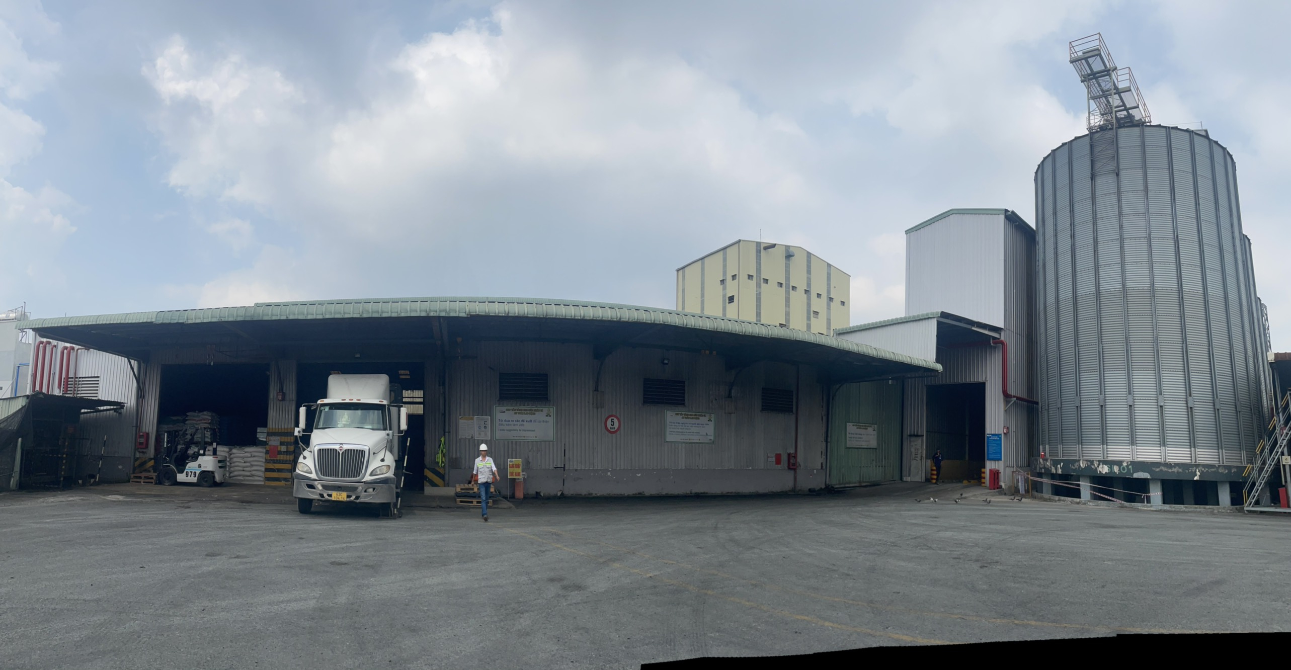  Nhà xưởng sản xuất | 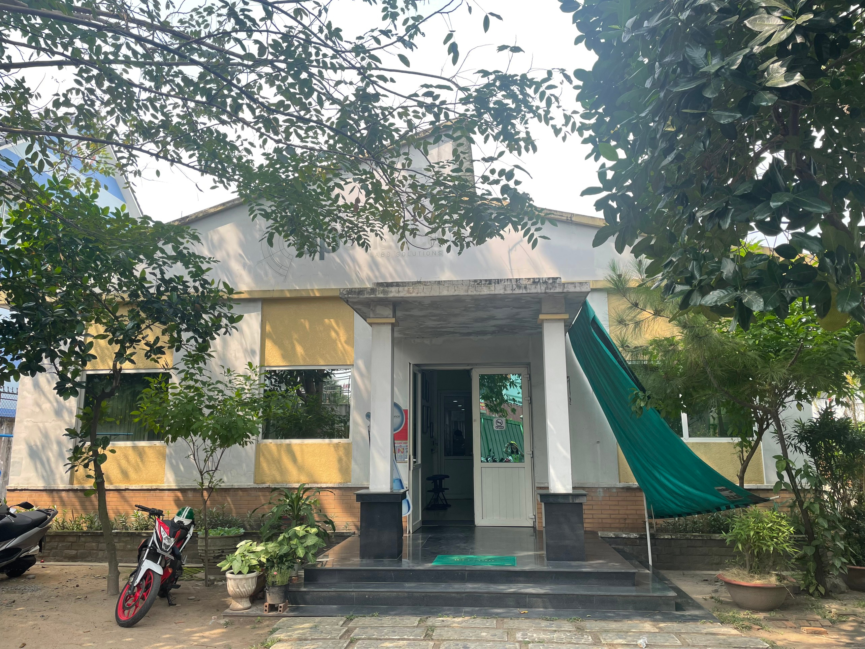  Khu vực phòng thí nghiệm | 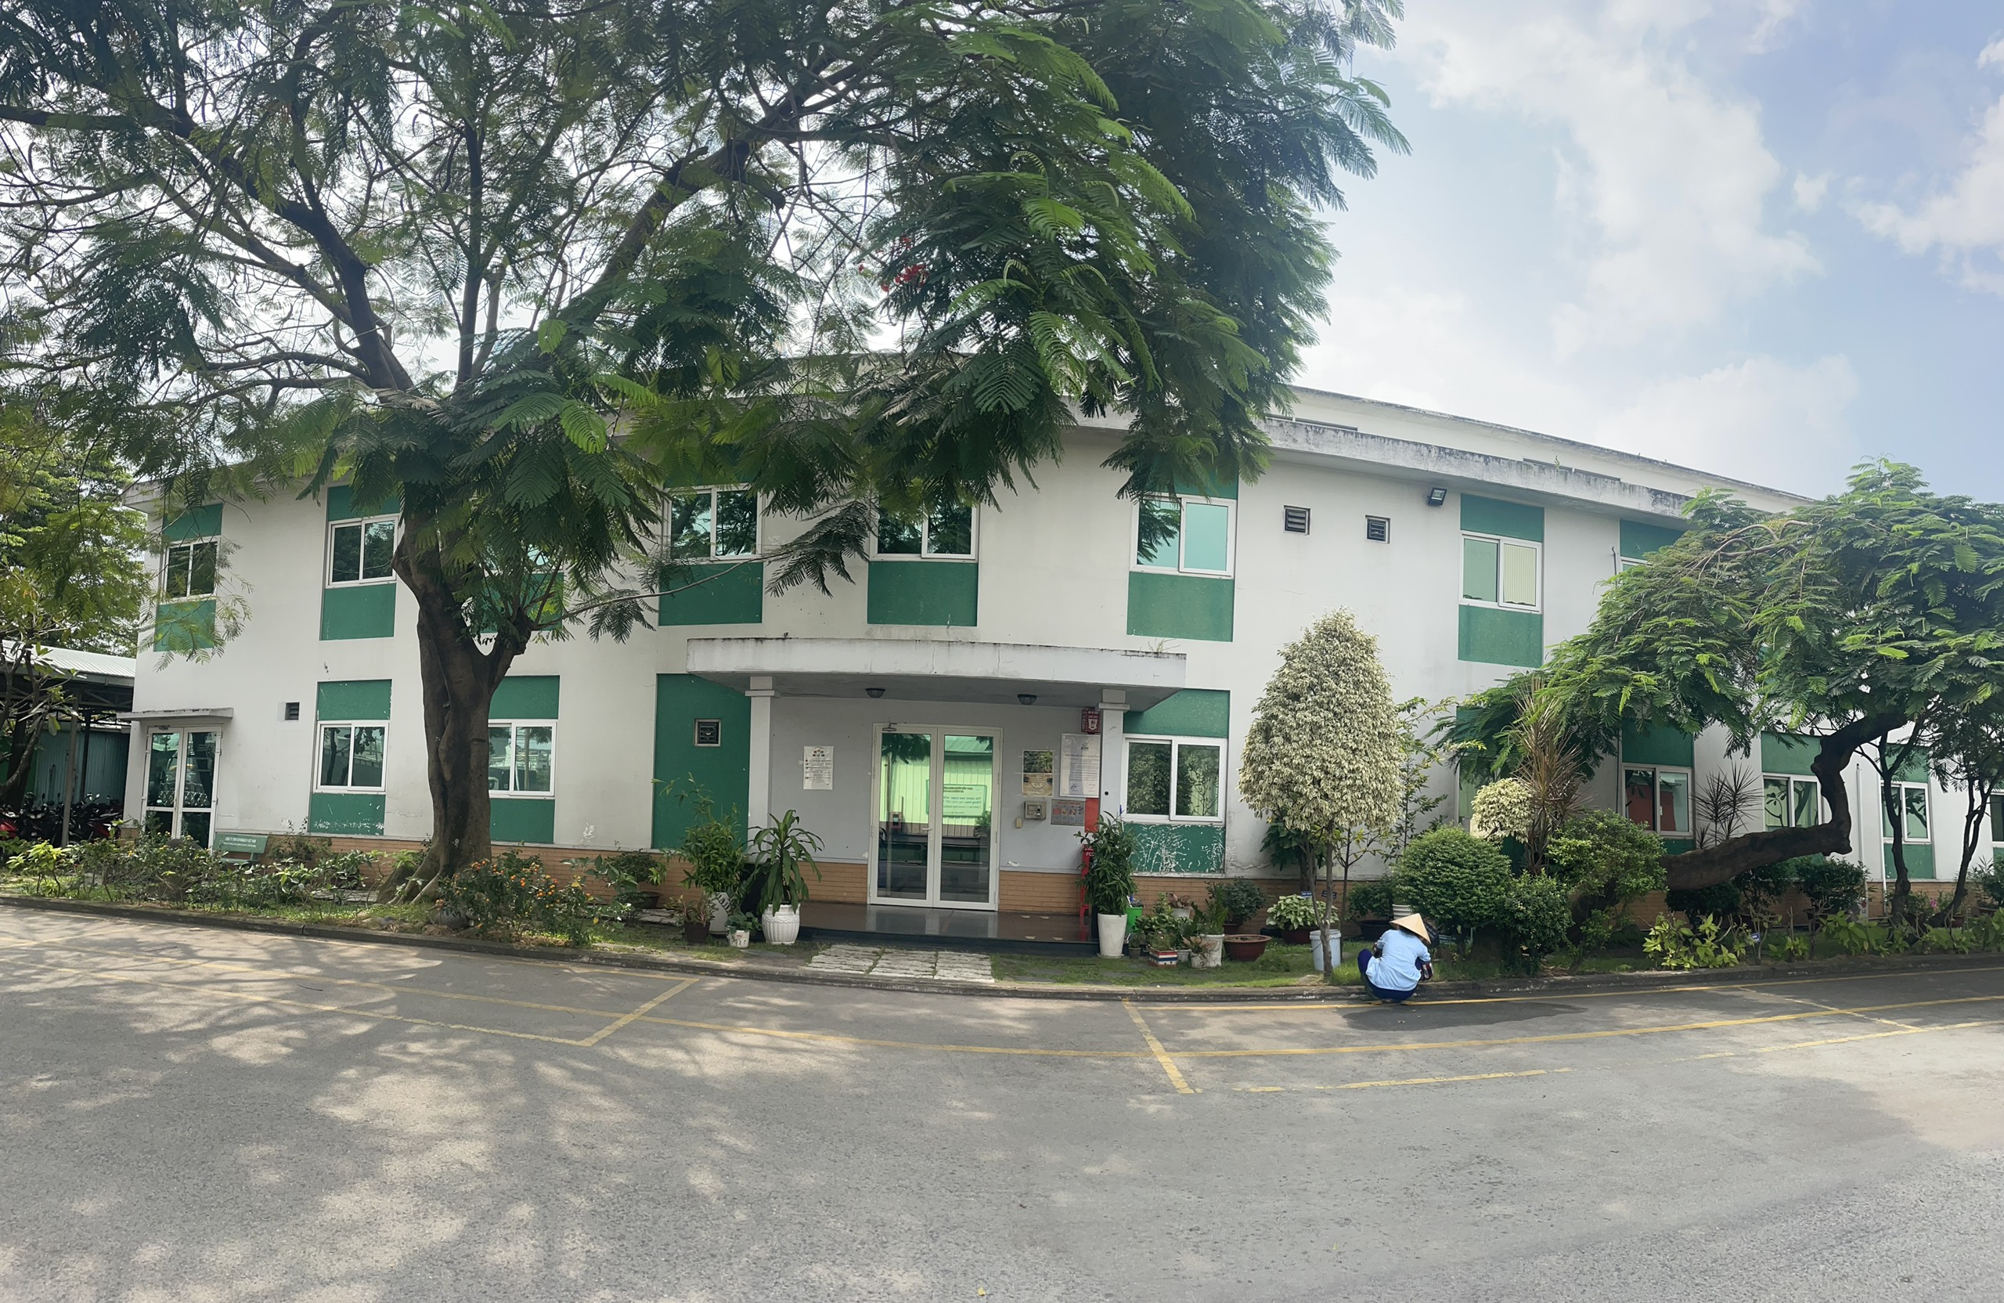Khu vực văn phòng
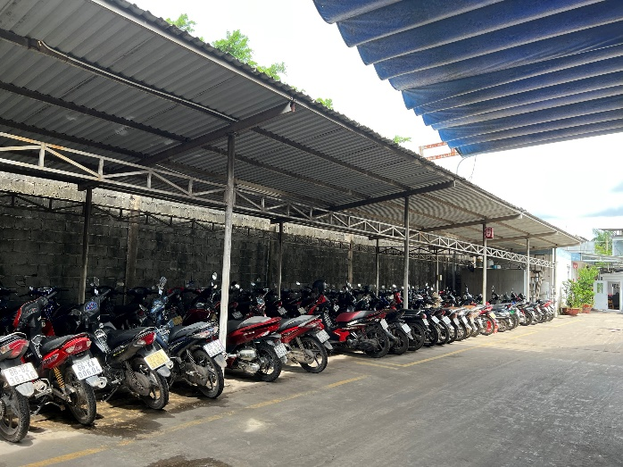  Khu vực nhà xe | 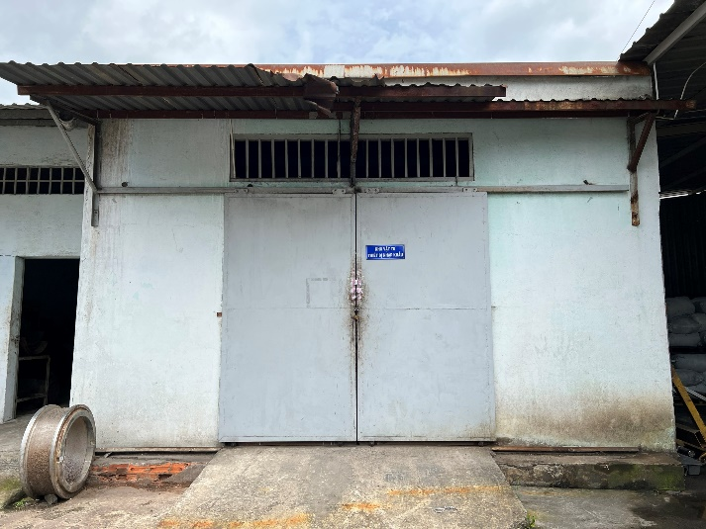  Kho vật tư | 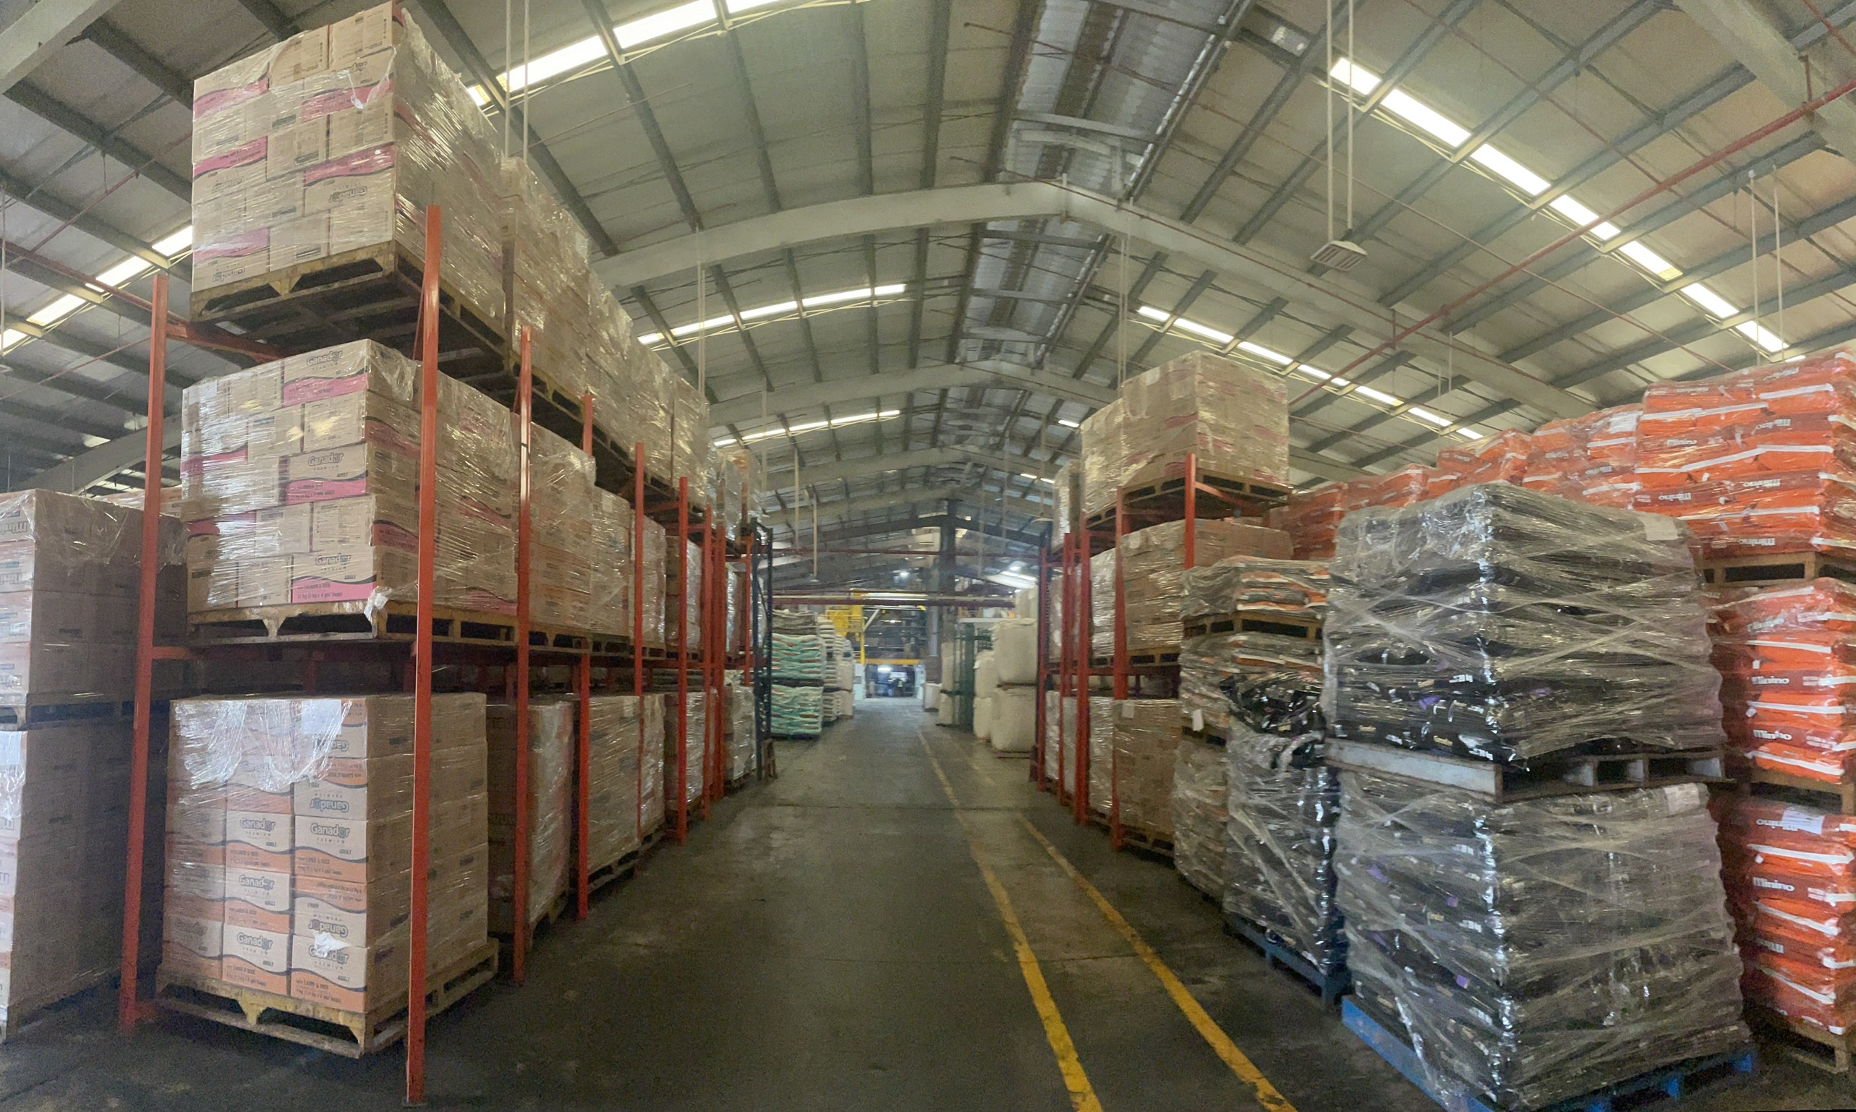Kho thành phẩm
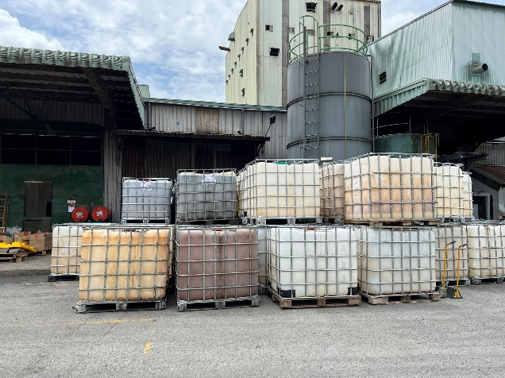  Khu vực chứa nguyên liệu lỏng | 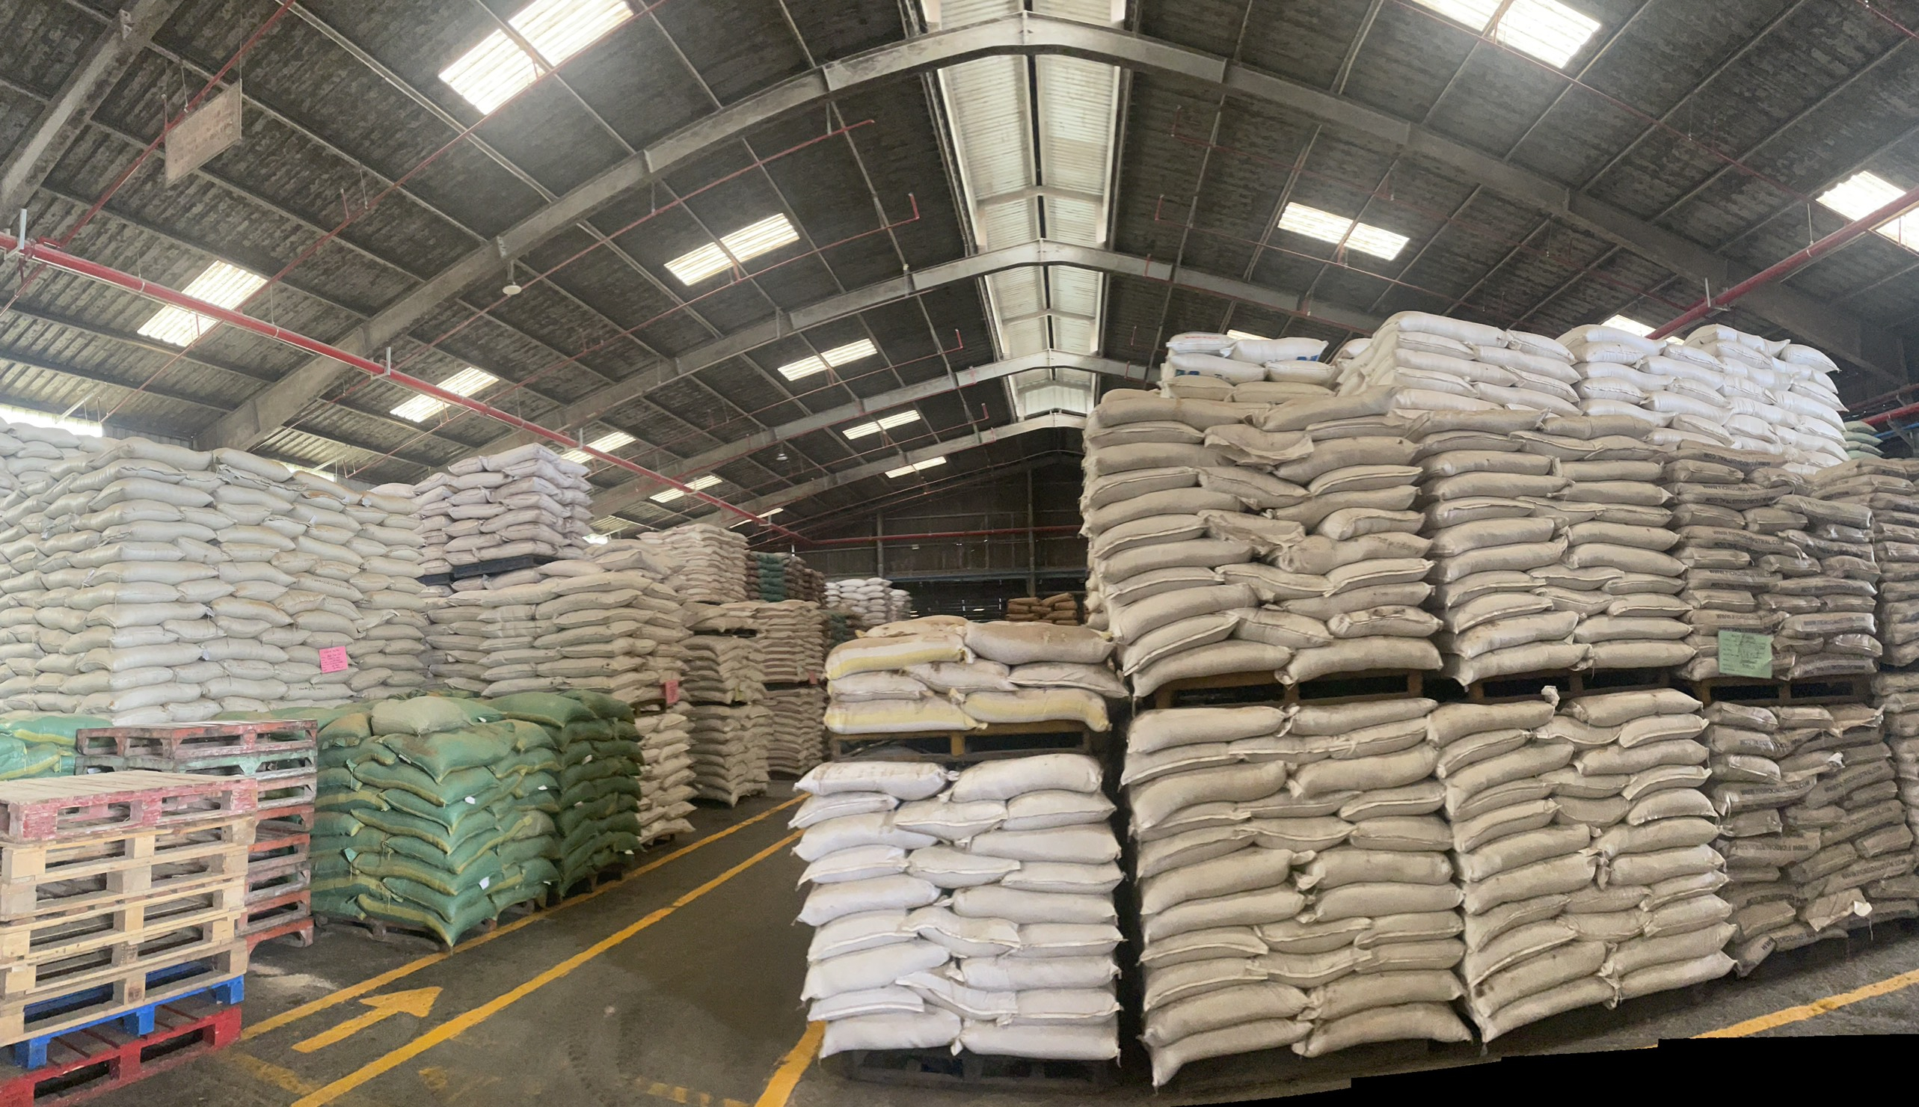  Kho chứa nguyên vật liệu | 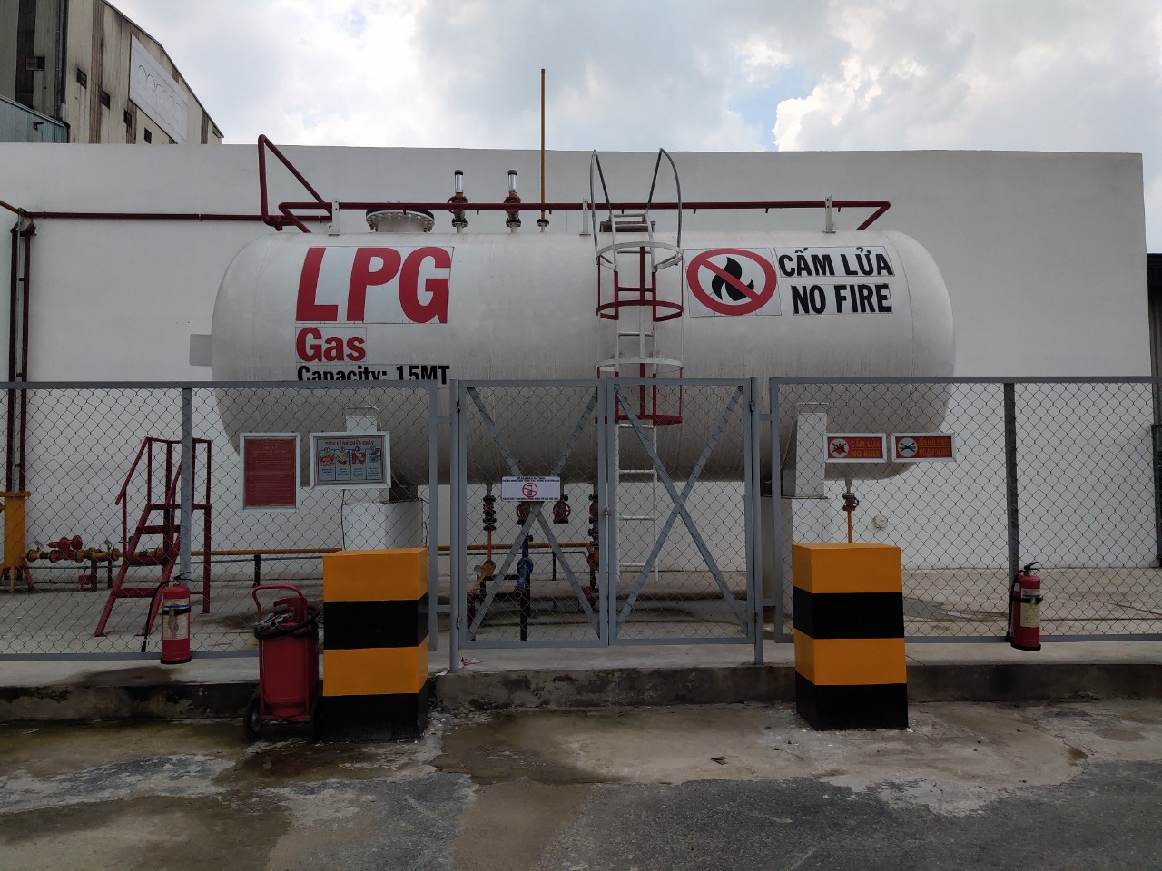  Khu vực bồn khí LPG
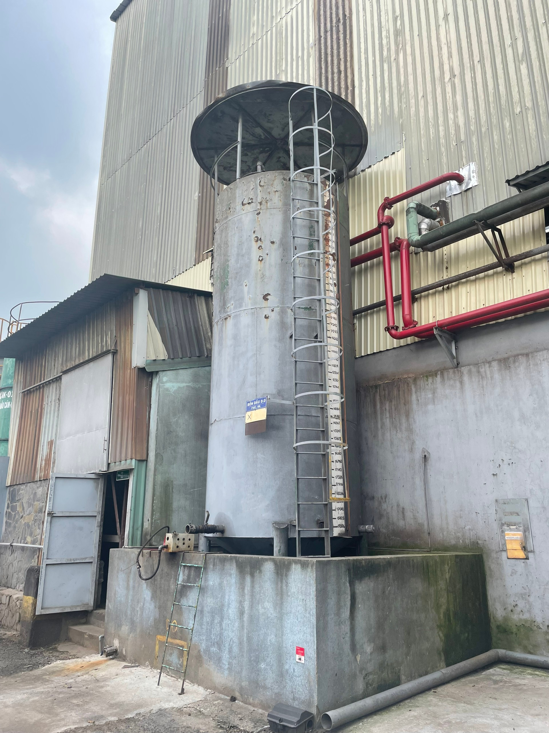  Khu vực bồn dầu DO | 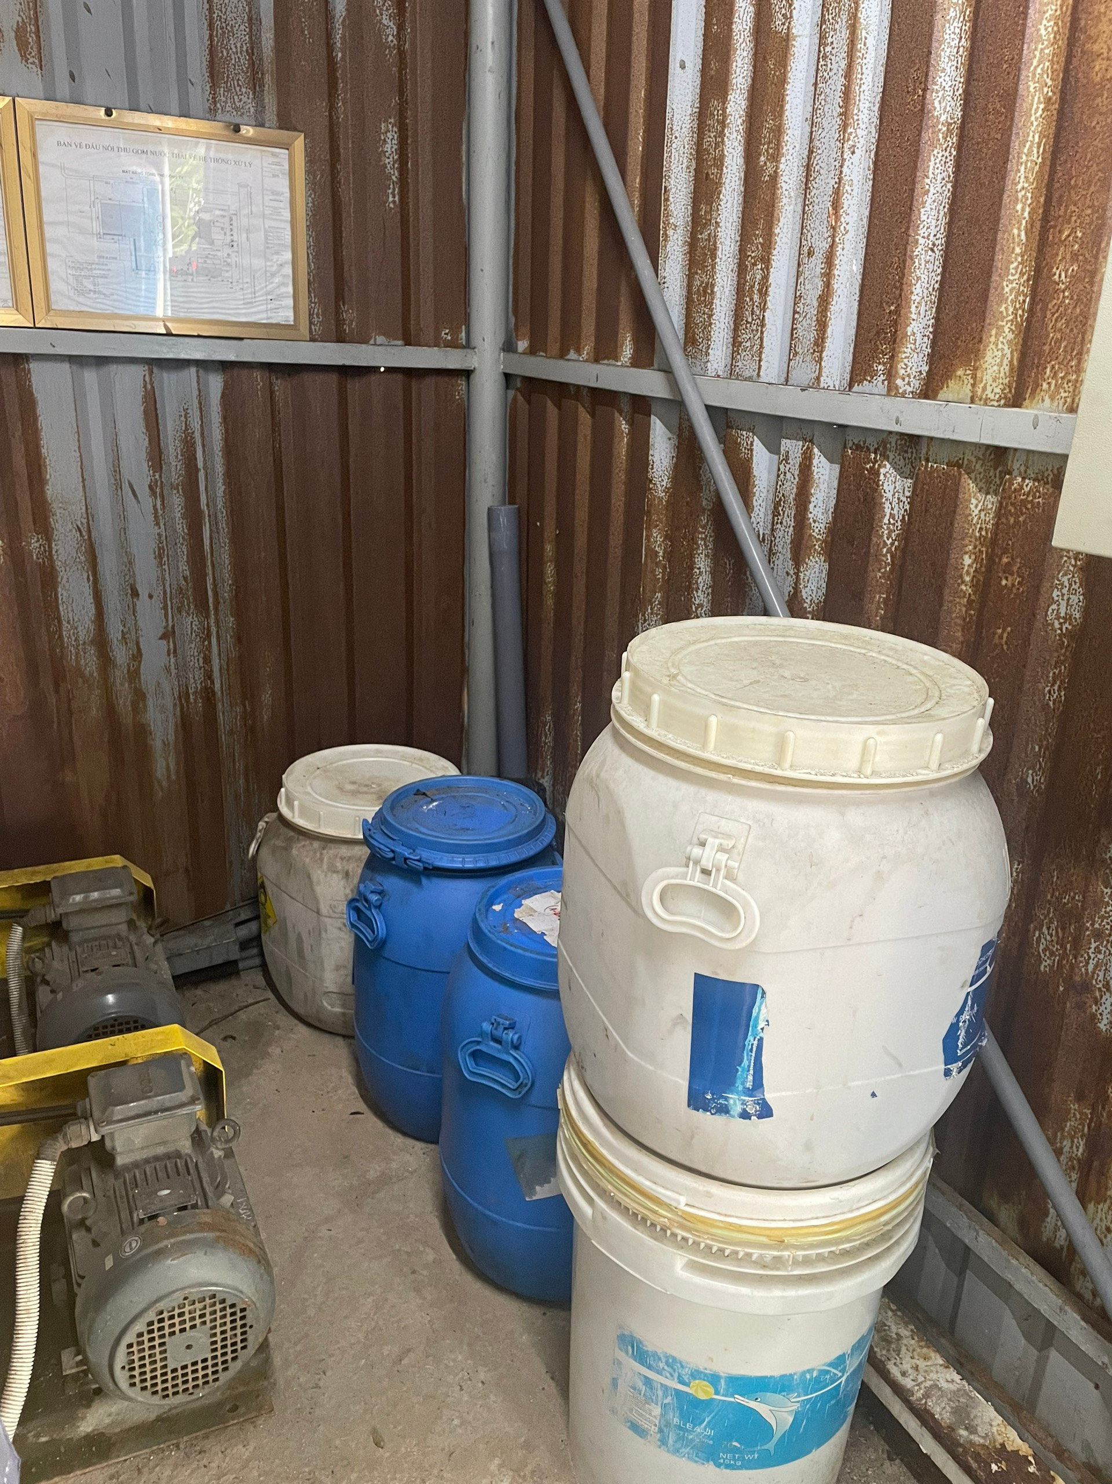  Khu vực chứa hóa chất HTXLNT | 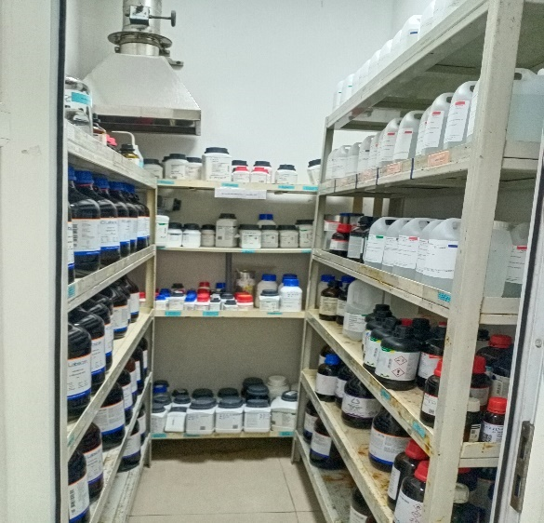  Khu vực để hóa chất

Hình 1. 14. Khu vực nhà vệ sinh bên trong nhà xưởng

1.5.2. Các hạng mục phụ trợ của dự án
a. Hệ thống giao thông
- Đối ngoại:
Đường giao thông bên ngoài nhà máy là đường ĐT743 có lộ giới các đường bộ là 54m với 8 làn đường giao thông (mỗi bên 4 làn đường). Tuyến đường ĐT743 là tuyến đường bộ kết nối trung tâm hành chính của tỉnh Bình Dương như: thành phố Thủ Dầu Một, thành phố Thuận An (Bình Dương) đến các tỉnh lân cận như: thành phố Thủ Đức (Hồ Chí Minh) và thành phố Biên Hòa (Đồng Nai).
- Đối nội:
+ Đường giao thông nội bộ của dự án được thiết kế thuận tiện cho công tác vận chuyển nguyên, vật liệu, hàng hóa và di chuyển của công nhân; đồng thời đảm bảo an toàn PCCC. Các hệ thống kỹ thuật phụ trợ, dây cáp, hệ thống đường ống,… được tận dụng đặt ngầm, chừa diện tích lối đi.
+ Tuyến đường giao thông nội bộ trong khu vực nhà xưởng được thiết kế xây dựng với chiều rộng từ 4m - 5m, nền đường được bê tông hóa toàn bộ khuôn viên nhà máy.
b. Hệ thống cấp điện
Nguồn điện công ty sử dụng được lấy từ mạng lưới quốc gia do chi nhánh Bình Dương cung cấp điện cho toàn khu vực Nhà máy. Hiện nay, nhu cầu dùng điện của Công ty khoảng 12.000.000 KW/năm để phục vụ cho hoạt động sản xuất, chiếu sáng, sinh hoạt,…
c. Hệ thống cấp nước
Nước cấp cho Công ty là nguồn nước cấp của Công ty cổ phần Nước - Môi trường Bình Dương cung cấp. Mạng lưới cấp nước là mạng vòng với hệ thống ống dẫn có đường kính D63mm đảm bảo cung cấp nước đến từng lô đất. Hệ thống cấp nước cho toàn bộ nhu cầu của Nhà máy chủ yếu nước cấp cho sinh hoạt, hoạt động sản xuất, nước tưới cây, rửa đường, PCCC.
d. Cây xanh
Với diện tích để xây dựng và hoạt động của dự án là 5.500 m², tỷ lệ cây xanh sẽ chiếm 20% tổng diện tích toàn khu đất, đảm bảo theo Quy chuẩn xây dựng Việt Nam QCVN 01:2021/BXD. Công ty sử dụng đất để trồng cỏ và cây xanh nhằm tạo cảnh quan, điều hòa không khí trong khuôn viên nhà máy.

1.5.3. Các hạng mục công trình bảo vệ môi trường của Nhà máy
a. Hệ thống thu gom và thoát nước mưa
Mạng lưới thoát nước mưa riêng, thu gom hoàn toàn nước mưa trên mái bằng ống nhựa PVC Ø114mm và mặt đường vào hệ thống cống tròn bằng bê tông cốt thép có đường kính từ 400mm – 800mm bố trí dọc theo đường nội bộ trong Công ty. Dọc hệ thống cống được bố trí các hố ga để bảo trì cống và lắng cặn, khoảng cách đặt hố thăm là 5m/hố. Sau đó, nước mưa được dẫn theo đường cống ngầm và tập trung về 01 bể gom có thể tích 200m³ sau đó đấu nối vào hệ thống thoát nước trên đường ĐT743.
Sơ đồ thu gom và thoát nước mưa của Nhà máy như sau:
Hình 1. 15. Hệ thống thu gom nước mưa của Nhà máy
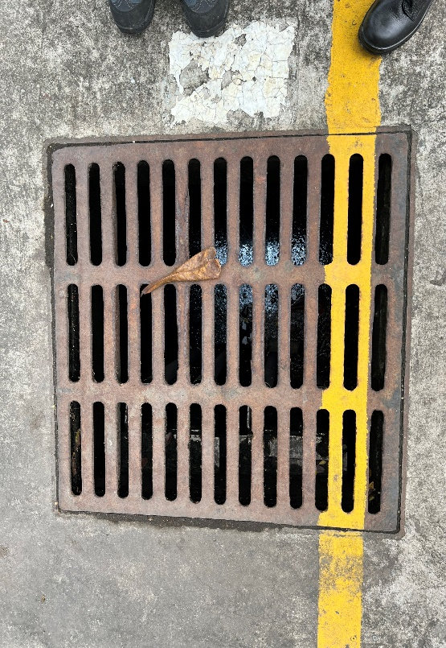 | 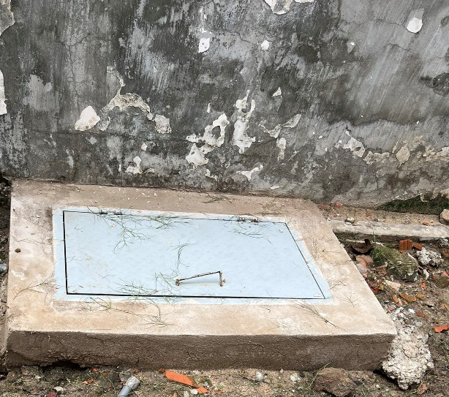
Hố ga thu gom nước mưa
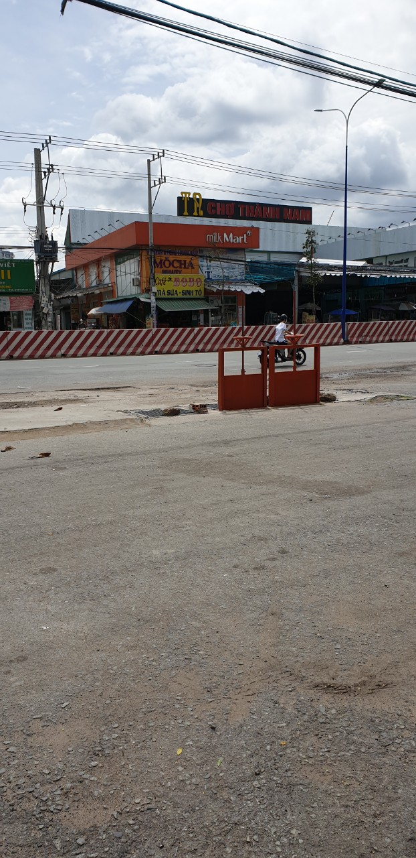
Điểm đấu nối hệ thống thoát nước mưa trên đường ĐT743
Hình 1.16. Hệ thống thu gom nước mưa của Nhà máy
b. Hệ thống thu gom và xử lý nước thải
Hệ thống thoát nước thải được xây dựng riêng biệt với hệ thống thoát nước mưa.
Nước thải phát sinh trong quá trình hoạt động của Công ty gồm:
- Nước thải sinh hoạt phát sinh từ quá trình vệ sinh của công nhân viên;
- Nước thải sản xuất:
+ Nước phát sinh từ quá trình xả đáy lò hơi và nước thải từ HTXL khí thải lò hơi.
+ Nước thải phát sinh từ quá trình vệ sinh khuôn, vách tôn và pallet nhựa.
+ Nước thải phát sinh từ quá trình vệ sinh thiết bị dụng cụ phòng thí nghiệm.
+ Nước thải phát sinh từ hệ thống xử lý khí thải của phòng thí nghiệm.
b1. Mạng lưới thu gom nước thải
Giai đoạn hoạt động hiện hữu
- Đối với nước xả đáy lò hơi và nước thải từ hệ thống XLKT lò hơi hệ thống XLNT lò hơi, công suất 5m³/ngày.đêm HTXL nước thải, công suất 20m³/ngày.đêm để tiếp tục xử lý trước khi thải ra môi trường.
- Đối với nước thải sinh hoạt từ các nhà vệ sinh khu vực văn phòng và phòng thí nghiệm bể tự hoại hệ thống XLNT, công suất 20m³/ngày.đêm để xử lý nước thải trước khi thải ra môi trường.
- Đối với nước thải phát sinh từ quá trình vệ sinh khuôn, vách tôn và pallet nhựa hệ thống XLNT, công suất 10m³/ngày.đêm để xử lý nước thải trước khi thải ra môi trường.
- Đối với nước thải sinh hoạt từ các nhà vệ sinh phía gần cổng số 3 nằm phía Tây của dự án hệ thống XLNT, công suất 10m³/ngày.đêm được đặt tại phía gần cổng số 3 nằm phía Tây của dự án để xử lý nước thải trước khi thải ra môi trường.
- Đối với nước thải vệ sinh thiết bị phòng thí nghiệm và dung dịch hóa chất phân tích sau khi thử nghiệm xong sẽ được thu gom vào thùng chứa và xử lý chung với chất thải nguy hại.
Toàn bộ nước thải sau xử lý đạt QCVN 40:2011/BTNMT, cột A, (kq=0,9; kf=1,2) sẽ theo hệ thống ống nhựa PVC đường kính 60mm được thoát ra hệ thống thoát nước trên đường ĐT743 tại 01 hố ga đấu nước trước cổng số 1 (hệ thống thu gom nước chung với đường kính 600mm).
Sơ đồ thu gom nước thải của Công ty:
Hình 1.17. Hệ thống thu gom nước thải hiện hữu của Nhà máy
Hình ảnh hiện trạng hố ga đấu nối nước thải
Hình 1.18. Vị trí đấu nối nước thải sau xử lý vào đường ĐT743
Giai đoạn sản xuất tối đa
Tuy nhiên, để tiết kiệm chi phí xử lý nước thải vệ sinh thiết bị phòng thí nghiệm Công ty dự kiến sẽ xây dựng bổ sung thêm 01 hệ thống xử lý nước thải công suất 25m³/ngày.đêm để xử lý nước thải vệ sinh thiết bị phòng thí nghiệm. Đồng thời, Công ty sẽ xây dựng hệ thống thu gom nước thải vệ sinh thiết bị và điều chỉnh lại hệ thống thu gom nước nước rửa tay, chân, nước từ khu vực nhà vệ sinh của công nhân viên phòng thí nghiệm từ hệ thống XLNT công suất 20m³/ngày về hệ thống XLNT công suất 25m³/ngày. Đối với dung dịch hóa chất phân tích sau khi thử nghiệm xong sẽ được thu gom vào thùng chứa và xử lý chung với chất thải nguy hại.
Ngoài ra, để nâng cao hiệu quả công tác bảo vệ môi trường, Công ty sẽ lắp đặt hệ thống xử lý khí thải để thu gom xử lý hơi hoá chất phát sinh trong quá trình làm việc tại phòng thí nghiệm nhằm hạn chế tối đa ảnh hưởng đến công nhân làm việc phòng thí nghiệm. Lượng nước cấp cho hệ thống xử lý khí thải của phòng thí nghiệm khoảng 0,2 m³/ngày (lượng nước này sẽ được thu gom về bể chứa nước chứa với thể tích 4,3 m³, sau đó được tuần hoàn, định kỳ 2 tuần/lần sẽ thải bỏ 1 lần (khoảng 3 m³/lần xả) về hệ thống xử lý nước thải 25m³/ngày.đêm để xử lý theo đúng quy định trước khi xả ra môi trường.
Nước thải của dự án được thu gom như sơ đồ dưới đây:
Hình 1.19. Hệ thống thu gom nước thải sau điều chỉnh của Nhà máy
b2. Hệ thống xử lý nước thải
Giai đoạn sản xuất hiện hữu
Hiện tại, Công ty đã xây dựng 03 hệ thống xử lý nước thải bao gồm:
+ 01 hệ thống XLNT lò hơi, công suất 5m³/ngày.đêm (hiện hữu).
+ 01 hệ thống XLNT khu vực văn phòng, phòng thí nghiệm, công suất 20m³/ngày.đêm (hiện hữu).
+ 01 hệ thống XLNT nhà vệ sinh cổng số 3, công suất 10m³/ngày.đêm (hiện hữu).
- Hệ thống xử lý nước thải, công suất 5m³/ngày (hiện hữu)
Hình 1.20. Hệ thống XLNT lò hơi, công suất 5m³/ngày (hiện hữu)
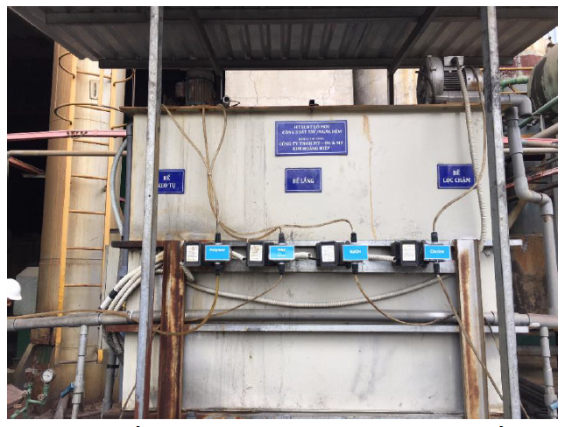
Hình 1.21. Hình ảnh hệ thống XLNT lò hơi, công suất 5m³/ngày (hiện hữu)
- Hệ thống xử lý nước thải công suất 20m³/ngày (hiện hữu)
Hình 1.22. Hệ thống XLNT sinh hoạt, công suất 20m³/ngày (hiện hữu)
- Hệ thống xử lý nước thải sinh hoạt, công suất 10m³/ngày.đêm
Hình 1.23. Hệ thống XLNT sinh hoạt, công suất 10m³/ngày (hiện hữu)
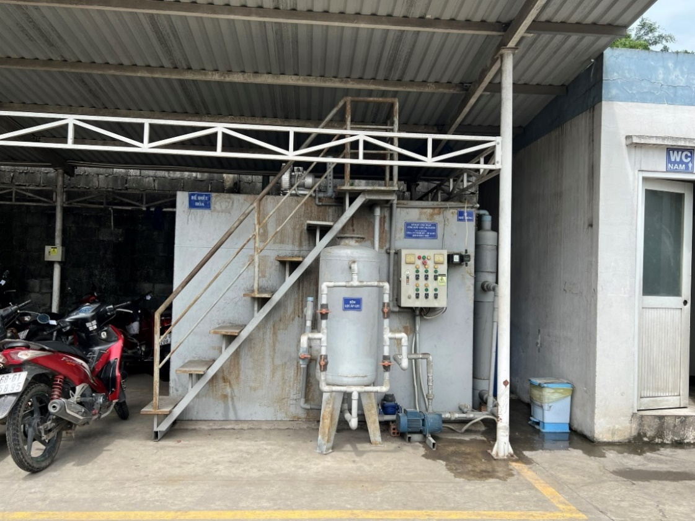
Hình 1. 24. Hình ảnh HTXLNT sinh hoạt, công suất 10m³/ngày (hiện hữu)
Giai đoạn sản xuất tối đa
- Hệ thống xử lý nước thải công suất 20m³/ngày (hiện hữu)
Hình 1.25. Hệ thống XLNT, công suất 20m³/ngày (sau khi điều chỉnh dự án)
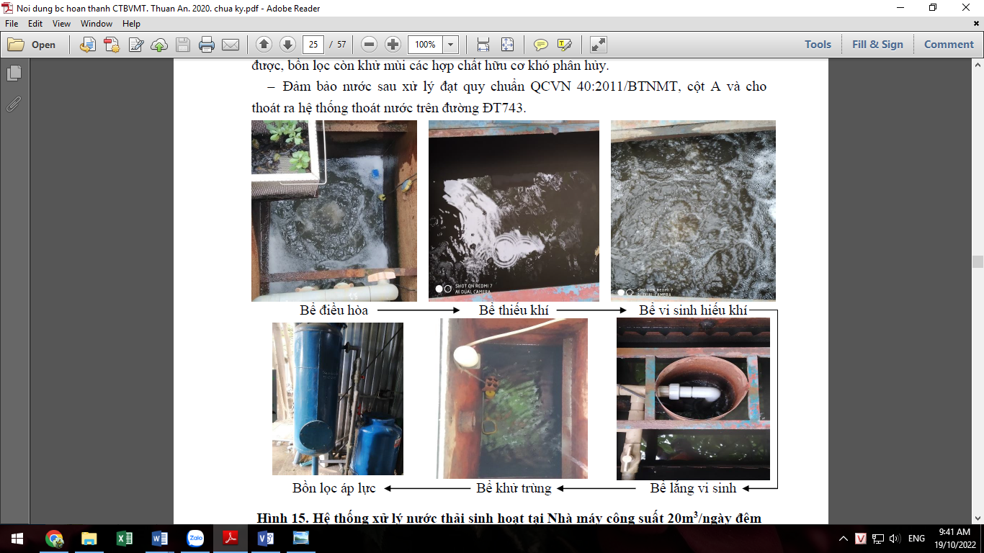
Hình 1.26. Các bể xử lý nước thải công suất 20m³/ngày.đêm
- Hệ thống xử lý nước thải, công suất 25m³/ngày.đêm (bổ sung)
Hình 1. 27. Hệ thống XLNT từ phòng thí nghiệm, công suất 25m³/ngày
(sau khi điều chỉnh dự án)
Đánh giá hiện trạng của các hệ thống xử lý nước thải của Công ty
Đối với các hệ thống XLNT hiện hữu tại Nhà máy đang hoạt động ổn định, chất lượng nước đảm bảo sau xử lý đạt kết quả so sánh theo quy chuẩn cho phép QCVN 40/2011/BTNMT (A). Công ty đã được Sở Tài nguyên và Môi trường cấp Giấy xác nhận hoàn thành công trình bảo vệ môi trường số 5758/GXN-STNMT ngày 29/12/2020.
Công ty sẽ xây dựng bổ sung 01 hệ thống XLNT cho phòng thử nghiệm, công suất 25m³/ngày.đêm. Nước sau xử lý đạt kết quả so sánh theo quy chuẩn cho phép QCVN 40:2011/BTNMT, cột A, (kq=0,9; kf=1,2) và sau đó thoát ra hệ thống thoát nước trên đường ĐT743 (hố ga đấu nước trước cổng số 1) Suối Bưng Cù Suối Cái Sông Đồng Nai.
Vị trí xây dựng hệ thống XLNT, công suất 25m³/ngày được xây dựng tại khu đất hiện hữu của phòng thí nghiệm, kế bên hệ thống XLNT, công suất 25m³/ngày. Vị trí tiếp giáp của khu đất xây dựng hệ thống XLNT, công suất 25m³/ngày.đêm như sau:
- Phía Bắc giáp: tường rào nội bộ của Công ty kế đến là hệ thống XLNT công suất 20m³/ngày.đêm;
- Phía Nam giáp: nhà dân được ngăn cách bởi tường rào cao khoảng 5m, khoảng lùi tính từ hệ thống XLNT đến tường rào khoảng 1m;
- Phía Đông giáp: tường rào của Công ty kế đến là đất HLATĐB khoảng 14m và đường giao thông ĐT743 (bề rộng đường 40m);
- Phía Tây giáp: khu vực phòng thí nghiệm cách khoảng 5m.
Hệ thống XLNT được thiết kế xây dựng nổi trên mặt đất, các bể chứa nước được thiết kế dạng hộp khối bằng inox, có nắp đậy kín trên bề mặt nhằm hạn chế mùi hôi phát sinh trong quá trình hoạt động. Ngoài ra, xung quanh hệ thống đã được trồng các loại cây xanh, cao khoảng 10m, tán cây rộng nhằm giảm thiểu mùi hôi gây ảnh hưởng đến khu vực xung quanh dự án. Vì vậy, khi dự án đi vào hoạt động, hệ thống XLNT không có khả năng gây ảnh hưởng đến các đối tượng xung quanh dự án.
h. Phương án thu gom và xử lý khí thải
Giai đoạn hoạt động hiện hữu
- Hệ thống xử lý khí thải lò hơi
Hiện nay, Công ty sử dụng 01 lò hơi 5 tấn hơi/giờ (đốt bằng viên trấu ném) cho quá trình sản xuất. Công ty đã bố trí một hệ thống xử lý khí thải lò hơi với quy trình xử lý như sau:
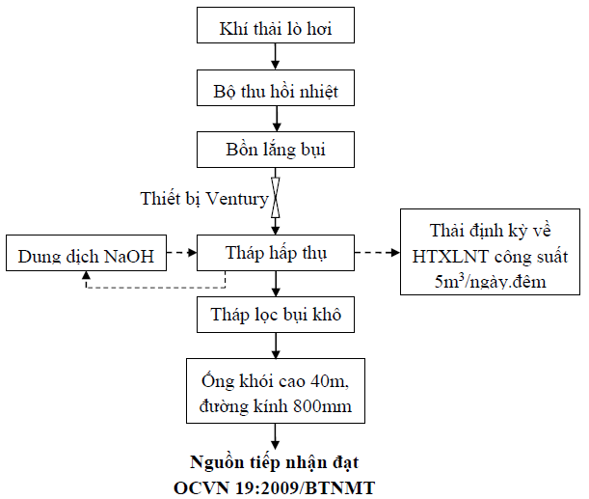
Hình 1.28. Hệ thống xử lý khí thải, công suất 5 tấn hơi/giờ (hiện hữu)
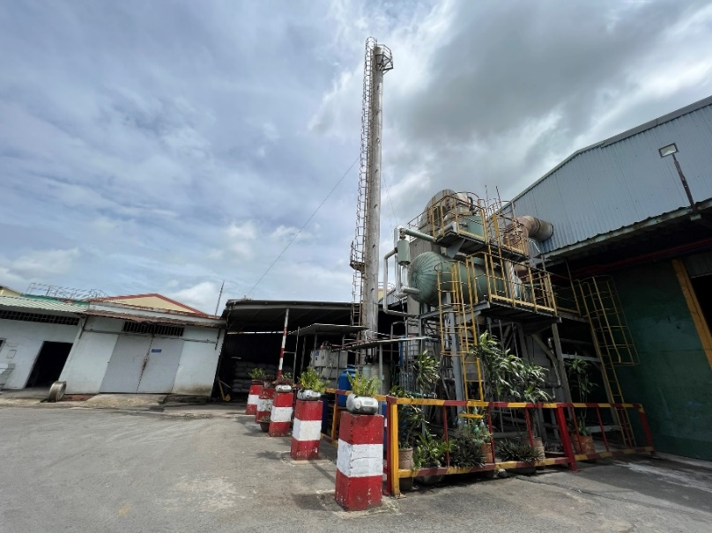
Hình 1.29. Hình ảnh HTXL khí thải, công suất 5 tấn hơi/giờ (hiện hữu)
- Hệ thống xử lý khí thải lọc bụi tay áo
Công ty đã lắp đặt 21 hệ thống thu gom, thiết bị lọc bụi tay áo thu gom bụi phát sinh từ khâu nạp liệu, nghiền, định lượng, sấy và làm nguội để thu hồi bụi triệt để.
Các thiết bị phân phối đều có hệ thống hút bụi trở lại, hệ thống sản xuất khép kín, hạn chế chất thải và tối đa hóa hiệu quả sử dụng nguyên vật liệu. Cụ thể như sau:
+ Tại công đoạn nạp liệu tự động, Công ty đầu tư hệ thống chụp hút, quạt hút và hệ thống dạng túi vải để thu hồi bụi. Tại công đoạn nạp liệu bằng tay, Công ty bố trí các chụp hút gắn liền với máy móc để thu gom bụi về hệ thống thu bụi bằng túi vải. Bên cạnh đó miệng hố nạp liệu được thiết kế có cao độ bằng sàn nhà, vừa dễ dàng nạp liệu, vừa tránh vận chuyển và dội nguyên liệu từ trên cao gây phát sinh bụi.
+ Tại công đoạn nghiền, trộn, bụi phát sinh được thu hồi bằng quạt hút và đưa sang thiết bị lọc bụi tay áo để thu hồi bụi triệt để.
+ Tại công đoạn làm nguội sản phẩm sau khi sấy, lượng bụi phát sinh không lớn và bị cuốn theo dòng khí được thu hồi bằng các màng vải tổng hợp bố trí trong các silo.
+ Quá trình vận chuyển nguyên liệu trong nhà máy được vận chuyển bằng đường ống và băng tải kín, cân định lượng và đóng bao tự động, khép kín.
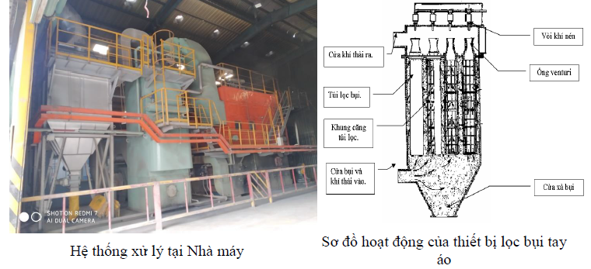
Hình 1.30. Hình ảnh hệ thống xử lý khí thải lọc bụi tay áo (hiện hữu)
Giai đoạn sau khi điều chỉnh dự án
- Hệ thống xử lý khí thải phòng thí nghiệm
Để nâng cao hiệu quả công tác bảo vệ môi trường, Công ty sẽ lắp đặt hệ thống xử lý khí thải để thu gom xử lý hơi hoá chất phát sinh trong quá trình làm việc tại phòng thí nghiệm nhằm hạn chế tối đa ảnh hưởng đến công nhân làm việc phòng thí nghiệm. Quy trình công nghệ hệ thống xử lý khí thải của phòng thí nghiệm như sau:
Hình 1.31. Sơ đồ công nghệ hệ thống xử lý khí thải hơi dung môi
Khí thải, hơi dung môi sau khi được thu gom qua hệ thống xử lý, khí thải sẽ được thoát ra môi trường qua ống khói cao 15m, đường kính D900mm.
Ngoài ra, Công ty bố trí 40 quạt hút để trao đổi khí thông thoáng cho phòng thí nghiệm.
g. Phương án thu gom và xử lý chất thải rắn
- Chất thải rắn sinh hoạt
Hiện nay, chất thải sinh hoạt được Công ty bố trí các thùng chứa rác thải có dung tích 120 lít, bố trí xung quanh nhà xưởng. Cuối ngày chất thải sinh hoạt được công nhân thu gom và tập kết tại khu vực kho chứa chất thải sinh hoạt để chuyển giao cho đơn vị xử lý chất thải sinh hoạt.
Kho lưu chứa chất thải sinh có diện tích khoảng 10,36m² được bố trí tại phía Đông Nam của Nhà máy. Kết cấu xây dựng: nền bê tông, vách tonle (tận dụng từ thùng container), mái che bằng tonle, có dán bảng cảnh báo và thiết bị PCCC.
Công ty đã hợp đồng với Đội thu gom chất thải rắn công cộng phường An Phú để thu gom vận chuyển rác thải sinh hoạt hàng ngày.
Công ty cam kết thực hiện quản lý chất thải rắn theo hướng dẫn của Nghị định số 08/2022/NĐ-CP ngày 10/01/2022 và Thông tư số 02/2022/TT-BTNMT ngày 10/01/2022 về quy định hướng dẫn chi tiết một số điều của Luật bảo vệ môi trường.
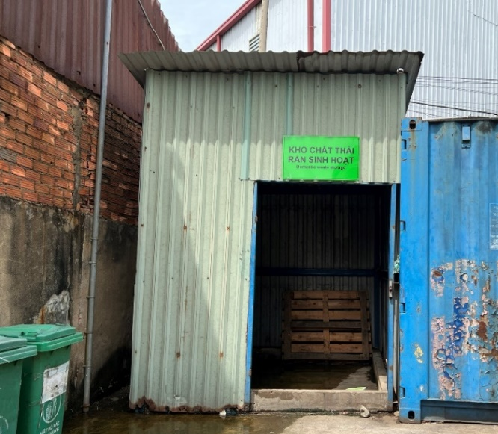
Hình 1.32. Khu vực kho chứa chất thải rắn sinh hoạt
- Chất thải rắn công nghiệp thông thường
- Giai đoạn hiện hữu
Chất thải công nghiệp thông thường phát sinh tại nhà máy được chia thành 02 nhóm chất thải:
+ Chất thải công nghiệp thông thường cần xử lý: bùn thải từ hệ thống xử lý nước thải sinh hoạt; nguyên liệu hết hạn, băng tải, bao bì nhựa/giấy không nguy hại, tro trấu,..
+ Chất thải công nghiệp thông thường được tận dụng tái chế làm nguyên liệu sản xuất: bao bì giấy, bao PE, nylon, cám phế, cám mì, tôn phế, sắt phế, thùng chứa nguyên liệu, ba lết gỗ…
- Phương án thu gom:
Kho chứa chất thải rắn công nghiệp thông thường có tổng diện tích 60m² được bố trí tại phía Tây Nam của Nhà máy kế bên kho chứa chất thải rắn sinh hoạt. Kết cấu: kho chứa chất thải được sử dụng từ thùng container, có mái che bằng tonle, cửa khóa, dán bản cảnh báo và thiết bị PCCC. Hiện nay, kho lưu chất thải rắn công nghiệp thông thường đã bị xuống cấp, Công ty sẽ tiến hành cải tạo xây mới kho chứa chất thải công nghiệp thông thường với kích thước tương tự.
- Đối với các thùng chứa chất phụ gia, nguyên liệu dạng lỏng đậm đặc thải: hiện đang được Công ty bố trí khu vực có mái che đối diện kho rác thải công nghiệp thông thường. Các thùng chứa được xếp chồng lên nhau, trung bình 2 thùng chứa được xếp thành chồng riêng.
- Đối với các bao bì chứa nguyên liệu, nylon,...: được thu gom và chuyển đến khu vực kho lưu chứa chất thải công nghiệp thông thường.
- Đối với cám phế liệu, cám mì (bị ướt): được thu gom và chứa trong bao chứa được bố trí tại 01 khu vực nhỏ bên trong kho nguyên liệu tạm thời và chuyển giao cho đơn vị thu mua phế liệu.
- Đối với các pallet gỗ hư hỏng: được thu gom, lưu chứa tạm thời tại khu vực kho chứa số 6 nằm về hướng Tây Nam của Nhà máy và chuyển giao cho đơn vị thu mua phế liệu.
- Đối với các loại phế liệu bằng kim loại (tôn, sắt phế) không nhiễm chất thải nguy hại: được Công ty bố trí tại khu vực chứa tạm trong phòng vật tư và chuyển giao cho đơn vị thu mua phế liệu.
- Đối với bùn thải phát sinh từ hệ thống xử lý nước thải sinh hoạt định kỳ được đơn vị thu gom vào hút hầm và vận chuyển xử lý đúng quy định.
- Phương án xử lý
Công ty hợp đồng với Công ty TNHH TM-DV & Môi trường Kim Hoàng Hiệp thu gom tại hợp đồng số BD-HD00147 ngày 24/03/2022 (Hợp đồng và chứng từ chuyển giao được đính kèm tại Phụ lục báo cáo).
- Công ty cam kết thực hiện quản lý chất thải rắn theo hướng dẫn của Nghị định số 08/2022/NĐ-CP ngày 10/01/2022 và Thông tư số 02/2022/TT-BTNMT ngày 10/01/2022 về quy định hướng dẫn chi tiết một số điều của Luật bảo vệ môi trường.
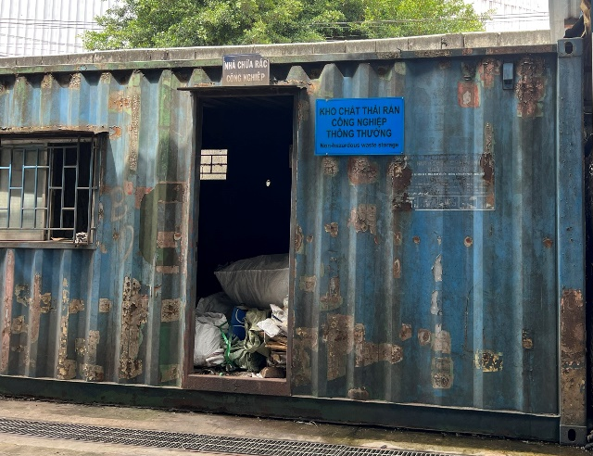 | 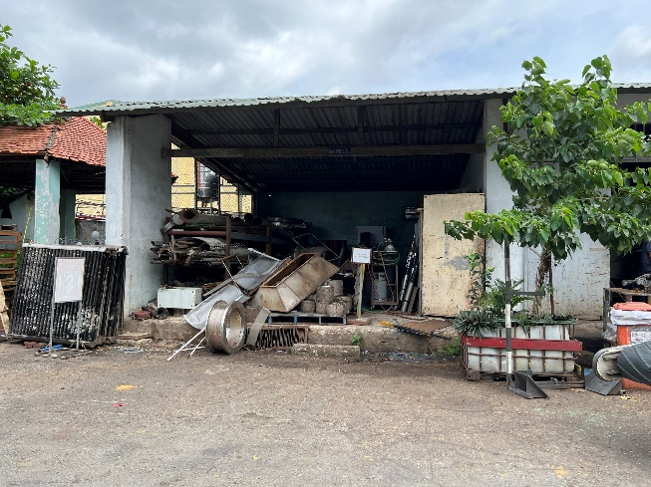
Hình 1.33. Khu vực kho chứa chất thải rắn công nghiệp thông thường | Hình 1.34. Khu vực kho chứa tôn phế, sắt phế
- Chất thải nguy hại
Giai đoạn hiện hữu
- Công ty bố trí kho lưu chứa chất thải nguy hại với tổng diện tích 32m² có vị trí tại phía Nam của Nhà máy, nằm gần khu vực văn phòng + phòng thí nghiệm. Kết cấu: nền tường bê tông, mái che, của rào khóa chắn, dán nhãn cảnh báo và trang thiết bị PCCC đúng quy định.
- Công ty đã hợp đồng với Công ty TNHH TM-DV Xử lý Môi trường Việt Khải để thu gom toàn bộ chất thải nguy hại phát sinh theo Hợp đồng nguyên tắc ngày 01/12/2021.
- Công ty đã được Sở Tài nguyên và Môi trường cấp Sổ đăng ký chủ nguồn thải chất thải nguy hại mã số QLCTNH: 74.000672.T (cấp lần 2) ngày 26/03/2021.
- Công ty cam kết thực hiện quản lý chất thải rắn theo hướng dẫn của Nghị định số 08/2022/NĐ-CP ngày 10/01/2022 và Thông tư số 02/2022/TT-BTNMT ngày 10/01/2022 về quy định hướng dẫn chi tiết một số điều của Luật bảo vệ môi trường.
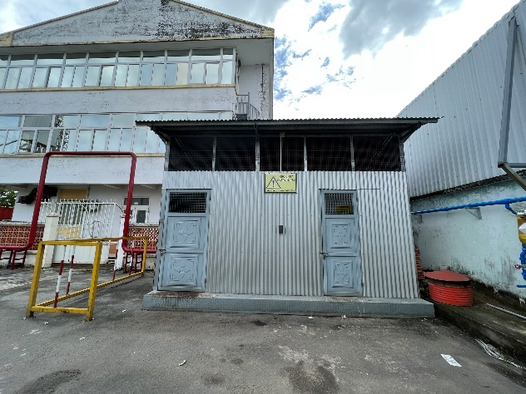 | 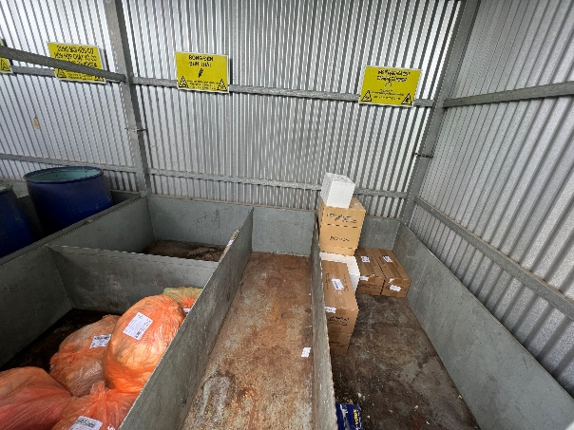
Hình 1.35. Khu vực kho lưu chứa chất thải của Nhà máy

1.5.4. Tiến độ, vốn đầu tư, tổ chức quản lý và thực hiện dự án
a. Tiến độ thực hiện dự án
Tóm tắt tiến độ thực hiện dự án như sau:
Bảng 1. 13. Tiến độ thực hiện dự án
Stt | Hạng mục | Tiến độ thực hiện
1 | Xây dựng HTXL nước thải, khí thải | Tháng 07/2023
2 | Vận hành thử nghiệm | Tháng 08/2023
3 | Hoạt động chính thức | Tháng 09/2023 trở về sau
Nguồn: Công ty TNHH Guyomarc’h Việt Nam, 2023.
b. Tổng vốn đầu tư của dự án
Tổng mức đầu tư cho dự án khoảng: 333.423.625.050 VNĐ. Trong đó:
- Vốn xây dựng, đầu tư thiết bị: 323.423.625.050 VNĐ.
- Chi phí các hạng mục bảo vệ môi trường: 10.000.000.000 VNĐ.
c. Tổ chức quản lý nhà máy
Công ty TNHH Guyomarc’h Việt Nam có trách nhiệm quản lý tất cả các hoạt động của dự án và chịu trách nhiệm trước pháp luật về hoạt động kinh doanh cũng như công tác bảo vệ môi trường nơi thực hiện dự án.
- Tổ chức quản lý của Công ty TNHH Guyomarc’h Việt Nam

Hình 1. 36. Sơ đồ tổ chức của Công ty
Trong bộ phận quản lý môi trường: được bố trí từ 1-2 nhân viên có chuyên ngành về môi trường.
- Nhu cầu lao động
Giai đoạn hoạt động hiện hữu
Số lượng công nhân viên đang làm việc tại Nhà máy là 300 người với thời gian làm việc là 1 - 3 ca/ngày (8 tiếng), trong đó:
- Tổng số nhân viên khối văn phòng, nhà máy sản xuất: 245 người;
- Tổng số nhân viên phòng thí nghiệm: 55 người;
Giai đoạn hoạt động tối đa
Số lượng công nhân viên đang làm việc tại Nhà máy là 408 người với thời gian làm việc là 1 - 3 ca/ngày (8 tiếng), trong đó:
- Tổng số nhân viên khối văn phòng, nhà máy sản xuất: 353 người;
- Tổng số nhân viên phòng thí nghiệm: 55 người;
- Chế độ làm việc, nghỉ ngơi
Thời gian làm việc được quy định đối với nhân viên trong Công ty là 278 ngày/năm, 1 - 3 ca/ngày và 8 giờ/ca. Ngày nghỉ làm việc là các ngày chủ nhật, các ngày lễ, nghỉ tết theo quy định của Nhà nước. Các quy định khác về chế độ làm việc (bảo hiểm xã hội, làm việc theo ca, đau ốm,...) sẽ được Công ty thực hiện đúng trên cơ sở phù hợp với Luật lao động do Nhà nước Việt Nam ban hành.
- Về ăn uống:
Công ty có bố trí nhà ăn và không tổ chức nấu ăn cho công nhân tại Nhà máy. Công ty có hỗ trợ tiền ăn trưa cho CBCNV trong Nhà máy, CBCNV sẽ tự túc cho việc ăn uống.
Ngoài ra, do công nhân viên là người lao động tại địa phương làm việc theo ca nên công ty không bố trí chỗ ở cho công nhân viên.

CHƯƠNG II

sự phù hợp của cơ sở với quy hoạch, khả năng chịu tải của
môi trường

2.1. Sự phù hợp của cơ sở với quy hoạch bảo vệ môi trường quốc gia, quy hoạch tỉnh, phân vùng môi trường
Hiện nay, quy hoạch bảo vệ môi trường quốc gia, quy hoạch tỉnh, phân vùng môi trường chưa được ban hành. Do đó, khi các quy hoạch này được ban hành Công ty cam kết sẽ tuân thủ theo các quy định.
Công ty TNHH Guyomarc’h Việt Nam có vị trí tại đường ĐT743, khu phố 1B, phường An Phú, thành phố Thuận An, tỉnh Bình Dương được thành lập theo mã số dự án 1014743216 do Sở Kế hoạch và Đầu tư cấp lần đầu ngày 20/08/2007 và cấp thay đổi lần thứ 08 ngày 20/07/2020.
Công ty đi vào hoạt động chính thức vào năm 2001 và được Sở Khoa học Công nghệ và Môi trường tỉnh Bình Dương cấp phiếu xác nhận bản đăng ký đạt chuẩn môi trường số 171/KHCNMT ngày 14/09/2001 cho dự án thành lập Công ty TNHH Guyomarc’h Việt Nam. Năm 2005, Công ty được Sở Tài nguyên và Môi trường tỉnh Bình Dương cấp phiếu xác nhận bản đăng ký đạt chuẩn môi trường số 5589/PXN-TNMT ngày 23/12/2005 cho Dự án mở rộng nhà máy sản xuất thức ăn chăn nuôi, thủy sản và thú cưng tại khu phố 1, phường An Phú, thị xã Thuận An, tỉnh Bình Dương. Năm 2018, Công ty được Sở Tài nguyên và Môi trường tỉnh Bình Dương cấp Quyết định số 948/QĐ-STNMT ngày 27/07/2018 phê duyệt Đề án bảo vệ môi trường chi tiết “Nhà máy sản xuất thức ăn chăn nuôi, thủy sản và thú cưng, công suất 300.000 tấn/năm tại khu phố 1, phường An Phú, thị xã Thuận An, tỉnh Bình Dương.
Đồng thời, Công ty đã được Sở Tài nguyên và Môi trường tỉnh Bình Dương cấp Giấy phép xả thải nước thải vào nguồn nước số 197/GP-STNMT ngày 17/11/2020 và Giấy xác nhận hoàn thành công trình bảo vệ môi trường số 5758/GXN-STNMT ngày 29/12/2020.
Như vậy, vị trí đầu tư nhà máy sản xuất thức ăn chăn nuôi, thủy sản và thú cưng công suất 300.000 tấn sản phẩm/năm; phòng thí nghiệm kiểm tra, phân tích kỹ thuật công suất 2.000 mẫu/tuần của Công ty TNHH Guyomarc’h Việt Nam là hoàn toàn phù hợp với các quy hoạch sử dụng đất, với chủ trương phát triển kinh tế - xã hội của thành phố Thuận An nói riêng và của tỉnh Bình Dương nói chung.
Công ty cam kết sẽ thực hiện đúng các quy định trong quá trình hoạt động khi các quy hoạch được ban hành và thay đổi.

2.2. Sự phù hợp của cơ sở đối với khả năng chịu tải của môi trường
Toàn bộ nước thải sau xử lý đạt QCVN 40:2011/BTNMT, cột A, (kq=0,9; kf=1,2) và nước mưa của nhà máy được thoát ra hệ thống thoát nước trên đường ĐT743.
Hệ thống thoát nước mưa, thu gom nước thải của Nhà máy được tách riêng biệt.
- Sự phù hợp của dự án đối với hệ thống thoát nước mưa
Nước mưa từ mái nhà xưởng theo hệ thống ống nhựa PVC đường kính 114mm và nước mưa từ đường giao thông nội bộ sẽ theo hệ thống cống bằng bê tông cốt thép có đường kính đường kính từ 400mm – 800mm được bố trí dọc theo đường nội bộ trong công ty. Dọc hệ thống cống được bố trí các hố ga để bảo trì cống và lắng cặn, khoảng cách đặt hố thăm là 5m/hố. Sau đó, nước mưa được dẫn theo hệ thống cống ngầm bằng bê tông cốt thép và tập trung về 01 bể gom có thể tích 200 m³ và được bơm ra hệ thống thoát nước trên đường ĐT743 tại 01 điểm phía trước Công ty.
Theo tính toán, để đảm bảo lượng nước mưa chảy tràn tối đa tại khu vực dự án, các tuyến cống cần phải đáp ứng các yêu cầu sau:
- Đảm bảo đường kính tối thiểu để có thể nạo vét dễ dàng. Đường kính cống cần phải lớn hơn hay bằng trị số D min theo Bảng 3-9, TCXDVN 51:2008 Thoát nước - Mạng lưới và công trình bên ngoài - Tiêu chuẩn thiết kế.
Bảng 2. 1. Đường kính nhỏ nhất của cống thoát nước
Loại hệ thống thoát nước | Đường kính nhỏ nhất D (mm)
Loại hệ thống thoát nước | Trong tiểu khu | Đường phố
Hệ thống thoát nước mưa | 200 | 400
- Đảm bảo vận tốc dòng chảy không nhỏ hơn vận tốc không lắng theo mục 3.35, TCXDVN 51:2008 Thoát nước - Mạng lưới và công trình bên ngoài - Tiêu chuẩn thiết kế.
Bảng 2. 2. Vận tốc không lắng của cống thoát nước
Stt | D, mm | V min (m/s)
1 | 150 - 200 | 0,7
2 | 300 - 400 | 0,8
3 | 400 - 500 | 0,9
4 | 600 - 800 | 1,0
5 | 900 – 1.200 | 1,15
6 | 1.300 – 1.500 | 1,2
7 | >1.500 | 1,3
- Đảm bảo độ đầy tối đa của ống theo mục 3.33, TCXDVN 51:2008 Thoát nước - Mạng lưới và công trình bên ngoài - Tiêu chuẩn thiết kế.
Bảng 2. 3. Độ đầy tối đa của cống thoát nước
Stt | D, mm | (h/D) max
1 | 200 - 300 | 0,6
2 | 350 - 450 | 0,7
3 | 500 - 900 | 0,75
4 | > 900 | 0,8
Nhận xét:
Các đường ống cống thoát nước của dự án sử dụng cống BTCT có đường kính 400-800mm, do đó đảm bảo đường kính tối thiểu đối với hệ thống thoát nước mưa, vận tốc dòng chảy tính toán lớn hơn vận tốc không lắng và đảm bảo độ đầy tối đa (0,8), đáp ứng theo TCXDVN 51:2008 Thoát nước - Mạng lưới và công trình bên ngoài - Tiêu chuẩn thiết kế.
Tổng lưu lượng nước mưa chảy tràn phát sinh tại cơ sở trong giai đoạn vận hành được ước tính theo công thức sau:
Lượng nước mưa chảy tràn phát sinh tại Nhà máy trong giai đoạn vận hành được xác định dựa theo TCXDVN 51-2008:
Q_{tt} = q x F x C (1)
Trong đó:
q: cường độ mưa tính toán (l/s.ha).
C: Hệ số dòng chảy
Hệ số dòng chảy C phụ thuộc vào loại mặt phủ và chu kỳ lặp lại trận mưa tính toán P. P là chu kỳ lặp lại trận mưa tính toán được xác định theo bảng 4 của TCVN 51:2008. Đối với dự án thuộc khu công nghiệp có công nghệ bình thường nên chọn P = 5 năm.
C: Hệ số dòng chảy, đối với từng loại bề mặt phủ C có giá trị khác nhau, nên C được chọn được xác định bằng phương pháp bình quân theo diện tích. Theo bảng 3-4 của TCXDVN 51:2008, diện tích đối với mái che, mặt phủ bê tông là 22.249,77m² → C1 =0,8; diện tích mặt cỏ là 5.500 m² → C2 =0,34.
Như vậy C = (0,8 x 22.249,77 + 0,34 x 5.500)/27.749,77 = 0,71.
F: Diện tích lưu vực và hệ số tuyến cống phục vụ, F = 27.749,77 m² = 2,774977ha.
Cường độ mưa được tính toán như sau:
q = A(1+C .lgP)/(t+b)^{n}
A, C, b, n- Tham số xác định theo điều kiện mưa của địa phương theo bảng B.1 của TCVN 7957:2008, (đối với khu vực tỉnh Bình Dương, chọn A=11650; C=0,58; b=32; n=0,95 tương ứng với hệ số của thành phố Hồ Chí Minh).
t: thời gian dòng chảy mưa tính toán (phút). Khu vực Bình Dương, thời gian mưa lớn nhất t = 120 phút (trong khu vực có hệ thống thoát nước mưa).
Thay vào ta có: q= 11650(1+0,58*lg5)/(120+32)^{0,95} = 138,48 l/s.ha.
Thay số liệu vào công thức (1), chúng tôi tính được: Q = 272,39 (l/s).
- Sự phù hợp của dự án đối với hệ thống thoát nước thải
Toàn bộ nước thải sau xử lý đạt QCVN 40:2011/BTNMT, cột A, (kq=0,9; kf=1,2) sẽ theo hệ thống ống nhựa PVC đường kính 60mm được thoát ra hệ thống thoát nước trên đường ĐT743 01 điểm (đường kính D1.200mm).
Lưu lượng xả nước thải tối đa của dự án là 31,68 m³/ngày.đêm (tương đương 0,36l/s).
- Đánh giá khả năng tiếp nhận nươc mưa và nước thải đối với hệ thống thoát nước thải của khu vực
Hệ thống thoát nước thải trên đường đường ĐT743 là hệ thống cống tròn bằng bê công thép, có đường kính 1.200mm, độ dốc i= 0,6 và độ đầy 0,70. Theo “Giáo trình Các bảng tính toán thủy lực cống và mương thoát nước” của GS.TSKH Trần Hữu Uyển, NXB Xây Dựng năm 2010 thì lưu lượng thoát nước tối đa của hệ thống thoát nước thải trên đường đường ĐT743 là 749 l/s.
Do đó, tổng lưu lượng tiêu thoát nước mưa và nước thải của dự án là 272,75 l/s (rất nhỏ so với lưu lượng mà mương thoát nước của khu vực có thể tiếp nhận). Do đó, hệ thống thoát nước của khu vực đảm bảo tiêu thoát lưu lượng nước mưa và nước thải phát sinh từ dự án.
Hiện nay, theo khoản 3, Điều 24, Luật Bảo vệ môi trường 2020 yêu cầu Ủy ban nhân dân tỉnh phải xây dựng nội dung bảo vệ môi trường trong quy hoạch tỉnh. Hiện nay, UBND tỉnh Bình Dương đang xây dựng và chưa ban hành quy định phân vùng môi trường. Do đó, theo điểm e, khoản 1, Điều 42 Luật Bảo vệ môi trường 2020 sẽ không thực hiện đánh giá khả năng chịu tải.

CHƯƠNG III

ĐÁNH GIÁ HIỆN TRẠNG MÔI TRƯỜNG NƠI THỰC HIỆN DỰ ÁN ĐẦU TƯ

3.1. Dữ liệu về hiện trạng môi trường và tài nguyên sinh vật
Dự án được thực hiện tại đường ĐT743, khu phố 1B, phường An Phú, thành phố Thuận An, tỉnh Bình Dương.
- Dự án phát sinh nước thải khoảng 31,68 m³/ngày.đêm tương đương 0,36 l/s được xử lý đạt QCVN 40:2011/BTNMT, cột A, (kq=0,9; kf=1,2). Sau đó, nước thải được thoát ra hệ thống thoát nước trên đường ĐT743 Suối Bưng Cù Suối Cái Sông Đồng Nai. Do đó, Dự án không xả nước thải vào nguồn nước mặt được dùng cho mục đích cấp nước sinh hoạt theo quy định của pháp luật về tài nguyên nước.
- Dự án không sử dụng đất, đất có mặt nước của khu bảo tồn thiên nhiên theo quy định của pháp luật về đa dạng sinh học, lâm nghiệp, thủy sản; rừng đặc dụng, rừng phòng hộ, rừng tự nhiên theo quy định của pháp luật về lâm nghiệp; khu bảo tồn biển, khu bảo vệ nguồn lợi thủy sản theo quy định của pháp luật về thủy sản; vùng đất ngập nước quan trọng và di sản thiên nhiên khác được xác lập, công nhận theo quy định tại Nghị định 08/2022/NĐ-CP.
- Dự án không sử dụng đất, đất có mặt nước của di tích lịch sử - văn hóa, danh lam thắng cảnh đã được xếp hạng theo quy định của pháp luật về di sản văn hóa.
- Dự án không yêu cầu chuyển đổi mục đích sử dụng đất trồng lúa nước từ 02 vụ trở lên theo thẩm quyền quy định của pháp luật về đất đai; dự án có yêu cầu chuyển đổi mục đích sử dụng đất, đất có mặt nước của khu bảo tồn thiên nhiên, di sản thiên nhiên, khu dự trữ sinh quyển, vùng đất ngập nước quan trọng, rừng tự nhiên, rừng phòng hộ.
- Dự án không yêu cầu di dân, tái định cư theo thẩm quyền quy định của pháp luật về đầu tư công, đầu tư và pháp luật về xây dựng.
Vì vậy, Dự án không thuộc đối tượng có yếu tố nhạy cảm về môi trường quy định tại điểm c, khoản 1, điều 28, Luật Bảo vệ môi trường và Nghị định 08/2022/NĐ-CP.
Dữ liệu về hiện trạng môi trường và tài nguyên sinh vật khu vực thực hiện dự án được tổng hợp theo “Báo cáo hiện trạng môi trường tỉnh Bình Dương giai đoạn 2016-2020” dự liệu về hiện trạng môi trường gần khu vực thực hiện dự án như sau:

3.1.1. Dữ liệu về hiện trạng môi trường
a. Hiện trạng môi trường không khí
- Bụi
Kết quả quan trắc cho thấy nồng độ bụi trong giai đoạn 2016 – 2020 từ 69,5 – 252,7 µg/m³. Nồng độ bụi xung quanh khu vực thực hiện dự án ĐT2-UBND thành phố Thuận An đều đạt quy chuẩn cho phép.

Hình 3. 1. Diễn biến nồng độ bụi tại điểm quan trắc ĐT2 giai đoạn 2016 – 2020
- Tiếng ồn
Kết quả quan trắc cho thấy tiếng ồn trong giai đoạn 2016 – 2020 từ 65,9 – 70,7 dAB. Tiếng ồn xung quanh khu vực thực hiện dự án ĐT2-UBND thành phố Thuận An đều đạt quy chuẩn cho phép, riêng năm 2015 tiếng ồn vượt 1,01 lần.

Hình 3. 2. Diễn biến tiếng ồn tại điểm quan trắc ĐT2 giai đoạn 2016 – 2020
- Chỉ số chất lượng không khí AQI:
Theo thang điểm AQI, trong giai đoạn 2016 – 2020, chất lượng không khí ở khu vực UBND thành phố Thuận An mới thực hiện dự án còn tốt, chất lượng không khí ổn định qua các năm.

Hình 3. 3. Biểu đồ AQI (ĐT2) giai đoạn 2016-2020
b. Hiện trạng môi trường đất
Kết quả quan trắc cho thấy tại vị trí quan trắc khu vực của dự án ĐĐT2-Trung tâm thành phố Thuận An và ĐCN2-gần công ty Nam Cường, phường An Phú hàm lượng kim loại nặng thấp hơn quy chuẩn QCVN 03-MT:2015/BTNMT, hàm lượng hữu cơ tổng số khu vực đất xám hơi cao hơn so với tiêu chuẩn, còn khu vực đất đỏ nằm trong khoảng tiêu chuẩn TCVN 7377:2004. Như vậy, chất lượng đất khu vực thự hiện dự án đang ở mức tốt.

Hình 3. 4. Diễn biến nồng độ các kim loại năng (ĐĐT2) giai đoạn 2016-2020

3.1.2. Dữ liệu về tài nguyên sinh vật
Hiện trạng tài nguyên sinh vật trên cạn tại khu vực dự án được đánh giá nghèo nàn, không có các loài thực vật, động vật hoang dã hay các loài nguy cấp, quý, hiếm được ưu tiên bảo vệ.
Xung quanh khu vực dự án không có các loài động thực vật nguy cấp, quý, hiếm được ưu tiên bảo vệ, các loài đặc hữu; không có công trình văn hóa lịch sử, tứ cận tiếp giáp chủ yếu là các công ty và đất trống không có các đối tượng nhạy cảm về môi trường. Nhìn chung, khi dự án đi vào hoạt động sẽ không gây ảnh hưởng nhiều đến môi trường xung quanh.

3.2. Mô tả về môi trường tiếp nhận nước thải của dự án
3.2.1. Mô tả đặc điểm tự nhiên khu vực nguồn nước tiếp nhận nước thải
a. Đặc điểm địa lý
Công ty TNHH Guyomarc’h Việt Nam nằm tại khu phố 1B, phường An Phú, thành phố Thuận An, tỉnh Bình Dương với tổng diện tích đất sử dụng: 27.749,77m² với các mặt tiếp giáp của dự án như sau:
- Phía Bắc giáp: khu đất dãy nhà dân và đường An Phú 21 (đối diện là khu dân cư).
- Phía Tây giáp: khu đất nhà xưởng cho thuê làm kho chứa hàng.
- Phía Đông giáp: đường ĐT743 kế đến là chợ Thành Nam.
- Phía Nam giáp: nhà dân.
b. Đặc điểm địa hình
Khu đất Công ty có nền địa chất ổn định, vững chắc, địa hình nhìn chung tương đối bằng phẳng. Công ty đã được thiết kế san nền đến cao độ thiết kế của khu vực. Do đó, khả năng tự thoát nước thải ở khu dự án là rất tốt.
c. Đặc điểm khí tượng
Khí hậu của khu vực dự án mang đặc điểm chung của khí hậu nhiệt đới gió mùa của tỉnh Bình Dương. Khí hậu khá điều hòa và đồng nhất, mỗi năm có hai mùa rõ rệt, mùa mưa kéo dài từ tháng 05 đến tháng 11 và mùa khô kéo dài từ tháng 12 đến tháng 04 năm sau, trời nắng ấm quanh năm, ít ảnh hưởng của gió bão lớn. Theo Niên giám thống kê tỉnh Bình Dương năm 2017-2021, điều kiện khí hậu của khu vực được miêu tả như sau:
- Nhiệt độ không khí
Kết quả quan trắc cho thấy chế độ nhiệt tại khu vực dự án nói chung tương đối điều hòa, chênh lệch nhiệt độ giữa tháng nóng nhất và tháng lạnh nhất vào khoảng 4,0⁰C, giữa ban ngày và ban đêm khoảng 10⁰C. Nhiệt độ trung bình hàng năm từ 27,8⁰C – 28,2⁰C.
Bảng 3.1. Nhiệt độ trung bình các tháng trong năm (Đơn vị tính: ⁰C)
Năm  Tháng | 2017 | 2018 | 2019 | 2020 | 2021
Tháng 1 | 27,1 | 26,8 | 27 | 27,6 | 25,7
Tháng 2 | 28 | 26,9 | 27,9 | 27,8 | 26,5
Tháng 3 | 28,1 | 28,7 | 29 | 29,5 | 29,0
Tháng 4 | 28,9 | 29,6 | 30 | 29,7 | 28,9
Tháng 5 | 28,4 | 28,5 | 28,2 | 30,4 | 29,0
Tháng 6 | 28,4 | 27,7 | 28 | 28 | 28,7
Tháng 7 | 27,5 | 27,8 | 27,5 | 28,1 | 27,8
Tháng 8 | 27,8 | 27,5 | 27,3 | 28 | 28,1
Tháng 9 | 28,2 | 27,1 | 27 | 27,7 | 27,0
Tháng 10 | 27,4 | 27,8 | 27,7 | 26,8 | 27,1
Tháng 11 | 27,3 | 27,9 | 26,9 | 27,4 | 27,4
Tháng 12 | 26,8 | 28,1 | 26,6 | 26,9 | 26,6
Trung bình năm | 27,8 | 27,9 | 27,8 | 28,2 | 27,7
Nguồn: Niên giám thống kê tỉnh Bình Dương, năm 2017-2021
- Độ ẩm không khí
Độ ẩm không khí tương đối cao và biến đổi theo mùa. Vào mùa mưa, độ ẩm trung bình từ 83-94%; vào mùa nắng, độ ẩm trung bình từ 70-90%, độ ẩm trung bình hàng năm từ 70,8-89%, cao nhất là 94% và thấp nhất là 60%.
Bảng 3.2. Độ ẩm trung bình các tháng trong năm (Đơn vị tính: %)
Năm  Tháng | 2017 | 2018 | 2019 | 2020 | 2021
Tháng 1 | 84 | 88 | 81,2 | 65 | 69
Tháng 2 | 82 | 80 | 78,2 | 60 | 70
Tháng 3 | 81 | 79 | 80,6 | 63 | 65
Tháng 4 | 86 | 79 | 73,7 | 69 | 70
Tháng 5 | 93 | 89 | 79,2 | 73 | 78
Tháng 6 | 92 | 91 | 83,3 | 83 | 79
Tháng 7 | 94 | 93 | 82,9 | 82 | 81
Tháng 8 | 94 | 92 | 84,8 | 82 | 81
Tháng 9 | 93 | 94 | 84,5 | 84 | 85
Tháng 10 | 93 | 90 | 80,2 | 86 | 85
Tháng 11 | 91 | 88 | 78,2 | 77 | 80
Tháng 12 | 83 | 86 | 69,5 | 72 | 70
Trung bình năm | 89 | 87 | 79,7 | 74,7 | 70,8
Nguồn: Niên giám thống kê tỉnh Bình Dương, năm 2017-2021
- Chế độ mưa
Vào những tháng đầu mùa mưa, thường xuất hiện những cơn mưa rào lớn, rồi sau đó dứt hẳn. Những tháng 7,8,9 thường là những tháng mưa dầm. Có những trận mưa dầm kéo dài 1– 2 ngày đêm liên tục. Đặc biệt ở Bình Dương hầu như không có bão, mà chỉ bị ảnh hưởng những cơn bão gần. Lượng mưa trung bình hàng năm từ 1.839– 2.454,2 mm.
Bảng 3.3. Lượng mưa các tháng trong năm. (Đơn vị tính: mm)
Năm  Tháng | 2017 | 2018 | 2019 | 2020 | 2021
Tháng 1 | 32 | 57,4 | 6,4 | 0,2 | 14,4
Tháng 2 | 140,6 | - | - | 80,2 | 31,4
Tháng 3 | 28 | 35 | 42,6 | - | 40,4
Tháng 4 | 166,8 | 108,2 | 39,4 | 176,4 | 197
Tháng 5 | 311,6 | 326,4 | 237 | 102,8 | 313,4
Tháng 6 | 169,2 | 281,6 | 308 | 304,4 | 120,8
Tháng 7 | 274 | 204,2 | 243,4 | 191,4 | 288,6
Tháng 8 | 206,8 | 222,8 | 236,8 | 230,8 | 155,2
Tháng 9 | 336,2 | 493,6 | 514,6 | 297,8 | 375,1
Tháng 10 | 411,0 | 260,6 | 315,4 | 246,0 | 265
Tháng 11 | 202,4 | 250,8 | 99,6 | 125,2 | 135,2
Tháng 12 | 175,6 | 50,8 | 1,6 | 83,8 | 94
Trung bình năm | 2.454,2 | 2.291,4 | 2.044,8 | 1.839 | 2.030,5
Nguồn: Niên giám thống kê tỉnh Bình Dương, năm 2017-2021
- Độ bốc hơi
Lượng bốc hơi trung bình hằng năm vào khoảng 1.300 – 1.450 mm, trung bình ngày là 2,6 mm, cao nhất là 8,0 mm, thấp nhất là 0,3 mm. Ngược lại với chế độ mưa, lượng bốc hơi lớn nhất xảy ra vào giữa mùa khô, thấp nhất vào giữa mùa mưa.
- Số giờ nắng
Khu vực dự án nằm trong vùng có nhiệt độ không khí tương đối cao, tổng số giờ nắng trung bình 2.206,3 - 2.495,3giờ.
Bảng 3.4. Số giờ nắng các tháng trong năm (Đơn vị tính: giờ)
Tháng | Số giờ nắng (giờ/tháng)
Tháng | 2017 | 2018 | 2019 | 2020 | 2021
Tháng 1 | 183,7 | 172 | 224,2 | 261 | 194,9
Tháng 2 | 189,1 | 231,4 | 238,2 | 250 | 190
Tháng 3 | 252,0 | 229 | 255,3 | 250,9 | 183
Tháng 4 | 221,8 | 217,2 | 203,3 | 230 | 147
Tháng 5 | 181,3 | 196,3 | 228,3 | 211,9 | 71,3
Tháng 6 | 176,0 | 172 | 190 | 175,4 | 140
Tháng 7 | 151,0 | 144 | 180 | 180,5 | 155
Tháng 8 | 165,0 | 158 | 156,4 | 190 | 185
Tháng 9 | 185,0 | 150,4 | 136,9 | 178,5 | 128
Tháng 10 | 142,1 | 198 | 228,5 | 140 | 131,7
Tháng 11 | 161,4 | 162 | 204,2 | 127,5 | 108,7
Tháng 12 | 197,0 | 177,6 | 250 | 151,1 | 197,5
Tổng số  giờ nắng | 2.206,3 | 2.208,5 | 2.495,3 | 2.346,8 | 1.832,1
Nguồn: Niên giám thống kê tỉnh Bình Dương, năm 2017-2021
- Chế độ gió
Mùa mưa hướng gió chủ đạo là hướng Tây, Tây Nam với tần suất xuất hiện 70%, từ tháng 5 đến tháng 10.
Mùa khô, hướng gió chủ đạo là gió Đông, Đông Bắc với tần suất 60-70%, từ tháng 11 đến tháng 4.
Vào các tháng mùa mưa, tốc độ gió trung bình lớn hơn mùa khô nhưng chêch lệch các tháng trong năm không nhiều. Tốc độ gió trung bình các tháng trong năm là 2,17m/s, tốc độ gió mạnh nhất quan trắc được có thể đạt được vào khoảng 30 - 40 m/s và xảy ra các cơn giông, phần lớn là vào mùa mưa với hướng gió Tây hoặc Tây Nam.
- Hiện tượng thời tiết cực đoan
Theo các dữ liệu thời tiết ghi nhận được, khu vực thực hiện dự án ít xảy ra các hiện tượng thời tiết cực đoan. Hàng năm, vào mùa mưa bão, ảnh hưởng của các cơn bão có thể gây thiệt hại mùa màng, tại khu vực dự án không chịu ảnh hưởng nhiều của gió bão.
Nhận xét chung:
Điều kiện khí tượng tại khu vực dự án tương đối ổn định, gần như không có lụt, bão, rất thuận tiện cho việc xây dựng và phát triển hoạt động công nghiệp.
d. Hệ thống sông, suối và vị trí nguồn tiếp nhận nước thải
Nước thải của dự án sau khi được xử lý đạt QCVN 40:2011/BTNMT, cột A, (kq=0,9; kf=1,2) thoát ra hệ thống thoát nước trên đường ĐT743 Suối Bưng Cù Suối Cái Sông Đồng Nai.

- Suối Bưng Cù
Theo báo cáo tổng hợp Nhiệm vụ “Lập báo cáo công tác bảo vệ môi trường năm 2021 trên địa bàn thị xã Tân Uyên”.
Suối Bưng Cù có tổng chiều dài 3.100m, độ dốc trung bình I= 0,4÷0,5%. Suối bắt nguồn từ ĐT.747B cách ngã tư chùa Thầy Thỏ khoảng 200m về phía Bắc thuộc khu vực phường Bình Chuẩn, thành phố Thuận An, chảy qua đường ĐT.743, ĐT.747B rồi chảy ra suối Cái tại K3+821, chiều dài gia cố 2.908m và điểm cuối suối đổ vào rạch Bà Kiên rồi dẫn ra sông Đồng Nai, dòng chảy của suối theo hướng từ Tây sang Đông.
Suối Bưng Cù có 01 tuyến chính và 01 nhánh phụ lưu, tuyến nhánh phụ lưu của suối tạo thành ranh giới phường Thái Hòa và phường Tân Phước Khánh, thị xã Tân Uyên và phường Bình Chuẩn, thành phố Thuận An, với chiều dài gần 1.200m, độ dốc trung bình i=1,62%.
Hiện nay, suối Bưng Cù tiếp nhận nước thải sinh hoạt và nước thải công nghiệp từ các cơ sở kinh doanh nằm ngoài KCN/CCN và khu dân cư sinh sống trên địa bàn phường Bình Chuẩn, thành phố Thuận An và phường Thái Hòa, phường Khánh Bình, thị xã Tân Uyên.
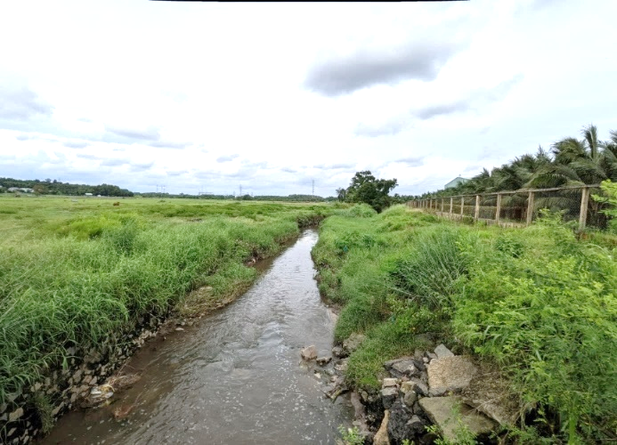
Hình 3. 5. Suối Bưng Cù
- Suối Cái
Theo báo cáo Đề án “Điều tra, khảo sát xây dựng cơ sở dữ liệu để đánh giá sức chịu tải và dự báo chất lượng nước các kênh, rạch, sông, suối trên địa bàn tỉnh Bình Dương”.
Lưu vực suối Cái có diện tích khoảng 22.503 ha, chủ yếu nằm trong thị xã Tân Uyên và một phần thuộc huyện Bắc Tân Uyên, thị xã Bến Cát, Thuận An và thành phố Thủ Dầu Một tỉnh Bình Dương.
Dòng chính suối Cái dài khoảng 30.445m bắt nguồn từ khe suối sau đường ĐT (xã Tân Bình, huyện Bắc Tân Uyên) chảy qua các xã Tân Bình (huyện Bắc Tân Uyên), xã Vĩnh Tân, xã Phú Chánh, xã Tân Vĩnh Hiệp, phường Tân Hiệp, phường Khánh Bình, Ơhường Tân Phước Khánh, phường Thái Hòa, phường Thạnh Phước thuộc thị xã Tân Uyên và phường Chánh Phú Hòa, phường Hòa Lợi (thành phố Thủ Dầu Một) sau đó đổ vào sông Đồng Nai theo hướng qua cầu Tổng Bảng và cầu Bà Kiên (phường Thạnh Phước, thị xã Tân Uyên).
Suối Cái là một tuyến suối lớn, bề rộng suối khoảng 6m, sâu khoảng 1m. Suối có rất nhiều suối nhánh, trong đó có những nhánh suối chính sau: suối Chòi Ớt, suối Bà Phó, suối Ông Đông, suối Dũng Gia, suối Long Đá, suối Chợ, suối Hố Đá, mương Bà Tô, Suối Nước. Suối bắt nguồn từ xã Tân Bình, huyện Bắc Tân Uyên, là ranh giới tự nhiên của 2 xã Vĩnh Tân và Phú Chánh, chảy tiếp qua phường Tân Hiệp, qua phường Khánh Bình đến xã Thạnh Phước thì tách thành 2 nhánh rạch Tổng Bản và rạch Bà Kiên, cả 2 rạch đổ ra sông Đồng Nai.
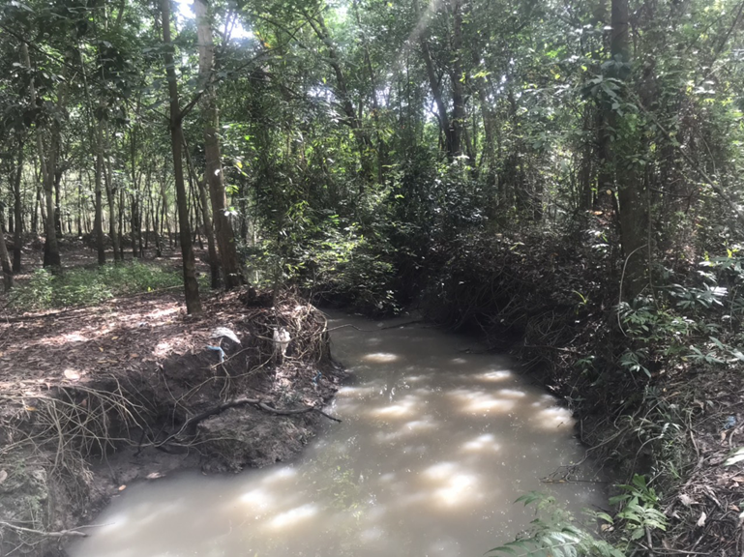
Hình 3. 6. Suối Cái
Các suối Rạch khu vực thượng nguồn đến cầu Thợ Ụt:
- Suối Tre: Hiện tại lưu vực suối Tre nằm trong KCN Visip 2 và được san lấp chỉ còn đoạn cuối dài khoảng 80m đổ ra suối Cái.
- Suối Cái: từ đầu tuyến đến cầu Thợ Ụt: Chiều dài 14.574m, xuất phát từ vùng cao giáp đường DDT đến cầu Thợ Ụt.
- Suối Bần Kho Gạo (suối Trại Cưa) Tuyến suối xuất phát từ vùng cao giáp đường ĐT 747 chảy xuống gặp đường ĐT 742 tại cầu Trại Cưa K4+200 sau đó đổ ra suối Cái.
- Suối Bến Mít: Tuyết xuất phát từ kênh Tạo Lực Hòa Lợi nhánh 5 (của Khu liên hợp công nghiệp – Dịch vụ - đô thị Bình Dương) đi theo tuyến suối hiện hữu xuống hạ du rồi đổ vào suối Cái.
- Suối Bà Tánh: Tuyến xuất phát từ Kênh Tạo Lực Hòa Lợi nhánh 6 (của Khu liên hợp công nghiệp – Dịch vụ - đô thị Bình Dương) đi theo tuyến suối hiện hữu xuống hạ du rồi đổ vào suối Cái.
Ngoài ra còn một số nơi tụ thủy khác, tuy nhiên chiều dài ngắn và lưu vực phụ trách nhỏ không đáng kể.
Các sông rạch từ cầu Thợ Ụt đến sông Đồng Nai.
Tổng chiều dài nhánh chính (từ cầu Thợ Ụt đến sông Đồng Nai) 15.871m, nhánh phụ từ ngã ba sau cầu Khánh Vân ra sông Đồng Nai dài 4.956m.
- Suối Dung Gia (Long Đá): Bắt nguồn từ vùng cao xã Vĩnh Tân đổ ra suối Cái tại K15+530, tổng chiều dài 5.200m.
- Suối Vĩnh Lai (Vĩnh Lợi) – Bà Phó: Bát nguồn từ KCN Bình Mỹ - Tân Lập chảy xuống gặp đường ĐT 747 sau đó đổ ra suối Cái tại K18+721, tổng chiều dài toàn tuyến 11.781m.
- Suối Ông Đông: Bắt nguồn từ KCN Nam Tân Uyên mở rộng chảy xuống gặp đường ĐT 747 sau đó đổ ra suối Cái tại K20+184, tổng chiều dài toàn tuyến 7.688m.
- Suối Con: Bắt nguồn tại vùng cao Tân Vĩnh Hiệp giáp Khu liên hợp công nghiệp – Dịch vụ - đô thị Bình Dương chảy xuống gặp đường ĐT 746 rồi đổ ra suối Cái K23+541, tổng chiều dài 3.419m.
- Suối Chợ: Bắt nguồn tại khu vực hồ Tân Vĩnh Hiệp thuộc khu công nghiệp – Dịch vụ - đô thị Bình Dương đổ ra suối Cái tại K26+152, tổng chiều dài 5.129m.
Mương Bà Tô và các nhánh 1, 2, 3.
- Suối Mương Bà Tô Nhánh 1: Bắt nguồn từ vùng cao xã Khánh Bình giáp đường ĐT 747b, tỏng chiều dài 1.040m.
- Suối Mương Bà Tô Nhánh 2: Bắt nguồn từ vùng cao xã Khánh Bình giáp đường ĐT 747b, tỏng chiều dài 2.019m.
- Suối Mương Bà Tô Nhánh 3: Bắt nguồn từ vùng cao xã Khánh Bình giáp đường ĐT 747b, tỏng chiều dài 1.426m.
- Suối Chính Mương Bà Tô: Bắt nguồn từ vùng cao giáp ranh giữa thị tấn Uyên Hưng và xã Khánh Bình, tổng chiều dài 6.228m.
- Suối Hồ Voi: Bắt nguồn từ vùng cao xã Thái Hòa giáp đường ĐT 747b, tổng chiều dài 2.328m.
- Suối Bưng Cù: Bắt nguồn từ khu vực xã Bình Chuẩn thị xã Thuận An, chảy qua đường ĐT 743, ĐT 747b rồi chảy ra suối Cái tại K3+821, chiều dài gia cố 2.908m.
- Sông Đồng Nai
Sông Đồng Nai bắt nguồn từ vùng núi của cao nguyên Langbiang thuộc dãy Trường Sơn Nam, với độ cao khoảng 2000 m, gồm hai nhánh thượng nguồn là Đa Dung và Da Nhim. Sông có hướng chảy chính là Đông Bắc – Tây Nam; đi qua các tỉnh Lâm Đồng, Đak Lak, Đak Nông, Bình Phước, Đồng Nai, TP Hồ Chí Minh, Long An và đổ ra biển Đông.
Sông Đồng Nai thuộc địa phận tỉnh Bình Dương từ ngã ba Hiếu Liêm tới cầu Hóa An với chiều dài khoảng 46,95 km. Về hành chính bao gồm các xã: Hiếu Liêm, Lạc An, Thường Tân, thị trấn Uyên Hưng, Bạch Đằng, Thạnh Phước huyện Tân Uyên, Bình Thắng thị xã Dĩ An.
Trên hệ thống sông Đồng Nai được xây dựng nhiều hồ thủy điện, thủy lợi như: Đa Nhim, Đại Ninh, Đồng Nai 1, Đồng Nai 2, Đồng Nai 3, Đồng Nai 4 và Trị An.
Lưu vực sông Đồng Nai sau Trị An đến tại tuyến cầu Hóa An bao gồm: toàn bộ lưu vực sông Bé sau Phước Hòa, lưu vực suối Cái (207,68 km² nằm trọn trong tỉnh), lưu vực suối Sâu (106,56 km², phần ngoại tỉnh là 2,36 km²), lưu vực khu giữa (669,35 km², nội tỉnh 231,44 km²).
Hệ thống kênh, rạch nhánh
Sông Đồng Nai thuộc địa phận tỉnh Bình Dương có nhiều sông, suối đổ vào. Trong đó, các suối có lưu vực khá lớn bao gồm: suối Tân Lợi, suối Sâu - Vũng Gấm, suối Bến Xoài - suối Cái,… Theo kết quả điều tra của đề án, thì thống kê các kênh, rạch nhánh chính của sông Đồng Nai như sau:

Bảng 3.5. Kênh, rạch nhánh chính của sông Đồng Nai
Stt | Tên rạch | Xã, phường | Thị xã/huyện
1 | Rạch Sầu | Lạc An | Bắc Tân Uyên
2 | Suối Tân Lợi- suối Sâu | Lạc An | Bắc Tân Uyên
3 | S. Bà Đông | Tân Mỹ | Bắc Tân Uyên
4 | S. Cầu Gồ | Tân Uyên | Tân Uyên
5 | Suối Ông Hựu | Tân Uyên | Tân Uyên
6 | Suối Cầu Tre | Tân Uyên | Tân Uyên
7 | Suối Ông Đông | Tân Vĩnh Hiệp | Tân Uyên
8 | Suối Vĩnh Lai | Tân hiệp | Tân Uyên
9 | Suối Ông Đông | Tân Hiệp | Tân Uyên
10 | Suối Cái | Tân Hiệp | Tân Uyên
11 | Suối Hồ Voi | Phú Chánh | Tân Uyên
12 | Suối Cả | Tân Vĩnh hiệp | Tân Uyên
13 | Suối Giữa | Tân Vĩnh hiệp | Tân Uyên
14 | Rạch Bà Kiên | Thạnh Phước | Tân Uyên
15 | Suối Bến Xoài- suối Cái | Thạnh Phước | Tân Uyên
16 | Rạch Ông Tổng Bảng | Thạnh Phước | Tân Uyên
17 | Rạch Hố Đá | Thái Hòa | Tân Uyên
18 | Rạch Giữa | Thái Hòa | Tân Uyên
Với chiều dài hơn 46km có khoảng 18 kênh, rạch nhánh, như vậy cứ 2,5km thì có một nhánh sông.
Tọa độ vị trí nước thải sau xử lý thoát vào hệ thống thoát nước trên đường ĐT743, suối Bưng Cù, suối Cái và vị trí nguồn tiếp nhận nước thải sau xử lý là sông Đồng Nai (theo hệ quy chiếu VN2000 múi 3) như sau:
- Tọa độ vị trí xả nước thải ra hệ thống thoát nước trên đường ĐT743:
X = 12 14383m; Y = 690005m.
- Tọa độ vị trí xả nước thải ra suối Bưng Cù: X = 1212961m;
Y = 693117m.
- Tọa độ vị trí xả nước thải ra suối Cái: X = 1214995m; Y = 61083980m.
- Tọa độ vị trí xả nước thải ra sông Đồng Nai: X = 1214564m; Y = 61138292m.
e. Chế độ thuỷ văn nguồn tiếp nhận nước thải
- Suối Bưng Cù
Hiện nay, suối Bưng Cù không có số liệu thủy văn đầy đủ. Do đó, báo cáo sử dụng phương pháp đo nhanh lưu lượng tại mặt cắt lấy mẫu đánh giá chất lượng suối Bưng Cù theo công thức:
Q_{s. Bưng Cù} = (m³/s)
Chiều rộng đoạn suối: 3m, vận tốc nước chảy đo được tại đoạn suối như sau:
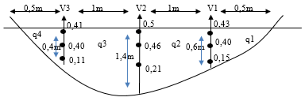

Ta có lưu tốc thủy trực: V₁= m/s
Tương tự, V₂ = 0,295 m/s và V₃ = 0,23 m/s
Lưu tốc bộ phận v₁=0,8×V₁=0,8×0,245=0,196 m/s
Lưu tốc bộ phận v₂=m/s
Lưu tốc bộ phận v₃ tính tương tự v₂, v₃=0,2625 m/s
Lưu tốc bộ phận v₄ tính tương tự v₁, v₄=0,8×V₃=0,184 m/s
Lưu nước bộ phận q₁= v₁×S_{bf1}=0,196×0,15=0,03 m³/s
Tương tự, ta có q₂=0,27×1=0,27 m³/s
q₃=0,2625×0,9=0,236 m³/s
q₄=0,184×0,1=0,018 m³/s
Như vậy, lưu lượng suối Bưng Cù như công thức đã nêu:
Q_{Tham Rớt} = 0,03+0,27+0,236+0,018= 0,554 m³/s.
- Suối Cái
Theo báo cáo Đề án “Điều tra, khảo sát xây dựng cơ sở dữ liệu để đánh giá sức chịu tải và dự báo chất lượng nước các kênh, rạch, sông, suối trên địa bàn tỉnh Bình Dương”.
Từ các tài liệu thực đo lưu lượng nước của các trạm thủy văn cho thấy dòng chảy của các suối có đặc điểm sau: Dòng chảy biến đổi không đều trong năm và phụ thuộc vào mưa. Các tháng mùa khô mưa ít nên lưu lượng giảm, đặc biệt là các tháng cuối mùa khô (tháng 4) lưu lượng đạt đến trị số nhỏ nhất, ngược lại các tháng mùa mưa lưu lượng được tăng cao và đạt cực đại vào các tháng gần cuối mùa mưa (tháng 9 hoặc tháng 10).
* Hệ thống suối, rạch, hồ đập liên quan
Bảng 3.6. Vị trí hợp lưu các kênh, rạch nhánh đổ vào hệ thống suối Cái
Stt | Tên nhánh hợp lưu | Tọa độ
Stt | Tên nhánh hợp lưu | X | Y
1 | Suối Tre | 12 33 177 | 06 83 646
2 | Suối Cái | 12 29 702 | 06 84 738
3 | Suối Bần Kho Gạo (suối Trại Cưa) | 12 29 702 | 06 84 738
4 | Suối Bến Mít | 12 27 407 | 06 85 236
5 | Suối Bà Tánh | 12 27 062 | 06 85 417
6 | Suối Dung Gia (Long Đá) | 12 26 256 | 06 86 352
7 | Suối Vĩnh Lai – Bà Phó | 12 23 837 | 06 87 842
8 | Suối Ông Đông | 12 22 819 | 06 88 625
9 | Suối Con | 12 20 088 | 06 89 529
10 | Suối Chợ | 12 18 444 | 06 90 882
11 | Mương Bà Tô | 12 18 096 | 06 91 361
12 | Suối Hồ Voi | 12 16 988 | 06 91 622
13 | Suối Bưng Cù | 12 12 961 | 06 93 117
Đặc điểm chung:
Đây là vùng đất cao, có địa hình tương đối bằng phẳng nhưng có rất ít sông rạch chảy qua, thủy triều biển đông xâm nhập theo sông Đồng Nai vào các của rạch, tại vùng cửa suối có biên đọ giao động từ 2,5 – 3,0m, lên xuống mỗi ngày 2 lần với đỉnh triều xấp xỉ nhau và 2 chân chênh lệch nhau khá lớn. Thường thì thời gian giữa hai và đỉnh kém nhau 12 giờ đến 12 giờ 30 phút. Trong một tháng có 2 lần triều cường và hai lần triều kém. Trong một năm đỉnh triều cao thất thường xuất hiện từ tháng 9 đến tháng 2 năm sau, đỉnh triều thấp thường xuất hiện từ tháng 5 đến tháng 8.
Thủy triều nhờ có biên độ cao tạo năng lượng lớn, lòng sông Đông Nai sâu, độ dóc đáy sông bé nên triều truyền rất mạnh từ biển vào sông. Lúc triều lên, độ dốc mực nước theo hướng từ biển vào sông và mực nước cao nhất tại các vị trí tương ứng với đỉnh triều. Ngược lại khi triều rút, mực nước trên sông lại giảm theo chiều từ biển và mực nước thấp nhất tại các vị trí tương ứng với chân triều.
Biên độ, mươc nước và ảnh hưởng của thủy triều phụ thuộc vào độ lớn của các con triều, vị trí và lưu lượng của của các dòng sông. Về mùa kiệt lưu lượng của các dòng sông nhỏ nên thủy triều tuyền vào rất sâu. Trên sông Đồng Nai ảnh hưởng của triều vào vào mùa khô lên đến gần Trị An, về mùa mưa lưu lượng của sông lớn và ảnh hưởng của triều cũng giảm dần.
Khi triều truyền từ sông vào các kênh rạch, do khẩu độ của các kênh rạch có kích thước nhỏ nên triều tắt rất nhanh. Tủy khoảng cách của các kênh rạch so với biển hay sông lớn mà sống triều tắt nhanh hay chậm hơn. Triều trên các rạch chỉ phụ thuộc vào một nguồn triều, tạo thành hai hướng nước chảy xuôi và chảy ngược. Khi mưa lớn gặp triều cường là lúc thường gây ra hiện tượng gập úng.
Mực nước:
Chế độ thủy văn suối Cái và các phụ lưu phụ thuộc vào chế độ dòng chảy ngaoif soonmg lớn (sông Đông Nai). Nằm ở vị trí gần không xa biển nên thủy triwwuf còn rất mạnh. Sau khi xâm nhập vào nội địa theo các cửa kênh rạch chính, biên độ thủy triều đã giảm tên sông Đồng Nai tại vị trí cửa suối Cái, biên độ triều giảm khoảng 70 cm.
Do ảnh hưởng của chế độ bán nhật triều nên trong một ngày đêm mực nước trong các kênh rạch lên xuống hai lần với 2 đỉnh và 2 chân triều không bằng nhau. Trời gian duy trì con triều khoảng 24 đến 25 giờ. Trong tháng có 2 chu kỳ triều mỗi chu kỳ khoảng 15 ngày, Trong một chu kỳ có kỳ nước cường có kỳ nước kém. Kỳ nước cường kéo dài từ 5-6 ngày nước lên rất cao và xuống rất thấp, mực nước cao nhất vào các ngày 16, 17 và 1,2 âm lịch, Trong năm mùa kiệt nước thấp hơn mùa lũ.
Theo tính toán lưu lượng tiêu tjoats nước trên suối Cái từ 1,174m³/s – 1,403m³/s. Lương tiêu thoát của tuyến suối được tính toán chủ yêu là do mưa.
- Sông Đồng Nai
Theo Đề án: “Điều tra, khảo sát, đánh giá hiện trạng nguồn nước mặt, đề xuất giải pháp quản lý tài nguyên nước mặt trên địa bàn tỉnh Bình Dương”.
Về mặt hình thái, sông Đồng Nai đoạn chảy qua địa phận tỉnh Bình Dương có thể chia làm hai đoạn: (i) Đoạn sông đơn từ ngã ba Hiếu Liêm đến Uyên Hưng, (ii) Đoạn từ Uyên Hưng đến ngã ba Bửu Long, sông phân lạch qua các cù lao Bạch Đằng và cù lao Rùa. Hệ số uốn khúc bằng 1,79 ở mức độ trung bình.
Sông Đồng Nai có sự biến thiên lớn về chiều rộng của sông. Với chiều rộng khoảng 176m tại vị trí sau đập Trị An đến bến đò Trạm 1 thì chiều rộng đã là 412m. Cụ thể như sau:

Bảng 3.7. Sự thay đổi của chiều rộng sông Đồng Nai
Stt | Vị trí | Khoảng cách  (km) | Chiều rộng sông  (m)
1 | Đập Trị An | 0 | 240
2 | Đập Trị An - Phà Hiếu Liêm | 1,16 | 210
3 | Phà Hiếu Liêm- Trạm bơm Bà Cố | 5,12 | 150
4 | Trạm bơm Bà Cố- Cửa ra suối Sâu | 5,44 | 181
5 | Cửa ra suối Sâu- Bến đò ấp 3, xã Thường Tân | 4,24 | 176
6 | Bến đò ấp 3, xã Thường Tân TB. Thường Tân 2 | 4,6 | 233
7 | TB. Thường Tân 2- TB. Thường Tân 1 | 3,96 | 209
8 | TB. Thường Tân 1- TB. Tân Mỹ 2 | 1,63 | 257
9 | TB. Tân Mỹ 2- TB. Tân Mỹ 1 | 1,24 | 292
10 | TB. Tân Mỹ 1- TB.Bạch Đằng | 5,42 | 244
11 | TB. Bạch Đằng - TB. Tân An | 5,51 | 262
12 | TB. Tân An - Bến đò Trạm 1 | 8,63 | 412
Tổng cộng |  | 46,95 | -
Từ kết quả khảo sát địa hình mặt cắt ngang sông Đồng Nai do Viện KHTL miền Nam thực hiện cho thấy: lòng dẫn sông Đồng Nai đoạn chảy qua địa phận tỉnh Bình Dương biến đổi rất phức tạp, nhiều khu vực mặt cắt ngang vẫn thể hiện là sông vùng trung du mặt cắt có dạng răng cưa, biến đổi phức tạp như tại khu vực xã Lạc An, xã Thạnh Phước. Lạch sâu biến đổi khi thì ở phía bờ trái, khi thì ở phía bờ phải, có nhiều mặt cắt cho thấy có bãi bồi ở khu vực xã Thường Tân, xã Bạch Đằng. Hầu hết các mặt cắt đo được đều thấy mái lòng sông rất dốc. Chiều rộng sông Đồng Nai thay đổi trung bình từ 150 m đến 300 m. Chiều sâu trung bình của các mặt cắt đo được từ 8 đến 11 mét, riêng tại khu vực ấp 1 xã Bạch Đằng và xã Thường Tân chiều sâu đến 20 mét.
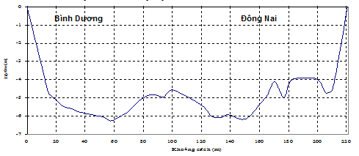

Hình 3. 7. Mặt cắt tại xã Hiếu Liêm (cách ngã 3 sông Bé với sông Đồng Nai 500 m) của huyện Bắc Tân Uyên
Bình Dương
Đồng Nai

Hình 3. 8. Mặt cắt tại ấp 2, phường Uyên Hưng, thị xã Tân Uyên
Bình Dương
Đồng Nai

Hình 3. 9. Mặt cắt tại ấp 2, phường Thạnh Phước, thị xã Tân Uyên (đoạn đuôi cù lao Rùa)
Từ ba mặt cắt đặc trưng ở đầu, giữa và cuối sông Đồng Nai (phần thuộc địa phận tỉnh Bình Dương), ta thấy hình thái mặt cắt ngang lòng sông có sự thay đổi nhiều. Trên hình 16 mặt cắt ngang lòng sông có bãi bồi giữa dòng, đó là khu vực khai thác tận thu nạo vét để khơi thông dòng chảy.
Kết quả tính toán quan hệ hình thái các mặt cắt ngang do Viện KHTL miền Nam thực hiện được trình bày trong bảng sau:

Bảng 3.8. Đặc trưng hình thái mặt cắt sông Đồng Nai
MC | S (m²) | B (m) | h (m) | (B^{0.5}/h) | MC | S (m²) | B (m) | h (m) | (B^{0.5}/h)
1 | 1041 | 220 | 4,73 | 3,14 | 11 | 3201 | 300 | 10,67 | 1,62
2 | 2121 | 220 | 9,64 | 1,54 | 12 | 1620 | 180 | 9.00 | 2,24
3 | 1524 | 200 | 7,62 | 2,12 | 13 | 1784 | 155 | 11,51 | 1,61
4 | 1531 | 220 | 6,96 | 2,18 | 14 | 4633 | 520 | 8,91 | 1,66
5 | 2488 | 260 | 9,57 | 1,24 | 15 | 5481 | 420 | 13,05 | 3,2
6 | 3100 | 200 | 15,5 | 1,13 | 16 | 1950 | 145 | 13,45 | 0,9
7 | 4380 | 365 | 12 | 1,48 | 17 | 1960 | 245 | 8,00 | 1,96
8 | 1907 | 320 | 5,96 | 3,83 | 18 | 4481 | 340 | 13,18 | 1,4
9 | 3740 | 425 | 8,8 | 0,81 | 19 | 2479 | 340 | 7,29 | 2,53
10 | 2039 | 210 | 9,71 | 1,49 | 20 | 940 | 290 | 3,24 | 5,25
(Chú thích: S: diện tích mặt cắt ướt; B: Bề rộng mặt sông; h: Độ sâu trung bình tại vị trí mặt cắt, (B^{0.5}/h)): Hệ số mặt cắt).

Sau ngã ba HL 500m
Theo chiều từ thượng nguồn xuống hạ lưu
KV Thạnh Phước

Hình 3. 10. Biến thiên chiều rộng và độ sâu trung bình sông Đồng Nai
Từ bảng kết quả 2.7 và hình 2.5 ở trên ta thấy chiều sâu và chiều rộng của sông Đồng Nai thay đổi không theo quy luật nào. Chiều rộng thay đổi từ 145m đến 520m, chiều sâu trung bình thay đổi từ 3,24m đến 13,5m. Hệ số (B^{0.5}/h) dao động từ 0,8 đến 5,25 cho thấy hình thái lòng sông biến đổi rất phức tạp.
Theo kết quả đo đạc đặc trưng dòng chảy thực đo sông Đồng Nai ngày 11/04/2013.

Bảng 3.9. Đặc trưng dòng chảy thực đo sông Đồng Nai bằng thiết bị ADC
(Thời gian đo ngày 11 tháng 4 năm 2013)
Stt | Vị trí | Lưu lượng (m³/s) | Diện tích MC (m²) | Chiều rộng sông (m) | Vận tốc TBMC (m/s)
1 | ĐN 15 | 1089 | 2724,02 | 302,21 | 0,400
2 | ĐN 23 | 1393 | 2063,59 | 350,67 | 0,675
3 | ĐN 55 | 887 | 858,03 | 204,95 | 1,033
4 | ĐN 56 | 773 | 977,52 | 179,29 | 0,791
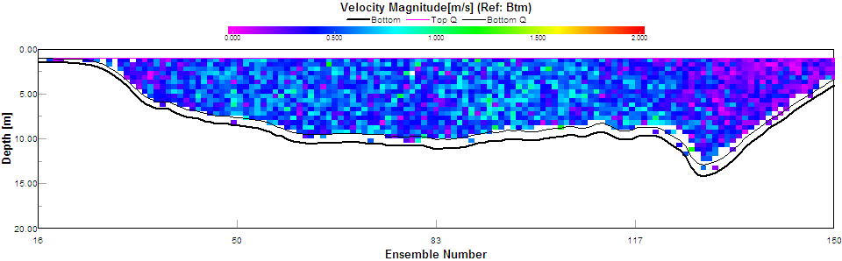

Hình 3. 11. Phân bố lưu tốc trên mặt cắt ngang sông Đồng Nai tại ĐN15
(lúc 11g13 ngày 11 tháng 4 năm 2013)
Theo kết quả khảo sát cho thấy: Lưu lượng tại tuyến đo ĐN 56 là 773 m³/s và tại mặt cắt ĐN 55 sau hợp lưu với sông Bé, lưu lượng dòng chảy sông Đồng Nai có lượng bổ sung từ sông Bé. Lưu lượng sông Đồng Nai tại khu vực Uyên Hưng (ĐN23) trước khi phân lưu hai nhánh qua cù lao Rùa ở Uyên Hưng là 1393 m³/s. Nhánh chính (nhánh trái qua cù lao Rùa) lưu lượng dòng chảy là 1.089 m³/s, bằng khoảng 78%.
Theo báo cáo kết quả khảo sát thủy văn do Viện Khoa học Thủy lợi thực hiện vào tháng 03 năm 2013, dòng chảy kiệt nhất của sông Đồng Nai có lưu lượng mặt cắt ngang Qmin = 773 m³/giây vào thời điểm Lúc 11g13 ngày 11 tháng 4 năm 2013.
3.2.2. Mô tả chất lượng nguồn tiếp nhận nước thải
Bên cạnh đó, báo cáo cũng tham khảo kết quả đo đạc trong chương trình quan trắc chất lượng nước mặt do Sở Tài nguyên và Môi trường tỉnh Bình Dương thực hiện ở vị trí suối Bưng Cù tại cầu Suối Nước (RĐN2).
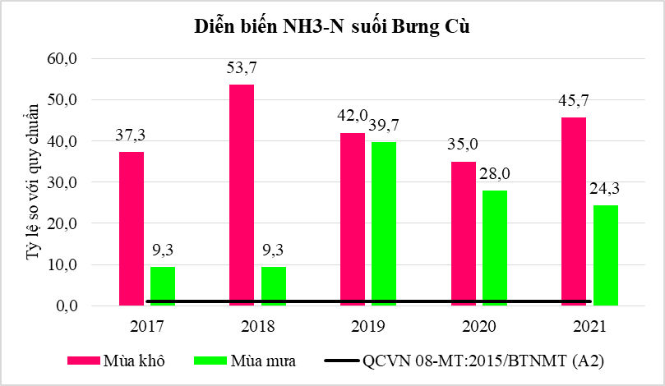
Hình 3. 12. Diễn biến thông số NH₃-N của suối Bưng Cù (RĐN2)
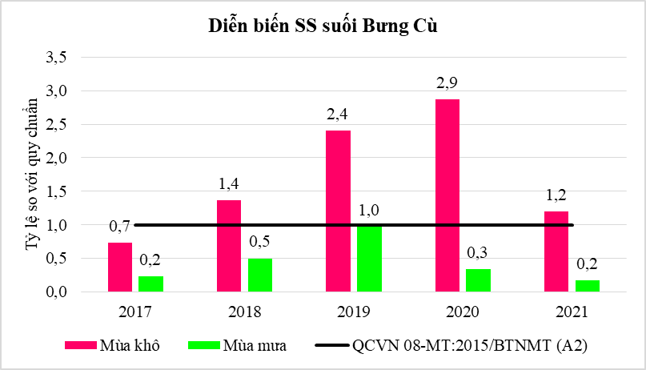
Hình 3. 13. Diễn biến thông số SS của suối Bưng Cù (RĐN2)
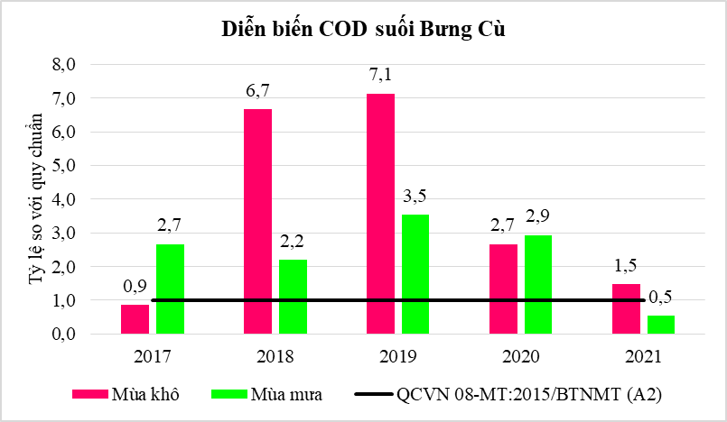
Hình 3. 14. Diễn biến thông số COD của suối Bưng Cù (RĐN2)
Nhận xét: Kết quả quan trắc cho thấy diễn biến trong giai đoạn gần đây chất lượng nước của suối Bưng Cù tại cầu Suối Nước có dấu hiệu ô nhiễm hữu cơ, trong năm 2021 chất lượng nước với các chỉ tiêu như NH₃-N, TSS có xu hướng tăng tuy nhiên chỉ tiêu COD có xu hướng giảm. Cụ thể:
- Chỉ tiêu NH₃-N vượt quy chuẩn từ 9,3-53,7 lần, có xu hướng tăng mạnh vào mùa mưa và không biến động vào mùa khô.
- Chỉ tiêu TSS vượt quy chuẩn từ 1,2-2,9 lần và có xu hướng tăng mạnh vào mùa khô.
- Chỉ tiêu COD vượt quy chuẩn từ 2,2-7,1 lần trong năm 2017-2020. Đến năm 2021, chỉ tiêu vượt 2 lần và có xu hướng giảm mạnh.
Các chỉ tiêu khác đều nằm trong ngưỡng cho phép so với quy chuẩn QCVN 08-MT:2015/BTNMT.
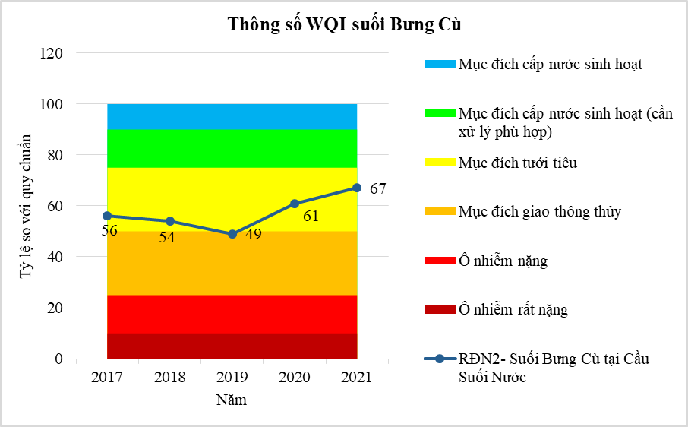
Hình 3. 15. Chỉ số WQI nước mặt suối Bưng Cù giai đoạn 2017-2021
Chất lượng nước suối Bưng Cù tại cầu Suối Nước trong những năm gần đây có xu hướng cải thiện, chất lượng nước có giá trị dao động từ 56-67. Nguồn nước đã dần được cải thiện nhưng hiện nay vẫn chỉ phù hợp cho mục đích tưới tiêu. Do đó, cần duy trì và tiếp tục thực hiện các biện pháp quản lý nguồn phát sinh nước thải trong tiểu lưu vực để cải thiện chất lượng nước của suối.
- Suối Cái
Theo các kết quả phân tích của chương trình quan trắc nước mặt của tỉnh Bình Dương tại 02 vị trí tại suối Cái trên địa bàn thị xã Tân Uyên giai đoạn 2017-2021, bao gồm: Suối Cái tại Cầu Bến Sắn (RĐN1); Suối Cái tại Cầu Bà Kiên (RĐN4). Diễn biến xu hướng chất lượng môi trường nước mặt tại hệ thống suối Cái như sau:
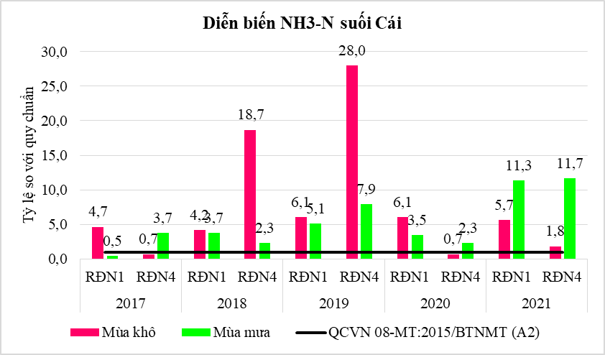
Hình 3. 16. Diễn biến thông số NH₃-N của suối Cái giai đoạn 2017-2021
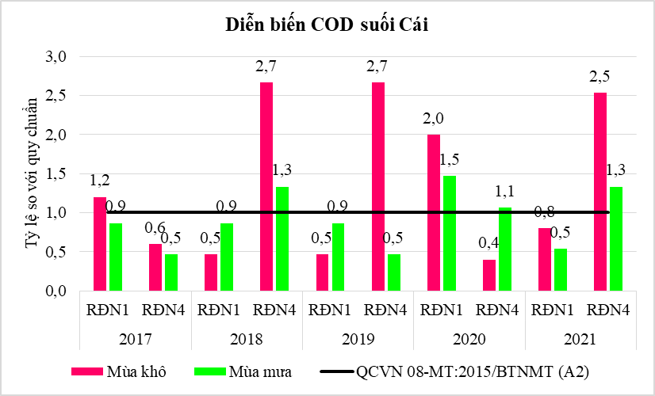
Hình 3. 17. Diễn biến thông số COD của suối Cái giai đoạn 2017-2021
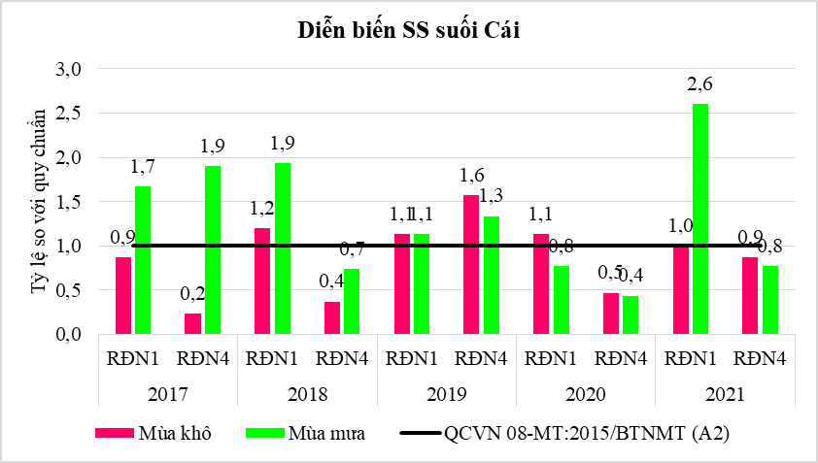
Hình 3. 18. Diễn biến thông số SS của suối Cái giai đoạn 2017-2021
Nhận xét: Kết quả quan trắc chất lượng nước tại suối Cái chạy qua địa phận thị xã Tân Uyên tại cầu Bến Sắn (RĐN1) và tại cầu Bà Kiên (RĐN4) trong giai đoạn 2017-2021 cho thấy: chất lượng nước tại suối có dấu hiệu ô nhiễm chất hữu cơ. Cụ thể:
- Tại cầu Bến Sắn (RĐN1):
+ Chỉ tiêu NH₃-N vượt từ 3,5-11,3 lần so với quy chuẩn QCVN 08-MT:2015/BTNMT (A₂) (cao nhất trong năm 2021) và có xu hướng tăng dần trong năm 2021.
+ Chỉ tiêu COD vượt từ 1,2-2 lần so với quy chuẩn QCVN 08-MT:2015/BTNMT (A₂) (cao nhất trong năm 2020) và xu hướng không biến động trong những năm qua.
+ Chỉ tiêu SS vượt từ 1,1-2,6 lần so với quy chuẩn QCVN 08-MT:2015/BTNMT (A₂) (cao nhất trong năm 2021) và xu hướng tăng dần trong năm 2021.
- Tại cầu Bà Kiên (RĐN4):
+ Chỉ tiêu NH₃-N vượt từ 1,8-28 lần so với quy chuẩn QCVN 08-MT:2015/BTNMT (A₂) (cao nhất trong năm 2019) và có xu hướng giảm dần trong năm 2021.
+ Chỉ tiêu COD vượt từ 1,3-2,7 lần so với quy chuẩn QCVN 08-MT:2015/BTNMT (A₂) (cao nhất trong năm 2018-2019) và xu hướng không biến động trong những năm qua.
+ Chỉ tiêu SS vượt từ 1,3-1,9 lần so với quy chuẩn QCVN 08-MT:2015/BTNMT (A₂) (cao nhất trong năm 2017) và xu hướng giảm dần trong những năm qua.
Các chỉ tiêu khác đều nằm trong ngưỡng cho phép so với quy chuẩn QCVN 08-MT:2015/BTNMT (A₂).
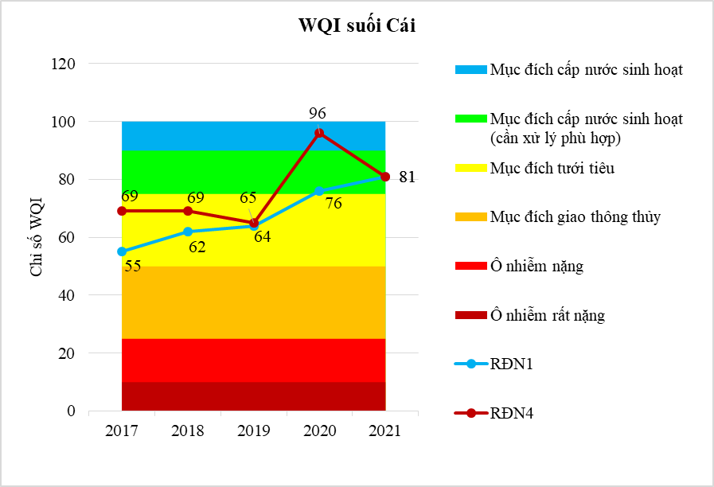
Hình 3. 19. Chỉ số WQI nước mặt suối Cái giai đoạn 2017-2021
Chất lượng nước mặt khu vực suối Cái tại cầu Bến Sắn và cầu Bà Kiên có thông số WQI giao động từ 55-96. Chất lượng nước tại 02 điểm quan trắc có xu hướng cải thiện và ở mức tốt, phù hợp cho mục đích cấp nước sinh hoạt nhưng cần xử lý phù hợp. Trong những năm qua, các nguồn thải trên địa bàn thị xã và trên lưu vực hầu hết đã được kiểm soát hiệu quả. Tuy nhiên, một số chỉ tiêu hiện còn vượt quy chuẩn và có dấu hiệu ô nhiễm hữu cơ do đó cần có biện pháp quản lý cụ thể để kiểm soát chất lượng nước mặt tại suối được tốt hơn.
- Sông Đồng Nai
Theo các kết quả phân tích của chương trình quan trắc nước mặt của tỉnh Bình Dương tại 03 vị trí tại sông Đồng Nai trên địa bàn thị xã Tân Uyên giai đoạn 2017-2021, bao gồm: Họng thu nước nhà máy Tân Hiệp (ĐN2); Cầu mới bắc qua Cù lao Bạch Đằng (ĐN3); Họng thu nước nhà máy Tân Ba (ĐN4). Diễn biến và xu hướng chất lượng môi trường nước mặt sông Đồng Nai như sau:
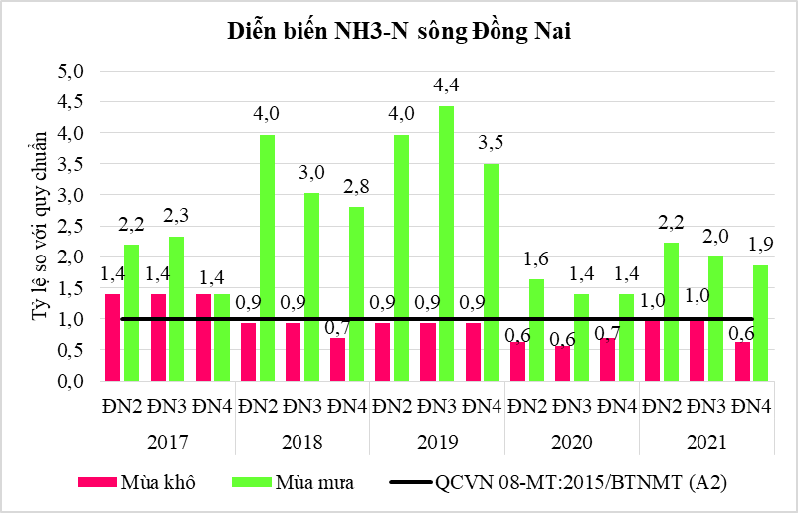
Hình 3. 20. Diễn biến thông số NH₃-N sông Đồng Nai giai đoạn 2017-2021
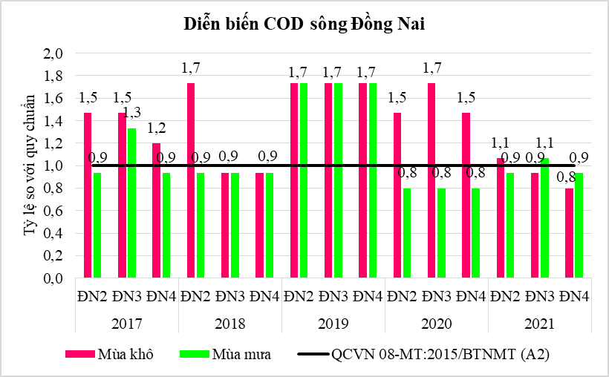
Hình 3. 21. Diễn biến thông số COD sông Đồng Nai giai đoạn 2017-2021
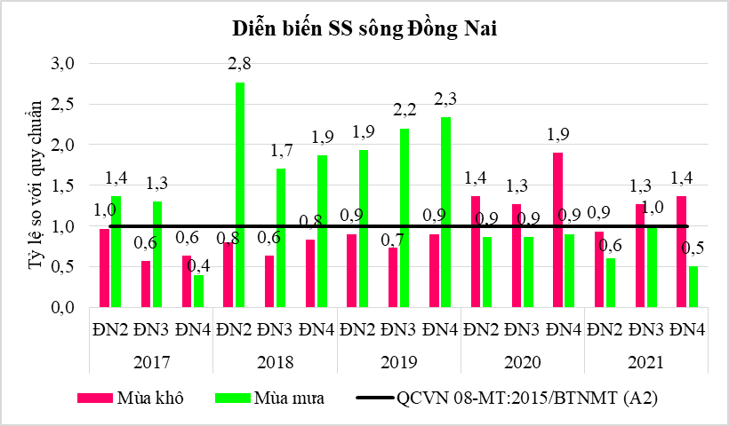
Hình 3. 22. Diễn biến thông số SS sông Đồng Nai giai đoạn 2017-2021
Nhận xét:
Kết quả quan trắc cho thấy diễn biến chất lượng nước sông Đồng Nai tại 03 vị trí: Họng thu nước nhà máy Tân Hiệp (ĐN2); Cầu mới bắc qua Cù lao Bạch Đằng (ĐN3) và Họng thu nước nhà máy Tân Ba (ĐN4) trong giai đoạn 2017 - 2021 đã có dấu hiệu ô nhiễm chất hữu cơ, tuy nhiên chất lượng nước trong những năm gần đây có xu hướng cải thiện. Cụ thể như sau:
- Tại họng thu nước nhà máy Tân Hiệp (ĐN2):
+ Chỉ tiêu NH₃N vượt 1,4 - 4 lần so với QCVN 08-MT:2015/BTNMT (A₂) (cao nhất vào năm 2019) và có xu hướng giảm dần qua các năm.
+ Chỉ tiêu COD vượt 1,1 - 1,7 lần so với QCVN 08-MT:2015/BTNMT (A₂) (cao nhất vào năm 2018-2019) và có xu hướng giảm dần qua các năm.
+ Chỉ tiêu SS vượt 1- 2,8 lần so với QCVN 08-MT:2015/BTNMT (A₂) (cao nhất vào năm 2018) và có xu hướng tăng dần qua các năm.
- Tại cầu mới bắc qua Cù lao Bạch Đằng (ĐN3):
+ Chỉ tiêu NH₃-N vượt 1,4 - 4,4 lần so với QCVN 08-MT:2015/BTNMT (A₂) (cao nhất vào năm 2019) và có xu hướng giảm dần qua các năm.
+ Chỉ tiêu COD vượt 1,1 - 1,7 lần so với QCVN 08-MT:2015/BTNMT (A₂) (cao nhất vào năm 2019) và có xu hướng giảm dần qua các năm.
+ Chỉ tiêu SS vượt 1 - 22 lần so với QCVN 08-MT:2015/BTNMT (A₂) (cao nhất vào năm 2019) và có xu hướng tăng dần qua các năm.
- Tại họng thu nước nhà máy Tân Ba (ĐN4):
+ Chỉ tiêu NH₃-N vượt 1,4 - 3,5 lần so với QCVN 08-MT:2015/BTNMT (A₂) (cao nhất vào năm 2019) và có xu hướng giảm dần qua các năm.
+ Chỉ tiêu COD vượt 1,2 - 1,7 lần so với QCVN 08-MT:2015/BTNMT (A₂) (cao nhất vào năm 2019) và có xu hướng giảm dần qua các năm.
+ Chỉ tiêu SS vượt 1,4 - 2,3 lần so với QCVN 08-MT:2015/BTNMT (A₂) (cao nhất vào năm 2019) và có xu hướng tăng dần qua các năm.
Các chỉ tiêu khác hầu hết đều đạt quy chuẩn cho phép QCVN 08-MT-2015/BTNMT (A₂).
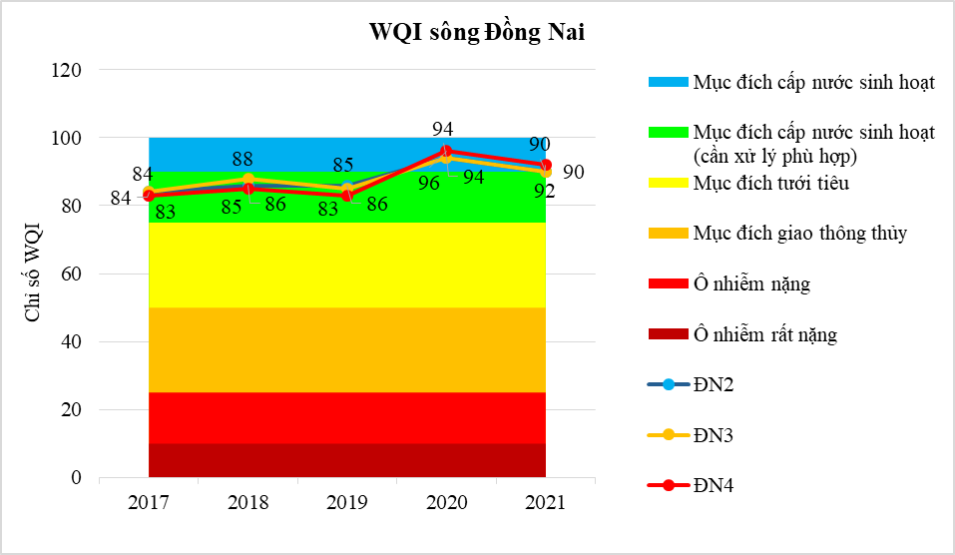
Hình 3. 23. Chỉ số WQI nước mặt sông Đồng Nai giai đoạn 2017 - 2021
Nhìn chung, chất lượng nước sông Đồng Nai trong những năm qua đã được cải thiện, chỉ số WQI dao động ở mức tốt, giá trị từ 83 – 96. Hiện nay, chất lượng nước sông Đồng Nai tại vị trí họng thu nước nhà máy nước Tân Hiệp (ĐN2), tại Cầu mới bắt qua Cù lao Bạch Đằng (ĐN3) và tại họng thu nước nhà máy Tân Ba (ĐN4), chất lượng nước sử dụng cho mục đích cấp nước sinh hoạt.
Như vậy, với tốc độ phát triển kinh tế trên địa bàn thị xã cũng đã làm tăng lưu lượng nước thải các nguồn thải: công nghiệp, sinh hoạt, nông nghiệp đổ vào sông Đồng Nai. Tuy nhiên, các nguồn thải công nghiệp đã được kiểm soát chặt chẽ, chất lượng nước đang dần được cải thiện. Mặc dù hiện nay, chất lượng nước mặt sông Đồng Nai vẫn đang bị ô nhiễm hữu cơ nhưng chủ yếu chịu nhiều ảnh hưởng từ nguồn nước mặt từ Bắc Tân Uyên. Bên cạnh đó, chất lượng nước mặt sông Đồng Nai trên địa bàn thị xã Tân Uyên đảm bảo đáp ứng chức năng sông suối theo Quy hoạch tài nguyên nước tỉnh Bình Dương giai đoạn 2016-2025.
3.2.3. Mô tả các hoạt động khai thác, sử dụng nước tại khu vực tiếp nhận nước thải

Suối Ông Đông và suối Cái
Trên suối Bưng Cù không có hoạt động khai thác, sử dụng nước tại khu vực tiếp nhận nước thải.
Trên suối Cái có một số hộ dân gần khu vực suối có khai thác, sử dụng nước cho hoạt động nông nghiệp.

Sông Đồng Nai
- Trạm bơm
Dọc theo sông Đồng Nai có 9 trạm bơm được xây dựng, lấy nước trực tiếp ở sông Đồng Nai cung cấp cho sản xuất nông nghiệp của các xã ven sông, chủ yếu cấp nước cho các xã thuộc thị xã Tân Uyên, huyện Bắc Tân Uyên. Thông số, nhiệm vụ, năng lực và hiện trạng các trạm bơm được thể hiện trong bảng sau.
Bảng 3.10. Các trạm bơm dọc sông Đồng Nai
Stt | Tên công trình | Vị trí công trình | Công suất | Nhiệm vụ công trình-Năng lực – hiện trạng
1 | Trạm bơm  Tân An | Xã Bạch Đằng  Vị trí:  X=12 18 977 Y=06 95 505 | Số tổ máy bơm LTX 800-9: 02 tổ  Lưu lượng bơm: 1.600m³/h | - Khu tưới thuộc ấp Tân Trạch và An Chữ, xã Bạch Đằng.  - Năng lực thiết kế tưới cho 150 ha, nhưng hiện nay chỉ còn tưới cho 65 ha.
2 | Trạm bơm Tân Long | Xã Bạch Đằng  Vị trí:  X=12 21 317  Y=06 94 868 | Số tổ máy bơm LTX 980-9: 02 tổ  Lưu lượng bơm: 1.960m³/h | - Khu tưới thuộc ấp Tân Long và Bình Hưng, xã Bạch Đằng.  - Năng lực thiết kế tưới cho 90 ha, nhưng hiện nay chỉ còn tưới cho 45ha, công trình hoạt động tốt.
3 | Trạm bơm Bạch Đằng | Xã Bạch Đằng  Vị trí:  X=12 22 183  Y=06 96786 | Số tổ máy bơm LTX -40: 02 tổ  Lưu lượng bơm: 1.600m³/h | - Khu tưới thuộc ấp Điều Hoà, xã Bạch Đằng.  - Năng lực thiết kế tưới cho 140 ha, hiện nay chỉ còn tưới cho 90 ha.
4 | Trạm bơm Tân Mỹ I | Xã Tân Mỹ  Vị trí:  X=12 22 602  Y=07 00 433 | Số tổ máy bơm: 02 tổ  Lưu lượng bơm: 1.600m³/h | - Khu tưới thuộc xã Tân Mỹ.  - Năng lực thiết kế: Tưới cho 110 ha, hiện nay tưới cho 56 ha.
5 | Trạm bơm Tân Mỹ II | Xã Thường Tân  Vị trí:  X=12 21 477  Y= 07 00 914 | Số tổ máy bơm: 02 tổ  Lưu lượng bơm: 1.600m³/h | Khu tưới thuộc xã Tân Mỹ và xã Thường Tân.  Năng lực thiết kế: Tưới cho 100 ha, hiện nay tưới cho 45 ha.
6 | Trạm bơm Thường Tân I | Thị xã Tân Uyên  Vị trí:  X=12 20 503  Y=07 02 758 | Số tổ máy bơm: 03 tổ  Lưu lượng bơm: 1.600m³/h | Khu tưới thuộc xã Thường Tân.  Năng lực thiết kế: Tưới cho 45 ha.
7 | Trạm bơm Thường Tân II | Thị xã Tân Uyên  Vị trí:  X=12 19 203  Y=07 05 277 | Số tổ máy bơm: 02 tổ  Lưu lượng bơm: 1.600m³/h | Khu tưới thuộc xã Thường Tân.  Năng lực tưới cho 150 ha, hiện nay tưới cho 100 ha.
8 | Trạm bơm Bà Cố | Ấp 4, Xóm Bà Cố, xã Lạc An  X=12 24 023  Y=07 12 737 | Số tổ máy bơm: 02 tổ  Lưu lượng bơm: 940m³/h | Khu tưới: Xóm bà Cố, xã Lạc An.  Năng lực thiết kế: Tưới cho 35 ha. Hiện nay tưới cho 35 ha.
Nguồn: Điều tra, khảo sát, đánh giá hiện trạng nguồn nước mặt, đề xuất giải pháp quản lý tài nguyên nước mặt trên địa bàn tỉnh Bình Dương
Kết quả điều tra của đề án cho thấy, hầu hết các trạm bơm vẫn đang hoạt động bình thường, đáp ứng nhu cầu tưới phục vụ SXNN. Riêng khu vực trạm bơm Tân Long diện tích sản xuất bị thu hẹp do người dân không canh tác nên hiện tại trạm bơm chỉ còn tưới cho mỗi vụ là 22ha so với thiết kế là 45ha.
- Các công trình khác
Ngoài các công trình thủy lợi kể trên thì theo kết quả điều tra trên lưu vực sông Đồng Nai có 4 đập. Trong đó: đập Tân Phước Khánh, đập Bờ Bể hư hỏng không còn hoạt động, đạp Cua Đinh chuyển sang hoạt động giao thông, chỉ còn đập Ông Hựu vẫn còn hoạt động, cụ thể như sau:
Bảng 3.11. Các công trình thủy lợi khác thuộc lưu vực sông Đồng Nai
Stt | Tên công trình | Địa điểm | Năng lực thiết kế |  | Kết quả năm 2013 |  | Hiện trạng
Stt | Tên công trình | Địa điểm | Tưới (ha) | Tiêu (ha) | Tưới (ha) | Tiêu (ha) | Hiện trạng
1 | Đập Ông Hựu | Uyên Hưng | 85 | - | 213 | - | Hoạt động  bình thường
Nguồn: Điều tra, khảo sát, đánh giá hiện trạng nguồn nước mặt, đề xuất giải pháp quản lý tài nguyên nước mặt trên địa bàn tỉnh Bình Dương
- Nhà máy nước
Theo kết quả điều tra, tỉnh Bình Dương hiện có 3 nhà máy sản xuất nước sạch lớn lấy nguồn nước từ song Đồng Nai: Nhà máy nước Dĩ An, xí nghiệp cấp nước Tân Uyên và xí nghiệp cấp nước khu Liên Hiệp với tổng công suất lên tới 162.000 m³/ngày đêm. Thống kê các nhà máy cấp nước lấy nước từ sông Đồng Nai được thể hiện trong bảng sau:
Bảng 3.12. Thống kê các nhà máy cấp nước lấy nước từ sông Đồng Nai
Stt | Tên nhà máy | Vị trí | Công xuất (m³/  ngày đêm) | Phạm vi cấp nước
1 | Xí nghiệp cấp nước Dĩ An | Khu phố 1A, phường An Phú, Thuận An | 90.000 | Cấp nước cho thị xã Thuận An và Dĩ An. Các KCN, KDC trên địa bàn thị xã Dĩ An, Thuận An.
2 | Xí nghiệp cấp nước Tân Uyên | Đường 3D, KCN Nam Tân Uyên, thị xã Tân Uyên | 20.000 | Cấp nước cho khu công nghiệp Nam Tân Uyên và các vùng phụ cận
3 | Xí nghiệp cấp nước Khu Liên hợp | Khu phố Tân Phú, phường Tân Hiệp, thị xã Tân Uyên | 88.000 | Cấp nước cho các khu công nghiệp và khu tái định cư trong khu Liên hợp- Công nghiệp - Dịch vụ- Đô thị Bình Dương. Các KCN Mỹ Phước I, II, III và IV, KCN An Tây và Bàu Bàng
Nguồn: Điều tra, khảo sát, đánh giá hiện trạng nguồn nước mặt, đề xuất giải pháp quản lý tài nguyên nước mặt trên địa bàn tỉnh Bình Dương
3.2.4. Mô tả hiện trạng xả nước thải vào nguồn nước khu vực tiếp nhận nước thải
a. Thống kê các đối tượng xả nước thải trong khu vực
Theo khảo sát, trong vòng bán kính 01 km, ngoài điểm xả nước thải Công ty TNHH Guyomarc’h Việt Nam còn có nước thải từ các hộ dân cư sống trong khu vực, chợ Thành Nam, nhà xưởng cho thuê làm kho chứa hàng của Chi Nhánh Công Ty TNHH Đầu Tư Phước Sơn, Công ty cổ phần Acecook.

Bảng 3.13. Thống kê các nguồn thải lân cận cùng xả nước thải vào hệ thống thoát nước trên đường ĐT743
Stt | Các nguồn thải lân cận | Khoảng cách đến vị trí xả thải của hệ thống thoát nước trên đường ĐT743
1 | Chi Nhánh Công Ty TNHH Đầu Tư Phước Sơn | 300m
2 | Công ty cổ phần Acecook | 50m
3 | Chợ Thành Nam | 60m
4 | Các hộ dân cư sống trong khu vực | -
b. Mô tả sơ bộ từng nguồn thải lân cận
- Chi Nhánh Công Ty TNHH Đầu Tư Phước Sơn
Chi Nhánh Công Ty TNHH Đầu Tư Phước Sơn với lĩnh vực hoạt động là cho thuê các kho chứa hàng, do đó không phát sinh nước thải sản xuất, chỉ phát sinh nước thải sinh hoạt. Hệ thống XLNT Chi Nhánh Công Ty TNHH Đầu Tư Phước Sơn có công suất 5m³/ngày.đêm. Lưu lượng xả thải hiện tại của Chi Nhánh Công Ty TNHH Đầu Tư Phước Sơn khoảng 4 m³/ngày.đêm.
Bảng 3.14. Kết quả đặc trưng của nước thải sinh hoạt hệ thống xử lý nước thải của Chi Nhánh Công Ty TNHH Đầu Tư Phước Sơn
Stt | Chỉ tiêu | Đơn vị | Nồng độ
1 | COD | mgO₂/L | 75
2 | BOD₅ | mgO₂/L | 30
3 | PO₄³⁻ | mg/L | 1
4 | NH₃-N | mg/L | 5
5 | NO₃⁻ | mg/L | 0,6
- Công ty cổ phần Acecook
Công ty cổ phần Acecook tại với lĩnh vực sản xuất thực phẩm. Hệ thống XLNT Công ty cổ phần Acecook có công suất 400m³/ngày.đêm. Lưu lượng xả thải hiện tại của Công ty cổ phần Acecook khoảng 327 m³/ngày.đêm.
Bảng 3.15. Kết quả đặc trưng của nước thải sinh hoạt hệ thống xử lý
nước thải của Công ty cổ phần Acecook
Stt | Chỉ tiêu | Đơn vị | Nồng độ
1 | COD | mgO₂/L | 15
2 | BOD₅ | mgO₂/L | 9,8
3 | PO₄³⁻ | mg/L | 1,5
4 | NH₃-N | mg/L | 10
5 | NO₃⁻ | mg/L | 1,2

3.3. Đánh giá hiện trạng các thành phần môi trường đất, nước, không khí nơi thực hiện dự án
Để đánh giá hiện trạng chất lượng môi trường tại khu vực dự án, báo cáo sử dụng kết quả giám sát quý 1,2,3/2022 của công ty, cụ thể về vị trí lấy mẫu, điều kiện lấy mẫu, các thông số đo đạc và phân tích được trình bày như sau:
Bảng 3.16. Vị trí đo đạc hiện trạng môi trường khu vực dự án
Stt | Loại mẫu | Mẫu | Vị trí lấy mẫu | Mô tả
1 | Khí thải tại nguồn | KT | Tại ống thải của hệ thống xử lý khí thải lò hơi | Trời nắng
2 | Nước thải | NT1 | Sau HTXL nước thải, công suất 10m³/ngày | Trời nắng
3 | Nước thải | NT2 | Sau HTXL nước thải, công suất 20m³/ngày | Trời nắng
Nguồn: Công ty TNHH Guyomarc’h Việt Nam, 2023.

3.3.1. Hiện trạng chất lượng khí thải tại nguồn
Bảng 3.17. Kết quả đo đạc khí thải tại nguồn quý 1,2,3/2022
Stt | Thông số | Đơn vị | Kết quả |  |  | QCVN 19:2009/ BTNMT, cột B
Stt | Thông số | Đơn vị | Quý 1  (24/3/2022) | Quý 2  (20/6/2022) | Quý 3  (21/9/2022) | QCVN 19:2009/ BTNMT, cột B
1 | Lưu lượng | m³/h | 4.080 | 4.576 | 5.022 | -
2 | SO₂ | mg/Nm³ | 137 | 217 | 286 | 500
3 | NO_{x} (tính theo NO₂) | mg/Nm³ | 102 | 141 | 103 | 850
4 | CO | mg/Nm³ | 450 | 590 | 849 | 1.000
5 | Bụi | mg/Nm³ | 78,2 | 79,5 | 91,5 | 200
Nguồn: Công ty TNHH Guyomarc’h Việt Nam, 2023.
Ghi chú:
- (**) Kết quả phân tích nhỏ hơn giới hạn phát hiện của phép thử.
- QCVN 19:2009/BTNMT: Quy chuẩn kỹ thuật quốc gia về khí thải công nghiệp đối với bụi và các chất vô cơ- cột B.
Nhận xét:

Từ kết quả phân tích cho thấy, hệ thống xử lý khí thải lò hơi 5 tấn/giờ vận hành xử lý tốt, các thông số đảm bảo nằm trong giới hạn cho phép của quy chuẩn QCVN 19:2009/BTNMT (B).

3.3.2. Hiện trạng chất lượng môi trường nước
Bảng 3.18. Kết quả phân tích chất lượng nước thải quý 1,2,3/2022
Stt | Thông số | Đơn vị | Kết quả |  |  |  |  |  | QCVN  40:2011/BTNMT,  cột A,  (kq=0,9; kf=1,2)
Stt | Thông số | Đơn vị | Quý 1  (24/3/2022) |  | Quý 2  (20/6/2022) |  | Quý 3  (21/9/2022) |  | QCVN  40:2011/BTNMT,  cột A,  (kq=0,9; kf=1,2)
Stt | Thông số | Đơn vị | NT1 | NT2 | NT1 | NT2 | NT1 | NT2 | QCVN  40:2011/BTNMT,  cột A,  (kq=0,9; kf=1,2)
1 | pH | - | 7,05 | 7,26 | 6,68 | 6,72 | 6,73 | 6,61 | 6-9
2 | TSS | mg/L | 26 | 21 | <15 | <15 | 19 | 17 | 50
3 | BOD₅ | mg/L | 19 | 21 | 11 | 13 | 10 | 8 | 30
4 | COD | mg/L | 38 | 47 | 28 | 33 | 23 | 19 | 75
5 | Tổng Nitơ | mg/L | 12,9 | 14,9 | <9 | <9 | <9 | <9 | 20
6 | Tổng Phospho | mg/L | 2,5 | 1,3 | 2,06 | 0,35 | 0,76 | 0,42 | 4
7 | Tổng dầu mỡ khoáng | mg/L | KPH | KPH | KPH | KPH | KPH | KPH | -
8 | Coliform | mg/L | 1.100 | 2.100 | 110 | 20 | 20 | 40 | 3.000
Nguồn: Công ty TNHH Guyomarc’h Việt Nam, 2023.
Ghi chú:
- KPH: Không phát hiện.
- QCVN 40:2011/BTNMT: Quy chuẩn kỹ thuật quốc gia về nước thải công nghiệp.
Nhận xét:
Kết quả phân tích chất lượng nước thải sau các hệ thống xử lý và tại hố ga đấu nối nước thải trên đường ĐT743 của Dự án qua các đợt cho thấy các thông số đều đạt QCVN 40:2011/BTNMT, cột A, (kq=0,9; kf=1,2) trước khi thải ra môi trường. Như vậy, cho thấy các hệ thống xử lý nước thải của Công ty đều hoạt động hiệu quả.

Đánh giá chung
Trên đây là kết quả tổng hợp môi trường của khu đất triển khai dự án. Mọi hoạt động liên quan đến chất lượng môi trường sẽ được so sánh với kết quả môi trường này.
Theo các kết quả trên thì hiện trạng môi trường không khí, nước của khu vực dự án đều đạt quy chuẩn hiện hành và xung quanh khu vực dự án không có các loài động thực vật quý hiếm, không có công trình văn hóa lịch sử,… nên tác động qua lại giữa khu vực tiếp giáp này với dự án là không đáng kể. Nhìn chung, chất lượng môi trường tốt thuận lợi cho phát triển dự án và khi dự án đi vào hoạt động sẽ không gây ảnh hưởng nhiều đến môi trường xung quanh.

CHƯƠNG IV

ĐÁNH GIÁ, DỰ BÁO TÁC ĐỘNG MÔI TRƯỜNG CỦA DỰ ÁN ĐẦU TƯ VÀ ĐỀ XUẤT CÁC CÔNG TRÌNH, BIỆN PHÁP BẢO VỆ MÔI TRƯỜNG

4.1. Đánh giá tác động và đề xuất các công trình, biện pháp bảo vệ môi trường trong giai đoạn triển khai xây dựng dự án đầu tư

4.1.1. Đánh giá, dự báo các tác động

4.1.1.1. Đánh giá, dự báo các tác động trong giai đoạn chuẩn bị của dự án đầu tư
Hiện nay, khu đất dự án của Công ty TNHH Guyomarc’h Việt Nam có địa chỉ tại tại đường ĐT743, khu phố 1B, phường An Phú, thành phố Thuận An, tỉnh Bình Dương. Công ty được Sở Tài nguyên và Môi trường tỉnh Bình Dương cấp Giấy chứng nhận quyền sử dụng đất quyền sở hữu nhà ở và tài sản khác gắn liền với đất với tổng diện tích đất sử dụng là 31.424,8m² (trong đó diện tích HLATĐB là 3.675,03m² và tổng diện tích xây dựng cho Nhà máy là 27.749,77m²). Nhà xưởng đã được đầu tư xây dựng hoàn chỉnh và hạ tầng kỹ thuật (hệ thống điện, hệ thống cấp nước, hệ thống thu gom và thoát nước mưa, hệ thống thu gom nước thải, hệ thống PCCC, cây xanh,...). Do đó, dự án không tiến hành đánh giá tác động đến môi trường của dự án trong giai đoạn chuẩn bị, giải phóng mặt bằng ở báo cáo này.

4.1.1.2. Đánh giá, dự báo các tác động trong giai đoạn triển khai xây dựng dự án đầu tư
Hiện tại, Công ty đã xây dựng 03 hệ thống xử lý nước thải bao gồm: 01 hệ thống XLNT lò hơi, công suất 5m³/ngày; 01 hệ thống XLNT sinh hoạt khu vực văn phòng, phòng thí nghiệm, công suất 20m³/ngày; 01 hệ thống XLNT nhà vệ sinh cổng số 3, công suất 10m³/ngày. Đối với nước thải vệ sinh thiết bị phòng thí nghiệm và dung dịch hóa chất phân tích sau khi thử nghiệm xong sẽ được thu gom vào thùng chứa và xử lý chung với chất thải nguy hại.
Tuy nhiên, để tiết kiệm chi phí xử lý nước thải vệ sinh thiết bị phòng thí nghiệm Công ty dự kiến sẽ xây dựng bổ sung thêm 01 hệ thống xử lý nước thải công suất 25m³/ngày.đêm để xử lý nước thải vệ sinh thiết bị phòng thí nghiệm có hệ thống xử lý mùi đi kèm. Đồng thời, Công ty sẽ xây dựng hệ thống thu gom nước thải vệ sinh thiết bị và điều chỉnh lại hệ thống thu gom nước nước rửa tay, chân, nước từ khu vực nhà vệ sinh của công nhân viên phòng thí nghiệm từ hệ thống XLNT công suất 20m³/ngày về hệ thống XLNT công suất 25m³/ngày. Ngoài ra, để nâng cao hiệu quả công tác bảo vệ môi trường, Công ty dự kiến sẽ lắp đặt hệ thống xử lý khí thải để thu gom xử lý hơi hoá chất phát sinh trong quá trình làm việc tại phòng thí nghiệm nhằm hạn chế tối đa ảnh hưởng đến công nhân làm việc phòng thí nghiệm.
Trong giai đoạn lắp đặt máy móc, thiết bị của dự án sẽ làm phát sinh một số nguồn gây tác động chủ yếu như sau:

Bảng 4. 1. Đối tượng, tác nhân và mức độ bị tác động
Nguồn gây tác động | Hoạt động phát sinh | Tác nhân gây tác động
A. NGUỒN GÂY TÁC ĐỘNG CÓ LIÊN QUAN ĐẾN CHẤT THẢI
Bụi và khí thải | Vận chuyển nguyên vật liệu cho quá trình xây dựng hệ thống xử lý nước thải công suất 25 m³/ngày.đêm có hệ thống xử lý mùi đi kèm, cải tạo hệ thống thu gom nước thải và lắp đặt hệ thống xử lý khí thải. | Bụi đất lôi cuốn từ mặt đất và khí thải từ các phương tiện vận chuyển có chứa NO_{x}, SO₂, CO, bụi.
Bụi và khí thải | Thi công xây dựng hệ thống xử lý nước thải công suất 25 m³/ngày.đêm có hệ thống xử lý mùi đi kèm, cải tạo hệ thống thu gom nước thải và lắp đặt hệ thống xử lý khí thải.
Nước thải | Nước thải sinh hoạt | Ô nhiễm chủ yếu các chất hữu cơ BOD, COD, SS và vi sinh vật gây bệnh.
Chất thải rắn | Thi công xây dựng hệ thống xử lý nước thải công suất 25 m³/ngày.đêm có hệ thống xử lý mùi đi kèm, cải tạo hệ thống thu gom nước thải và lắp đặt hệ thống xử lý khí thải của phòng thí nghiệm. | Vật liệu dư thừa và bao bì đựng vật liệu.
Chất thải rắn | Chất thải sinh hoạt | Nhiều thành phần, chủ yếu là hữu cơ
Chất thải rắn | Chất thải nguy hại | Chất thải nguy hại bao gồm nhiều thành phần khác nhau, gây tác động xấu và lâu dài đến môi trường và sức khỏe con người.
B. NGUỒN GÂY TÁC ĐỘNG KHÔNG LIÊN QUAN ĐẾN CHẤT THẢI
Tiếng ồn và độ rung | Từ các hoạt động vận chuyển, bốc dỡ, thi công xây dựng | Ảnh hưởng đến thính lực của con người, làm hư hại các công trình lân cận.
Nước mưa chảy tràn | Tình trạng ngập úng | Gây cản trở dòng chảy của nước mưa trên các tuyến đường khi có mưa lớn dẫn đến tình trạng ngập úng cục bộ tại khu vực dự án.
Các nguồn gây tác động trong quá trình triển khai dự án được đánh giá chi tiết cụ thể như sau:

4.1.1.2.1. Nguồn gây tác động liên quan đến chất thải
a. Nguồn phát sinh bụi, khí thải
- Ô nhiễm bụi từ vật liệu xây dựng
Để tiết kiệm chi phí xử lý nước thải vệ sinh thiết bị phòng thí nghiệm Công ty dự kiến sẽ xây dựng bổ sung thêm 01 hệ thống xử lý nước thải công suất 25m³/ngày.đêm để xử lý nước thải vệ sinh thiết bị phòng thí nghiệm có hệ thống xử lý mùi đi kèm và cải tạo hệ thống thu gom nước thải.. Đồng thời, Công ty sẽ xây dựng hệ thống thu gom nước thải vệ sinh thiết bị và điều chỉnh lại hệ thống thu gom nước nước rửa tay, chân, nước từ khu vực nhà vệ sinh của công nhân viên phòng thí nghiệm từ hệ thống XLNT công suất 20m³/ngày về hệ thống XLNT công suất 25m³/ngày. Ngoài ra, để nâng cao hiệu quả công tác bảo vệ môi trường, Công ty dự kiến sẽ lắp đặt hệ thống xử lý khí thải để thu gom xử lý hơi hoá chất phát sinh trong quá trình làm việc tại phòng thí nghiệm nhằm hạn chế tối đa ảnh hưởng đến công nhân làm việc phòng thí nghiệm.
Khối lượng thi công tương đối ít do đó dự kiến khối lượng nguyên vật liệu phục vụ quá trình này như sau:
Bảng 4. 2. Khối lượng nguyên vật liệu phục vụ quá trình thi công xây dựng
Stt | Tên nguyên liệu, nhiên liệu | Đơn vị tính | Khối lượng
1 | Cát | Tấn | 1
2 | Đá | Tấn | 2
3 | Xi măng | Tấn | 2
4 | Gạch ống | Tấn | 1
5 | Ống nhựa các loại | Tấn | 1,5
6 | Que hàn | Tấn | 0,5
 | Tổng cộng | Tấn | 8
Nguồn: Công ty TNHH Guyomarc’h Việt Nam, 2023.
Đối với quá trình xây dựng, bụi cũng phát sinh ở các khâu vận chuyển, bốc dỡ, lưu trữ nguyên vật liệu xây dựng (xi măng, cát đá,...), quá trình trộn bê tông,...
Theo tổ chức Y tế Thế giới (WHO-2013) thiết lập thì hệ số ô nhiễm bụi trong xây dựng (hoạt động bốc dỡ vật liệu xây dựng (xi măng, đất, đá, cát,…) là 0,1 ÷ 1g/tấn. Căn cứ vào khối lượng vật liệu xây dựng phục vụ cho dự án chủ yếu là bê tông trộn sẵn, thép các loại,… khoảng 8 tấn, quá trình thi công xây dựng được thực hiện trong vòng 1 tháng (trích từ Bảng nguyên vật liệu thi công xây dựng) thì tổng lượng bụi phát sinh khoảng 0,003 - 0,267 kg.
Bảng 4. 3. Tải lượng các chất ô nhiễm bụi từ vật liệu xây dựng
Thông số | Hệ số ô nhiễm (*)(g/tấn) | Tải lượng ô nhiễm (kg/ngày)
Bụi | 0,1 ÷ 1 | 0,003 - 0,267 kg
(*)Nguồn: Rapid Environmental Assessment, WHO-2013
Qua tính toán cho thấy tải lượng bụi phát sinh rất thấp, chủ yếu ảnh hưởng cục bộ trong phạm vi khu vực dự án và các nhà xưởng sản xuất hiện hữu. Tác động đến các đối tượng xung quanh không đáng kể, không liên tục. Tuy nhiên, Chủ dự án vẫn áp dụng các biện pháp phòng và giảm thiểu bụi phát sinh nhằm đảm bảo nồng độ bụi luôn đạt Quy chuẩn quy định ở mọi thời điểm.
- Bụi, khí thải do các phương tiện vận chuyển
Các phương tiện vận chuyển chủ yếu sử dụng nhiên liệu là dầu diesel, trong quá trình hoạt động sẽ làm phát sinh các thành phần ô nhiễm chủ yếu như bụi, SO₂, NO₂, CO, VOC,... Hệ số ô nhiễm của các phương tiện vận chuyển được trình bày chi tiết qua bảng sau:
Bảng 4.4. Hệ số phát thải của các phương tiện vận chuyển
Thông số | TSP | PM10 | SO₂ | NO₂ | CO
Thông số | (g/km.xe)
Xe ô tô, xe tải nặng (>3,5 tấn) | 1,16 | 0,1007 | 1,86 | 18,715 | 11,1
Xe gắn máy | 0,12 | 0,0017 | 0,03 | 0,0475 | 21,8
Nguồn: Quyết định số 88/QĐ-UBND về Hướng dẫn thu thập, tính toán chỉ thị môi trường trên địa bàn tỉnh Bình Dương giai đoạn 2013 – 2020.
Thời gian thi công xây dựng tương đối ngắn, kéo dài trong 1 tháng và mỗi ngày ước tính có 02 chuyến/ngày, với tải trọng >3,5 tấn vận chuyển nguyên vật liệu, máy móc thiết bị của hệ thống xử lý nước thải công suất 25 m³/ngày.đêm, hệ thống xử lý mùi hôi đi kèm ra vào công ty và hệ thống xử lý khí thải của phòng thí nghiệm.. Loại xe được sử dụng để vận chuyển là xe tải trọng nặng, với quãng đường vận chuyển trung bình trong khu vực dự án khoảng 10km. Ngoài ra, số lượng công nhân làm việc tại công trường dự kiến là 15 người, tương ứng với đó là 15 lượt xe gắn máy ra vào, với quãng đường di chuyển trong khu vực là 5km (đi và về). Khi đó, tải lượng ô nhiễm bụi, khí thải phát sinh từ các phương tiện này được trình bày qua bảng như sau:
Bảng 4.5. Tải lượng ô nhiễm phát sinh từ các phương tiện vận chuyển giai đoạn thi công xây dựng
Thông số | TSP | PM10 | SO₂ | NO₂ | CO
Thông số | (g/ngày)
Xe ô tô, xe tải nặng (>3,5 tấn) | 0,023 | 0,0020 | 0,0372 | 0,3743 | 0,2
Xe gắn máy | 0,009 | 0,0001 | 0,0022 | 0,0035 | 1,6
Tổng | 0,032 | 0,0021 | 0,0394 | 0,3779 | 1,9
Nhận xét:
Thải lượng ô nhiễm của bụi, khí thải từ các phương tiện vận chuyển trong giai đoạn lắp đặt máy móc, thiết bị của dự án không lớn. Bên cạnh đó, các phương tiện này ra vào không liên tục, mà rải rác trong suốt quá trình thi công. Đây là nguồn tác động phân tán, khó kiểm soát.
Bụi, khí thải phát sinh từ hoạt động của các phương tiện vận chuyển sẽ có ảnh hưởng đến chất lượng môi trường không khí và những khu vực xe đi qua. Tuy nhiên, tải lượng ô nhiễm bụi, khí thải phát sinh từ hoạt động của các phương tiện vận chuyển trong giai đoạn thi công không lớn, không tập trung nên các tác động từ hoạt động của các phương tiện này đến chất lượng môi trường không khí khu vực cũng như sức khỏe được nhận diện là thấp và không rõ nét. Chủ dự án sẽ phối hợp với đơn vị thi công để có biện pháp quản lý phù hợp, hạn chế đến mức thấp nhất các tác động có thể xảy ra của nguồn ô nhiễm này.
- Bụi phát sinh từ quá trình thi công xây dựng
Hoạt động thi công xây dựng hệ thống thu gom nước thải, hệ thống xử lý nước thải vệ sinh thiết bị phòng thí nghiệm công suất 25m³/ngày.đêm và hệ thống xử lý mùi đi kèm của dự án sẽ làm phát sinh bụi. Bụi phát sinh từ quá trình này thường có kích thước nhỏ sẽ theo gió cuốn phân tán rộng tới các khu vực xung quanh khu vực dự án, đặc biệt vào những ngày nắng, khô ráo, có gió.
Với tổng diện tích xây dựng hệ thống xử lý nước thải vệ sinh thiết bị phòng thí nghiệm công suất 25m³/ngày.đêm là 30 m² chiếm 0,1% tổng diện tích dự án. Dựa theo hệ số phát thải xây dựng, thời gian thi công xây dựng dự án khoảng 01 tháng có thể ước tính được thải lượng của các chất ô nhiễm từ hoạt động thi công xây dựng như bảng sau:

Bảng 4.6. Hệ số xây dựng
Stt | Hệ số phát thải | TSP | PM10 | SO₂ | NO₂ | CO
1 | Giá trị (kg/m²/năm) | 0,162 | 0,0812 | 0 | 0 | 0
2 | Thải lượng (kg/ngày) | 0,162 | 0,0812 | - | - | -
Nguồn: Quyết định số 88/QĐ-UBND về Hướng dẫn thu thập, tính toán chỉ thị môi trường trên địa bàn tỉnh Bình Dương giai đoạn 2013 – 2020.
Nhận xét:
Tải lượng bụi phát sinh từ hoạt động thi công hệ thống thu gom nước thải, hệ thống xử lý nước thải vệ sinh thiết bị phòng thí nghiệm công suất 25m³/ngày.đêm và hệ thống xử lý mùi đi kèm là không quá lớn. Nguồn bụi phát sinh có thể gây ảnh hưởng xấu đến chất lượng môi trường không khí tại dự án và khu vực xung quanh dự án như bụi bám lên lá cây ảnh hưởng đến việc trao đổi chất ở thực vật,… nếu không có các biện pháp giảm thiểu. Tuy nhiên, nguồn ô nhiễm này chỉ mang tính tạm thời trong thời gian thi công xây dựng. Chủ dự án sẽ yêu cầu đơn vị thi công trong quá trình triển khai thi công cần có giải pháp thích hợp để hạn chế tác động xấu của nguồn ô nhiễm này tới mức thấp nhất.
b. Các nguồn tác động đến môi trường nước
Nước thải phát sinh trong giai đoạn thi công hệ thống thu gom nước thải, hệ thống xử lý nước thải vệ sinh thiết bị phòng thí nghiệm công suất 25m³/ngày.đêm hệ thống xử lý mùi đi kèm và hệ thống xử lý khí thải của phòng thí nghiệm sẽ làm phát sinh bụi chủ yếu là nước thải sinh hoạt của công nhân thi công lắp đặt tại khu vực dự án. Ước tính số lượng công nhân tập trung làm việc khoảng 15 công nhân.
Định mức cấp nước sinh hoạt là là 45 lít/người/ngày theo Tiêu chuẩn nước cấp cho nhu cầu sinh hoạt trong cơ sở sản xuất công nghiệp (Phân xưởng tỏa nhiệt trên 20 Kcalo/m³.giờ) tại Bảng 3.4, TCVNXD 33:2006 cấp nước - Mạng lưới đường ống và công trình - Tiêu chuẩn thiết kế.
Lưu lượng nước cấp cho sinh hoạt là: 15 người x 45 lít/người/ngày = 0,675m³/ngày.
Nước thải sinh hoạt có chứa hàm lượng chất rắn lơ lửng, chất hữu cơ, chất dinh dưỡng và vi khuẩn, có khả năng lây lan các bệnh như: dịch tả, lỵ, thương hàn và một số bệnh đường ruột.
Theo quyết định Quyết định số 88/QĐ-UBND về ban hành hướng dẫn thu thập, tính toán chỉ thị môi trường trên địa bàn tỉnh Bình Dương, hệ số ô nhiễm do mỗi người đưa vào môi trường hàng ngày (nếu không qua xử lý) được trình bày trong bảng như sau:
Bảng 4.7. Hệ số ô nhiễm do mỗi người hàng ngày đưa vào môi trường
Stt | Thông số | Hệ số ô nhiễm (g/người.ngày)
1 | BOD₅ | 49,5
2 | COD | 93,5
3 | Tổng Nitơ | 3,3
4 | Tổng Photpho | 0,93
Nguồn: Quyết định số 88/QĐ-UBND ngày 13/01/2014 về ban hành hướng dẫn thu thập, tính toán chỉ thị môi trường trên địa bàn tỉnh Bình Dương giai đoạn 2013-2020.
Căn cứ vào các hệ số ô nhiễm nêu trên, có thể dự báo tải lượng các thông số ô nhiễm sinh ra từ nước thải sinh hoạt trong giai đoạn thi công xây dựng tại dự án như sau:
Bảng 4.8. Tải lượng các thông số ô nhiễm trong nước thải sinh hoạt giai đoạn
thi công xây dựng
Stt | Thông số | Tải lượng (g/ngày)
1 | BOD₅ | 742,5
2 | COD | 1402,5
3 | Tổng Nitơ | 49,5
4 | Tổng Photpho | 13,95
Nồng độ các chất ô nhiễm trong nước thải sinh hoạt không qua xử lý, kết quả được trình bày trong bảng sau:
Bảng 4.9. Nồng độ và tải lượng chất ô nhiễm trong nước thải sinh hoạt giai đoạn thi công xây dựng
Stt | Thông số | Nồng độ (mg/l)* | QCVN 40:2011/BTNMT, cột A, K_{q}= 0,9; K_{f}= 1,2
1 | BOD₅ | 250 | 32,4
2 | COD | 500 | 81
4 | Amoni | 40 | 5,4
5 | Tổng phốt pho | 8 | 6,48
6 | TSS | 720 | 54
Nguồn: Trần Văn Nhân, 2009 (*).
Nhận xét:
So sánh với quy chuẩn QCVN 40:2011/BTNMT, cột A có thể thấy rằng, khi nước thải chưa qua xử lý thì các chỉ tiêu ô nhiễm đều vượt quy chuẩn cho phép. Do đó, công nhân sẽ sử dụng hệ thống nhà vệ sinh sẵn có của Nhà máy hiện hữu, nước thải sau bể tự hoại nhà vệ sinh sẽ được dẫn về công trình xử lý nước thải hiện hữu để xử lý đảm bảo đạt quy chuẩn cho phép.
c. Chất thải rắn
- Chất thải rắn sinh hoạt
- Nguồn phát sinh: Do sinh hoạt của công nhân tham gia lắp đặt máy móc, thiết bị.
- Thành phần: chủ yếu là các hợp chất hữu cơ (như thức ăn thừa, vỏ trái cây, đồ hộp, bao bì, giấy,…) ít độc hại và dễ xử lý. Thành phần chất thải sinh hoạt được phân loại như sau:
+ Các hợp chất có nguồn gốc hữu cơ như thực phẩm, rau quả, thức ăn dư thừa.
+ Các hợp chất có nguồn gốc giấy từ các loại bao gói đựng đồ ăn, thức uống.
+ Các hợp chất vô cơ như nhựa, plastic, PVC,…
+ Kim loại như vỏ hộp, vỏ lon nước uống,...
+ Thủy tinh như chai nước bị bể, không sử dụng được,…
+ Sành sứ bị bể, không sử dụng được,…
- Khối lượng:
Căn cứ theo Quyết định số 88/QĐ-UBND ngày 13/01/2014 của Ủy ban nhân dân tỉnh Bình Dương, chất thải rắn công nghiệp thông thường từ quá trình sinh hoạt được tính theo định mức 0,65 kg/người/ngày. Với tổng số công nhân tối đa trong giai đoạn thi công xây dựng khoảng 15 người, tổng khối lượng chất thải sinh hoạt phát sinh như sau:
Khối lượng chất thải rắn sinh hoạt phát sinh tối đa tại công trường được tính toán: 15 người x 0,65 kg/người/ngày = 9,75 kg/ngày.
Các loại chất thải rắn sinh hoạt sẽ gây mùi hôi do phân hủy các chất hữu cơ từ thức ăn dư thừa, gây tắt nghẽn cống thoát nước mưa nếu bị nước mưa cuốn trôi, gây mất vẻ mỹ quan cho dự án,… Do vậy, Chủ dự án cùng nhà thầu xây dựng sẽ áp dụng các biện pháp quản lý và kiểm soát các tác động này như được trình bày trong mục 4.1.2 Chương IV của báo cáo.
- Chất thải rắn xây dựng
Chất thải rắn xây dựng chủ yếu là các loại phế thải vật liệu xây dựng rơi vãi trong quá trình xây dựng như: các loại bao bì, gạch vỡ, sắt thép vụn, nhựa (ống nhựa, dây điện,...),… Các loại chất thải rắn này không chứa các thành phần nguy hại gây ảnh hưởng đến sức khoẻ người lao động và thường được tái sử dụng. Do vậy mức độ ảnh hưởng là không lớn. Tuy nhiên, nếu không được thu gom hợp lý, các chất thải này sẽ cản trở quá trình thi công xây dựng, gây mất mỹ quan khu vực công trường và có thể dẫn đến tai nạn lao động cho công nhân (trượt chân, té ngã,...). Lượng chất thải rắn từ họat động thi công xây dựng ước tính khoảng 260 kg. Trong suốt quá trình thi công xây dựng, chủ dự án sẽ phối hợp với đơn vị thầu thi công để tính toán và tận dụng tối đa lượng chất thải rắn phát sinh. Phương án tận dụng và xử lý lượng chất thải này sẽ được trình bày trong mục 4.1.2 của chương IV.
- Chất thải nguy hại
- Thành phần: Trong quá trình thi công xây dựng hệ thống thu gom nước thải, hệ thống xử lý nước thải vệ sinh thiết bị phòng thí nghiệm công suất 25m³/ngày.đêm hệ thống xử lý mùi đi kèm và hệ thống xử lý khí thải của phòng thí nghiệm sẽ phát sinh một lượng chất thải rắn nguy hại như: dầu mỡ thải, giẻ lau dính dầu mỡ, các thùng chứa dầu, thùng chứa sơn,… phục vụ cho công tác thi công lắp đặt máy móc, thiết bị. Đây cũng là một nguồn ô nhiễm cần được thu gom và xử lý triệt để, nếu không sẽ gây tác động đến môi trường, đặc biệt là đất và nước ngầm.
- Khối lượng: Từ thực tế công trình xây dựng và tham khảo số liệu từ các công trình có quy mô trương tự, khối lượng chất thải nguy hại phát sinh được ước tính 30kg/tháng (tương đương 1,15 kg/ngày). Danh mục chất thải nguy hại phát sinh cụ thế được trình bày trong bảng sau:
Bảng 4.10. Ước tính khối lượng chất thải nguy hại phát sinh
Stt | Tên chất thải | Loại | Mã CTNH | Khối lượng  (Kg/tháng)
1 | Giẻ lau, bao tay dính dầu | Rắn | 15 02 02 | 10
2 | Bao bì cứng thải bằng kim loại | Rắn | 18 01 02 | 15
5 | Các loại dầu thải | Lỏng | 16 01 08 | 5
Tổng cộng |  | - | - | 30
Ghi chú:
- CTNH phân loại theo Mẫu số 01, Phụ lục III, Thông tư số 02/2022/TT-BTNMT về Quy định chi tiết thi hành một số điều của Luật Bảo vệ môi trường.
- Đ - Có tính độc; ĐS - Có độc tính sinh thái; C - Dễ cháy
CTNH có thể gây ra các tác hại ngay lập tức hoặc từ từ đối với môi trường, thông qua tích luỹ sinh học và/ hoặc tác hại đến các hệ sinh vật. Ngoài ra CTNH có thể gây tử vong, tổn thương nghiêm trọng hoặc có hại cho sức khoẻ của đối tượng bị phơi nhiễm thông qua đường ăn uống, hô hấp hoặc qua da. Chủ đầu tư sẽ có biện pháp thu gom, và xử lý theo đúng quy định.

4.1.1.2.2. Nguồn gây tác động không liên quan đến chất thải
a. Tiếng ồn của các thiết bị, máy móc, phương tiện thi công
Trong quá trình thi công lắp đặt máy móc, thiết bị của dự án, tiếng ồn phát sinh từ các phương tiện vận chuyển và lắp ráp máy móc. Mức ồn cũng như mức độ ảnh hưởng sẽ giảm dần theo sự tăng dần của khoảng cách từ nguồn ồn và có thể dự báo qua công thức (Phòng GTVT Hoa Kỳ, 2006):
Lp (x) = Lp(x_{o}) + 20 log10(x_{o}/x)
Với:Lp (x_{o}): mức ồn cách nguồn 1m (dBA); x_{o} = 1m
Lp (x): mức ồn tại vị trí cần tính toán (dBA); x: vị trí cần tính toán (m)
Mức ồn cách nguồn 1m của các phương tiện vận chuyển và thi công được trình bày trong bảng sau:
Bảng 4. 11. Mức ồn từ các thiết bị, máy móc, phương tiện thi công tại nguồn
Stt | Loại máy | Mức ồn tại điểm cách nguồn phát sinh 1 m (dBA) |  | Mức ồn tại điểm cách nguồn phát sinh 20 m (dBA) | Mức ồn tại điểm cách nguồn phát sinh 50 m (dBA)
Stt | Loại máy | Giá trị | Trung bình | Mức ồn tại điểm cách nguồn phát sinh 20 m (dBA) | Mức ồn tại điểm cách nguồn phát sinh 50 m (dBA)
1 | Máy khoan | 77,0 ÷ 96,0 | 86,5 | 60,5 | 52,5
2 | Máy đào | 80,0 ÷ 93,0 | 86,5 | 60,5 | 52,5
3 | Xe tải | 82,0 ÷ 94,0 | 88,0 | 62,0 | 54,0
4 | Máy trộn bê tông | 75,0 ÷ 88,0 | 81,5 | 55,5 | 47,5
5 | Máy nén khí | 75,0 ÷ 87,0 | 81,0 | 55,0 | 47,0
6 | Máy cắt các loại | 76,0 ÷ 88,0 | 82,0 | 56,0 | 48,0
QCVN 26:2010/BTNMT  (6 ÷21h) |  | 70 dBA
Nguồn: Bolt et al. (1971, 1987); Western Highway Institute (1971); WSDOT (1991); và LSA Associates (2002).
Nhận xét:
Mức ồn do hoạt động của các phương tiện vận chuyển tại các vị trí cách nguồn 20m và 50m nhỏ hơn giới hạn cho phép của tiêu chuẩn QCVN 26:2010/BTNMT. Trong quá trình lắp ráp máy móc cũng như vận hành thử nghiệm, tiếng ồn còn phát sinh đáng kể từ các công đoạn vận chuyển các máy móc thiết bị, sự va chạm giữa các dụng cụ, quá trình cắt, gò, hàn các chi tiết kim loại,… Tuy nhiên, tiếng ồn phát sinh giai đoạn này nói chung chỉ trong thời gian ngắn, không mang tính liên tục, đồng thời với diện tích nhà xưởng rộng trần nhà xưởng cao, thông thoáng tốt, xung quanh có nhiều cây xanh, khu vực dự án không có nhiều công nhân làm việc nên tiếng ồn được hạn chế tối đa.

b. Độ rung của các thiết bị, máy móc, phương tiện thi công
Trong quá trình thi công xây dựng hệ thống thu gom nước thải, hệ thống xử lý nước thải vệ sinh thiết bị phòng thí nghiệm công suất 25m³/ngày.đêm hệ thống xử lý mùi đi kèm và hệ thống xử lý khí thải của phòng thí nghiệm dự án sẽ gây ra các chấn động rung trong quá trình vận chuyển máy móc của các phương tiện giao thông,…Tuy nhiên chấn động rung này không thường xuyên, chỉ xảy ra lúc các phương tiện vận chuyển máy móc ra vào công ty nên ảnh hưởng của chấn động rung trong quá trình này sẽ không lớn.
Bảng 4.12. Mức rung của các thiết bị, máy móc, phương tiện thi công
Stt | Máy móc, thiết bị | Dự báo độ rung tại các khoảng cách khác nhau từ nguồn (Lv - VdB)
Stt | Máy móc, thiết bị | 3,0m | 5,0m | 5,5m | 8,0m | 10,0m
1 | Máy trộn bê tông | 60,7 | 54,0 | 52,8 | 47,9 | 45,0
2 | Xe tải 10T | 71,7 | 65,0 | 63,8 | 58,9 | 56,0
3 | Xe tải 15T | 71,7 | 65,0 | 63,8 | 58,9 | 56,0
 | QCVN 27:2010/BTNMT | 75
Nguồn: D.J. Martin. 1980, J.F. Wiss.1974, J.F. Wiss. 1967, David A. Towers. 1995
Để đánh giá tác động của độ rung theo khoảng cách ảnh hưởng có thể dự báo thông qua công thức sau (Hiệp hội xây dựng cầu đường Thụy Sĩ):
Lv(D) = Lv(1m) – 30*log10(D)
Trong đó:
Lv(D): Mức rung của thiết bị tính theo đơn vị VdB ở khoảng cách D m;
Lv(1m): Mức rung của thiết bị tính theo đơn vị VdB tại khoảng cách 1 m;
D: khoảng cách tính bằng m từ nguồn gây rung;
Kết quả dự báo độ rung tại các khoảng cách khác nhau từ nguồn do ảnh hưởng từ hoạt động thi công lắp đặt máy móc thiết bị tại dự án được trình bày trong bảng sau:
Bảng 4.13. Dự báo độ rung do hoạt động thi công xây dựng dự án
Stt | Máy móc, thiết bị | Dự báo độ rung tại các khoảng cách khác nhau từ nguồn (Lv - VdB)
Stt | Máy móc, thiết bị | 3,0m | 5,0m | 5,5m | 8,0m | 10,0m
1 | Xe tải 10T | 71,7 | 65,0 | 63,8 | 58,9 | 56,0
2 | Xe tải 15T | 71,7 | 65,0 | 63,8 | 58,9 | 56,0
 | QCVN 27:2010/BTNMT | 75
Tại khoảng cách 3m so với nguồn phát sinh, độ rung đạt quy chuẩn QCVN 27:2010/BTNMT. Các tác động tiêu cực này sẽ được giảm thiểu bằng cách thực hiện các giải pháp cụ thể tại mục 4.1.2 của chương IV.

c. Nước mưa chảy tràn và tình trạng ngập úng
Trong quá trình thi công xây dựng hệ thống thu gom nước thải, hệ thống xử lý nước thải vệ sinh thiết bị phòng thí nghiệm công suất 25m³/ngày.đêm hệ thống xử lý mùi đi kèm và hệ thống xử lý khí thải của phòng thí nghiệm, nước mưa chảy tràn cuốn theo một phần đất cát, dầu mỡ,… xuống hệ thống thoát nước mưa của công ty sau đó chảy vào hồ chứa nước mưa nên có thể làm gia tăng độ tích luỹ các chất bẩn và tắc nghẽn đường ống, hạn chế khả năng thoát nước.
Tuy nhiên, tác động này là không đáng kể vì trong quá trình lắp đặt, các chất thải rắn được công nhân vệ sinh thu gom, song chắn rác cũng như hố ga thoát nước mưa thường xuyên vệ sinh nên hạn chế các tác động từ nước mưa chảy tràn cũng như tình trạng ngập úng. Tác động này được nhận diện ở mức độ trung bình, phạm vi cục bộ trong khu vực dự án và ngắn hạn. Công ty sẽ có biện pháp quản lý thích hợp.
d. Sự tập trung đông công nhân thi công
Việc tập trung một số lượng lớn công nhân xây dựng tại công trường có thể dẫn đến các vấn đề về tệ nạn xã hội giữa các công nhân xây dựng với nhau. Tuy nhiên, lực lượng công nhân lao động chỉ khoảng 15 người, được tuyển dụng từ nguồn lao động địa phương nên những mâu thuẫn về các vấn đề văn hóa/xã hội là không đáng kể. Chủ đầu tư và chính quyền địa phương sẽ thực hiện các biện pháp quản lý các công nhân xây dựng để không gây mất trật tự, gây nên các vấn đề xã hội tại khu vực dự án.
4.1.1.2.3. Đánh giá, dự báo tác động gây ra bởi các sự cố rủi ro, sự cố dự án trong giai đoạn thi công xây dựng của dự án
a. Tai nạn lao động
Tai nạn lao động có thể xảy ra tại bất kỳ một công đoạn thi công nào của dự án. Nguyên nhân của các trường hợp xảy ra tai nạn lao động trên công trường:
- Làm việc trên công trường giữa trời nắng gắt hoặc mưa thất thường, không có mái che có khả năng gây mệt mỏi, choáng váng hay ngất cho công nhân.
- Công việc thi công, sử dụng máy móc và quá trình vận chuyển máy móc, thiết bị có thể gây ra các tai nạn lao động, tai nạn giao thông,...
- Tai nạn do tính bất cẩn trong lao động, thiếu trang bị bảo hộ lao động, hoặc do không tuân thủ nội quy an toàn lao động của công nhân thi công.
- Do đó, khi tiến hành thi công, chủ đầu tư sẽ lựa chọn nhà thầu kỹ càng, nhà thầu phải là đơn vị có uy tín trong lĩnh vực thi công lắp đặt máy móc, thiết bị về chất lượng thi công và an toàn lao động, đồng thời, chủ dự án thường xuyên cùng với nhà thầu giám sát thi công để đảm bảo quá trình thi công đúng kỹ thuật và ngăn ngừa các sự cố đáng tiếc xảy ra.
b. Sự cố cháy nổ
Tai nạn do cháy nổ ở các công trường thi công là một trong những sự cố mà cả chủ đầu tư, cơ quan chính quyền địa phương và cả người lao động cần quan tâm, có ba nguyên nhân dẫn đến nguy cơ cháy nổ là:
- Sự cố cháy do điện: trong giai đoạn lắp đặt máy móc thiết bị hầu như các nhu cầu dùng điện đều phải đấu nối tạm bợ, chính vì vậy khả năng gây ra chập điện và dẫn đến cháy nổ là rất cao.
- Sự cố cháy do bất cẩn của công nhân lao động.
Do đó chủ đầu tư sẽ đặc biệt quan tâm, có biện pháp hướng dẫn cho công nhân và phân khu vực rõ ràng trong việc lưu trữ cũng như tiến hành sử dụng nguồn điện, có phương án PCCC và thường xuyên cho tiến hành kiểm tra các khu vực có thể dẫn đến nguy cơ cháy nổ.

4.1.2. Các công trình, biện pháp bảo vệ môi trường trong giai đoạn triển khai xây dựng dự án đầu tư
4.1.2.1. Biện pháp giảm thiểu tác động trong quá trình chuẩn bị dự án
Như đã trình bày như trên, dự án được thực hiện trên nhà xưởng đã có sẵn, dự án không cần phải thu hồi đất và giải phóng mặt bằng. Các hạng mục công trình trên đất được công ty sử dụng lại toàn bộ. Công ty chỉ tiến hành lắp đặt máy móc, thiết bị của hệ thống xử lý nước thải công suất 25 m³/ngày.đêm (xử lý nước thải phát sinh từ phòng thí nghiệm). Do vậy hoàn toàn không có tác động trong quá trình chuẩn bị dự án.
4.1.2.2. Biện pháp giảm thiểu tác động trong quá trình lắp đặt máy móc, thiết bị tại dự án
Trong quá trình thi công xây dựng hệ thống thu gom nước thải, hệ thống xử lý nước thải vệ sinh thiết bị phòng thí nghiệm công suất 25m³/ngày.đêm hệ thống xử lý mùi đi kèm và hệ thống xử lý khí thải của phòng thí nghiệm diễn ra trong thời gian ngắn khoảng 01 tháng, khối lượng thi công tương đối không lớn, do đó tác động trong quá trình này là không đáng kể.
4.1.2.2.1. Biện pháp giảm thiểu tác động liên quan đến chất thải
a. Biện pháp giảm thiểu tác động đến môi trường không khí
- Giảm thiểu bụi và khí thải từ hoạt động thi công
- Không tổ chức thi công cường độ cao vào giờ nghỉ trưa, khi có nắng gắt hoặc nắng nóng kéo dài vào mùa khô, để phòng tránh ô nhiễm tiếng ồn rung, nhiệt dư đối với sức khoẻ công nhân.
- Các thiết bị, máy móc thi công cơ giới thường xuyên được kiểm tra kỹ tình trạng kỹ thuật, thực hiện vệ sinh, bảo dưỡng khi thấy cần thiết nhằm hạn chế ô nhiễm do tiếng ồn, bụi, khí thải. Ngoài ra, cần áp dụng một số biện pháp phòng chống ồn, rung như sau:
+ Thiết lập tối ưu kế hoạch thời gian sử dụng các thiết bị xây dựng gây ồn, rung cao trong giờ làm việc, tránh sử dụng các thiết bị, máy móc gây ồn lớn vào thời gian nghỉ ngơi của công nhân.
- Xung quanh khu vực thi công sẽ được che chắn bằng tường tạm nhằm hạn chế tiếng ồn, bụi phát tán ra môi trường và không gây mất mỹ quan.
- Giảm thiểu bụi và khí thải từ phương tiện vận chuyển
Khí thải từ các phương tiện giao thông và các máy móc vận chuyển nguyên vật liệu xây dựng, máy móc và thiết bị hoạt động trong khu vực Dự án là nguồn ô nhiễm phân tán, không liên tục và rất khó kiểm soát. Để hạn chế ảnh hưởng bụi và khí thải từ các phương tiện giao thông đến môi trường, dự án yêu cầu đơn vị thi công sẽ thực hiện đồng loạt các biện pháp khống chế tổng hợp như sau:
- Các phương tiện giao thông khi vào dự án phải đậu đúng vị trí quy định và phải tắt máy xe, sau khi bóc dỡ các nguyên vật liệu, các loại máy móc, thiết bị xong mới được nổ máy ra khỏi khu vực.
- Các phương tiện giao thông vận tải và các máy thi công cơ giới phải sử dụng đúng với thiết kế của động cơ mô tơ, không hoạt động quá công suất thiết kế.
- Chế độ chạy xe ra vào khu vực Dự án phải hợp lý.
- Máy móc thiết bị phải được kiểm tra vào bảo trì thường xuyên.
- Đường giao thông đã được trải nhựa hoàn thiện góp phần làm giảm ô nhiễm môi trường.
- Khi chuyên chở vật liệu xây dựng, các xe vận tải sẽ được phủ kín bằng vải bạt, tránh tình trạng rơi vãi vật liệu trên đường vận chuyển làm ảnh hưởng đến mỹ quan đường giao thông và phát sinh bụi ảnh hưởng đến các hộ dân sống hai bên đường giao thông. Khi bốc dỡ nguyên vật liệu, công nhân bốc dỡ sẽ được trang bị phương tiện bảo hộ lao động đầy đủ. Đồng thời bố trí các tấm chắn quanh bãi tập kết nguyên vật liệu để không gây ảnh hưởng đến khu vực xung quanh, thường xuyên tưới nước quanh khu vực để giảm bụi.
Với việc áp dụng tốt các biện pháp giảm thiểu như trên thì chất lượng môi trường không khí tại dự án trong giai đoạn lắp đặt dây chuyền máy móc, thiết bị sẽ được đảm bảo theo quy chuẩn QCVN 05:2013/BTNMT và quy chuẩn về chất lượng tiếng ồn QCVN 26:2010/BTNMT (từ 06-21giờ).
b. Biện pháp giảm thiểu tác động đến môi trường nước
Hiện tại, Công ty đã xây dựng 03 hệ thống xử lý nước thải bao gồm: 01 hệ thống XLNT lò hơi, công suất 5m³/ngày; 01 hệ thống XLNT sinh hoạt khu vực văn phòng, phòng thí nghiệm, công suất 20m³/ngày; 01 hệ thống XLNT nhà vệ sinh cổng số 3, công suất 10m³/ngày. Tuy nhiên, để tiết kiệm chi phí xử lý nước thải vệ sinh thiết bị phòng thí nghiệm Công ty dự kiến sẽ xây dựng bổ sung thêm 01 hệ thống xử lý nước thải công suất 25m³/ngày.đêm để xử lý nước thải vệ sinh thiết bị phòng thí nghiệm. Đồng thời, Công ty sẽ xây dựng hệ thống thu gom nước thải vệ sinh thiết bị và điều chỉnh lại hệ thống thu gom nước nước rửa tay, chân, nước từ khu vực nhà vệ sinh của công nhân viên phòng thí nghiệm từ hệ thống XLNT công suất 20m³/ngày về hệ thống XLNT công suất 25m³/ngày.
Để đảm bảo lượng nước thải sinh hoạt phát sinh trong quá trình thi công xây dựng hệ thống thu gom và hệ thống xử lý nước thải vệ sinh thiết bị phòng thí nghiệm công suất 25m³/ngày.đêm không gây tác động xấu đến nhà xưởng và môi trường xung quanh dự án. Công ty sẽ yêu cầu nhân viên làm việc tại phòng thí nghiệm sử dụng nhà vệ sinh khu vực văn phòng và công nhân thi công xây dựng sử dụng nhà vệ sinh cổng số 3 để đảm bảo vệ sinh trong suốt quá trình thi công. Nước thải được thu gom về bể tự hoại để xử lý sơ bộ và sau đó được thu gom về hệ thống XLNT sinh hoạt khu vực văn phòng công suất 20m³/ngày và hệ thống XLNT nhà vệ sinh cổng số 3 công suất 10m³/ngày để xử lý đạt QCVN 40:2011/BTNMT, cột A, (K_{q}= 0,9; K_{f}= 1,2) trước khi thoát ra hệ thống thoát nước trên đường ĐT743.
c. Các biện pháp giảm thiểu tác động do ô nhiễm chất thải rắn
Công ty cam kết quản lý toàn bộ chất thải rắn nói chung theo đúng quy định tại, của Nghị định số 08/2022/NĐ-CP ngày 10 tháng 01 năm 2022 quy định chi tiết một số điều của Luật Bảo vệ môi trường, Thông tư số 02/2022/TT-BTNMT ngày 10 tháng 01 năm 2022 về quy định chi tiết thi hành một số điều của Luật Bảo vệ môi trường và các quy định khác của pháp luật có liên quan.
- Chất thải rắn sinh hoạt
Đối với chất thải rắn sinh hoạt với khối lượng phát sinh khoảng 6,5 kg/ngày, chủ đầu tư sẽ phối hợp với đơn vị thi công trang bị các thùng rác bằng nhựa có dung tích 120 lít bố trí tại các khu vực nhà xưởng. Cuối mỗi ngày, đơn vị có chức năng sẽ đến thu gom và vận chuyển đi xử lý đúng quy định.
Chủ dự án sẽ có các quy định yêu cầu các đơn vị thi công tại nhà xưởng thực hiện thu gom, tập trung rác đúng nơi quy định sau một ngày làm việc và chủ đầu tư sẽ ký hợp đồng với đơn vị vận chuyển, xử lý rác thu gom mỗi ngày.
- Chất thải rắn xây dựng
Do dự án chỉ tiến hành thi công lắp đặt máy móc, thiết bị nên chất thải rắn phát sinh trong quá trình này chủ yếu là các loại phế thải rơi vãi như đinh ốc, sắt thép vụn, dây nylon, bao giấy carton,… Chất thải rắn này sẽ được chủ đầu tư phối hợp với đơn vị thi công thu gom và phân loại chất tại nguồn theo hướng dẫn quy định tại, của Nghị định số 08/2022/NĐ-CP ngày 10 tháng 01 năm 2022 quy định chi tiết một số điều của Luật Bảo vệ môi trường, Thông tư số 02/2022/TT-BTNMT ngày 10 tháng 01 năm 2022 về quy định chi tiết thi hành một số điều của Luật Bảo vệ môi trường.
- Phân loại chất thải rắn:
+ Chất thải rắn thông thường có thể tái sử dụng sản xuất: bao giấy carton, dây nylon, bao nylon thải, sắt, thép vụn,…
+ Chất thải rắn thông thường cần xử lý: đinh, ốc thải,…
- Phương án thu gom và xử lý:
+ Công ty sử dụng nhà chứa chất thải rắn công nghiệp thông thường đã được xây dựng phục vụ cho giai đoạn sản xuất để lưu chứa tạm thời chất thải rắn phát sinh trong giai đoạn thi công lắp ráp máy móc, thiết bị. Hiện nay, Công ty đã bố trí nhà chứa chất thải công nghiệp thông thường diện tích 60 m² với kết cấu nền sàn bê tông, tường gạch cao, mái lợp tôn, gờ chống tràn, cửa rào khóa, rãnh thu gom và hố thu gom chất thải lỏng. Trang bị bảng cảnh báo nguy hiểm, bảng hướng dẫn PCCC và các thiết bị PCCC.
+ Các chất thải được phân loại và lưu chứa riêng biệt trong các thùng chứa riêng và được bố trí lưu chứa trong nhà chứa chất thải rắn công nghiệp thông thường.
+ Chủ dự án sẽ có các quy định yêu cầu các đơn vị thi công xây dựng tại công trường thực hiện thu gom, tập trung rác đúng nơi quy định sau một ngày làm việc và chủ đầu tư sẽ ký hợp đồng với đơn vị vận chuyển, xử lý rác thu gom đúng quy định.
- Chất thải nguy hại
Các thùng dầu, nhớt và các giẻ lau dính dầu với khối lượng dự báo khoảng 30 kg/tháng sẽ được quản lý như sau:
- Trang bị thùng chứa riêng cho từng loại chất thải. Mỗi loại chất thải được chứa trong các thùng chứa khác nhau. Đối với dầu nhớt thải sẽ được tận dụng các thùng chứa của chúng để lưu trữ chúng.
- Dán nhãn, dấu hiệu cảnh báo, biểu tượng nguy hại trên các thùng chứa chất thải để công nhân dễ dàng nhận biết khi phân loại và lưu chứa.
- Cũng giống như nhà chứa chất thải rắn công nghiệp thông thường, công ty sẽ tận dụng nhà chứa chất thải nguy hại phục vụ cho giai đoạn sản xuất để lưu chứa tạm chất thải nguy hại trong giai đoạn thi công này. Diện tích kho chứa chất thải nguy hại với diện tích 32m² có vị trí tại phía Nam của Nhà máy, nằm gần khu vực văn phòng + phòng thí nghiệm. Kết cấu: nền tường bê tông, mái che, của rào khóa chắn, dán nhãn cảnh báo và trang thiết bị PCCC đúng quy định.
Quá trình quản lý và thu gom chất thải rắn đảm bảo quy định của Nghị định số 08/2022/NĐ-CP ngày 10 tháng 01 năm 2022 quy định chi tiết một số điều của Luật Bảo vệ môi trường, Thông tư số 02/2022/TT-BTNMT ngày 10 tháng 01 năm 2022 về quy định chi tiết thi hành một số điều của Luật Bảo vệ môi trường và các quy định khác của pháp luật có liên quan.
4.1.2.2.2. Biện pháp giảm thiểu nguồn gây ô nhiễm không liên quan đến chất thải
a. Biện pháp giảm thiểu tác động do tiếng ồn, độ rung
Để giảm mức ảnh hưởng của tiếng ồn và độ rung trong quá trình lắp đặt máy móc, thiết bị đến các khu vực lân cận, chủ đầu tư sẽ áp dụng các biện pháp sau đây:
- Bố trí các máy móc thiết bị làm việc ở những khoảng cách hợp lý, tránh tập trung tiếng ồn trong khu vực. Lập kế hoạch thi công hợp lý, hạn chế các nguồn gây tiếng ồn vào ban đêm, đặc biệt là kể từ 18 giờ hôm nay cho tới 6 giờ sáng hôm sau.
- Kiểm tra mức độ ồn rung trong quá trình lắp đặt máy móc, thiết bị để đặt ra lịch thi công phù hợp để mức tiếng ồn đạt tiêu chuẩn cho phép.
- Lập kế hoạch thi công hợp lý để tiếng ồn đạt tiêu chuẩn cho phép.
- Các máy móc, thiết bị thi công có lý lịch kèm theo và được kiểm tra, theo dõi thường xuyên các thông số kỹ thuật.
- Trang bị đầy đủ bảo hộ lao động cho công nhân làm việc trong nhà xưởng. Đồng thời, giám sát chặt chẽ và nhắc nhở việc thực hiện các nội quy về an toàn lao động của tất cả công nhân.
Ngoài ra, chủ đầu tư dự án sẽ yêu cầu đơn vị thi công áp dụng một số biện pháp sau:
- Tránh sự vận chuyển lắp đặt máy móc, thiết bị cùng một lúc nhiều xe, như vậy sẽ gây ra tiếng ồn do sự cộng hưởng của âm thanh.
- Để hạn chế tiếng ồn phát sinh đối với các loại máy móc cơ giới thì chủ đầu tư sẽ hợp đồng với những đơn vị thi công có uy tín, sử dụng các loại máy móc hiện đại, ít phát sinh tiếng ồn, thường xuyên có chế độ kiểm tra độ mài mòn của các chi tiết, tra dầu mỡ bôi trơn động cơ.
Để khống chế chấn động rung, chủ đầu tư sẽ yêu cầu đơn vị thi công hạn chế thực hiện cùng một lúc tránh sự cộng hưởng rung.
b. Nước mưa chảy tràn
- Để giảm thiểu ô nhiễm do nước mưa, Chủ dự án quản lý tốt chất thải trong khu vực thi công, tránh để dầu nhớt, nguyên vật liệu rơi vãi trong quá trình thi công lắp đặt máy móc thiết bị.
- Thu gom rác thải sinh hoạt không đổ rác vào hệ thống thoát nước tại khu vực Dự án.
- Trong quá trình sửa chữa máy móc thiết bị, dầu nhớt sẽ được thu gom triệt để, không để rơi vãi hoặc đổ tùy tiện trên mặt bằng khu vực. Lượng chất thải này sẽ được xử lý như chất thải nguy hại.
- Nước mưa được thu gom vào hệ thống thu gom và thoát nước mưa của nhà xưởng sau đó thoát ra hệ thống thoát nước trên đường ĐT743. Công ty đã được cấp giấy phép xả thải nước thải vào nguồn nước số 197/GP-STNMT ngày 17/11/2020.
c. Biện pháp phòng ngừa, giảm thiểu tác động sự tập trung đông công nhân thi công
Để giảm thiểu tác động tiêu cực đến kinh tế xã hội do sự tập trung đông công nhân của quá trình thi công lắp đặt máy móc thiết bị, Công ty sẽ thực hiện các biện pháp sau:
- Ưu tiên sử dụng lực lượng lao động tại địa phương khi có đầy đủ các điều kiện yêu cầu.
- Thường xuyên giám sát quá trình thi công của công nhân để có hướng giải quyết thích hợp khi xảy ra mâu thuẫn.
- Kết hợp với chính quyền địa phương để quản lý các công nhân nhập cư tham gia thi công dự án.
4.1.2.2.3. Biện pháp phòng ngừa, giảm thiểu các sự cố rủi ro, sự cố dự án trong giai đoạn thi công lắp đặt máy móc, thiết bị
a. Biện pháp phòng ngừa, giảm thiểu sự cố tai nạn lao động
Để phòng tránh tai nạn lao động trong khi thi công, Chủ đầu tư dự án sẽ phối hợp với đơn vị thi công thực hiện các biện pháp sau:
- Trang bị thiết bị bảo hộ lao động như mũ cứng, găng tay, quần áo lao động cho công nhân theo các qui định hiện hành của Bộ Lao động và Thương binh Xã hội.
- Thường xuyên kiểm tra máy móc thi công, đảm bảo tình trạng hoạt động tốt của máy móc. Quá trình vận hành máy móc thiết bị cần đúng kỹ thuật theo quy định, trang bị các hướng dẫn thao tác máy móc, bảng điều khiển hệ thống tín hiệu, các biển báo nhắc nhở quanh công trường.
- Tập huấn về an toàn lao động cho công nhân theo đúng quy định của pháp luật về an toàn lao động.
- Chỉ huy trưởng công trình và công nhân thi công sẽ được tập huấn về an toàn lao động trước khi bắt đầu xây dựng dự án. Chỉ huy trưởng công trình hướng dẫn và giám sát chặt chẽ việc tuân thủ an toàn lao động của công nhân thi công lắp đặt máy móc, thiết bị.
b. Biện pháp quản lý, phòng ngừa và ứng phó sự cố hỏa hoạn, sét đánh
Để phòng tránh hỏa hoạn, các biện pháp sau sẽ được áp dụng:
- Các phương tiện máy móc tham gia thi công đã có bình cứu hỏa kèm theo. Ngoài ra, chủ dự án cùng với đơn vị thi công sẽ trang bị các bình cứu hỏa trên khu vực công trường để đề phòng sự cố hỏa hoạn.
- Dầu mỡ thải, các vật dụng dễ bắt cháy khác được tập trung trong các thùng kín và cách xa máy móc, thiết bị thi công.
- Công nhân được tập huấn về phòng cháy, đảm bảo ứng phó khi có hoả hoạn.
- Biện pháp quản lý, phòng ngừa và ứng phó rủi ro, sự cố về điện sét đánh
+ Hướng dẫn quy định trong an toàn lao động.
+ Khi thi công phải trang bị bảo hộ lao động
+ Ban quản lập tiến hành lập nội quy an toàn lao động
+ Luôn chuẩn bị các phương án ứng phó khi có sự cố xảy ra.

4.2. Đánh giá tác động và đề xuất các biện pháp, công trình bảo vệ môi trường trong giai đoạn dự án đi vào vận hành

4.2.1. Đánh giá, dự báo các tác động
Căn cứ quy trình công nghệ, quy mô sản xuất cùng với chủng loại nguyên liệu, trang thiết bị máy móc và cả kỹ thuật vận hành của công nhân, những chất ô nhiễm và các nguồn phát sinh trong giai đoạn vận hành của dự án được trình bày như sau:

Bảng 4.14. Các chất ô nhiễm và các nguồn phát sinh trong giai đoạn vận hành
Nguồn gây tác động | Hoạt động  phát sinh | Tác nhân gây  tác động | Đối tượng bị tác động | Mức độ tác động
Nguồn gây tác động có liên quan đến chất thải
Bụi, khí thải, hơi dung môi | Quá trình nạp liệu, nghiền, sấy, làm nguội | Bụi, khí thải, mùi, chất thải rắn | Môi trường không khí | - Thời gian tác động: dài hạn.  - Mức độ tác động: trung bình.  - Khả năng xảy ra: thấp
Bụi, khí thải, hơi dung môi | Quá trình xử lý khí thải lò hơi | Bụi, CO, SO₂, NO_{x}, lưu lượng | Môi trường không khí
Bụi, khí thải, hơi dung môi | Quá trình vận chuyển, bốc dỡ nguyên liệu, sản phẩm và các quá trình giao thông khác | Bụi đất lôi cuốn từ mặt đất, các khí thải sinh ra do đốt nhiên liệu vận hành xe: Bụi, NO_{x}, SO_{x}, CO,… | Môi trường không khí
Bụi, khí thải, hơi dung môi | Khí thải từ quá trình phân tích mẫu tại phòng thí nghiệm | Các hợp chất hơi dung môi | Môi trường không khí
Bụi, khí thải, hơi dung môi | Khí thải từ máy phát điện | Bụi, NO_{x}, SO_{x}, CO | Môi trường không khí
Nước thải | Nước thải sinh hoạt của cán bộ công nhân viên hoạt động tại nhà máy | Nước thải chủ yếu ô nhiễm các chất hữu cơ, các chất lơ lửng, cặn bã và các vi sinh vật gây bệnh. | Môi trường nước | - Thời gian tác động: dài hạn.  - Mức độ tác động: trung bình.  - Khả năng xảy ra: trung bình.
Nước thải | Nước thải lò hơi | Nước thải chủ yếu là dung dịch hóa chất bazơ | Môi trường nước
Nước thải | Nước thải từ phòng thí nghiệm | Nước thải chủ yếu là dung dịch hóa chất bazơ | Môi trường nước
Chất thải rắn | Chất thải rắn công nghiệp thông thường từ quá trình sinh hoạt | Chất rắn, chủ yếu là hữu cơ như thức ăn thừa, vỏ trái cây, vỏ lon, đồ hộp,… | Môi trường nước mặt, đất, nước ngầm | - Thời gian tác động: dài hạn.  - Mức độ tác động: trung bình.  - Khả năng xảy ra: thấp
Chất thải rắn | Chất thải rắn công nghiệp thông thường từ hoạt động sản xuất | Chủ yếu là: bao bì đựng nguyên liệu, thùng đựng nguyên liệu, phế phẩm, giấy, nhựa, thép vụn, bùn thải sinh hoạt… | Môi trường nước mặt, đất, nước ngầm | - Thời gian tác động: dài hạn.  - Mức độ tác động: trung bình.  - Khả năng xảy ra: thấp
Chất thải rắn | Chất thải rắn nguy hại | Chủ yếu là: giẻ lau dính nhớt, nhớt thải, dầu mỡ bôi trơn bóng đèn huỳnh quang, pin, ắc quy chì thải; hộp mực thải; các loại bao bì chứa hoá chất. | Môi trường nước mặt, đất, nước ngầm | - Thời gian tác động: dài hạn.  - Mức độ tác động: trung bình.  - Khả năng xảy ra: thấp
Nguồn gây tác động không liên quan đến chất thải
Tác nhân |  | Tác động | Đối tượng bị tác động | Mức độ tác động
Tiếng ồn  - Từ quá trình hoạt động của các máy móc trong quá trình sản xuất.  - Phương tiện giao thông. |  | Sức khỏe công nhân | Công nhân | Dài hạn, nhỏ, cao.
Nhiệt tỏa ra từ các máy móc trong quá trình hoạt động |  | Sức khỏe công nhân | Công nhân | - Thời gian tác động: dài hạn.  - Mức độ tác động: nhỏ  - Khả năng xảy ra: cao.
Nước mưa chảy tràn |  | Gây ngập úng cục bộ tại khu vực dự án | Môi trường nước | - Thời gian tác động: dài hạn.  - Mức độ tác động: trung bình.  - Khả năng xảy ra: cao.
Tác động đến kinh tế xã hội |  | Ảnh hưởng đến môi trường văn hóa xã hội khu vực | Nhân dân địa phương | - Thời gian tác động: dài hạn  - Mức độ tác động: nhỏ  - Khả năng xảy ra: cao
Hoạt động sản xuất |  | Tác động cộng hưởng với các doanh nghiệp khác | Gia tăng nồng độ các chất ô nhiễm trong môi trường nước và không khí. | - Thời gian tác động: dài hạn  - Mức độ tác động: nhỏ  - Khả năng xảy ra: cao.
 |  | Tạo công việc và nâng cao trình độ công nhân, kỹ năng làm việc | - | -
 |  | Đóng góp vào ngân sách nhà nước thông qua việc đóng thuế | - | -
4.2.1.1. Nguồn gây tác động liên quan đến chất thải
a. Nguồn gây tác động đến môi trường không khí
- Bụi phát sinh từ quá trình sản xuất
Bụi phát sinh trong quá trình hoạt động của nhà máy từ các công đoạn chính sau: Từ công đoạn nạp liệu, nghiền, sấy, làm nguội và nhập hàng.
Đặc trưng bụi từ các quá trình này có khối lượng và kích thước tương đối nhỏ. Bụi phát sinh có khả năng phát tán trong phạm vi xưởng sản xuất và môi trường không khí xung quanh làm ảnh hưởng đến công nhân trực tiếp sản xuất và các đơn vị sản xuất bên cạnh và khu dân cư khu vực xung quanh.
Tuy nhiên do toàn bộ quá trình sản xuất thực hiện trong hệ thống kín, tự động hóa cao nên lượng bụi phát sinh được kiểm soát phù hợp. Tại các công đoạn phát sinh bụi đã được chủ đầu tư bố trí hệ thống thu hồi bụi như chụp hút, cyclone và thiết bị tách bụi túi vải cho nên nồng độ bụi phát sinh hầu như đã được thu gom hết.
- Mùi hôi phát sinh từ quá trình sản xuất
Đặc điểm chính của ngành sản xuất thức ăn chăn nuôi, thủy sản là phát sinh mùi. Mùi được phát sinh từ các nguồn sau:
- Mùi từ nguyên liệu: Mùi có thể phát sinh tại các khu vực kho lưu chứa nguyên liệu. Mùi đặc trưng tại các khu vực này là mùi bột hải sản, mùi axit béo bay hơi, mùi thực phẩm,....
- Mùi từ các công đoạn dây chuyền sản xuất: tại các công đoạn nạp liệu, nghiền, sấy và đóng gói: làm phát sinh mùi đặc trưng tại các công đoạn này là mùi bột hải sản, mùi axit béo bay hơi, mùi thực phẩm khi sấy chín,...
Mùi từ quá trình lưu chứa chất thải: quá trình lưu chứa chất thải hữu cơ trong thời gian dài sẽ dẫn đến quá trình phân hủy sinh học kỵ khí các chất hữu cơ trong chất thải cũng làm phát sinh các khí gây mùi là H₂S và NH₃ tại kho lưu chứa chất thải.
- Mùi, hơi hóa chất phát sinh từ hoạt động của phòng xét nghiệm
Trong quá trình phân tích các nhóm chỉ tiêu của phòng thí nghiệm có sử dụng các hoá chất như: Acid citric monohydrate, Acid boric, Acid octanoic, Acid chlohydric, Acide Nitric, Toluen, Acetone, Ammonia solution, Barium hydroxide,... do sẽ phát sinh các hơi hoá chất ảnh hưởng trực tiếp đến nhân viên làm việc tại phòng thí nghiệm. Cụ thể tại các công đoạn sau:
- Tại công đoạn phân huỷ mẫu Protein: phát sinh các chất SO₂, H₂SO₄.
- Quá trình ly tâm mẫu phân tích các chỉ tiêu sắc ký, hóa lý: phát sinh các hơi dung mỗi hữu cơ như methanol, acetonitrile, iso octane, 2-propanol, Methyl tert butyl ether, Petroleum ether, n- hexane.
- Phân tích các chỉ tiêu sắc ký vitamin A, E, Sterol, tryptophan, MHA, Vitamin nhóm B: phát sinh các chất như iso octane, petroleum ether, ethanol, diethyl ether, KOH, NaOH, n-hexane, acid formic, methanol.
- Phân tích các chỉ tiêu sắc ký Sterol, tryptophan, MHA, Vitamin nhóm B, Kit Elisa: phát sinh các chất như methanol, ethanol, acetonitrile, iso octane, 2-propanol, Methyl tert butyl ether, Petroleum ether, n- hexane.
- Phân tích các chỉ tiêu kháng sinh, độc tố nấm mốc, đạm giả: phát sinh các chất như methanol, acetonitril, iso octane, 2-propanol, Methyl tert butyl ether, ethyl acetate, HCl, KOH, n - hexane, acid formic, 2- mercaptoethanol.
- Phân tích các chỉ tiêu kháng sinh, độc tố nấm mốc: phát sinh các chất như methanol, acetonitril, 2-propanol, Methyl tert butyl ether, etyl acetate, HCl, KOH, n- hexane, acid acetic.
- Quá trình chuẩn bị mẫu TVBN, Anisidine: phát sinh các chất như acid acetic, acid trichloroacetic, iso octane.
- Quá trình chuẩn bị mẫu Mineral: phát sinh các chất như HCl, HNO₃.
- Quá trình chuẩn bị mẫu Phospho: phát sinh các chất như HCl, iso octane, acid acetic, acetone.
- Quá trình tracer, chuẩn độ đường: phát sinh bụi mẫu, ethanol.
- Quá trình chuẩn độ Karl Fischer: phát sinh Acetic acid, Chloroform, hydranal (Methanol), diethyl ether.
- Quá trình phân hủy mẫu Mineral: HCl, HNO₃.
- Cô quay khô mẫu các chỉ tiêu sắc ký: Phát sinh các hơi dung môi hữu cơ như methanol, acetonitrile, iso octane, 2-propanol, Methyl tert butyl ether, ethyl acetate, n- hexane, petroleum ether, diethyl ether.
- Máy AAS: phát sinh các chất như HCl, Khí Air nóng, Asen, Cadmi, Chì, Cu, Zn, CO, Clo.
- Máy ICP-MS: phát sinh các chất như HNO₃, HCl, Asen, Cadmi, Chì, Cu, Zn, CO, Clo, Khí Air Nóng.
- Tủ nung 1: phát sinh khói từ nung, sấy mẫu thức ăn chăn nuôi.
- Tủ nung 2: phát sinh hơi HCl.
Tuy nhiên, tại các công đoạn này công ty được tiến hành trên các máy móc thiết bị đã được trang bị tủ hút cách ly, khử mùi,… Ngoài ra, để nâng cao hiệu quả công tác bảo vệ môi trường, Công ty dự kiến sẽ lắp đặt hệ thống xử lý khí thải để thu gom xử lý hơi hoá chất phát sinh trong quá trình làm việc tại phòng thí nghiệm nhằm hạn chế tối đa ảnh hưởng đến công nhân làm việc phòng thí nghiệm chi tiết được trình bày trong phần 4.2.2.
- Khí thải phát sinh từ lò sấy đốt gas
Trong quá trình sản xuất gas LPG được sử dụng cho quá trình gia nhiệt đùn ép tạo sản phẩm. Gas LPG sẽ gia nhiệt cho dung dịch dầu đến nhiệt độ được kiểm soát, sau đó dầu nóng sẽ đi qua hệ thống ống dẫn đến buồng kín của máy đùn ép và cung cấp nhiệt để làm nóng chảy nhựa tạo thành sản phẩm. Lượng khí gas LPG sử dụng cho hoạt động này khoảng 17.280.000 tấn/năm tương đương khoảng 2.589.928 kg/giờ (278 ngày/năm, tối đa 3 ca/ngày và 8 giờ/ca). Khi sử dụng nhiên liệu này sẽ tạo ra khí thải có chứa các chất ô nhiễm như: bụi, SO₂, NO_{x}, CO₂, CH₄.
Tải lượng các chất ô nhiễm
Theo tài liệu “Emission inventory manual” của UNEP (2013), hệ số tải lượng của các chất ô nhiễm sinh ra trong quá trình đốt cháy gas để cấp nhiệt như bảng sau:

Bảng 4.15. Hệ số tải lượng tính toán của các chất ô nhiễm trong khói thải từ đốt gas LPG
Stt | Các chất ô nhiễm | Hệ số tải lượng (g/kg) | Tải lượng (g/giờ)
1 | Bụi | 0,1 | 258.993
2 | SO₂ | 0,02S | 5,18
3 | NO_{x} | 3,1 | 8.028.777
4 | CO | 0,43 | 1.113.669
5 | CH₄ | 0,04 | 103.597
Nguồn: Emission inventory manual, UNEP, 2013.
Ghi chú: hàm lượng lưu huỳnh, S=0,0001%
Theo Viện Nhiệt đới Môi trường Tp.HCM, lượng khí thải thực tế khi đốt 1 kg gas ở nhiệt độ thường (Nm³: N=Nomal, nhiệt độ 25ºC, 1 atm) là khoảng 22 ÷ 25 m³/kg. Như vậy, lưu lượng khí thải phát sinh tối đa khoảng: 2.589.928 * 25 = 64.748.200 m³/h. Nồng độ khí thải khi đốt gas cấp nhiệt cho lò sấy như sau:
Bảng 4.16. Nồng độ các chất đặc trưng khí thải đốt gas LPG
Các chất ô nhiễm | Nồng độ  (mg/Nm³) | QCVN 19:2009/BTNMT,  cột B, K_{P} = 0,9; K_{v} =0,8
Bụi | 4 | 144
SO₂ | 0,00008 | 360
NO_{x} | 124 | 612
CO | 17,2 | 720
CH₄ | 1,6 | -
Như vậy, theo như tính toán trong bảng trên cho thấy nồng độ các chất khí đặc trưng cho khí thải đốt gas cấp nhiệt cho lò sấy thấp hơn rất nhiều so với quy chuẩn QCVN 19:2009/BTNMT, cột B. Gas là loại khí thiên nhiên, là loại nhiên liệu sạch, thân thiện với môi trường nên việc sử dụng gas làm nhiên liệu đang được khuyến khích sử dụng, thay thế các loại nhiên liệu khác.
- Khí thải phương tiện vận chuyển
Với hoạt động của dự án, các phương tiện giao thông ra vào gồm xe máy, xe ô tô của công nhân viên và khách hàng; các loại xe tải vận nguyên vật liệu và sản phẩm ra khỏi nhà máy. Hoạt động đốt nhiên liệu vận hành các phương tiện sẽ phát sinh một số chất ô nhiễm như NO_{x}, SO₂, CO, bụi, VOC. Dự báo số lượt các phương tiện giao thông ra vào nhà máy như sau:
- Xe máy: khi dự án đi vào hoạt động sản xuất công suất tối đa sẽ cần khoảng 408 người nên ước tính tối đa có khoảng 408 lượt xe máy của công nhân viên và khoảng 20 lượt xe máy của khách hàng đến liên hệ công tác nên dự báo có khoảng 428 lượt xe máy ra vào.
- Xe tải: Theo trình bày tại chương 1 của báo cáo, khi dự án đi vào hoạt động thì lượng nguyên liệu cần sử dụng khoảng 318.679,21 tấn/năm (tương đương 1.146,32 tấn/ngày) và lượng sản phẩm là 300.000 tấn/năm (tương đương 1.079,14 tấn/ngày). Phương tiện vận chuyển nguyên liệu cho nhà máy là xe tải, container có tải trọng trung bình khoảng 15 tấn nên ước tính có tối đa khoảng 149 lượt xe tải. Xe ô tô: ước tính có khoảng 6 lượt xe ô tô ra vào của cán bộ và khách hàng. Tổng lượng xe tải và xe ôtô vận chuyển trong nhà máy là 155 chuyến/ngày.
Bảng 4. 17. Hệ số phát thải của các phương tiện vận chuyển
Thông số | TSP | PM10 | SO₂ | NO₂ | CO
Thông số | (g/km.xe)
Xe ô tô, xe tải nặng (>3,5 tấn) | 1,16 | 0,1007 | 1,86 | 18,715 | 11,1
Xe gắn máy | 0,12 | 0,0017 | 0,03 | 0,0475 | 21,8
Nguồn: Quyết định số 88/QĐ-UBND về Hướng dẫn thu thập, tính toán chỉ thị môi trường trên địa bàn tỉnh Bình Dương giai đoạn 2013 – 2020.
Quãng đường di chuyển trung bình trong khuôn viên nhà máy với xe máy là khoảng 500m và đối với các phương tiện khác là khoảng 200m, như vậy tải lượng các chất ô nhiễm phát sinh do hoạt động của các phương tiện giao thông, phương tiện vận chuyển như sau:
Bảng 4.18. Tải lượng ô nhiễm từ hoạt động của các phương tiện giao thông và
vận chuyển giai đoạn vận hành
Thông số | TSP | PM10 | SO₂ | NO₂ | CO
Thông số | (g/ngày)
Xe ô tô, xe tải nặng (>3,5 tấn) | 0,03596 | 0,00312 | 0,05766 | 0,58017 | 0,34410
Xe gắn máy | 0,02568 | 0,00036 | 0,00642 | 0,01017 | 4,66520
Tổng | 0,06164 | 0,00349 | 0,06408 | 0,59033 | 5,00930
Nhận xét:
Tải lượng ô nhiễm bụi của các phương tiện vận chuyển nguyên vật liệu và sản phẩm ra vào nhà máy là tương đối thấp.
Tác động do bụi thải của các phương tiện vận chuyển đến môi trường không khí xung quanh chỉ ảnh hưởng trong phạm vi khu vực dự án. Tác động đến các công ty xung quanh và khu dân cư lân cận không đáng kể. Công ty sẽ có các biện pháp giảm thiểu bụi phát sinh do các quá trình vận chuyển của các phương tiện giao thông được trình bày trong phần 4.2.2.
- Bụi và khí thải từ hoạt động của máy phát điện
Để tránh trường hợp ngắt điện đột ngột do mất điện ảnh hưởng quá trình sản xuất của một số công đoạn Công ty sẽ trang bị 01 máy phát điện công suất 1.000 KVA vào khoảng 217 lít dầu DO/h (tương ứng khoảng 173,6 kg/h). Máy phát điện dự kiến chạy liên tục trong 02 giờ trong trường hợp bị sự cố về mạng lưới điện.
Theo Đánh giá nhanh của Tổ chức Y tế thế giới WHO 2013, hệ số tải lượng ô nhiễm khi đốt dầu Diezel cho máy phát điện được thể hiện ở bảng sau:
Bảng 4.19. Hệ số tải lượng ô nhiễm của máy phát điện khi sử dụng dầu DO
Stt | Chất ô nhiễm | Hệ số tải lượng ô nhiễm dầu DO (kg/tấn nhiên liệu)
1 | Bụi | 0,71
2 | SO₂ | 20S
3 | NO_{x} | 9,62
4 | CO | 2,19
Nguồn: Đánh giá nhanh của Tổ chức Y tế thế giới WHO - 1993.
Tải lượng và nồng độ các chất khí phát sinh do đốt dầu Diezel thể hiện ở bảng sau:
Bảng 4.20. Tải lượng và nồng độ các chất khí ô nhiễm khi đốt dầu DO
Stt | Chất ô nhiễm | Tải lượng (kg/giờ) | Nồng độ (mg/m³) | QCVN 19:2009/BTNMT,  Cột B (mg/Nm³)
1 | Bụi | 0,1 | 12,15 | 120
2 | SO₂ | 0,14 | 17,11 | 300
3 | NO_{x} | 1,33 | 164,62 | 510
4 | CO | 0,3 | 37,48 | 600
Nhận xét:
Dựa vào nồng độ tính toán được cho thấy: các chỉ tiêu khí như bụi, SO₂, NO_{x}, CO từ quá trình vận hành máy phát điện có sử dụng dầu Diezel đều nằm trong ngưỡng giới hạn cho phép theo quy chuẩn kỹ thuật về khí thải công nghiệp QCVN 19:2009/BTNMT, cột B.
b. Các nguồn tác động đến môi trường nước
Khi dự án đi vào hoạt động, quá trình hoạt động sản xuất của Công ty phát sinh nước thải sản xuất và nước thải sinh hoạt của cán bộ công nhân viên trong Nhà máy.
Bảng 4. 21. Bảng tổng hợp nước thải phát sinh của Dự án
Stt | Loại nước thải | Lưu lượng nước thải  (m³/ngày)
1 | Nước thải sản xuất | 24,7
1.1 | Xả đáy lò hơi | 0,6
1.2 | Xử lý khí thải lò hơi | 3,5
1.3 | Nước thải vệ sinh khuôn, vách tôn và pallet nhựa | 1,6
1.4 | Vệ sinh thiết bị dụng cụ phòng thí nghiệm | 16
1.5 | Nước thải từ HTXL khí thải của phòng thí nghiệm | 3
2 | Nước thải sinh hoạt | 18,36
 | Tổng cộng | 43,06
Nguồn: Công ty TNHH Guyomarc’h Việt Nam, 2023.
- Nước thải sản xuất
Nước thải sản xuất phát sinh tại nhà máy bao gồm:
- Nước thải xả đáy lò hơi: 0,6 m³/ngày. Trong quá trình vận hành lò hơi, khoảng 2 giờ xả đáy lò hơi 1 lần, công ty hoạt động 8 giờ/ca, 3 ca/ngày. Lượng nước thải xả đáy khoảng 0,05 m³/lần xả, lượng còn lại thất thoát do bay hơi.
- Nước thải từ hệ thống xử lý khí thải lò hơi:
Nước phát sinh từ hệ thống xử lý khí thải chủ yếu từ tháp hấp thụ. Nước từ tháp hấp thụ sẽ được tuần hoàn và tái sử dụng trong suốt quá trình hoạt động, tuy nhiên định kỳ nước từ tháp hấp thụ sẽ được thải ra và thay mới.
Thể tích bể chứa nước tuần hoàn cung cấp cho hệ thống xử lý khí thải lò hơi là 7m³. Định kỳ 3 ngày/lần xả thải ½ lượng nước trong bể chứa (~3,5m³/lần xả thải) và cuối tuần xả thải ½ lượng nước còn lại trong bể chứa (~3,5m³/lần xả thải); lượng nước thải từ bể chứa nước định kỳ thải bỏ được đưa về HTXL nước thải lò hơi công suất xử lý 5m³/ngày.đêm xử lý sơ bộ sau đó dẫn về HTXL nước thải, công suất xử lý 20m³/ngày.đêm tiếp tục xử lý đạt QCVN 40:2011/BTNMT, cột A, (K_{q}= 0,9; K_{f}= 1,2). Thành phần chất ô nhiễm trong nước thải từ hệ thống xử lý khí thải chủ yếu chứa TSS, độ đục cao, nhiệt độ cao. Toàn bộ nước thải phát sinh từ HTXL khí thải lò hơi sẽ được thu gom về HTXL nước thải của nhà máy, công xuất 5m³/ngày.đêm xử lý. Nước thải sau xử lý được Công ty tái sử dụng cho hệ thống xử lý khí thải lò hơi, 01 tuần thải ra 01 lần dẫn về công trình xử lý nước thải công suất 20m³/ngày.đêm để tiếp tục xử lý đạt quy chuẩn kỹ thuật quốc gia về nước thải công nghiệp (QCVN 40:2011/BTNMT, cột A, (Kq = 0,9 ; Kf = 1,2), nước thải sau xử lý được đấu nối vào đường ĐT743 phía trước Công ty tại 1 điểm.
- Nước thải phát sinh từ quá trình vệ sinh khuôn của máy ép đùn, vách tôn, pallet nhựa là 1,6m³/ngày.
- Nước thải vệ sinh các thiết bị từ phòng thí nghiệm: Lưu lượng nước thải phát sinh khoảng 16 m³/ngày.
- Nước thải từ hệ thống xử lý khí thải từ phòng thí nghiệm: Lưu lượng phát sinh khoảng 3 m³/ngày.đêm. Hàng ngày lượng nước thải này sẽ được xả về bể chứa (thể tích 4,3 m³), sau đó định kỳ 2 tuần/lần sẽ được thải bỏ xả về hệ thống xử lý nước thải 25m³/ngày.đêm.
- Thành phần của các dòng nước thải sản xuất phát sinh bao gồm: các chất rắn lơ lửng, các chất hữu cơ (BOD, COD), chất dinh dưỡng (N, P) và một số vi sinh vật gây bệnh. Ngoài ra, một số chất ô nhiễm phát sinh từ nước thải rửa thiết bị dụng cụ từ phòng thí nghiệm: sunfua, clo dư, florua và các kim loại nặng….
- Nước thải sinh hoạt
Nước thải sinh hoạt phát sinh từ hoạt động sinh hoạt của công nhân tại nhà máy, bao gồm nước rửa chân tay, nước thải từ nhà vệ sinh và nước thải từ nấu ăn.
Bảng 4.22. Lưu lượng nước thải sinh hoạt phát sinh trong giai đoạn vận hành
Stt | Khu vực làm việc | Công nhân (người) | Lượng nước thải phát sinh (m³/ngày.đêm)
1 | Văn phòng | 141 | 6,35
2 | Khu vực sản xuất | 212 | 9,54
3 | Phòng thí nghiệm | 55 | 2,5
 | Tổng cộng | 408 | 18,36
Ghi chú: Lượng nước thải được tính bằng 100% nước cấp.
- Đặc trưng của nước thải sinh hoạt:
Thành phần của dòng nước thải sinh hoạt chủ yếu bao gồm các chất rắn lơ lửng, các chất hữu cơ (BOD, COD), chất dinh dưỡng (N, P) và một số vi sinh vật gây bệnh, phát sinh do quá trình sinh hoạt, vệ sinh của công nhân của Dự án.
Theo quyết định QĐ 88/QĐ-UBND về ban hành hướng dẫn thu thập, tính toán chỉ thị môi trường trên địa bàn tỉnh Bình Dương, hệ số ô nhiễm do mỗi người đưa vào môi trường hàng ngày (nếu không qua xử lý) được trình bày trong bảng sau:
Bảng 4.23. Hệ số ô nhiễm do mỗi người hằng ngày đưa vào môi trường
Stt | Thông số | Hệ số ô nhiễm (g/người.ngày)
1 | BOD₅ | 49,5
2 | COD | 93,5
3 | Tổng Nitơ | 3,3
4 | Tổng Photpho | 0,93
Nguồn: QĐ 88/QĐ-UBND ngày 13/01/2014 về ban hành hướng dẫn thu thập, tính toán chỉ thị môi trường trên địa bàn tỉnh Bình Dương giai đoạn 2013-2020.
Căn cứ vào các hệ số ô nhiễm tính toán nhanh nêu trên, có thể dự báo tải lượng các chất ô nhiễm sinh ra từ nước thải sinh hoạt của dự án trong quá trình hoạt động như được trình bày trong bảng sau:
Bảng 4.24. Tải lượng các chất ô nhiễm trong nước thải sinh hoạt giai đoạn vận hành của dự án
Stt | Thông số | Tải lượng ô nhiễm (kg/ngày)
1 | BOD₅ | 20,2
2 | COD | 38,2
3 | Tổng Nitơ | 1,4
4 | Tổng Photpho | 0,38
Nồng độ nước thải sinh hoạt được trình bày trong bảng sau:
Bảng 4. 25. Thành phần và nồng độ nước thải sinh hoạt
Stt | Thông số | Đơn vị | Nồng độ | Nồng độ sau khi qua bể tự hoại (*) | QCVN 40:2011/BTNMT, cột A
1 | BOD₅ | mgO₂/l | 707 | 228 | 30
2 | COD | mgO₂/l | 1.335 | 416 | 75
4 | Tổng N | mg/l | 47 | 20,4 | 20
5 | Tổng P | mg/l | 13 | 9,5 | 4
Nguồn: Tham khảo kết quả tổng hợp số liệu phân tích nước thải sau khi qua bể tự hoại của các Doanh nghiệp lập báo cáo giám sát định kỳ hàng năm tại Trung tâm Quan trắc - Kỹ thuật Tài nguyên và Môi trường Bình Dương, 2022 (*).
c. Chất thải rắn
- Chất thải sinh hoạt
Nguồn phát sinh:
- Chất thải rắn sinh hoạt của dự án phát sinh từ các nguồn: từ khu vực nhà vệ sinh, khu vực văn phòng, nhà ăn của Công ty.
- Thành phần: chủ yếu là các hợp chất hữu cơ (thức ăn thừa, vỏ trái cây, đồ hộp, bao bì, giấy,…) ít độc hại và dễ xử lý. Thành phần chất thải sinh hoạt được phân loại như sau:
+ Các hợp chất có nguồn gốc hữu cơ như thực phẩm, rau quả, thức ăn dư thừa.
+ Các hợp chất có nguồn gốc giấy từ các loại bao gói đựng đồ ăn, thức uống.
+ Các hợp chất vô cơ như nhựa, plastic, PVC,…
+ Kim loại như vỏ hộp, vỏ lon nước uống,...
+ Thủy tinh như chai nước bị bể, không sử dụng được,…
+ Sành sứ bị bể, không sử dụng được,…
Khối lượng:
Căn cứ theo Quyết định số 88/QĐ-UBND ngày 13/01/2014 của Ủy ban nhân dân tỉnh Bình Dương, chất thải rắn công nghiệp thông thường từ quá trình sinh hoạt được tính theo định mức 0,65 kg/người/ngày. Tổng khối lượng chất thải sinh hoạt phát sinh như sau:
Bảng 4.26. Tổng lượng chất thải rắn công nghiệp thông thường từ quá trình sinh hoạt trong giai đoạn vận hành
Số lượng (người) | Định mức | Khối lượng (Kg/ngày)
408 | 0,65 kg/người.ngày  (Theo Quyết định số 88/QĐ-UBND ngày 13/01/2014) | 265,2
Thành phần của chất thải rắn sinh hoạt chiếm chủ yếu là chất thải hữu cơ 70 – 80% (rau quả, thực phẩm thừa,…) và thành phần vô cơ chiếm khoảng 15 – 30% (bao nilon bẩn, thủy tinh,…) nên loại chất thải này rất dễ bị phân hủy tạo ra các khí H₂S, NH₃ là các khí gây mùi hôi thối rất khó chịu. Do đó, nếu không được thu gom và xử lý theo đúng quy định sẽ gây ô nhiễm nghiêm trọng đến môi trường đất, nước và không khí của khu vực đổ bỏ, đồng thời gây các tác động nguy hại đến sức khỏe của người dân sống xung quanh cũng như mỹ quan của khu vực.
Chất thải rắn sinh hoạt có thành phần chất hữu cơ cao nên dễ phân hủy gây mùi hôi, khó chịu. Lượng nước thải rỉ từ rác có nồng độ chất ô nhiễm rất cao nên rất dễ gây ô nhiễm môi trường đất và mạch nước ngầm. Trong thành phần của chất thải rắn sinh hoạt có những thành phần rất khó phân hủy nên sẽ là một nguồn gây ô nhiễm lâu dài đến môi trường đất như bọc nilon, nhựa,...
- Chất thải rắn công nghiệp thông thường
Nguồn phát sinh
Chất thải công nghiệp thông thường phát sinh tại nhà máy được chia thành 02 nhóm chất thải:
+ Chất thải công nghiệp thông thường cần xử lý: bùn thải từ hệ thống xử lý nước thải sinh hoạt;
+ Chất thải công nghiệp thông thường được tận dụng tái chế làm nguyên liệu sản xuất: bao bì giấy, nylon, cám phế, cám mì, tonle phế, sắt phế, thùng chứa nguyên liệu, phụ gia,...
Chất thải rắn công nghiệp thông thường chủ yếu phát sinh từ sản xuất thức ăn gia súc cho vật nuôi. Khối lượng chất thải ước tính phát sinh như sau:
Bảng 4.27. Chất thải rắn công nghiệp thông thường phát sinh trong giai đoạn
vận hành của dự án
Stt | Nhóm chất thải rắn công nghiệp thông thường | Số lượng (kg/năm)
Stt | Nhóm chất thải rắn công nghiệp thông thường | Giai đoạn hiện tại | Giai đoạn hoạt động tối đa
I | Chất thải rắn công nghiệp phải xử lý | 478.490 | 954.346
1 | Bùn thải từ hệ thống xử lý nước thải | 2.000 | 2.000
2 | Chất thải hữu cơ dễ phân hủy | 20.317 | 40.000
3 | Tro trấu | 108.660 | 217.320
4 | Rác công nghiệp | 343.470 | 686.940
5 | Nguyên liệu hết hạn dạng rắn | 4.043 | 8.086
II | Chất thải rắn công nghiệp thông thường có thể tái sử dụng, tái chế làm nguyên liệu sản xuất | 202.711 | 396.160
1 | Bao bì giấy vụn | 34.110 | 68.220
2 | Nhựa phế | 62.401 | 124.802
3 | Cám phế | 41.890 | 83.780
4 | Sắt phế | 8.030 | 16.060
5 | Pallet gỗ | 22.620 | 45.204
6 | Thùng chứa nguyên liệu, phụ gia | 33.660 | 58.094
Tổng cộng |  | 663.351 | 1.350.506
Các loại chất thải sản xuất đều có giá trị tái chế cao và ít tác động đến môi trường. Đối với các loại chất thải không có giá trị tái chế, công ty sẽ hợp đồng với đơn vị chức năng thu gom và xử lý theo quy định.
- Chất thải nguy hại
Hiện nay, chất thải nguy hại phát sinh tại Nhà máy bao gồm: cặn sơn, sơn và véc ni thải có dung môi hữu cơ hoặc các thành phần nguy hại khác; hộp mực in thải có các thành phần nguy hại; bùn thải có các thành phần nguy hại từ các quá trình xử lý nước thải công nghiệp khác; bóng đèn huỳnh quang và các loại thủy tinh hoạt tính thải; các loại dầu động cơ, hộp số và bôi trơn thải khác; bao bì thải; chất hấp thụ, vật liệu lọc (bao gồm cả vật liệu lọc dầu chưa nêu tại các mã khác), giẻ lau, vải bảo vệ thải bị nhiễm các thành phần nguy hại; các thiết bị, bộ phận, linh kiện điện tử thải; Hóa chất và hỗn hợp hóa chất phòng thí nghiệm thải có các thành phần nguy hại;…
Khối lượng của các thành phần được được trình bày theo bảng sau:
Bảng 4.28. Chất thải nguy hại phát sinh của dự án trong giai đoạn vận hành
Stt | Tên chất thải | Mã  CTNH | Ký hiệu phân loại | Trạng thái  tồn tại  (rắn/ lỏng/ bùn) | Khối lượng (kg/năm) |  | Ghi chú
 |  |  |  |  | Giai đoạn hiện tại | Giai đoạn hoạt động tối đa | Ghi chú
1 | Cặn sơn, sơn và véc ni thải có dung môi hữu cơ hoặc các thành phần nguy hại khác | 08 01 01 | KS | Rắn/lỏng | 10 | 10 | Giữ nguyên
2 | Hộp mực in thải có các thành phần nguy hại | 08 02 04 | KS | Rắn | 6 | 6 | Giữ nguyên
3 | Bùn thải có các thành phần nguy hại từ các quá trình xử lý nước thải công nghiệp khác | 12 06 06 | KS | Bùn | 154 | 2.000 | Tăng
4 | Bóng đèn huỳnh quang và các loại thủy tinh hoạt tính thải | 16 01 06 | NH | Rắn | 7 | 7 | Giữ nguyên
5 | Các loại dầu động cơ, hộp số và bôi trơn thải khác | 17 02 04 | NH | Lỏng | 425 | 425 | Giữ nguyên
6 | Bao bì mềm thải | 18 01 01 | KS | Rắn | 2.100 | 4.200 | Tăng
7 | Bao bì cứng thải bằng kim loại bao gồm cả bình chứa áp suất đảm bảo rỗng hoàn toàn | 18 01 02 | KS | Rắn | 2.026 | 4.052 | Tăng
8 | Bao bì cứng thải bằng nhựa (bao gồm can đựng hóa chất) | 18 01 03 | KS | Rắn | 851 | 1.702 | Tăng
9 | Bao bì cứng thải bằng các vật liêu khác | 18 01 04 | KS | Rắn | 2.712 | 5.424 | Tăng
10 | Chất hấp thụ, vật liệu lọc (bao gồm cả vật liệu lọc dầu chưa nêu tại các mã khác), giẻ lau, vải bảo vệ thải bị nhiễm các thành phần nguy hại | 18 02 01 | KS | Rắn | 1.461 | 2.922 | Tăng
11 | Hóa chất và hỗn hợp hóa chất phòng thí nghiệm thải có các thành phần nguy hại | 19 05 02 | KS | Rắn/lỏng | 10.113 | 0 | Giảm
12 | Pin, ắc quy chì thải | 19 06 01 | NH | Rắn | 26 | 26 | Giữ nguyên
13 | Các loại chất thải khác có các thành phần nguy hại vô cơ và hữu cơ (nguyên liệu nhiễm bã thuốc xông trùng) | 19 12 03 | KS | Rắn | 889 | 889 | Giữ nguyên
Tổng số |  | - | - |  | 20.812 | 21.696
Chất thải nguy hại nếu không có biện pháp thu gom, quản lý tốt nguồn chất thải, để rơi vãi trong khu vực nhà máy có thể gây ảnh hưởng đến chất lượng môi trường (đất, nước mặt, nước ngầm), cảnh quan của nhà máy cũng như sức khỏe của công nhân. Do vậy, chủ dự án sẽ có các biện pháp lưu giữ và xử lý phù hợp nhằm giảm thiểu tác động đối với môi trường của các nguồn thải này. Các biện pháp hạn chế sẽ được đề cập trong mục 4.2.2 Chương IV.
4.2.1.2. Nguồn tác động không liên quan đến chất thải

a. Nhiệt thừa từ hoạt động của nhà máy
Quá trình hoạt động của nhà máy phát sinh nhiệt thừa bức xạ ra khu vực xung quanh, các hoạt động sản xuất tại nhà máy phát sinh ra nhiệt dư như sau:
- Nhiệt dư từ lò hơi.
- Nhiệt dư từ công đoạn sấy của quy trình sản xuất thức ăn cho cá và thú cưng.
- Nhiệt dư từ công đoạn ép viên.
Khi phải làm việc trong điều kiện nhiệt độ cao thì tải nhiệt đối với người trực tiếp sản xuất tăng đáng kể do nhiệt dư làm cho quá trình trao đổi chất trong cơ thể công nhân sản sinh ra nhiều nhiệt sinh học hơn. Khi khả năng sinh học của cơ thể người trực tiếp sản xuất không đủ để trung hòa, các nhiệt dư sẽ gây nên trạng thái mệt mỏi, làm tăng khả năng gây chấn thương và có thể xuất hiện dấu hiệu lâm sàng của bệnh do nhiệt cao.
b. Tác động do tiếng ồn, độ rung
Trong quá trình hoạt động của dự án, tiếng ồn và độ rung phát sinh từ các nguyên nhân chính như sau:
- Tiếng ồn phát sinh từ hoạt động các phương tiện giao thông trong khuôn viên công ty
Từ hoạt động các phương tiện giao thông trong khuôn viên nhà máy: Hoạt động của các xe tải vận chuyển nguyên vật liệu và sản phẩm ra vào nhà máy. Hoạt động của các phương tiện giao thông, vận tải, các phương tiện máy móc thiết bị trong phạm vi Dự án gây tiếng ồn do động cơ và sự rung động của các bộ phận xe, tiếng ồn từ ống xả,... Các loại xe khác nhau sẽ phát sinh mức độ ồn khác nhau. Tuy nhiên đây là nguồn gây ồn không liên tục do Nhà máy có quy định thời gian nhập xuất nguyên liệu và sản phẩm riêng.
Ước tính lượng phương tiện giao thông ra vào dự án vào thời gian cao điểm là 408 lượt xe máy, 155 lượt xe ô tô và xe tải. Các phương tiện này hoạt động không liên tục và phân tán (tập trung cao nhất là khi công nhân của nhà máy vào ca và tan ca) nên mức ồn phát sinh không liên tục. Theo số liệu khảo sát tại các nhà máy sản xuất có số lượng công nhân tương tự thì mức ồn phát sinh tại thời điểm này dao động khoảng 75-80 dBA. Tuy nhiên, mức ồn cao chỉ mang tính chất cục bộ và tạm thời trong phạm vi nhà máy do đó không gây ảnh hưởng đến môi trường xung quanh.
- Tiếng ồn và độ rung từ hoạt động của các máy móc, thiết bị
Tiếng ồn và độ rung phát sinh trong khu vực sản xuất chủ yếu từ quá trình vận hành các loại máy móc phục vụ sản xuất như máy sàng lọc nguyên liệu, máy trộn, máy nghiền, máy nén khí từ quá trình xuất – nhập nguyên vật liệu và sản phẩm.
- Tiếng ồn cao sẽ ảnh hưởng đến thính giác và năng suất lao động của công nhân trực tiếp sản xuất. Nếu làm việc trong môi trường có tiếng ồn kéo dài có thể gây ra các bệnh nghề nghiệp như điếc, giảm thính lực,.... nếu không có biện pháp khống chế. Tiếng ồn có những tác động nhất định lên các bộ phận của cơ thể người như được tóm tắt trong bảng sau:
Bảng 4.29. Tác động của tiếng ồn ở các dải tần số
Stt | Mức ồn (dba) | Tác động đến người nghe
1 | 0 | Ngưỡng nghe thấy
2 | 100 | Bắt đầu làm biến đổi nhịp đập của tim
3 | 110 | Kích thích mạnh màng nhĩ
4 | 120 | Ngưỡng chói tai
5 | 130 – 135 | Gây bệnh thần kinh và nôn mửa, làm yếu xúc giác và cơ bắp
6 | 140 | Đau chói tai, nguyên nhân gây bệnh mất trí, điên
7 | 145 | Giới hạn mà con người có thể chịu đựng được với tiếng ồn
8 | 150 | Nếu mức chịu đựng lâu sẽ bị thủng màng tai
9 | 160 | Nếu tiếp xúc lâu sẽ gây hậu quả nguy hiểm lâu dài
Nguồn: Environmental technology series, 1993.
Với đặc thù của ngành gỗ thì khi độ rung và tiếng ồn của máy cưa, cắt, khoan, bào,... là không thể tránh khỏi. Vì vậy, để giảm thiểu ảnh hưởng đến sức khỏe của công nhân tại nhà xưởng, chủ dự án sẽ đề xuất thực hiện một số biện pháp ở phần sau của báo cáo.
- Độ rung
- Quá trình sản xuất của dự án sẽ phát sinh rung động do va đập của các bộ phận cơ học của các máy móc, thiết bị và các phương tiện vận chuyển ra vào nhà máy.
- Độ rung có thể gây ra những tác động có hại như: gây đau đầu, chóng mặt, buồn nôn giống trạng thái say tàu xe do thế đứng không vững, từ đó ảnh hưởng tới trực tiếp tới sức khỏe công nhân trực tiếp vận hành, hiệu suất làm việc cũng như lan truyền trên nền đất ra môi trường xung quanh.
- Chủ Dự án sẽ có các biện pháp để giảm thiểu độ rung khi hoạt động của thiết bị, máy móc.
c. Nước mưa chảy tràn
Lượng nước mưa chảy tràn trên bề mặt Dự án nếu không được thoát hợp lý có thể gây ứ đọng, ngập úng,… Ngoài ra, nước mưa cuốn theo đất cát và các thành phần ô nhiễm khác từ mặt đất vào nguồn nước mặt gây tác động xấu đến nguồn nước mặt.
Tính toán lượng nước mưa:
Nước mưa chảy tràn có thể cuốn trôi rác thải và các chất thải khác trên mặt đất nơi chúng chảy qua gây tắt nghẽn hệ thống thoát nước và gây ô nhiễm môi trường nước mặt, đất, nước ngầm và hệ thủy sinh.
Lượng nước mưa chảy tràn được xác định dựa theo TCXDVN 51-2008:
Q_{tt} = q x F x C (1)
Trong đó:
q: cường độ mưa tính toán (l/s.ha).
C: Hệ số dòng chảy
Hệ số dòng chảy C phụ thuộc vào loại mặt phủ và chu kỳ lặp lại trận mưa tính toán P. P là chu kỳ lặp lại trận mưa tính toán được xác định theo bảng 4 của TCVN 51:2008. Đối với dự án thuộc khu công nghiệp có công nghệ bình thường nên chọn P = 5 năm.
C: Hệ số dòng chảy, đối với từng loại bề mặt phủ C có giá trị khác nhau, nên C được chọn được xác định bằng phương pháp bình quân theo diện tích. Theo bảng 3-4 của TCXDVN 51:2008, diện tích đối với mái che, mặt phủ bê tông là 22.249,77m² → C1 =0,8; diện tích mặt cỏ là 5.500 m² → C2 =0,34.
Như vậy C = (0,8 x 22.249,77 + 0,34 x 5.500)/27.749,77 = 0,71.
F: Diện tích lưu vực và hệ số tuyến cống phục vụ, F = 27.749,77 m² = 2,774977ha.
Cường độ mưa được tính toán như sau:
q = A(1+C .lgP)/(t+b)^{n}
A, C, b, n- Tham số xác định theo điều kiện mưa của địa phương theo bảng B.1 của TCVN 7957:2008, (đối với khu vực tỉnh Bình Dương, chọn A=11650; C=0,58; b=32; n=0,95 tương ứng với hệ số của thành phố Hồ Chí Minh).
t: thời gian dòng chảy mưa tính toán (phút). Khu vực Bình Dương, thời gian mưa lớn nhất t = 120 phút (trong khu vực có hệ thống thoát nước mưa).
Thay vào ta có: q= 11650(1+0,58*lg5)/(120+32)^{0,95} = 138,48 l/s.ha.
Thay số liệu vào công thức (1), chúng tôi tính được: Q = 272,39 (l/s).
Thông thường thì nước mưa khá sạch, theo WHO thì nồng độ các chất trong nước mưa được ước tính như sau:
Bảng 4.30. Hệ số ô nhiễm của nước mưa chảy tràn
Stt | Chỉ tiêu ô nhiễm | Đơn vị | Lượng ô nhiễm | QCVN 40:2011/BTNMT, cột A
1 | COD | mg/l | 10-20 | 45
2 | TSS | mg/l | 10-20 | 45
3 | Tổng N | mg/l | 0,5-1,5 | 13,5
4 | Tổng P | mg/l | 0,004-0,03 | 3,6
Nguồn: World Health Organization, Geneva, 1993.
Mặt dù nước mưa được xem là nước sạch. Tuy nhiên, nếu để nước mưa chảy tràn trên bề mặt khu vực Dự án mà không có phương án thu gom và thoát nước mưa hợp lý, nước mưa sẽ đọng và lâu ngày sẽ gây ảnh hưởng đến môi trường, xã hội tại khu vực Dự án, gây mất mỹ quan trong khu vực Dự án.
Do vậy, trong quá trình hoạt động chủ Dự án sẽ tiến hành thu gom và cho thoát nước mưa, đồng thời kết hợp thực hiện một số biện pháp thu gom và quản lý các chất thải, nước thải nhằm hạn chế thấp nhất các tác động do nước mưa chảy tràn gây ra. Do đó, nhìn chung nước mưa chảy tràn không gây tác động gì đáng kể.
d. Tác động tới kinh tế - xã hội
Khi dự án đi vào hoạt động cũng sẽ gây ra các tác động tích cực đến đời sống kinh tế - xã hội tại khu vực. Các tác động này bao gồm cả tích cực lẫn tiêu cực.
* Tác động tích cực:
- Dự án sẽ tạo thêm công ăn việc làm và thu nhập cho lực lượng lao động tại địa phương.
- Đẩy nhanh công nghiệp hóa, hiện đại hóa nâng cao chất lượng ngành sản xuất đồ gỗ trong tỉnh.
- Dự án còn góp phần phát triển kinh tế của tỉnh nói riêng và cả nước nói chung, đẩy mạnh xuất khẩu đưa kim ngạch xuất khẩu của ngành tăng lên góp phần đưa nước nhà tiến lên công nghiệp hóa, hiện đại hóa cho thị trường.
- Tạo thêm việc làm ổn định cho công nhân viên với mức lương ổn định, góp phần cải thiện cuộc sống của nhân dân địa phương.
* Tác động tiêu cực:
Tác động tới an ninh xã hội khu vực dự án có nguyên nhân chủ yếu là từ sự tập trung của công nhân nhà máy. Sự tập trung của công nhân nhà máy sẽ gây những tác động đến kinh tế - xã hội khu vực bao gồm:
- Những thành phần bất hảo có thể tạo nên các tệ nạn xã hội, gây mất trật tự an ninh, làm xáo trộn đời sống xã hội địa phương.
- Công nhân nhà máy có thể mâu thuẫn với người dân địa phương gây mất trật tự an ninh khu vực.
- Tăng mật độ xe trên các tuyến đường.
e. Đánh giá tác động qua lại với các Công ty tiếp giáp
Tác động qua lại của dự án với các công trình xung quanh phụ thuộc chủ yếu vào các yếu tố sau: hướng gió trong khu vực, tần suất gió, nồng độ các chất ô nhiễm trong không khí,…
Hướng gió chủ đạo vào mùa mưa là hướng Tây – Tây Nam các đối tượng chịu tác động cuối hướng gió là : khu đất nhà xưởng cho thuê làm kho chứa hàng kho chứa hàng của Chi Nhánh Công Ty TNHH Đầu Tư Phước Sơn và nhà dân. Hướng gió chủ đạo vào mùa khô là Đông – Đông Bắc, các đối tượng chịu tác động cuối hướng gió là chợ Thành Nam và các nhà dân. Mức độ chịu tác động của khu vực xung quanh không đáng kể do dự án không có nguồn thải lớn, tác động cục bộ.
Để giảm thiểu những ảnh hưởng này tới các công trình xung quanh, Công ty đã trồng cây xanh và xây tường cách ly xung quanh nhà máy. Bên cạnh đó, các nguồn khí thải sẽ được kiểm soát tốt trước khi thải ra môi trường.
4.2.1.3. Đánh giá, dự báo tác động gây ra bởi các sự cố rủi ro, sự cố dự án trong giai đoạn hoạt động
a. Nguy cơ cháy nổ
Một số nguyên nhân dẫn đến cháy nổ và hậu quả của nó có thể là:
- Trong quá trình hoạt động của công nhân viên có thể gây sự cố chập điện, hoặc va chạm làm phát sinh lửa dẫn tới cháy nổ.
- Lựa chọn tiết diện dây dẫn điện không phù hợp với cường độ dòng điện, không trang bị các thiết bị bảo vệ quá tải,…
- Sự cố cháy các nguyên vật liệu trong khu vực chứa hàng thành phẩm hoặc nguyên liệu do bất cẩn của nhân viên hay chập điện.
- Sự cố cháy nhiên liệu dầu DO chạy máy phát điện.
Xác xuất xảy ra sự cố không lớn nhưng ảnh hưởng không nhỏ đối với môi trường và xã hội:
- Thiệt hại tài sản, tính mạng.
- Ô nhiễm môi trường không khí không kiểm soát được do cháy nổ xảy ra.
- Ô nhiễm môi trường nước do lượng nước chữa cháy hoà tan các chất độc phát tán trong quá trình cháy.
b. Tai nạn lao động
Khả năng bị tai nạn rất dễ xảy ra, nguyên nhân gây tai nạn lao động có rất nhiều, cụ thể như: do sự bất cẩn khi vận hành các loại máy móc, thiết bị; không tuân thủ nghiêm ngặt những quy định an toàn khi vận hành máy móc thiết bị; do không đảm bảo an toàn về điện dẫn đến sự cố điện giật; không thực hiện đầy đủ các quy định an toàn lao động do Công ty đề ra. Xác suất xảy ra các sự cố này tùy thuộc vào việc chấp hành nội quy và quy tắc an toàn lao động của nhân viên. Mức độ tác động có thể gây ra thương tật hay thiệt hại tính mạng.
An toàn trong quá trình lao động là yếu tố hết sức cần thiết cho nhà máy. Vì vậy, vấn đề an toàn lao động được Công ty đặt lên hàng đầu. Sau đây là những nguyên nhân và hậu quả có thể xảy ra tai nạn lao động trong quá trình sản xuất của nhà máy.

Cây sai lầm

Cây hiện tượng

Rủi ro sức khỏe công nhân

Môi trường làm việc không đạt tiêu chuẩn an toàn vệ sinh lao động

Công nhân không tuân thủ sử dụng các thiết bị Bảo hộ lao động

Không trang bị dụng cụ Bảo hộ lao động cho công nhân

Không tuân thủ nguyên tắc an toàn lao động trong bốc dỡ hóa chất, sử dụng TB máy móc

Sự cố hóa chất, cháy nổ
Ảnh hưởng đến cộng đồng xã hội

Giảm năng suất lao động
Bệnh tật, tử vong

Giảm phát triển kinh tế

Ảnh hưởng đến thế hệ tương lai

Công nhân không được hướng dẫn đúng kỹ thuật vận hành máy móc
Tình trạng sức khoẻ của công nhân không tốt như ngủ gật trong lúc làm việc, làm việc quá sức gây choáng, …

Hình 4. 1. Những nguyên nhân dẫn đến tai nạn lao động và hậu quả do tai nạn gây ra
d. Sự cố trong quá trình sử dụng khí gas
Dự án sử dụng khí gas cho công đoạn sấy gỗ. Khí gas là khí dễ cháy được lưu giữ trong bình kín và lưu giữ tại các khu vực riêng biệt cách ly với các khu vực xung quanh, khu vực lưu giữ chất thải có trang bị các thiết bị phòng cháy chữa cháy, có các thiết bị an toàn và đo kiểm theo quy định. Các sự cố có thể gặp:
- Nổ áp lực: Có nguy cơ nổ khi bị nung nóng, đổ ngã, va đập,… hoặc khi bình bị ăn mòn, rỗ quá mức qui định.
- Nguy cơ nổ cháy môi chất, rò rỉ môi chất chứa trong bình.
Trong quá trình hoạt động sử dụng các bình chứa khí gas, công nhân được đào tạo, tập huấn để thực hiện an toàn. Do đó, sự cố xảy ra tương đối thấp.
Chủ đầu tư sẽ đưa ra biện pháp cụ thể giảm thiểu tác động này trong mục 4.2.2 Chương IV.
e. Sự cố rò rỉ hóa chất, nhiên liệu
Hóa chất dự án sử dụng bao gồm hóa chất sử dụng cho phòng thí nghiệm và hóa chất sử dụng cho hệ thống xử lý nước thải. Tràn đổ, rò rỉ hóa chất, nhiên liệu có thể xảy ra do các nguyên nhân sau đây:
- Khi bao bì chứa hóa chất, nhiên liệu bị rách, thủng trong quá trình vận chuyển và bốc dỡ; do chuột cắn phá; do vật nhọn làm rách, thủng. Thùng chứa, phuy có thể bị nứt, bể do va chạm, do tác động cơ học, do thời gian sử dụng lâu, do chứa đựng hóa chất, nhiên liệu hông phù hợp với chất liệu làm vật chứa (dẫn đến vật chứa bị ăn mòn, bị phá hủy,…), do nhiệt độ ho bảo quản quá cao gây nứt vật chứa.
- Quá trình sắp xếp hàng hóa trong kho quá cao, vượt quá chiều cao quy định và không cẩn thận nên lớp hàng hóa bị nghiêng và đổ, kéo theo các lô hóa chất kế bên.
- Các tác động đến môi trường:
Sự cố rò rỉ hóa chất khi xảy ra sẽ dễ dẫn đến sự cố cháy nổ, gây ô nhiễm môi trường đất, nước và không khí nếu không có biện pháp khắc phục kịp thời. Bên cạnh đó, các sự cố loại này có thể dẫn tới thiệt hại lớn về kinh tế – xã hội cũng như hệ sinh thái trong khu vực và các vùng lân cận.
Sự cố rò rỉ hóa chất khi xảy ra sẽ dễ dẫn đến sự cố cháy nổ, gây ô nhiễm môi trường đất và môi trường không khí nếu không có biện pháp khắc phục kịp thời. Bên cạnh đó, các sự cố loại này có thể dẫn tới thiệt hại lớn về kinh tế – xã hội cũng như hệ sinh thái trong khu vực và các vùng lân cận. Do vậy, trong quá trình sử dụng các loại hóa chất, công ty sẽ thành lập nhóm chuyên trách để hướng dẫn và giám sát công nhân trong việc lưu trữ các loại hóa chất, nhiên liệu, thực hiện các nội quy về hướng dẫn sử dụng hóa chất, nhiên liệu an toàn. Dán nhãn cảnh báo nguyên liệu trên các bao bì, thùng chứa hóa chất, nhiên liệu. Khu lưu chứa hóa chất được đặt ở khu vực tách riêng và dán biển cảnh báo khu vực cấm vào cho những người không có trách nhiệm.
f. Sự cố từ hệ thống xử lý bụi và khí thải
Hệ thống xử lý bụi, khí thải của dự án sẽ hoạt động liên tục cùng với dây chuyền sản xuất của dự án. Trường hợp xảy ra sự cố từ hệ thống xử lý bụi, toàn bộ lượng bụi và khí thải độc hại sẽ phát thải trực tiếp ra môi trường, gây ảnh hưởng tới chất lượng không khí tại khu vực. Trường hợp hệ thống xử lý bụi thu gom hư hỏng, bụi sẽ không được thu gom mà phát tán trực tiếp ra môi trường gây ảnh hưởng trực tiếp tới công nhân vận hành trong nhà máy và chất lượng môi trường xung quanh dự án. Các nguyên nhân có thể dẫn đến sự cố từ các hệ thống xử lý bụi, khí thải gồm:
- Đường ống dẫn bụi và thiết bị lọc bụi tay áo bị hư hỏng do tác động bên ngoài như rách, thủng. Khi đó, bụi sẽ không được thu gom mà phát tán ra môi trường thông qua các lỗ thủng rách này.
- Hệ thống quạt hút bị hư, khí thải có điều kiện phát thải trực tiếp ra môi trường.
- Quạt hút bụi bị hư hỏng đột xuất, bụi sẽ không được hút và thoát ra ngoài, bụi sẽ tác động trực tiếp tới công nhân sản xuất.
g. Sự cố rò rỉ hoặc vỡ đường ống thoát nước thải, bể tự hoại
- Sự cố rò rỉ hoặc vỡ đường ống thoát nước thải
- Nguyên nhân:
+ Phương tiện đi lại nhiều tại khu vực lắp đặt hệ thống thoát nước;
+ Rơi, vãi dụng cụ có trọng lượng lớn trên đường ống thoát nước nổi trên mặt bằng nhà máy;
+ Do quá trình lắp đặt đường ống không đúng kỹ thuật gây rò rỉ nước thải.
- Tác động:
sự cố rò rỉ, vỡ đường ống trên xảy ra sẽ dẫn đến toàn bộ các chất ô nhiễm và vi sinh vật trong nước thải phát thải toàn bộ vào môi trường với nồng độ chưa đạt quy chuẩn quy định gây ô nhiễm môi trường. Nước thải chảy tràn trên mặt bằng nhà máy gây mất mỹ quan và tạo mùi hôi thối gây ảnh hưởng đến công nhân sản xuất.
- Sự cố từ bể tự hoại:
- Nguyên nhân:
+ Tắc nghẽn bồn cầu;
+ Tắc đường ống dẫn do có rác kích thước lớn thải vào;
+ Tắc đường ống dẫn khí;
+ Bùn bể tự hoại đầy mà không tiến hành thu gom, xử lý.
- Tác động:
+ Phân, nước tiểu không tiêu thoát được gây ứ đọng.
+ Gây mùi hôi thối trong nhà vệ sinh hoặc có thể gây nổ hầm cầu.
+ Bùn bể tự hoại đầy gây ứ đọng và khó phân hủy dẫn đến tràn bùn qua ngăn lọc và ra hố ga thoát nước sau xử lý.

4.2.2. Các công trình, biện pháp bảo vệ môi trường đề xuất thực hiện trong giai đoạn vận hành
4.2.2.1. Khống chế các tác động xấu có liên quan đến chất thải
a. Các biện pháp giảm thiểu các tác nhân gây ô nhiễm không khí
- Bụi phát sinh từ quá trình sản xuất
Hiện nay, Công ty đã lắp đặt 21 hệ thống xử lý bụi túi vải để thu gom bụi phát sinh từ khâu nạp liệu, nghiền, định lượng, sấy và làm nguội để thu hồi bụi triệt để. Các thiết bị phân phối đều có hệ thống hút bụi trở lại, hệ thống sản xuất khép kín, hạn chế chất thải và tối đa hóa hiệu quả sử dụng nguyên vật liệu. Cụ thể như sau:
+ Tại công đoạn nạp liệu tự động, Công ty đầu tư hệ thống chụp hút, quạt hút và hệ thống dạng túi vải để thu hồi bụi. Tại công đoạn nạp liệu bằng tay, Công ty bố trí các chụp hút gắn liền với máy móc để thu gom bụi về hệ thống thu bụi bằng túi vải. Bên cạnh đó miệng hố nạp liệu được thiết kế có cao độ bằng sàn nhà, vừa dễ dàng nạp liệu, vừa tránh vận chuyển và dội nguyên liệu từ trên cao gây phát sinh bụi.
+ Tại công đoạn nghiền, trộn, bụi phát sinh được thu hồi bằng quạt hút và đưa sang thiết bị lọc bụi tay áo để thu hồi bụi triệt để.
+ Tại công đoạn làm nguội sản phẩm sau khi sấy, lượng bụi phát sinh không lớn và bị cuốn theo dòng khí được thu hồi bằng các màng vải tổng hợp bố trí trong các silo.
+ Quá trình vận chuyển nguyên liệu trong nhà máy được vận chuyển bằng đường
ống và băng tải kín, cân định lượng và đóng bao tự động, khép kín.
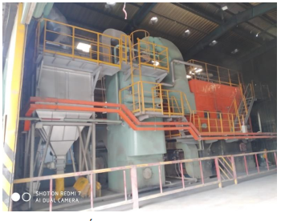 | 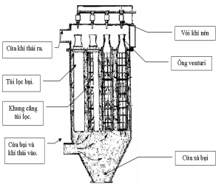
Hệ thống xử lý lọc bụi túi vải | Sơ đồ hoạt động của thiết bị lọc bụi tay áo
Hình 4. 2. Công trình xử lý bụi tại Nhà máy
Bảng 4.31. Danh mục bố trí và kỹ thuật công trình xử lý bụi
Stt | Khu vực | Vị trí bố trí thiết bị | Thông số kỹ thuật  túi lọc (mm) | Số lượng  túi vải/TB | Công suất
1 | Nhà máy 1 | Máy nghiền  Vannarsen | (BxL) 495 x 1520 | 20 | 7,5
2 | Nhà máy 1 | Máy nghiền Stolz HM3 | (BxL) 660 x 1550 | 40 | 30
3 | Nhà máy 1 | Hố nghiền line 2 | (BxL) 660 x 1550 | 4 | 5,5
4 | Nhà máy 1 | Hố nạp remix – line 2 | (BxL) 665 x 1040 | 3 | 0,75
5 | Nhà máy 1 | Hố nạp remix – line1 | (CVxL) 310 x 1000 | 20 | 1,5
6 | Nhà máy 1 | Ra bao CPM 9000 | (CVxL) 260 x 2200 | 10 | 0,75
7 | Nhà máy 1 | 10 silo remix | (CVxL) 400 x 2000 | 24 | 2,2
8 | Nhà máy 1 | Cân remix | (CVxL) 320 x 545 | 24 | 7,5
9 | Nhà máy 1 | Túi thở 30 bins định lượng | (CVxL) 640 x 660 | 24 | 2,2
10 | Silo | Hố nạp liệu BE1  silo | (BxL) 660 x 1930 | 20 | 18,5
11 | Silo | Hố nạp liệu 30 silo định lượng | (BxL) 660 x 1930 | 8 | 5,5
12 | Silo | Hố nạp liệu silo  remix | (BxL) 660 x 1931 | 18 | 2,2
13 | Silo | Hố nạp silo | (CVxL) 460 x 4060 | 4 | 75
14 | Nhà máy 2 | Nạp liệu – SX thức ăn cho tôm | (CVxL) 420 x 1360 | 7 | 2,2
15 | Nhà máy 2 | Nạp liệu – SX thức ăn cho cá | (CVxL) 430 x 1400 | 30 | 2,2
16 | Nhà máy 2 | 09 silo định lượng | (CVxL) 400x1400 | 30 | 2,2
17 | Nhà máy 2 | Máy nghiền HM1 | (ØxL) 166 x 3600 | 30 | 37
18 | Nhà máy 2 | Máy nghiền HM2 | (ØxL) 166 x 4200 | 40 | 55
19 | Nhà máy 2 | Máy nghiền HM3 | (ØxL) 166 x 4200 | 48 | 75
20 | Nhà máy 2 | Phòng cân | (ØxL) 120 x 1700 | 27 | 7,5
21 | Nhà máy 2 | Hố nạp remix | (CVxL) 430 x 1400 | 4 | 0,75
Nguồn: Công ty TNHH Guyomarc’h Việt Nam, 2023.
Ngoài biện pháp việc kiểm soát bụi bằng biện pháp kỹ thuật được mô tả ở trên, công ty còn thực hiện một số biện pháp quản lý như sau:
- Bố trí công nhân thường xuyên quét dọn và thu gom bụi rơi vãi trên nền nhà xưởng.
- Trồng cây xanh xung quanh nhà máy để điều hòa khí hậu và hấp phụ một phần các chất ô nhiễm trong không khí.
- Trang bị khẩu trang chuyên dụng (chống bụi) cho công nhân khi làm việc tại các công đoạn sản xuất.
- Trang bị quạt hút cưỡng bức để lưu thông không khí.
- Thường xuyên quét dọn nhà xưởng sản xuất. Công ty có hợp đồng với đơn vị có chức năng đến vệ sinh 1-2 lần/năm, khi có nhu cầu vệ sinh nhà xưởng.
- Giảm thiểu mùi hôi phát sinh từ quá trình sản xuất
Việc phát sinh mùi trong hoạt động sản xuất của Nhà máy sản xuất thức ăn chăn
nuôi, thủy sản là không thể tránh khỏi. Nhà máy áp dụng một số biện pháp nhằm kiểm soát mùi phát sinh như:
- Bố trí hợp lý các khu vực sản xuất. Các công đoạn sản xuất được kết nối liên tục, đồng bộ để giảm thiểu tối đa việc thất thoát nguyên vật liệu và phát sinh mùi trong quá trình sản xuất: tháp sản xuất với các công đoạn sản xuất liên tục, tự động khép kín từ trên xuống.
- Quá trình vận chuyển nguyên liệu trong nhà máy được vận chuyển bằng đường ống và băng tải kín, cân định lượng và đóng bao tự động, khép kín.
- Lựa chọn nguồn nguyên liệu khô đầu vào đạt chất lượng cao (nguyên liệu càng khô càng tốt).
- Quan tâm đến quá trình lưu kho và bảo quản nguyên liệu khô trước khi đưa vào sản xuất. Tránh trường hợp nguyên liệu bị tái ẩm, gây mùi khó chịu.
- Tính toán kế hoạch sản xuất phù hợp, hạn chế thời gian lưu kho cho nguyên liệu cũng như thành phẩm.
- Thường xuyên vệ sinh nhà xưởng thường xuyên vào cuối ca sản xuất.
- Thường xuyên bảo trì, bảo dưỡng các loại máy móc
Bên cạnh đó, trang bị quạt hút cưỡng bức để lưu thông không khí, tránh tích tụ mùi hôi lâu ngày trong nhà xưởng. Đồng thời, việc thu gom xử lý bụi trong sản xuất cũng giảm thiểu sự tích tụ bụi, giảm sự phân hủy sinh học kị khí các nguyên liệu hữu cơ, từ đó giảm thiểu đáng kể việc phát sinh mùi hôi.
- Ngoài ra, Công ty đã trồng cây xanh và xây tường cách ly xung quanh nhà máy.
- Giảm thiểu hơi hoá chất từ hoạt động của phòng thí nghiệm
Để nâng cao hiệu quả công tác bảo vệ môi trường, Công ty sẽ lắp đặt hệ thống xử lý khí thải để thu gom xử lý hơi hoá chất phát sinh trong quá trình làm việc tại phòng thí nghiệm nhằm hạn chế tối đa ảnh hưởng đến công nhân làm việc phòng thí nghiệm. Quy trình công nghệ hệ thống xử lý khí thải của phòng thí nghiệm như sau:
Hình 4. 3. Sơ đồ công nghệ hệ thống xử lý khí thải của phòng thí nghiệm
Thuyết minh công nghệ:
Khí thải sinh ra từ các tủ hút trong các phòng thí nghiệm ở các phòng sẽ được thu gom và tập trung về hệ ống thu khí bố trí dọc theo khu vực đặt quạt hút của các tủ hút và dẫn đến hệ thống xử lý khí thải được bố trí bên cạnh toàn nhà thí nghiệm để xử lý trước khi thải vào môi trường.
- Tháp phun (tháp hấp thụ)
Khí thải được dẫn vào trong tháp phun để loại bỏ các chất độc có khả năng hòa tan trong nước: hơi Acid, oxit của acid,… khí đi vào tháp hướng từ dưới lên trên và dòng dung dịch hấp thụ được phun vào tháp dưới dạng tia và hạt nhỏ nhờ bét phun từ bên trên xuống các hạt dung dịch hấp thụ này sẽ tiếp xúc với dòng khí thải và các khí độc, hơi độc sẽ hòa quyện vào các hạt dung dịch hấp thụ lúc này sẽ xảy ra các phản ứng hóa học để trung hòa các chất gây độc có trong dòng khí của chất lỏng đồng thời một số dung môi hữu có có khả năng hòa tan trong nước sẽ bị dòng nước cuốn theo và tách ra khỏi dòng khí đi vào bể chứa nước. Lượng nước cấp cho hệ thống xử lý khí thải của phòng thí nghiệm khoảng 0,2 m³/ngày (lượng nước này sẽ được thu gom về bể chứa nước chứa với thể tích 4,3 m³, sau đó được tuần hoàn, định kỳ 2 tuần/lần sẽ thải bỏ 1 lần (khoảng 3 m³/lần xả) về hệ thống xử lý nước thải 25m³/ngày.đêm để xử lý theo đúng quy định trước khi xả ra môi trường. Đồng thời, do trong khí thải có một số thành phần acid, khi hòa tan trong nước sẽ làm giảm pH của dung dịch hấp thụ. Do vậy cần sử dụng xút để trung hòa tránh bị ăn mòn thiết bị. Do đó trong bể chứa nước ta bố trí đầu dò pH cảm ứng để đo pH của nước. Khi pH của nước trong bể nước giảm xuống dưới mức pH = 8.0 thì bộ phận cảm ứng pH sẽ kích hoạt bơm định lượng bơm hóa chất từ bồn chứa hóa chất vào trong bể nước nhằm duy trì pH tránh tình trạng hư hại thiết bị và đảm bảo hiệu quả xử lý của hệ thống.
Dòng khí tiếp tục đi lên trên đỉnh tháp, sau khi đi qua hệ tách sương để loại bỏ các hạt nước nhỏ li ti bị cuống theo dòng khí sẽ thoát ra khỏi tháp theo đường ống dẫn trên đỉnh để vào tháp lọc bằng than hoạt tính.
Như vậy sau khi đi qua tháp phun các khí độc có khả năng hòa tan trong nước hầu hết đã được loại bỏ. còn các chất khí không hòa tan trong nước hoặc ít tan trong nước sẽ được dẫn qua tháp lọc bằng than hoạt tính để xử lý.
- Tháp hâp phụ (tháp than hoạt tính)
Khí sau khi được tách nước từ tháp phun và đi vào tháp hấp phụ khí thải sẽ được dẫn đi xuyên qua các lớp vật liệu hấp phụ được bố trí trong tháp. Quá trình xử lý của tháp hấp phụ như sau: Các chất hữu cơ bay hơi, gây mùi, khi đi qua lớp vật liệu hấp phụ các chất này sẽ tụ tập tại bề mặt của vật liệu hấp phụ do các lực hút của vật liệu hấp phụ tạo ra từ sức căng bề mặt của chất hấp phụ (lực vandervaals, liên kết tĩnh điện, liên kết hydro,…). Sau khi các chất này được giữ tại bề mặt của vật liệu hấp phụ sẽ tiếp tục khuếch tán vào bên trong các mao quản bên trong vật liệu hấp phụ.
Hình thức hấp phụ diễn ra tại bề mặt và bên trong của vật liệu hấp phụ: đó là hấp phụ vật lý – các phân tử khí bị giữ lại tại bề mặt nhờ lực vanderval yếu và lực liên kết hydro, quá trình hấp phụ này có tính thuận nghịch.
Dưới quá trình hấp phụ có chọn lọc của lớp vật liệu hấp phụ các hơi dung môi và các chất gây mùi sẽ được vật liệu hấp phụ tách ra khỏi dòng khí và giữ lại trong vật liệu hấp phụ. Cuối cùng dòng khí sạch sẽ tiếp tục di chuyển đi ra khỏi hệ thống xử lý.
Vật liệu hấp phụ sử dụng là than hoạt tính dạng viên nén được sản xuất từ gáo dừa.
Khí thải sau khi đi qua hệ thống xử lý đạt theo QCVN 19:2009 BTNMT, cột B (kp = 0,9; kv = 0,8) và QCVN 20:2009 BTNMT và được xả ra ngoài môi trường theo ống khói thải của hệ thống.
Than hoạt tính thải bỏ được công ty hợp đồng với đơn vị có chức năng thu gom, vận chuyển và xử lý theo đúng quy định.
Bảng 4.32. Danh mục máy móc thiết bị hệ thống xử lý khí thải của phòng
thí nghiệm
Stt | Thiết bị, máy móc | Thông số kỹ thuật | Số lượng | Xuất xứ | Tình trạng
1 | Quạt hút | Tổng công suất 45.000 m³/h | 28
1.1 | Quạt hút (Chụp hút GC, HPLC) | Kiểu: quạt hút ly tâm  - Công suất: 1 HP  - Lưu lượng: 1.200 m³/h  - Điện áp: 220V | 3 cái | Việt Nam | 100%
1.2 | Quạt hút (Chụp hút bàn giữa phòng béo) | Kiểu: quạt hút ly tâm  - Công suất: 1/2 HP  - Lưu lượng: 1.700 m³/h  - Điện áp: 220V | 1 cái | Việt Nam | 100%
1.3 | Quạt hút (Chụp hút bàn chuẩn bị mẫu amino) | Kiểu: quạt hút ly tâm  - Công suất: 1/2 HP  - Lưu lượng: 1.700 m³/h  - Điện áp: 220V | 1 cái | Việt Nam | 100%
1.4 | Quạt hút (Chụp hút kho hóa chất sắc ký) | Kiểu: quạt hút ly tâm  - Công suất: 1 HP  - Lưu lượng: 1.200 m³/h  - Điện áp: 220V | 3 cái | Việt Nam | 100%
1.5 | Quạt hút (Chụp hút phòng ly tâm) | Kiểu: quạt hút ly tâm  - Công suất: 1 HP  - Lưu lượng: 1.200 m³/h  - Điện áp: 220V | 3 cái | Việt Nam | 100%
1.6 | Quạt hút (Chụp hút rửa dụng cụ) | Kiểu: quạt hút ly tâm  - Công suất: 1 HP  - Lưu lượng: 1.200 m³/h  - Điện áp: 220V | 3 cái | Việt Nam | 100%
1.7 | Quạt hút (Chụp hút chuẩn bị kim loại AAS) | Kiểu: quạt hút ly tâm  - Công suất: 1 HP  - Lưu lượng: 1.200 m³/h  - Điện áp: 220V | 3 cái | Việt Nam | 100%
1.8 | Quạt hút (cấp gió tươi vi sinh) | Kiểu: quạt hút ly tâm  - Công suất: 2 HP  - Lưu lượng: 1.700 m³/h  - Điện áp: 220V | 1 cái | Việt Nam | 100%
1.9 | Quạt hút (UPS) | Kiểu: quạt hút ly tâm  - Công suất: 2 HP  - Lưu lượng: 4.000 m³/h  - Điện áp: 220V | 1 cái | Việt Nam | 100%
1.10 | Quạt hút (cấp gió phòng nung) | Kiểu: quạt hút ly tâm  - Công suất: 1 HP  - Lưu lượng: 1.700 m³/h  - Điện áp: 220V | 1 cái | Việt Nam | 100%
1.11 | Quạt hút (Chụp hút máy Microwave) | Kiểu: quạt hút ly tâm  - Lưu lượng: 1.700 m³/h  - Điện áp: 220V | 1 cái | Việt Nam | 100%
1.12 | Quạt hút (Chụp hút máy AAS02) | Kiểu: quạt hút ly tâm  - Công suất: 1 HP  - Lưu lượng: 1.200 m³/h  - Điện áp: 220V | 1 cái | Việt Nam | 100%
1.13 | Quạt hút (Chụp hút máy ICP-MS) | Kiểu: quạt hút ly tâm  - Công suất: 1 HP  - Lưu lượng: 1.200 m³/h  - Điện áp: 220V | 1 cái | Việt Nam | 100%
1.14 | Quạt hút (Chụp hút Dumat) | Kiểu: quạt hút ly tâm  - Công suất: 1 HP  - Lưu lượng: 1.200 m³/h  - Điện áp: 220V | 1 cái | Việt Nam | 100%
1.15 | Quạt hút (Nồi hấp môi trường vi sinh) | Kiểu: quạt hút ly tâm  - Công suất: 2 HP  - Lưu lượng: 4.000 m³/h  - Điện áp: 220V | 1 cái | Việt Nam | 100%
1.16 | Quạt hút (Nồi hấp rửa vi sinh) | Kiểu: quạt hút ly tâm  - Công suất: 1,5 HP  - Lưu lượng: 4.000 m³/h  - Điện áp: 220V | 1 cái | Việt Nam | 100%
1.17 | Quạt hút (Phòng nung, sấy 1) | Kiểu: quạt hút ly tâm  - Công suất: 1 HP  - Lưu lượng: 1.700 m³/h  - Điện áp: 220V | 1 cái | Việt Nam | 100%
1.18 | Quạt hút (Phòng nung, sấy 2) | Kiểu: quạt hút ly tâm  - Công suất: 1 HP  - Lưu lượng: 1.200 m³/h  - Điện áp: 220V | 1 cái | Việt Nam | 100%
2 | Hệ thống thu gom | - Đường kính: D= 900 mm; D= 750 mm; D= 600 mm; D= 300 mm.  - Vật liệu: nhựa PP. | 1 hệ thống | Việt Nam | 100%
3 | Tháp hấp thụ | - Đường kính: 2800 mm.  - Chiều cao: 55 m.  - Vật liệu: nhựa PP. | 1 cái | Việt Nam | 100%
4 | Tháp hấp phụ than hoạt tính | - Kích thước (DxRxH): 3,7m x 1,5m x 2,2m.  - Vật liệu: inox 304 | 1 cái | Việt Nam | 100%
5 | Ống thải | - Đường kính: 900 mm  - Chiều cao: 12 m  - Vật liệu: nhựa PP | 1 cái | Việt Nam | 100%
6 | Bể chứa nước | - Thể tích : 6m³  - Vật liệu: nhựa PP | 1 cái | Việt Nam | 100%
7 | Bồn chứa dung dịch NaOH | - Thể tích: 1m³.  - Vật liệu: nhựa PVC/ PE | 1 cái | Việt Nam | 100%
Nguồn: Công ty TNHH Guyomarc’h Việt Nam, 2023.
Ngoài ra, tại một số khu vực phân tích chỉ phát sinh nhiệt dư từ các máy móc, thiết bị phân tích, Công ty sẽ lắp đặt các ống dẫn, chụp hút để trao đổi không khí cho khu vực. Danh mục hệ thống trao đổi khí như sau:
Bảng 4.33. Danh mục hệ thống trao đổi khí, nhiệt dư của phòng thí nghiệm
Stt | Thiết bị, máy móc | Thông số kỹ thuật | Số lượng | Xuất xứ | Tình trạng
1 | Quạt hút (khu vực dây Curoa A28,A29 + Khu vực BUCHI + Béo ANKOM) | Kiểu: quạt hút ly tâm  - Công suất: 1 HP  - Lưu lượng: 1.200 m³/h  - Điện áp: 220V | 1 cái | Việt Nam | 100%
2 | Quạt hút (khu vực thủy phân GH) | Kiểu: quạt hút ly tâm  - Công suất: 1,5 HP  - Lưu lượng: 4.000 m³/h  - Điện áp: 220V | 3 cái | Việt Nam | 100%
3 | Quạt hút (Khu vực BUCHI + Béo ANKOM) | Kiểu: quạt hút ly tâm  - Công suất: 1 HP  - Lưu lượng: 1.200 m³/h  - Điện áp: 220V | 3 cái | Việt Nam | 100%
4 | Quạt hút (Máy chiết xơ ANKOM) | Kiểu: quạt hút ly tâm  - Công suất: 1 HP  - Lưu lượng: 2.830 m³/h  - Điện áp: 220V | 3 cái | Việt Nam | 100%
5 | Quạt hút (Tủ hút xà phòng hóa vitamin, fatty acid) | Kiểu: quạt hút ly tâm  - Công suất: 1 HP  - Lưu lượng: 2.830 m³/h  - Điện áp: 220V | 3 cái | Việt Nam | 100%
6 | Quạt hút (Tủ hút phá mẫu đạm) | Kiểu: quạt hút ly tâm  - Công suất: 1 HP  - Lưu lượng: 2.830 m³/h  - Điện áp: 220V | 6 cái | Việt Nam | 100%
7 | Quạt hút (Tủ hút chiết Vitamin, làm cholesterol) | Kiểu: quạt hút ly tâm  - Công suất: 1 HP  - Lưu lượng: 2.830 m³/h  - Điện áp: 220V | 3 cái | Việt Nam | 100%
8 | Quạt hút (Tủ hút chuẩn bị mycotoxins - kit elisa, xanthophylls) | Kiểu: quạt hút ly tâm  - Công suất: 2 HP  - Lưu lượng: 2.850 m³/h  - Điện áp: 220V | 1 cái | Việt Nam | 100%
9 | Quạt hút (Tủ hút chuẩn bị mẫu kim loại) | Kiểu: quạt hút ly tâm  - Công suất: 1 HP  - Lưu lượng: 2.830 m³/h  - Điện áp: 220V | 3 cái | Việt Nam | 100%
10 | Quạt hút (R&D1) | Kiểu: quạt hút ly tâm  - Công suất: 1 HP  - Lưu lượng: 2.800 m³/h  - Điện áp: 220V | 1 cái | Việt Nam | 100%
11 | Quạt hút (R&D2) | Kiểu: quạt hút ly tâm  - Công suất: 1 HP  - Lưu lượng: 2.800 m³/h  - Điện áp: 220V | 1 cái | Việt Nam | 100%
12 | Quạt hút (R&D3) | Kiểu: quạt hút ly tâm  - Công suất: 1 HP  - Lưu lượng: 2.800 m³/h  - Điện áp: 220V | 1 cái | Việt Nam | 100%
13 | Quạt hút (Tủ hút làm TVBN - phòng quang phổ) | Kiểu: quạt hút ly tâm  - Công suất: 1 HP  - Lưu lượng: 2.930 m³/h  - Điện áp: 220V | 1 cái | Việt Nam | 100%
14 | Quạt hút (Tủ hút thủy phân tinh bột) | Kiểu: quạt hút ly tâm  - Công suất: 2 HP  - Lưu lượng: 2.850 m³/h  - Điện áp: 220V | 1 cái | Việt Nam | 100%
15 | Quạt hút (Tủ hút phân tích tracer) | Kiểu: quạt hút ly tâm  - Công suất: 2 HP  - Lưu lượng: 2.850 m³/h  - Điện áp: 220V | 1 cái | Việt Nam | 100%
16 | Quạt hút (Tủ hút phân tích tracer) | Kiểu: quạt hút ly tâm  - Công suất: 2 HP  - Lưu lượng: 2.850 m³/h  - Điện áp: 220V | 1 cái | Việt Nam | 100%
17 | Quạt hút (Tủ hút máy T70) | Kiểu: quạt hút ly tâm  - Công suất: 2 HP  - Lưu lượng: 2.850 m³/h  - Điện áp: 220V | 1 cái | Việt Nam | 100%
18 | Quạt hút (Phòng nghiền) | Kiểu: quạt hút ly tâm  - Công suất: 2 HP  - Lưu lượng: 2.840 m³/h  - Điện áp: 220V | 3 cái | Việt Nam | 100%
 | Tổng cộng | Công suất: 104.730m³/h | 37 cái | Việt Nam | 100%
Nguồn: Công ty TNHH Guyomarc’h Việt Nam, 2023.
- Công ty còn trang bị các đồ bảo hộ theo quy định trong suốt quá trình làm việc tại phòng thí nghiệm.
- Nhân viên làm việc trong phòng thí nghiệm đều phải được học tập, kiểm tra về nội quy an toàn lao động, nắm vững các quy trình, quy phạm kĩ thuật và các biện pháp đảm bảo an toàn lao động. Đồng thời, yêu cầu các nhân viên tại phòng thí nghiệm tuân thủ các quy định sau:
+ Đọc kỹ hướng dẫn sử dụng các loại hóa chất và suy nghĩ kỹ trước khi làm thí nghiệm.
+ Đeo kính bảo hộ, găng tay, khẩu trang y tế và mặc áo choàng của phòng thí nghiệm.
+ Sau giờ làm việc phải lau chùi, sắp xếp gọn gàng các thiết bị thí nghiệm và dụng cụ thí nghiệm.
- Biện pháp giảm thiểu khí thải phát sinh từ lò sấy đốt gas
Bồn khí gas LPG được bố trí kế bên nhà xưởng số 6 với tổng diện tích lưu chứa 30m².
Theo tính toán ở trên, nồng độ khí thải trong quá trình đốt LPG cấp nhiệt cho lò sấy (trong trường hợp không có biện pháp) cho thấy các thông số CO₂, NO₂, CO đều đạt QCVN 19:2009/BTNMT, cột B. Do đó, khí thải được thoát thoát ra khỏi ống khói cao 15 m (tính từ mặt đất), đường kính D600mm.
- Biện pháp giảm thiểu khí thải phát sinh lò hơi công suất 5 tấn/giờ
Công ty sử dụng 01 lò hơi công suất 5 tấn/giờ (nhiên liệu đốt là viên trấu nén) để cấp nhiệt cho quá trình ép viên và lắp đặt hệ thống xử lý khí thải đi kèm (đã được Sở Tài nguyên và Môi trường tỉnh Bình Dương xác nhận tại Giấy xác nhận hoàn thành công trình bảo vệ môi trường số 5758/GXN-STNMT ngày 29/12/2020).
Quy trình xử lý khí thải lò hơi có 5 tấn/giờ công nghệ xử lý như sau:
Hình 4. 4. Hệ thống xử lý khí thải, công suất 5 tấn hơi/giờ
Thuyết minh quy trình:
Khí thải sau khi ra khỏi lò hơi chứa nhiều các hạt bụi có các kích cỡ khác nhau và có nhiệt độ khoảng 120ºC – 1.500ºC sẽ được đưa qua bộ thu hồi nhiệt. Đối với lò hơi 5 tấn/giờ thì có 01 bộ thu hồi nhiệt gió, và 01 bộ thu hồi nhiệt nước. Khí thải qua bộ thu hồi nhiệt sẽ giảm nhiệt độ xuống, nhiệt độ từ khí thải sẽ gia nhiệt cho gió cấp vào lò, và nước cấp trước khi đưa vào để hóa hơi.
Sau khi qua bộ thu hồi nhiệt khí thải sẽ được dẫn qua hệ thống bồn lắng bụi. Sự lắng bụi bằng bồn lắng theo nguyên tắc lắng trọng lực tác dụng lên hạt bụi bằng lực đẩy ngang của dòng khí, trên cơ sở đó tạo ra sự giảm đột ngột lực đẩy của dòng khí bằng cách tăng đột ngột mặt cắt của dòng khí chuyển động. Trong thời điểm ấy, các hạt bụi sẽ lắng xuống, bên trong các buồng lắng bố tró các tấm chắn lửng, các hạt bụi chuyển động theo quán tính sẽ đập vào vật chắn và rơi nhanh xuống đáy, định kỳ được nhân viên thu gom và vật đựng kín và chuyển giao đơn vị đủ chức năng thu gom, xử lý theo quy định. Hiệu suất lọc bụi sau khi qua bồn lắng bụi đạt được khoảng 70% đối với cỡ bụi ô = 5pm, 93 - 95% đới với cỡ bụi 5 = 10pm, 99 - 99,5% đối với cỡ bụi ô = 20pm.
Tiếp theo dòng khí thải được đưa vào tháp hấp thụ. Tại cửa vào của tháp hấp thụ được thiết kế lắp đặt thiết bị ventury, với mục đích tăng tốc đột ngột dòng khí đồng thời bố trí hệ thống phun nước để bao phủ toàn bộ lưu lượng dòng khói đi qua. Nhằm tạo cho các hạt bụi gặp nước, kết hợp với nhau tạo thành một hợp thể có trọng lượng lớn hơn cuốn theo dòng nước. Khi đó, bụi sẽ tách ra khỏi dòng khói rơi xuống đáy tháp theo lượng nước phun vào tạo thành hỗn hợp nước bùn và chảy ra hồ lắng. Hiệu suất lọc bụi của thiết bị ventury đạt trên 80% đối với các hạt bụi tinh (cỡ hạt 5 < 5pm). Ngoài ra, thiết bị ventury phun nước còn có chức năng hấp thụ một lượng chất ô nhiễm, hiệu suất hấp thụ có thể đạt 30% đối với _{SO2} và 20% đối với NO_{x} (tính theo NO₂).
Khí thải sau khi qua thiết bị ventury, sẽ vào tới tháp hấp thụ để tiếp tục quá trình xử lý SO₂ và NO_{x} nhờ dung dịch hấp thụ (NaOH). Tại đây, dòng khí được đưa vào tháp theo phương xoắn ốc từ dưới lên và dòng dung dịch sẽ đi từ trên xuống, khi dòng khí và dung dịch hấp thụ gặp nhau sẽ tiến hành quá trình phản ứng hóa học loại bỏ SO₂ và NO_{x} ra khỏi dòng thải. Sau đó khí thải được dẫn qua tháp lọc khô, tại đây dòng khí cũng chuyển động theo phương từ trên xuống, theo quán tính, các hạt bụi ẩm sẽ va đạp vào thành và rơi xuống đáy tháp. Khí sạch theo ống thải có đường kính 800mm, cao 40m được thải ra môi trường bên ngoài đạt QCVN 19:2009/BTNMT, cột B. Dưới đáy bồn lắng bụi và tháp lọc bụi khô cũng làm cửa để vệ sinh định kỳ. Tại bể lọc bụi, các hạt bụi được chất lỏng hấp thụ cho lắng ở đáy bể. Phần nước trong phía trên được dẫn tuần hoàn trở về bể hấp thụ tái sử dụng liên tục. Thể tích bể chứa nước tuần hoàn cung cấp cho HTXL khí thải lò hơi có thể tích 7m³; định kỳ 03 ngày xả thải 01 lần, lưu lượng 01 lần xả thải khoảng ½ lượng nước trong bể chứa (~3,5m³/lần xả thải) và cuối tuần xả thải ½ lượng nước còn lại trong bể chứa (~3,5m³/lần xả thải). Lượng nước thải từ bể chứa nước định kỳ dẫn về HTXL nước thải lò hơi công suất 5m³/ngày.đêm xử lý sơ bộ sau đó dẫn về HTXL nước thải công suất 20m³/ngày.đêm tiếp tục xử lý đạt QCVN 40:2011/BTNMT, cột A, (kq=0,9; kf=1,2).
Trong hồ lắng, bùn và nước chuyển động với tốc độ thấp - theo phương nằm ngang làm cho các hạt bụi lắng xuống đáy. Để tăng hiệu suất lắng bụi bằng cách làm các vách ngăn trong hồ, có các cửa tràn đan chéo nhau. Nhằm làm cho dòng chuyển động của nước bùn bị thay đổi một cách đột ngột, làm cho các hạt bụi va vào thành của các vách ngăn bị giảm động năng rồi rơi xuống đáy. Hỗn hợp nước bùn sau k hi được lắng bụi qua nhiều ngăn thì đến ngăn cuối cùng bụi đã được lọc khoảng 80%. Tại đây, nước này lại được bơm vào tháp lọc để lấy bụi ra ngoài. Mỗi ngăn của hồ lắng gắn một van để xả.
Định kỳ, mở các van này để xả bùn ra một hồ chứa bùn để lắng và thu gom theo đúng quy định của pháp luật.
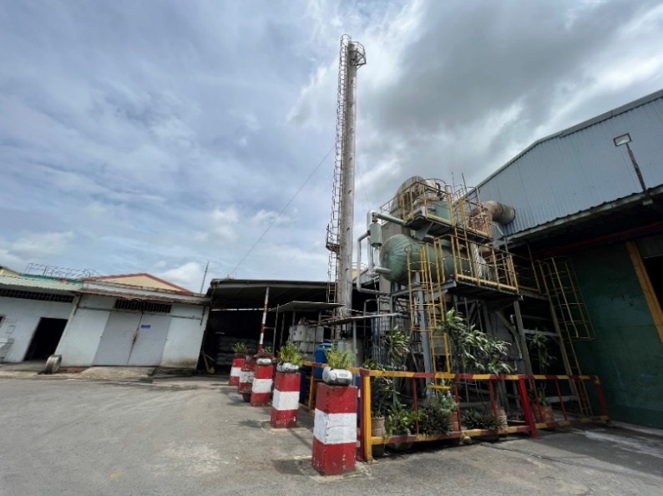
Hình 4. 5. Hình ảnh hệ thống xử lý khí thải, công suất 5 tấn hơi/giờ
Bảng 4.34. Danh mục máy móc thiết bị hệ thống xử lý khí thải lò hơi 5 tấn/giờ
Stt | Thiết bị, máy móc | Thông số kỹ thuật | Xuất xứ
1 | Bộ thu hồi nhiệt | - Đường kính: 49 mm.  - Chiều cao: 5.443 x 1.762 x 1.610 mm.  - Vật liệu: Khung thiết bị là bằng thép hình, vỏ làm bằng thép tấm (CT3) dày 3-4mm | Trong nước
2 | Bồn lắng bụi | - Đường kính: 114 mm.  - Chiều cao: 5.739 x 2.120 x 1.685 mm.  - Công suất lọc bụi: 10.000 m³/h.  - Vật liệu: Khung thiết bị là bằng thép hình, vỏ làm bằng thép tấm (CT3) dày 3-4mm. | Trong nước
3 | Tháp hấp thụ | - Đường kính: 800 mm.  - Chiều cao: 3.080 mm.  - Vật liệu: Khung thiết bị là bằng thép hình, vỏ làm bằng thép tấm (CT3) dày 3-4mm | Trong nước
Nguồn: Công ty TNHH Guyomarc’h Việt Nam, 2023.
- Giảm thiểu bụi, khí thải từ quá trình vận chuyển nguyên vật liệu sản xuất
Bụi phát sinh từ quá trình vận chuyển và bốc dỡ nguyên liệu, sản phẩm có tính chất là phân tán, tác động không liên tục và nồng độ không cao. Để hạn chế bụi, khí thải phát sinh từ các phương tiện vận chuyển nguyên vật liệu và quá trình bốc bỡ nguyên vật liệu, thành phẩm. Chủ dự án sẽ thực hiện một số các biện pháp giảm thiểu như sau:
- Bê tông hóa và thường xuyên quét dọn vệ sinh khu vực tập kết nguyên liệu, khu vực kho để hạn chế tối đa bụi phát tán từ mặt đất.
- Xây dựng chế độ ra vào của xe vận chuyển hàng và chế độ bốc dỡ hàng hợp lý. Xe khi vào đến khu vực dự án phải chạy chậm với tốc độ cho phép trong thời gian bốc dỡ nguyên liệu và sản phẩm không nổ máy.
- Trang bị bảo hộ lao động như khẩu trang chống bụi, găng tay,… cho công nhân làm việc tại công đoạn nhập nguyên liệu vào nhà máy.
- Trồng cây xanh trong các khu vực nhà máy, trên các tuyến đường nội bộ vì cây xanh có vai trò điều hoà vi khí hậu và khống chế bụi rất hiệu quả.
- Vệ sinh quét dọn thường xuyên khuôn viên nhà máy để thu gom bụi.
- Các phương tiện giao thông phải được bảo trì và thay thế nếu không còn đảm bảo kỹ thuật. Bên cạnh đó cần sử dụng nhiên liệu có hàm lượng lưu huỳnh thấp.
- Giảm thiểu bụi, khí thải từ hoạt động của máy phát điện
- Xây dựng nhà máy phát điện riêng biệt;
- Có chế độ vận hành tốt nhằm đốt cháy hoàn toàn nhiên liệu để giảm hàm lượng các chất ô nhiễm trong khói thải ở mức thấp nhất;
- Lắp đặt ống khói có kích thích D100mm, H=8m miệng xả hướng ra ngoài nhà máy để phát tán khí thải cho máy phát điện, đảm bảo khí thải không ảnh hưởng đến các công nhân viên của dự án.
- Chiều cao ống khói được chọn như sau:
+ Chiều cao khu đặt máy phát điện là 6 m;
+ Vị trí bố trí máy phát điện nằm cách xa các công trình khác nên khả năng ảnh hưởng là không đáng kể, chọn khoảng cách an toàn là 2 m;
Vậy ống khói máy phát điện sẽ có chiều cao tối thiểu là: 6 + 2 = 8 m.
b. Công trình xử lý nước thải
Hệ thống thoát nước thải của dự án được thiết kế tách riêng với hệ thống thoát nước mưa.
- Nước thải phát sinh trong quá trình hoạt động của Công ty gồm:
- Nước thải sinh hoạt phát sinh từ quá trình vệ sinh của công nhân viên;
- Nước thải sản xuất:
+ Nước phát sinh từ quá trình xả đáy lò hơi và nước thải từ HTXL khí thải lò hơi.
+ Nước thải phát sinh từ quá trình vệ sinh khuôn, vách tôn và pallet nhựa.
+ Nước thải phát sinh từ quá trình vệ sinh thiết bị dụng cụ phòng thí nghiệm.
+ Nước thải phát sinh từ hệ thống xử lý khí thải của phòng thí nghiệm.
b1. Mạng lưới thu gom nước thải
Giai đoạn sản xuất hiện hữu
- Đối với nước xả đáy lò hơi và nước thải từ hệ thống XLKT lò hơi hệ thống XLNT lò hơi, công suất 5m³/ngày.đêm HTXL nước thải, công suất 20m³/ngày.đêm để tiếp tục xử lý trước khi thải ra môi trường.
- Đối với nước thải sinh hoạt từ các nhà vệ sinh khu vực văn phòng và phòng thí nghiệm bể tự hoại hệ thống XLNT, công suất 20m³/ngày.đêm để xử lý nước thải trước khi thải ra môi trường.
- Đối với nước thải phát sinh từ quá trình vệ sinh khuôn, vách tôn và pallet nhựa hệ thống XLNT, công suất 10m³/ngày.đêm để xử lý nước thải trước khi thải ra môi trường.
- Đối với nước thải sinh hoạt từ các nhà vệ sinh phía gần cổng số 3 nằm phía Tây của dự án hệ thống XLNT, công suất 10m³/ngày.đêm được đặt tại phía gần cổng số 3 nằm phía Tây của dự án để xử lý nước thải trước khi thải ra môi trường.
- Đối với nước thải vệ sinh thiết bị phòng thí nghiệm và dung dịch hóa chất phân tích sau khi thử nghiệm xong sẽ được thu gom vào thùng chứa và xử lý chung với chất thải nguy hại.
Toàn bộ nước thải sau xử lý đạt QCVN 40:2011/BTNMT, cột A, (kq=0,9; kf=1,2) sẽ theo hệ thống ống nhựa PVC đường kính 60mm được thoát ra hệ thống thoát nước trên đường ĐT743 tại 01 hố ga đấu nước trước cổng số 1 (hệ thống thu gom nước chung với đường kính 600mm).
Sơ đồ thu gom nước thải của Công ty:
Hình 4. 6. Hệ thống thu gom nước thải hiện hữu của Nhà máy
Giai đoạn sản xuất tối đa
Tuy nhiên, để tiết kiệm chi phí xử lý nước thải vệ sinh thiết bị phòng thí nghiệm Công ty dự kiến sẽ xây dựng bổ sung thêm 01 hệ thống xử lý nước thải công suất 25m³/ngày.đêm để xử lý nước thải vệ sinh thiết bị phòng thí nghiệm. Đồng thời, Công ty sẽ xây dựng hệ thống thu gom nước thải vệ sinh thiết bị và điều chỉnh lại hệ thống thu gom nước nước rửa tay, chân, nước từ khu vực nhà vệ sinh của công nhân viên phòng thí nghiệm từ hệ thống XLNT công suất 20m³/ngày về hệ thống XLNT công suất 25m³/ngày. Đối với dung dịch hóa chất phân tích sau khi thử nghiệm xong sẽ được thu gom vào thùng chứa và xử lý chung với chất thải nguy hại.
Ngoài ra, để nâng cao hiệu quả công tác bảo vệ môi trường, Công ty sẽ lắp đặt hệ thống xử lý khí thải để thu gom xử lý hơi hoá chất phát sinh trong quá trình làm việc tại phòng thí nghiệm nhằm hạn chế tối đa ảnh hưởng đến công nhân làm việc phòng thí nghiệm. Lượng nước cấp cho hệ thống xử lý khí thải của phòng thí nghiệm khoảng 0,2m³/ngày (lượng nước này sẽ được thu gom về bể chứa nước chứa với thể tích 4,3 m³, sau đó được tuần hoàn, định kỳ 2 tuần/lần sẽ thải bỏ 1 lần (khoảng 3 m³/lần xả) về hệ thống xử lý nước thải 25m³/ngày.đêm để xử lý theo đúng quy định trước khi xả ra môi trường. Mạng lưới thu gom nước thải như sau:
- Đối với nước xả đáy lò hơi và nước thải từ hệ thống XLKT lò hơi hệ thống XLNT lò hơi, công suất 5m³/ngày.đêm HTXL nước thải, công suất 20m³/ngày.đêm để tiếp tục xử lý trước khi thải ra môi trường.
- Đối với nước thải sinh hoạt từ các nhà vệ sinh khu vực văn phòng bể tự hoại hệ thống XLNT, công suất 20m³/ngày.đêm để xử lý nước thải trước khi thải ra môi trường.
- Đối với nước thải phát sinh từ quá trình vệ sinh khuôn, vách tôn và pallet nhựa hệ thống XLNT, công suất 10m³/ngày.đêm để xử lý nước thải trước khi thải ra môi trường.
- Đối với nước thải sinh hoạt từ các nhà vệ sinh phía gần cổng số 3 nằm phía Tây của dự án hệ thống XLNT, công suất 10m³/ngày.đêm được đặt tại phía gần cổng số 3 nằm phía Tây của dự án để xử lý nước thải trước khi thải ra môi trường.
- Đối với nước thải sinh hoạt từ các nhà vệ sinh khu vực phòng thí nghiệm bể tự hoại hệ thống XLNT, công suất 25m³/ngày.đêm để xử lý nước thải trước khi thải ra môi trường.
- Đối với nước thải vệ sinh thiết bị phòng thí nghiệm hệ thống XLNT, công suất 25m³/ngày.đêm để xử lý nước thải trước khi thải ra môi trường.
- Đối với nước thải hệ thống xử lý khí thải của phòng thí nghiệm hệ thống XLNT, công suất 25m³/ngày.đêm để xử lý nước thải trước khi thải ra môi trường.
Toàn bộ nước thải sau xử lý đạt QCVN 40:2011/BTNMT, cột A, (kq=0,9; kf=1,2) sẽ theo hệ thống ống nhựa PVC đường kính 60mm được thoát ra hệ thống thoát nước trên đường ĐT743 tại 01 hố ga đấu nước trước cổng số 1 (hệ thống thu gom nước chung với đường kính 600mm).
Nước thải của dự án được thu gom như sơ đồ dưới đây:
Hình 4. 7. Hệ thống thu gom nước thải sau điều chỉnh của Nhà máy
Hình ảnh hiện trạng hố ga đấu nối nước thải
Hình 4. 8. Vị trí đấu nối nước thải sau xử lý vào đường ĐT743
Công ty đã được Sở Tài nguyên và Môi trường tỉnh Bình Dương cấp Giấy phép xả thải nước thải vào nguồn nước số 197/GP-STNMT ngày 17/11/2020.
Công trình xử lý nước thải
- Bể tự hoại
Tổng lượng nước thải sinh hoạt tối đa trong gia đoạn hoạt động ổn định của nhà máy phát sinh khoảng 18,36 m³/ngày.đêm gồm có nước thải từ khu vực nhà vệ sinh và nước thải rửa tay tại khu vực lavabo của công nhân viên.
+ Nước thải từ bồn cầu, bồn tiểu được đấu nối từ bộ xả bồn cầu và đi vào đường ống chính để xả vào ngăn chứa bể tự hoại.
+ Nước sinh hoạt là nước xả từ chậu rửa tay, chậu rửa và thoát sàn nhà vệ sinh,... được thu trực tiếp và hệ thống thu gom nước thải để dẫn về hệ thống xử lý nước thải của công ty.
Bể tự hoại là công trình đồng thời làm hai chức năng: lắng và phân hủy cặn lắng. Cặn lắng giữ trong bể từ 3 - 6 tháng, dưới ảnh hưởng của các vi sinh vật kỵ khí, các chất hữu cơ bị phân hủy, một phần tạo thành các chất hòa tan. Nước thải lắng trong bể với thời gian dài bảo đảm hiệu suất lắng cao.
Với thời gian lưu nước 3 - 6 ngày, 90% - 92% các chất lơ lửng lắng xuống đáy bể, qua một thời gian cặn sẽ phân hủy kỵ khí trong ngăn lắng, sau đó nước thải qua ngăn lọc và thoát ra ngoài qua ống dẫn. Trong ngăn lọc có chứa vật liệu lọc là đá 10 x 20, M250.
Trong mỗi bể đều có lỗ thông hơi để giải phóng lượng khí sinh ra trong quá trình lên men kỵ khí và tác dụng thứ hai của ống này là dùng để thông các ống đầu vào và ống đầu ra khi bị nghẹt. Khi qua bể tự hoại, nồng độ các chất hữu cơ trong nước thải giảm khoảng 30%, riêng các chất lơ lửng hầu như được giữ lại hoàn toàn.
Ghi chú:
A: Ngăn chứa
B: Ngăn lắng
C: Ngăn lọc
1: Ống dẫn nước thải vào bể tự hoại
2: Lắp để hút cặn
3: Ống dẫn nước
4: Ống dẫn nước thải ra khỏi bể tự hoại
A
B
C
1
2
2
2
3
3
4
Hình 4. 9. Cấu tạo bể tự hoại
Tính toán bể tự hoại
Tổng thể tích bể tự hoại như sau: Wth = Wn + Wb
Thể tích phần nước : Wn =T1 x Qngđ
T1: Thời gian lưu nước trong bể tự hoại, từ 1-3 ngày, chọn 1,5 ngày.
Qngđ: Lưu lượng nước thải sinh hoạt trung bình ngày đêm. Lượng nước thải về bể tự hoại chiếm khoảng 30% tổng lưu lượng nước thải sinh hoạt phát sinh (nước đen):
Qngđ = 30% x 18,36 m³/ngày = 5,5 m³/ngày.
Wn = 1,5 x 5,5 = 8,26 m³
Thể tích phần bùn : Wb =
Trong đó:
a: Tiêu chuẩn cặn lắng cho một người trong một ngày, a = 0,4 – 0,5 lít/ngày.đêm chọn a = 0,4 lít/ngày.
N: Số nhân viên: N = 408 người.
T2: thời gian tích lũy cặn trong bể tự hoại (thời gian giữ hai lần hút cặn), T2 = 2 – 3 tháng, chọn T2 = 2 tháng (60 ngày).
C: Hệ số tính đến 20% cặn được giữ trong bể tự hoại đã bị nhiễm vi khuẩn khi hút cặn giúp cho quá trình lên men căn tươi tiếp theo được nhanh chóng và dễ dàng hơn, C = 1,2.
Wb = (0,4×408×60×1,2)/1000 = 11,75 m³.
Tổng thể tích bể tự hoại: W = Wn + Wb = 8,26 + 11,75 = 20,01 m³.
Như vậy, với tổng thể tích bể tự hoại được tính toán là 20,01 m³ thì Công ty đã xây dựng 06 bể tự hoại với tổng thể tích lưu chứa 34,32 m³. Trong đó:
Bảng 4.35. Số lượng và thể tích bể tự hoại tại nhà máy
Stt | Vị trí | Số lượng | Thể tích  (m³) | Kích thước  DxRxH (m) | Ghi chú
1 | Khu vực văn phòng | 01 | 7,5 | 2,5x1,5x2 | Xây dựng năm 2001
2 | Khu vực phòng thí nghiệm | 01 | 2,16 | 1,5x1,2x1,2 | Xây dựng năm 2001
3 | Khu vực nhà vệ sinh cổng 3 | 01 | 7,5 | 2,5x1,5x2 | Xây dựng năm 2001
4 | Khu vực nhà vệ sinh cổng 2 | 01 | 7,5 | 2,5x1,5x2 | Xây dựng năm 2001
5 | Khu vực xưởng sản xuất | 01 | 7,5 | 2,5x1,5x2 | Xây dựng năm 2001
6 | Khu vực căn tin | 01 | 2,16 | 1,5x1,2x1,2 | Xây dựng năm 2001
Nguồn: Công ty TNHH Guyomarc’h Việt Nam, 2023.
Bùn dư sau thời gian lưu thích hợp sẽ được Công ty thuê xe hút chuyên dùng (loại xe hút hầm cầu) hút bùn đưa đi xử lý theo đúng quy định.
- Hệ thống xử lý nước thải
Hiện tại, Công ty đã xây dựng 03 hệ thống xử lý nước thải bao gồm:
+ 01 hệ thống XLNT lò hơi, công suất 5m³/ngày.đêm (hiện hữu).
+ 01 hệ thống XLNT khu vực văn phòng, phòng thí nghiệm, công suất 20m³/ngày.đêm (hiện hữu).
+ 01 hệ thống XLNT nhà vệ sinh cổng số 3, công suất 10m³/ngày.đêm (hiện hữu).
Công ty dự kiến sẽ xây dựng bổ sung thêm 01 hệ thống xử lý nước thải công suất 25m³/ngày.đêm để xử lý nước thải từ nhà vệ sinh, từ hệ thống xử lý khí thải, nước thải từ quá trình vệ sinh thiết bị phòng thí nghiệm.
Quy trình công nghệ của các hệ thống xử lý nước thải như sau:
Hệ thống xử lý nước thải, công suất 5m³/ngày.đêm (hiện hữu)
Hình 4. 10. Hệ thống XLNT, công suất 5m³/ngày.đêm (hiện hữu)
Thuyết minh quy trình:
Nước thải phát sinh từ quá trình xả đáy lò hơi chứa hàm lượng vô cơ, lượng chất rắn lơ lửng và độ màu cao với lưu lượng ~ 0,6 m³/ngày. Nước thải từ hệ thống xử lý khí thải lò hơi sẽ được tuần hoàn tái sử dụng trong suốt thời gian hoạt động, định kỳ 1 lần/tuần sẽ được thải bỏ với lưu lượng ~7m³/tuần (định kỳ 3 ngày thải 01 lần về HTXL nước thải công suất 20 m³/ngày.đêm với lưu lượng thải 3,5 m³/lần thải; 01 tuần thải 02 lần).
Nước thải từ lò hơi được dẫn qua các bể tách để loại bỏ hàm lượng TSS nhất định có khản năng lắng cao, phần cặn được hốt định kỳ đi xử lý, phần nước từ ngăn cuối của bể tách sẽ được bơm lên bể keo tụ với hàm lượng thích hợp theo công xuất thiết kế của hệ thống.
Bể tách cặn:
Nước thải từ lò hơi được bơm vào bể tách (bể tách có 3 ngăn), các cặn được lắng tại ngăn thứ nhất và thứ hai phần nước tự chảy qua ngăn thứ ba và được bơm lên bể keo tụ với hàm lượng thích hợp theo công xuất thiết kế của hệ thống.
Chức năng của ngăn thứ ba của bể tách là điều hòa lưu lượng và nồng độ làm giảm kích thước và tạo chế độ làm việc ổn định liên tục cho các công trình phía sau, tránh hiện tượng hệ thống xử lý bị quá tải.
Keo tụ - tạo bông:
Tại bể keo tụ, hóa chất bao gồm NaOH và PAC được châm vào bể với liều lượng nhất định nhờ bơm định lượng. Châm NaOH để trung hòa pH trong nước thải để tạo điều kiện tối ưu cho quá trình keo tụ. Châm PAC, cùng với sự hoạt động của cánh khuấy tạo thành các bông cặn nhỏ li ti và chảy qua bể tạo bông.
Tại bể tạo bông được châm hóa chất Polymer với liều lượng nhất định nhờ bơm định lượng, cùng với sự hoạt động của cánh khuấy các bông cặn nhỏ ti ti sẻ dc kết dính lại với nhau tạo thành các bông cặn lớn hơn và có tỉ trọng riêng lớn hơn tỉ trọng riêng của nước. Tự chảy qua bể lắng.
Bể lắng:
Nước từ bể tạo bông được chảy vào ống trung tâm và được lưu ở trong bể trong một thời gian nhất định, lúc đó các bông căn được lắng xuống và phần nước đi qua bể lọc cát chậm của hệ thống và được châm hóa chất clo trên đường ống với lưu lượng nhất định nhờ bơm định lượng.
Phần bùn được đưa về sân phơi bùn, sau khi tách cặn với nước phần nước chảy về bể tách cặn còn phân bùn được đơn vị có chức năng thu gom định kì mang đi xử lý. Bồn lọc chậm: Nước từ bể lắng chảy qua bồn lọc chậm, có nhiệm vụ loại bỏ các cặn nhỏ còn sót lại trong nước thải đồng thời khử màu và khử mùi giai đoạn cuối cho nước thải nhờ lớp than hoạt tính cùng các vật liệu lọc khác trong bồn.
Bể trung gian:
Nước thải sau khi qua bể lọc cát chậm sẽ chảy về bể trung gian, chức năng của bể là ổn định lưu lượng cho bơm dẫn về công trình xử lý nước thải công suất 20m³/ngày đêm để tiếp tục xử lý.
Bể chứa bùn:
Bùn từ bồn lắng được xả đều đặn đến sân phơi bùn để được phơi khô sau đó đem đi thu gom xử lý như chất thải nguy hại.
Nước thải sau xử lý tại công trình xử lý nước thải sẽ được tái sử dụng cho hệ thống xử lý khí thải lò hơi, một phần dẫn về công trình xử lý nước thải công suất 20m³/ngày.đêm để tiếp tục xử lý đạt quy chuẩn QCVN 40:2011/BTNMT, cột A, (kq=0,9; kf=1,2) và được thoát ra hệ thống thoát nước thải trên đường ĐT743.
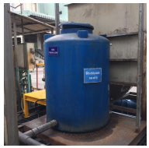  Bể trung gian – bồn chứa nước sau xử lý | 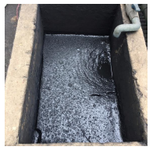  Bể chứa bùn
Hình 4. 11. Hình ảnh hệ thống XLNT, công suất 5m³/ngày.đêm (hiện hữu)
Bảng 4.36. Danh mục các công trình của hệ thống XLNT, công suất 5m³/ngày.đêm
Stt | Hạng mục | Số lượng | Kích thước DxRxC  (m) | Thể tích xây dựng (m³) | Thời gian lưu (giờ)
1 | Bể tách cặn/bể  chứa nước tuần hoàn | 1 | 6,0 x 2,0 x 2,0 | 12 | Tuần hoàn nước HTXL khí thải lò hơi
2 | Bồn keo tụ | 1 | 0,5 x 0,5 x 1,5 | 0,4 | 3
3 | Bồn tạo bông | 1 | 0,5 x 0,5 x 1,5 | 0,4 | 3
4 | Bồn lắng | 1 | 1,0 x 1,0 x 1,5 | 1,5 | 5
5 | Bồn lọc chậm | 1 | D x H = 0,5 x 1,5 | 0,75 | -
6 | Bể trung gian | 1 | 0,5 x 1,0 x 1,5 | 0,75 | 2,5
7 | Bể chứa bùn | 1 | 1,0 x 1,5 x 0,7 | 1,05 | 24
Nguồn: Công ty TNHH Guyomarc’h Việt Nam, 2023.
Hệ thống xử lý nước thải, công suất 20m³/ngày.đêm (hiện hữu)
Hình 4. 12. Hệ thống XLNT, công suất 20m³/ngày.đêm (sau khi điều chỉnh dự án)
Thuyết minh quy trình:
– Nước thải sinh hoạt từ các khu vệ sinh, văn phòng và một phần nước xử lý khí thải lò hơi đã xử lý hóa lý được thu gom về hố thu gom trước khi được bơm lên bồn điều hòa.
– Bồn điều hòa có tác dụng điều hòa lưu lượng và nồng độ ô nhiễm, tránh hiện tượng quá tải vào các giờ cao điểm.
– Từ bồn điều hòa nước thải được bơm vào bồn xử lý sinh học thiếu khí (bồn anoxic).
Bồn thiếu khí có tác dụng xử lý NO₃ thành N₂ và một phần COD, BOD của nước thải. Để tạo môi trường phát triển vi sinh vật thiếu khí, bồn được lắp các motor khuấy tạo sự khuấy trộn cung cấp oxy cho vi sinh vật trong bồn. Sau đó nước tiếp tục chảy về bồn vi sinh hiếu khí (bồn aerotank).
– Ở bồn vi sinh vật hiếu khí, hàm lượng BOD có trong nước thải sẽ được xử lý với sự tham gia của vi sinh vật hiếu khí. Hiệu quả khử BOD có thể đạt 85 – 90%. Không khí được cấp cho bồn sinh học nhờ hai máy thổi khí hoạt động luân phiên nhau. Trong bồn vi sinh hiếu khí, nước thải tiếp xúc với vi sinh vật hiếu khí ở dạng lơ lững. Các vi sinh vật này lấy các chất ô nhiễm một phần làm thức ăn để sinh trưởng một phần phân hủy các chất ô nhiễm thành CO₂ và nước. Từ đó nồng độ các chất ô nhiễm trong nước thải được giảm thiểu đạt tiêu chuẩn xả thải.
– Sau đó, nước thải tiếp tục chảy qua bồn lắng vi sinh, ở bồn này các chất lơ lửng và những bông bùn vi sinh vật già cỗi sẽ lắng xuống đáy bể làm giảm hàm lượng SS. Phần nước trong được đưa về bồn khử trùng.
– Tại bồn khử trùng, dung dịch clorine được bơm vào bồn nhờ bơm định lượng. Nhờ cấu tạo của bồn và thời gian lưu nước mà clorine được khuếch tán đều và đảm bảo tiệt trùng tốt. Clorine là chất ôxi hóa mạnh sẽ ôxi hóa màng tế bào vi sinh gây bệnh và loại bỏ hết vi sinh vật gây bệnh. Sau đó nước thải được bơm qua bồn lọc áp lực nhằm loại bỏ các chất rắn, mùi còn trong nước thải trước khi xả ra nguồn tiếp nhận.
– Bùn từ bồn lắng vi sinh sẽ được tuần hoàn về bồn sinh học hiếu khí, bùn dư sẽ được thải bỏ vào bồn chứa bùn. Bùn trong bồn chứa bùn được hút bỏ định kỳ.
– Nước thải qua bồn lọc áp lực để loại bỏ hoàn toàn chất rắn lơ lững không thể lắng được, bồn lọc còn khử mùi các hợp chất hữu cơ khó phân hủy.
Nước thải sau xử lý đạt quy chuẩn QCVN 40:2011/BTNMT, cột A (kq=0,9; kf=1,2) và được thoát ra hệ thống thoát nước trên đường ĐT743.
Hình 4. 13. Các bể xử lý nước thải, công suất 20m³/ngày.đêm
Bảng 4.37. Danh mục các công trình của hệ thống XLNT, công suất 20m³/ngày.đêm
Stt | Hạng mục | Số lượng | Kích thước  (m) | Thể tích xây dựng (m³) | Vật liệu | Thời gian lưu (giờ)
1 | Hố thu gom | 1 | 1,0 x 1,0 x 1,4 | 1,4 | Gạch đinh,  tường 200mm | 2
2 | Bể điều hòa | 1 | 2,0 x 1,0 x 2,3 | 4,6 | Thép CT3,  dày 3mm. | 4
3 | Bể thiếu khí (Anoxit) | 1 | 2,0 x 1,0 x 2,3 | 4,6 | Thép CT3,  dày 3mm. | 3
4 | Bể hiếu khí  (Aerotank) | 1 | 2,5 x 2,0 x 2,3 | 11,5 | Thép CT3,  dày 3mm. | 7,5
5 | Bể lắng | 1 | 1,0 x 1,0 x 2,3 | 2,3 | Thép CT3,  dày 3mm. | 3
6 | Bể khử trùng | 1 | 1,0 x 0,5 x 2,3 | 1,15 | Thép CT3,  dày 3mm. | 1
7 | Bồn lọc áp lực | 1 | D x H =  0,8 x 2,0 | 1,6 | Thép CT3,  dày 3mm. | 1
8 | Bể chứa bùn | 1 | 2,0 x 0,5 x 2,3 | 2,3 | Thép CT3,  dày 3mm. | -
9 | Bể chứa nước sau xử lý | 1 | 1,0 x 1,0 x 1,4 | 1,4 | Gạch đinh,  tường 200mm | -
10 | Nhà điều hành | 1 | 3,0 x 1,5 x 2,3 | 10,35 | - | -
Nguồn: Công ty TNHH Guyomarc’h Việt Nam, 2023.

Hệ thống xử lý nước thải, công suất 10m³/ngày.đêm
Hình 4. 14. Hệ thống XLNT, công suất 10m³/ngày.đêm (hiện hữu)
Thuyết minh quy trình:
Nước thải từ dãy nhà vệ sinh cổng 3 sẽ được xử lý sơ bộ bằng bể tự hoại 3 ngăn, nước thải sau đó tiếp tục chảy về hố thu gom. Nước thải vệ sinh tay, chân của nhân viên không qua hầm tự hoại mà chảy về hố thu gom, sau đó được bơm trung chuyển bơm về bể điều hòa của HTXL nước thải.
Bể điều hòa:
Bể điều hòa là nơi tập trung các nguồn nước thải thành một nguồn duy nhất.
Do tính chất của nước thay đổi theo từng giờ sinh hoạt và phụ thuộc nhiều vào loại
nước thải của nguồn thải. Bể điều hòa có nhiệm vụ điều hòa lưu lượng và nồng độ nước thải, làm giảm kích thước và tạo chế độ làm việc ổn định liên tục cho các công trình phía sau, tránh hiện tượng hệ thống xử lý bị quá tải. Nước thải ở bể điều hòa sau đó được bơm qua bể sinh học hiếu khí.
Bể xử lý sinh học thiếu khí:
Tại bể xảy ra quá trình khử Nitơ và photpho nhờ vào sự sinh trưởng – phát triển của vi sinh vật đặc chủng trong điều kiện môi trường thiếu oxy, vi khuẩn Nitrosomonas và Nitrobacter sẽ oxi hóa hàm lượng ammonium thành nitrate, quá trình khử nitrate diễn ratrong môi trường thiếu oxy. Nồng độ oxy hòa tan < 1,5 mg/l.
Bên cạnh quá trình chuyển hóa các chất hữu cơ thành carbonic CO₂ và nước H₂O, vi khuẩn hiếu khí Nitrosomonas và Nitrobacter còn oxy hóa ammonia NH₃ thành nitrite NO₂₋ và cuối cùng là nitrate NO₃₋. Sử dụng CH₃OH làm chất xúc tác cung cấp cacbon cho sự chuyển hóa nitrate NO₃₋ thành N₂.
Các quá trình khử nitơ được thực hiện như sau:
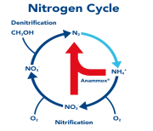
Giai đoạn 1: Quá trình chuyển hóa Ammonium thành Nitrite dưới tác dụng của Vi khuẩn Nitrosomonas: 2 NH₄⁺ + 3 O₂ ⟶ 2NO₂⁻ + 4 H⁺ + 2 H₂O
Giai đoạn 2: Quá trình chuyển hóa Nitrite thành Nitrate dưới tác dụng của vi khuẩn Nitrobacter: 2 NO₂- + O₂ ⟶ 2 NO_{3–}
Tổng cộng: NH₄⁺ + 2O₂ ⟶ NO₃⁻ + 2H⁺ + H₂O
Trên cơ sở phương trình tổng hợp sau: NH₄⁺ + 1,863 O₂ + 0,098 CO₂⟶ 0,0196 C₅H₇NO₂ + 0,98 NO₃⁻ + 0,0941 H₂O + 1,98 H⁺
Giai đoạn 3: Sử dụng các hợp chất hữu cơ có trong nước thải (sử dụng cacbon hữu cơ)
Nitrate nitrogen + CH₃OH → N₂ + độ kiềm
Quá trình khử nitơ (denitrification) từ nitrate NO₃₋ thành nitơ dạng khí N₂ được thực hiện nhằm đạt chỉ tiêu cho phép của nitơ. Quá trình sinh học khử nitơ liên quan đến quá trình oxy hóa sinh học của nhiều cơ chất hữu cơ trong nước thải sử dụng nitrate hoặc nitrite như chất nhận điện tử thay vì dùng oxy, trong điều kiện không có DO hoặc dưới nồng độ DO giới hạn (< 2 mgO₂/l).
C₁₀H₁₉O₃N + 10NO₃⁻ ⟶ 5N₂ + 10CO₂ + 3H₂O + NH₃ + 10OH⁻
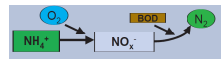
Trong đó:
- C_{x}H_{y}O_{z}: biểu thị các chất hữu cơ không chứa nitơ;
- C_{x}H_{y}O_{z}N : biểu thị các chất hữu cơ có chứa nitơ;
- C₅H₇NO₂ : biểu thị thành phần cơ bản của tế bào vi khuẩn.
Nitơ tự do N₂ sinh ra từ quá trình phân hủy sẽ được thoát ra ngoài nhờ vào quá trình sục khí ở vùng tiếp tiếp.
Bể xử lý sinh học hiếu khí:
Tại bể lắp đặt nhiều thiết bị sục khí, với nhiệm vụ khử COD/BOD – Nitơ – Phospho theo tỷ lệ 100:5:1.
Kiểm soát nồng độ oxy hòa tan < 1,5mg/l.
Chủng loại vi khuẩn đặc thù: Achromobater, Acinetobater, Agrobacterium,
Alcaligenes, Arthrobacter, Corynebacterium, Flavobacterium, Moraxella, Neisseria,
Alcaligens,... là những vi khuẩn luôn gắn liền với quá trình xử lý hiếu khí. Đặc biệt hai
chủng loại vi khuẩn Nocardia và Microthrix chính là nguyên nhân gây hình thành lớp bọt trên bề mặt sục khí.
Các phản ứng chuyển hóa BOD tuần tự diễn ra như sau:
- Tổng hợp tế bào mới:
C_{x}H_{y}O_{z} + NH₃ + O₂ + enzyme → tế bào vi khuẩn + CO₂ + H₂O + C₅H₇NO₂ ± ∆H
- Phân hủy nội bào: C₅H₇NO₂ + 5O₂ + enzyme → 5CO₂ + 2H₂O + NH₃ ± ∆H
Bể lắng:
Nước thải được dẫn vào ống trung tâm nhằm phân phối đều trên toàn bộ bề mặt diện tích ngang ở đáy ống trung tâm. Ống trung tâm ở bể lắng được thiết kế sao cho nước khi ra khỏi ống trung tâm có vận tốc nước đi lên trong bể chậm nhất (trong trạng thái tĩnh), khi đó các bông cặn hình thành có tỷ trọng đủ lớn thắng được vận tốc của dòng nước thải đi lên sẽ lắng xuống đáy bể lắng. Nước thải ra khỏi bể lắng có nồng độ COD giảm 75-85%. Phần nước trong bên trên mặt bể được tập trung vào máng thu và tự chảy sang bể khử trùng. Phần bùn lắng dưới đáy bể lắng định kỳ được bơm về bể chứa bùn.
Bể chứa bùn: Bùn được dẫn vào từ bùn dư của bể lắng sinh học và lưu trữ tại đây, sẽ được hút định kỳ.
Bể khử trùng:
Nước thải sau xử lý bằng phương pháp sinh học còn chứa khoảng 103 - 105 vi khuẩn trong 100ml, hầu hết các loại vi khuẩn này tồn tại trong nước thải không phải là vi trùng gây bệnh, nhưng cũng không loại trừ một số loài vi khuẩn có khả năng gây bệnh. Clorine dạng lỏng sẽ được cấp vào bể theo một nồng độ và liều lượng tối ưu nhất với mục đích khử các vi khuẩn còn lại trong nước thải, đảm bảo nước thải sau xử lý đạt quy chuẩn.
Bồn lọc áp lực:
Nước sau bể khử trùng được bơm vào bồn lọc áp lực. Bồn lọc áp lực có nhiệm vụ loại bỏ các cặn nhỏ còn sót lại trong nước thải đồng thời khử màu và khử mùi giai đoạn cuối cho nước thải nhờ lớp than hoạt tính cùng các lớp vật liệu khác trong bồn. Nước thải sau xử lý đạt QCVN 40:2011/BTNMT, cột A, (Kq=0,9 ; Kf=1,2). Lượng nước thải sau xử lý được dẫn theo đường ống thoát nước của của Nhà máy và đấu nối với hệ thống thoát nước thải trên đường ĐT743.
Công ty lắp đặt đồng hồ đo lưu lượng để theo dõi lượng nước thải tại đầu ra của 2 hệ thống xử lý nước thải sinh hoạt của nhà máy theo đúng quy định. Bên cạnh đó thuận lợi cho việc kiểm tra, giám sát, Công ty đặt cửa xả nước thải tại hệ thống thoát nước chung cạnh hàng rào bên ngoài Công ty. Điểm quan trắc được thiết kế và lắp đặt tại vị trí thuận tiện, dễ lấy mẫu khi cần thiết. Đường kính điểm quan trắc có kích thước D x R x C = 60 x 60 x 50 (cm), ống dẫn nước vào điểm quan trắc đặt cách mặt đáy 30cm, ống thoát nước ra khỏi điểm quan trắc đặt liền mặt đáy đảm bảo thuận tiện cho công tác giám sát và lấy mẫu.
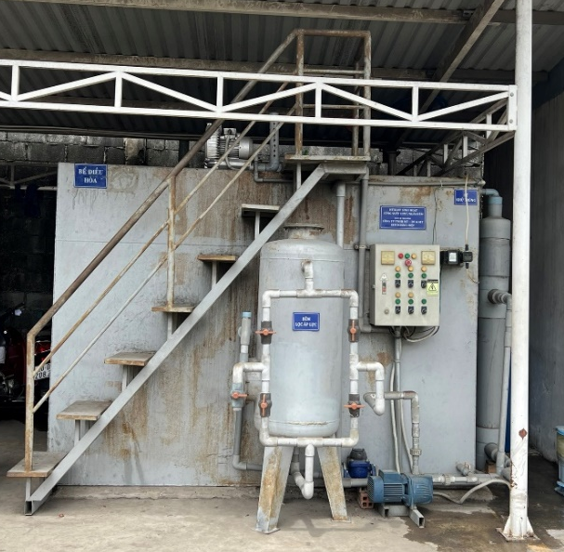
Hình 4. 15. Hình ảnh hệ thống XLNT, công suất 10m³/ngày.đêm (hiện hữu)
Bảng 4.38. Danh mục các công trình của hệ thống XLNT, công suất 10m³/ngày.đêm
Stt | Hạng mục | Số lượng | Kích thước  (m) | Thể tích xây dựng (m³) | Thời gian lưu (giờ)
1 | Hố thu gom | 1 | 1,5 x 1,2 x 1,2 | 2,16 | 3
2 | Bể điều hòa | 1 | 2,0 x 1,0 x 2,0 | 4,0 | 4
3 | Bể vi sinh thiếu khí | 1 | 2,5 x 2,0 x 2,0 | 10 | 3
4 | Bể vi sinh hiếu khí | 1 | 2,5 x 2,0 x 2,0 | 10 | 8 – 10
5 | Bể lắng vi sinh | 1 | 1,5 x 1,0 x 2,0 | 3 | 3 – 5
6 | Bể khử trùng | 1 | 1,0 x 0,5 x 2,0 | 1 | 1,5 – 2
7 | Bồn lọc áp lực | 1 | D x H = 0,5 x 1,7 | 0,85 | -
8 | Bể chứa bùn | 1 | 1,5 x 0,5 x 1,0 | 0,75 | -
Nguồn: Công ty TNHH Guyomarc’h Việt Nam, 2023.
Bảng 4.39. Danh mục các thiết bị của hệ thống xử lý nước thải
Stt | Tên thiết bị máy móc | Xuất xứ | Đơn vị tính |  | Số lượng
I. HỆ THỐNG THU GOM
1.1 | Bơm nước thải:  Kiểu: Bơm chìm  Lưu lượng bơm: Q = 5-10 m³/giờ  Cột áp: 5-7m  Công suất: 0,5 Hp  Hãng sản xuất: Evergush. | Đài Loan | Bơm |  | 2
1.2 | Bơm nước thải:  Kiểu: Bơm chìm  Lưu lượng bơm: Q = 16 m³/giờ  Cột áp: 6m  Công suất: 1,5 Hp  Hãng sản xuất: Evergush. | Đài Loan | Bơm |  | 3
1.3 | Tủ điện điều khiển bơm  Phao điện. | Việt Nam | Bộ |  | 3
1.4 | Hệ thống đường ống thu gom | Việt Nam | Hệ thống |  | 1
II. HỆ THỐNG XỬ LÝ SINH HỌC
2.1 | Bể điều hòa
2.1.1 | Bơm nước thải:  Kiểu: Bơm chìm  Lưu lượng bơm: Q = 1-3 m³/giờ  Cột áp: 5 m  Công suất: 1/3 Hp  Điện áp: 1 pha/220V/50Hz  Hãng sản xuất: Evergush. | Taiwan | Bơm |  | 3
2.2.1 | Đĩa thổi khí:  Đường kính: D = 260mm  Lưu lượng: 0,15 m³/phút  Hãng sản xuất: EDI. | Mỹ | Bộ |  | 3
2.2 | Bể thiếu khí
2.2.1 | Motor khuấy:  Kiểu lắp mặt bích  Công suất: 0,5HP  Tốc độ: 220 vòng/phút  Điện áp: 3 pha/380V/50Hz  Nhãn hiệu: MCN | Đài Loan | Máy |  | 4
2.3 | Bể vi sinh hiếu khí
2.3.1 | Máy thổi khí:  Công suất: 1,5kW  Điện áp: 3 pha/380V/50Hz  Lưu lượng: 1,3 m³/phút.  Hãng sản xuất: Teco. | Đài Loan | Máy |  | 2
2.3.2 | Đĩa thổi khí:  Kiểu: Diffuser dạng đĩa, bọt khí mịn  Lưu lượng thiết kế: 0,15 m³/giờ  Đường kính đĩa: 200mm  Hãng sản xuất: EDI | Mỹ | Đĩa |  | 12
2.4 | Bồn lắng vi sinh
2.4.1 | Bơm nước thải:  Kiểu: Bơm chìm  Lưu lượng bơm: Q = 1-3 m³/giờ  Cột áp: 4-5 m  Công suất: 1/3 Hp  Điện áp: 1 pha/220V/50Hz  Hãng sản xuất: Evergush. | Đài Loan | Bơm |  | 2
2.4.2 | Máng răng cưa: Vật liệu: inox 304 | Việt Nam | Bộ |  | 2
2.4.3 | Ống trung tâm:  Kích thước: 1500x250 (mm)  Vật liệu: UPVC. | Việt Nam | Bộ |  | 2
2.5 | Bể khử trùng
2.5.1 | Bơm định lượng:  Lưu lượng bơm: Q = 0-14 m³/giờ  Cột áp: 40 m  Điện áp: 1 pha/220V/50Hz  Hãng sản xuất: Blue White. | USA | Bơm |  | 2
2.5.2 | Bồn chứa dung dịch khử trùng:  Kiểu: Bồn đứng | Việt Nam | Bồn |  | 2
2.5.3 | Phao đo mực nước:  Loại: Phao cơ | Việt Nam | Bộ |  | 2
2.6 | Bồn lọc áp lực
2.6.1 | Bơm áp lực:  Lưu lượng: 3,6 m³/giờ  Cột áp: 22m  Điện áp: 3pha/380V/50Hz.  Công suất: 1,1Kw  Hãng sản xuất: Pedrollo. | Ý | Bơm |  | 2
2.7 | Đường ống công nghệ và van phụ kiện | Việt Nam | Bộ |  | 2
Đường ống dẫn nước: PVC
Đường ống dẫn bùn: PVC
Đường ống dẫn hóa chất: PVC
Đường ống dẫn khí: STK
Các phụ kiện cần thiết
2.8 | Hệ thống điện động lực:  Ống luồn cáp điện, bát đỡ, cáp điện,… | Việt Nam | Hệ thống |  | 2
2.9 | Hệ thống tủ điện điều khiển:  Tủ điện: Thép  Bộ điều khiển: Schneider  Biến tần  Linh kiện chính: LS. | Việt Nam | Hệ thống |  | 2
III. HỆ THỐNG XỬ LÝ HÓA LÝ
3.1 | Bể tách cặn/ hố tuần hoàn nước
3.1.1 | Bơm nước thải:  Kiểu: Bơm chìm  Cột áp: 5m  Công suất 0,5 HP  Điện áp: 3 pha 380V, 50Hz  Cấp bảo vệ: IP68  Hãng sản xuất: Evergush. | Đài Loan | Bộ |  | 1
3.1.2 | Phao đo mực nước | Việt Nam | - |  | 1
3.2 | Bể keo tụ - tạo bông
3.2.1 | Bơm định lượng:  Kiểu: Bơm màng điện từ  Cột áp: 4bar  Điều chỉnh lưu lượng: 10-100%  Điện áp: 230V/50Hz/1 pha  Cấp bảo vệ: IP65  Hãng sản xuất: Etatron | Ý | Bộ |  | 2
3.2.2 | Motor khuấy  Kiểu lắp mặt bích  Công suất: 0,75kW  Hãng sản xuất: Tunglee.  (Bao gồm trục và cánh khuấy bằng inox). | Đài Loan | Cái |  | 4
3.2.3 | Bồn chứa hóa chất:  Kiểu: Bồn đứng | Việt Nam | Bộ |  | 3
3.3 | Bể lắng
3.1 | Bơm bùn:  Kiểu: Bơm chìm  Cột áp: 5m  Công suất 0,5 HP  Điện áp: 3 pha 380V, 50Hz  Cấp bảo vệ: IP68  Hãng sản xuất: Evergush. | Đài Loan | Bộ |  | 1
3.4 | Bồn lọc chậm
3.4.1 | Bơm định lượng:  Kiểu: Bơm màng điện từ  Cột áp: 4bar  Điều chỉnh lưu lượng: 10-100%  Điện áp: 230V/50Hz/1 pha  Cấp bảo vệ: IP65  Hãng sản xuất: Etatron | Ý | Bộ |  | 1
3.4.2 | Bồn chứa dung dịch khử trùng  Kiểu: Bồn đứng. | Việt Nam | Bồn |  | 1
3.5 | Bể trung gian
3.5.1 | Bơm nước thải:  Kiểu: Bơm chìm  Cột áp: 5m  Công suất 0,5 HP  Điện áp: 3 pha 380V, 50Hz  Cấp bảo vệ: IP68  Hãng sản xuất: Evergush. | Đài Loan | Bộ |  | 1
Nguồn: Công ty TNHH Guyomarc’h Việt Nam, 2023.

Hệ thống xử lý nước thải, công suất 25m³/ngày.đêm (bổ sung)
Hình 4. 16. Hệ thống XLNT từ phòng thử nghiệm, công suất 25m³/ngày
(sau khi điều chỉnh dự án bổ sung)
Thuyết minh quy trình:
Song chắn rác:
Nước thải sinh hoạt, nước thải vệ sinh dụng cụ của phòng thí nghiệm, nước thải từ hệ thống xử lý khí thải của phòng thí nghiệm được dẫn vào hố thu gom có đặt song chắn rác thô, nhằm giữ lại các chất thải rắn có trong nước thải, tránh các sự cố về máy bơm (nghẹt bơm, gãy cánh bơm…), ngăn chặn sự mài mòn động cơ bơm tại các quy trình xử lý đơn vị tiếp theo, ngăn chặn sự xâm nhập các chất lạ trong bể xử lý sinh học mà có thể gây kết tủa thành các chất rắn nổi trong bể sinh học dẫn đến hệ thống xử lý kém hiệu quả. Các chất thải rắn bị giữ lại tại song chắn rác được lấy định kỳ để xử lý theo quy định.
Hố thu gom:
Được tận dụng hố thu gom hiện hữu, cần cải tạo lại vách hố. Hố thu gom có chức năng tập trung nước thải sau đó bơm vào Bể điều hòa. Trước đó, nước thải được bơm qua thiết bị lược rác tinh nhằm loại bỏ các chất thải rắn có kích thước nhỏ. Sau đó, nước thải được bơm qua bể điều hoà.
Bể điều hòa:
Bể điều hòa có nhiệm vụ điều hòa lưu lượng và nồng độ các chất ô nhiễm trong nước thải một cách ổn định trước khi đưa vào các công trình đơn vị phía sau, đặc biệt là cụm bể sinh học giúp cho các vi sinh có thể thích nghi với nước thải trong điều kiện ổn định, tránh được tình trạng vi sinh bị sốc tải. Bên cạnh đó, bể điều hòa lưu lượng và nồng độ giúp cho các quá trình sử dụng hóa chất cũng như chế độ hoạt động của các thiết bị cơ khí như bơm, máy thổi khí được duy trì một cách ổn định. Bể điều hòa được Máy thổi khí cấp khí liên tục nhằm xáo trộn để giải phóng lượng Chlor dư (sinh ra do công tác vệ sinh khử trùng) trong nước thải, đồng thời phân hủy một phần chất hữu cơ trong nước thải. Sục khí làm thoáng sơ bộ, tránh phân hủy kỵ khí gây mùi hôi. Sau đó, nước thải được bơm qua bể keo tụ.
Bể keo tụ:
Với tính chất nước thải phòng thí nghiệm thường mang theo thành phần chất hữu cơ khó phân hủy sinh học cao (tỉ lệ giữa BOD/COD thấp), do đó cần thiết phải có sự tác dụng của hóa chất để giảm nồng độ chất hữu cơ khó phân hủy, góp phần tăng tỉ lệ giữa BOD/COD đủ điều kiện để vào hạng mục xử lý sinh học. Các chất hữu cơ khó phân hủy sinh học tồn tại dưới dạng các hạt keo, huyền phù phân tán trong môi trường nước.
Các hạt keo này có kích thước rất nhỏ từ 0,01 – 0,1 μm và lơ lửng trong môi trường nước. Tại bể keo tụ, hóa chất keo tụ PAC được châm vào giúp cho các hạt cặn lơ lửng, ion kim loại gắn kết với nhau để tạo nên những bông cặn nhỏ. Sau đó, nước thải chảy qua bể tạo bông.
Bể tạo bông:
Để tạo điều kiện cho quá trình tạo bông cặn được diễn ra nhanh và hiệu quả hơn. Tại bể tạo bông, hóa chất Polymer Anion được châm vào. Hóa chất Polymer Anion đóng vai trò là một chất trợ keo tụ giúp cho kích thước các bông cặn lớn hơn và dễ dàng lắng hơn. Tuy nhiên, ngược lại với quá trình keo tụ, quá trình tạo bông hiệu quả hơn với thời gian phản ứng lâu hơn và tốc độ khuấy của motor chậm hơn. Vì nếu motor khuấy quá nhanh sẽ làm vỡ các bông cặn vừa được hình thành. Nước thải sau bể tạo bông được bơm qua bể lắng hoá lý.
Bể lắng hoá lý:
Các bông cặn với kích thước lớn được hình thành sẽ lắng xuống đáy bể lắng hóa lý. Lượng bùn lắng hóa lý sẽ được thường xuyên bơm vào bể nén bùn hóa lý vì nếu lượng bùn lắng hóa lý được lưu quá lâu sẽ trở nên mịn và dễ dàng gây đục nước. Phần nước trong sau lắng sẽ tự chảy vào bể sinh học thiếu khí.
Bể sinh học thiếu khí:
Nước từ lắng hoá lý sẽ đuợc bơm vào bể sinh học thiếu khí. Tại đây nuớc thải đuợc trộn lẫn với dòng bùn hiếu khí tuần hoàn nhờ hệ thống phân phối khí. Hệ thống phân phối khí đảm bảo nuớc trong bể đuợc xáo trộn liên tục đồng thời tạo môi truờng thiếu khí để vi sinh vật tham gia vào quá trình khử nitơ trong nuớc thải. Việc bố trí bể thiếu khí truớc bể hiếu khí để tận dụng nồng độ chất hữu cơ còn trong nuớc thải làm thức ăn cho vi sinh vật tham gia vào quá trình khử nitrate mà không cần phải bổ sung dinh dưỡng từ bên ngoài. Ðiều này sẽ tiết kiệm được chi phí vận hành của hệ thống. Quá trình nitrate hóa xảy ra ở bể hiếu khí nhờ lượng khí cấp vào trong bể. Các sản phẩm của quá trình nitrate hóa theo dòng tuần hoàn về bể thiếu khí và tham gia vào quá trình khử nitrate duới điều kiện thiếu khí. Sau đó nuớc thải theo ống chảy qua bể xử lý sinh học hiếu khí.
Bể sinh học hiếu khí:
Tại bể sinh học hiếu khí các chất hữu cơ trong nước thải sẽ được xử lý. Máy thổi khí được vận hành liên tục nhằm cung cấp oxy cho vi sinh vật hiếu khí hoạt động. Trong điều kiện thổi khí liên tục, quần thể vi sinh vật hiếu khí sẽ phân hủy các hợp chất hữu cơ có trong nước thải thành các hợp chất vô cơ đơn giản như CO₂ và H₂O,… theo phản ứng sau:
Chất hữu cơ + Vi sinh vật hiếu khí + O₂ → H₂O + CO₂ + sinh khối mới +…
Bên cạnh đó, trong môi trường hiếu khí vi khuẩn hấp phụ Photpho, Nitơ cao hơn mức bình thường, Photpho và Nitơ lúc này không những chỉ cần cho việc tổng hợp, duy trì tế bào và vận chuyển năng lượng mà còn được vi khuẩn chứa thêm một lượng dư vào trong tế bào để sử dụng ở các giai đoạn hoạt động tiếp sau.
Bể lắng hút màng:
Nước thải sau khi ra khỏi bể sinh học hiếu khí sẽ chảy qua bể lắng hút màng. Tại đây, dưới tác dụng của bơm hút và màng MBR xảy ra quá trình lắng tách pha và giữ lại phần bùn sinh học (vi sinh vật). Phần bùn lắng này chủ yếu là vi sinh vật trôi ra từ bể hiếu khí. Một phần bùn sau lắng được bơm tuần hoàn về bể sinh học thiếu khí để duy trì nồng độ bùn trong bể.
Bể chứa bùn:
Quá trình xử lý sinh học hiếu khí sẽ làm gia tăng liên tục lượng bùn vi sinh trong bể xử lý sinh học. Đồng thời lượng bùn ban đầu sau thời gian sinh trưởng phát triển sẽ giảm khả năng xử lý chất ô nhiễm trong nước thải và chết đi. Lượng bùn này còn gọi là bùn dư và được đưa về bể chứa bùn sau đó được Công ty hợp đồng với đơn vị có chức năng thu gom vận chuyển xử lý theo đúng quy định.
Bảng 4.40. Danh mục các công trình của hệ thống XLNT, công suất 25m³/ngày.đêm
Stt | Hạng mục | Kích thước DxRxC  (m) | Thể tích hữu ích (m³) | Thời gian lưu  (giờ) | Vật liệu
1 | Hố thu gom | 1,5 x 1,4 x 3 | 5,25 | 6,3 | Tường gạch
2 | Bể điều hòa | 2,4 x 2 x x 3 | 12 | 14,4 | Inox SUS304
3 | Bể keo tụ | 0,8 x 0,6 x3 | 1,2 | 1,2 | Inox SUS304
4 | Bể tạo bông | 0,8 x 0,6 x3 | 1,2 | 1,2 | Inox SUS304
5 | Bể lắng hoá lý | 1,2 x 1,2 x 3 | 3,6 | 3,5 | Inox SUS304
6 | Bể sinh học thiếu khí | 2,4 x 0,8 x 3 | 4,8 | 5,76 | Inox SUS304
7 | Bể sinh học hiếu khí | 2,4 x 1,9 x 3 | 11,4 | 13,68 | Inox SUS304
8 | Bể lắng hút màng | 1,5 x 0,8 x 3 | 3 | 3,6 | Inox SUS304
9 | Bể chứa bùn | 0,9 x 0,8 x 3 | 1,8 | - | Inox SUS304
Nguồn: Công ty TNHH Guyomarc’h Việt Nam, 2023.
Bảng 4.41. Danh mục máy móc thiết bị hệ thống XLNT, công suất 25m³/ngày.đêm
Stt | Hạng mục | Tên thiết bị | Đơn vị | Số lượng | Công suất (Kwh)
1 | Hố thu gom | Bơm nước thải chìm | Cái | 2 | 0,25
2 | Bể điều hòa | Bơm nước thải chìm | Cái | 2 | 0,15
3 | Bể sinh học hiếu khí | Máy thổi khí | Cái | 2 | 1,5
4 | Bể lắng hút màng | Bơm chìm tuần hoàn bùn | Cái | 2 | 0,15
4 | Bể lắng hút màng | Bơm hút màng | Cái | 2 | 0,37
4 | Bể lắng hút màng | Bơm rửa màng | Cái | 1 | 0,37
5 | Nhà điều hành | Bơm hóa chất Soda | Cái | 2 | 0,045
5 | Nhà điều hành | Bơm hóa chất cơ chất | Cái | 2 | 0,045
Nguồn: Công ty TNHH Guyomarc’h Việt Nam, 2023.
Để loại bỏ mùi hôi từ hệ thống xử lý công suất 25m³/ngày.đêm, công ty sẽ lắp đặt chụp hút hệ thống xử lý mùi tại các hố thu gom, bể điều hoà, bể sinh học hiếu khí về hệ thống xử lý mùi. Thành phần khí ô nhiễm chủ yếu gồm: H₂S, NH₃,… Quy trình công nghệ của hệ thống xử lý mùi như sau:
Hình 4. 17. Hệ thống xử lý mùi hôi từ hệ thống XLNT công suất 25m³/ngày
Thuyết minh quy trình:
Mùi hôi phát sinh từ hệ thống xử lý chủ yếu là khí H₂S và NH₃, các khí này phát sinh từ hố thu gom, bể điều hòa và bể sinh học hiếu khí được thu gom bằng quạt hút theo các đường ống thu gom đưa về tầng 1 của tháp khử mùi (hấp thụ bằng dung dịch NaOH) để xử lý.
Tại tầng 1 của tháp khử mùi (hấp thụ bằng dung dịch NaOH) dung dịch NaOH được phun dưới dạng sương từ trên xuống. Dòng không khí được đẩy vào tháp khử mùi từ dưới lên sẽ tạo phản ứng hóa học theo phương trình hóa học:
NaOH + H₂S = Na+ HS⁻ + H₂O
Dòng khí sau khi hấp thụ NaOH tiếp tục được đẩy lên tầng 2 của tháp khử mùi.
Tại tầng 2 của tháp khử mùi (hấp phụ bằng than hoạt tính) khí thải đi từ dưới lên, tiếp xúc lớp vật liệu hấp phụ bằng than hoạt tính, các chất ô nhiễm được giữ lại trên bề mặt vật liệu hấp phụ. Khí sạch đạt QCVN 19:2009 BTNMT (kp = 1,0; kv = 0,8) sẽ thoát ra ngoài qua ống thoát đường kính D60mm, cao 15m.
Bảng 4.42. Danh mục thiết bị hệ thống xử lý mùi
Stt | Tên thiết bị | Số lượng | Đặc tính kỹ thuật
1 | Quạt hút | 1 cái | Kiểu: quạt hút ly tâm  - Công suất: 0,75kW/3 pha/380V/50Hz  - Lưu lượng: 800 m³/h  - Điện áp: 3 pha
2 | Hệ thống thu gom | 1 hệ thống | - Đường kính: D90mm  - Vật liệu: nhựa uPVC
3 | Tháp khử mùi | 1 cái | - Đường kính: 1.000mm.  - Chiều cao: 2.400mm.  - Vật liệu: inox SS304
4 | Ống thải | 1 cái | - Đường kính: 60mm.  - Chiều cao: 15m.  - Vật liệu: nhựa uPVC
Nguồn: Công ty TNHH Guyomarc’h Việt Nam, 2023.
c. Công trình, biện pháp lưu giữ, xử lý chất thải rắn
Chất thải rắn phát sinh tại nhà máy được thu gom và xử lý đúng theo Nghị định số 08/2022/NĐ-CP ngày 10 tháng 01 năm 2022 quy định chi tiết một số điều của Luật Bảo vệ môi trường, Thông tư số 02/2022/TT-BTNMT ngày 10 tháng 01 năm 2022 về quy định chi tiết thi hành một số điều của Luật Bảo vệ môi trường.
Hình 4. 18. Sơ đồ thu gom, phân loại và xử lý chất thải rắn
- Chất thải rắn sinh hoạt
- Giai đoạn hiện hữu
Hiện nay, chất thải sinh hoạt được Công ty bố trí các thùng chứa rác thải có dung tích 120 lít, bố trí xung quanh nhà xưởng. Cuối ngày chất thải sinh hoạt được công nhân thu gom và tập kết tại khu vực kho chứa chất thải sinh hoạt để chuyển giao cho đơn vị xử lý chất thải sinh hoạt.
Kho lưu chứa chất thải sinh có diện tích khoảng 10,36m² được bố trí tại phía Đông Nam của Nhà máy. Kết cấu xây dựng: nền bê tông, vách tonle (tận dụng từ thùng container), mái che bằng tonle, có dán bảng cảnh báo và thiết bị PCCC.
Công ty đã hợp đồng với Đội thu gom chất thải rắn công cộng phường An Phú để thu gom vận chuyển rác thải sinh hoạt hàng ngày.
- Giai đoạn sau khi điều chỉnh
Sau khi điều chỉnh dự án, Công ty sẽ tiếp tục thu gom toàn bộ chất thải rắn sinh hoạt phát sinh tại Nhà máy và hợp đồng với đơn vị có chức năng thu gom vận chuyển, xử lý đúng quy định.
Công ty cam kết thực hiện quản lý chất thải rắn theo hướng dẫn của Nghị định 08/2022/NĐ-CP ngày 10/01/2022 và Thông tư 02/2022/TT-BTNMT ngày 10/01/2022 về quy định hướng dẫn chi tiết một số điều của Luật bảo vệ môi trường.
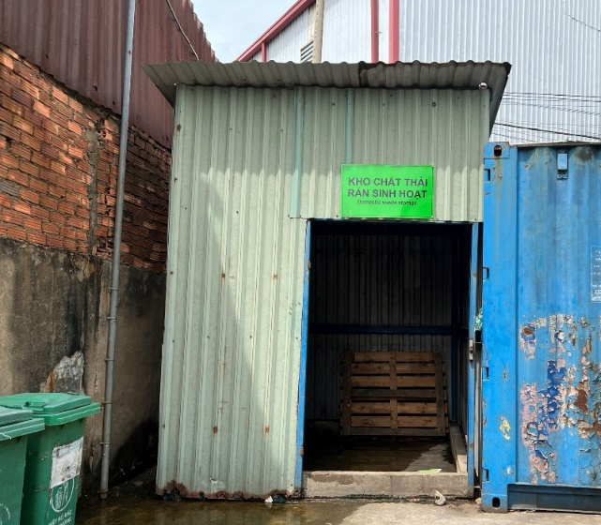
Hình 4. 19. Khu vực kho chứa chất thải rắn sinh hoạt
- Chất thải rắn công nghiệp thông thường
- Giai đoạn hiện hữu
Chất thải công nghiệp thông thường phát sinh tại nhà máy được chia thành 02 nhóm chất thải:
+ Chất thải công nghiệp thông thường cần xử lý: bùn thải từ hệ thống xử lý nước thải sinh hoạt;
+ Chất thải công nghiệp thông thường được tận dụng tái chế làm nguyên liệu sản xuất: bao bì giấy, nylon, cám phế, cám mì, tonle phế, sắt phế, thùng chứa nguyên liệu, phụ gia,...
Kho chứa chất thải rắn công nghiệp thông thường có tổng diện tích 60m² (nhà kho số 01 được bố trí tại phía Tây Nam của Nhà máy kế bên kho chứa chất thải rắn sinh hoạt có diện tích 33,43m² và nhà kho số 02 chứa phế liệu tôn, sắt phế được bố trí tại khu vực gia công cơ khí có diện tích 26,57m²). Kết cấu như sau:
+ Nhà kho số 1: chứa chất thải được sử dụng từ thùng container, có mái che bằng tonle, cửa khóa, dán bản cảnh báo và thiết bị PCCC. Hiện nay, kho lưu chất thải rắn công nghiệp thông thường đã bị xuống cấp, Công ty sẽ tiến hành cải tạo bằng cách gia cố kho chứa chất thải.
+ Nhà kho số 02: chứa phế liệu sắt, tôn phế có kết cấu xây dựng tường bê tông, mái che bằng tôn, nền bê tông…
- Đối với các thùng chứa chất phụ gia, nguyên liệu dạng đậm đặc thải bỏ: hiện đang được Công ty bố trí khu vực có mái che gần kho chất thải công nghiệp thông thường. Các thùng chứa được xếp chồng lên nhau, trung bình 2 thùng chứa được xếp thành chồng riêng.
- Đối với các bao bì chứa nguyên liệu, nylon,...: được thu gom và chuyển đến khu vực kho lưu chứa chất thải công nghiệp thông thường.
- Đối với cám phế liệu, cám mì (bị ướt): được thu gom và chứa trong bao chứa được bố trí tại 01 khu vực nhỏ bên trong kho nguyên liệu tạm thời và chuyển giao cho đơn vị thu mua phế liệu.
- Đối với các pallet gỗ hư hỏng: được thu gom, lưu chứa tạm thời tại khu vực kho chứa số 6 nằm về hướng Tây Nam của Nhà máy và chuyển giao cho đơn vị thu mua phế liệu.
- Đối với các loại phế liệu bằng kim loại (tôn, sắt phế) không nhiễm chất thải nguy hại: được Công ty bố trí tại khu vực chứa tạm trong phòng vật tư và chuyển giao cho đơn vị thu mua phế liệu.
- Đối với bùn thải phát sinh từ hệ thống xử lý nước thải sinh hoạt định kỳ được đơn vị thu gom vào hút hầm và vận chuyển xử lý đúng quy định.
- Phương án xử lý
Công ty hợp đồng với Công ty TNHH TM-DV & Môi trường Kim Hoàng Hiệp thu gom tại hợp đồng số BD-HD00147 ngày 24/03/2022 (Hợp đồng và chứng từ chuyển giao được đính kèm tại Phụ lục báo cáo).
- Giai đoạn sau khi điều chỉnh
Sau khi điều chỉnh dự án, Công ty sẽ tiến hành cải tạo lại kho lưu chứa chất thải đúng quy định của Nghị định 08/2022/NĐ-CP ngày 10/01/2022 và Thông tư 02/2022/TT-BTNMT ngày 10/01/2022 về quy định hướng dẫn chi tiết một số điều của Luật bảo vệ môi trường.
- Đối với các thùng chứa nguyên, phụ liệu sản xuất: sẽ được bố trí tại khu vực riêng biệt, có cái che phủ bằng bạc nhựa để hạn chế nước mưa thấm vào gây ô nhiễm. Khu vực lưu chứa có gờ chống tràn để thu gom toàn bộ chất thải rơi vãi khi xảy ra sự không gây ảnh hưởng đến môi trường nước mặt.
- Đối với kho lưu chứa chất thải tại phía Tây Nam của Nhà máy: sẽ được cải tạo phần vách ngăn bên ngoài của kho chứa, sắp xếp lại toàn bộ kho chứa cho phù hợp.
- Tại mỗi ngăn chứa chất thải sẽ được phân chia từng ngăn lưu chứa nhỏ để phân loại chất thải riêng biệt, không để lẫn các chất thải với nhau. Các ngăn chứa được dán nhãn ký hiệu tên chủng loại chất thải theo quy định hướng dẫn.
- Kho lưu chứa chất thải được xây dựng với kết cấu: nền sàn bê tông, tường gạch cao, mái lợp tôn, gờ chống tràn, cửa rào khóa, rãnh thu gom và hố thu gom chất thải lỏng. Trang bị bảng cảnh báo nguy hiểm, bảng hướng dẫn PCCC và các thiết bị PCCC.
- Các loại chất thải công nghiệp thông thường được thu gom và xử lý như giai đoạn hiện hữu.
- Hợp đồng với đơn vị có chức năng thu gom và xử lý chất thải công nghiệp đúng quy định.
- Công ty cam kết thực hiện quản lý chất thải rắn theo hướng dẫn của Nghị định 08/2022/NĐ-CP ngày 10/01/2022 và Thông tư 02/2022/TT-BTNMT ngày 10/01/2022 về quy định hướng dẫn chi tiết một số điều của Luật bảo vệ môi trường.
Đánh giá khả năng đáp ứng của kho lưu chứa chất thải công nghiệp thông thường của nhà kho số 01
Thể tích ngăn chứa chất thải là DxRxH = 13,716m x 2,438m x 2.896m = 86,1m³ (Với chiều cao kho chứa là 2,896m).
Trung bình 1m³ rác = 420 kg thì tổng thể tích của kho là 86,1m³ sẽ chứa được 36.120 kg.
Với tổng khối lượng chất thải rắn công nghiệp thông thường trong sản xuất khoảng 663.351kg/năm tương đương 2.211 kg/ngày thì khả năng đáp ứng của ngăn chứa chất thải công nghiệp là 16 ngày.
Với tổng khối lượng chất thải rắn công nghiệp thông thường trong sản xuất sau khi điều chỉnh dự án đi vào hoạt động là 663.351kg/năm tương đương 2.211 kg/ngày thì khả năng đáp ứng của ngăn chứa chất thải công nghiệp là 16 ngày cho giai đoạn hiện hữu và sau khi điều chỉnh dự án.
Như vậy, kho lưu chứa chất thải công nghiệp đáp ứng khả năng lưu chứa chất thải trong 16 ngày. Tuy nhiên, để giảm thiểu lượng chất thải công nghiệp phát sinh gây ô nhiễm trong Nhà máy, Công ty sẽ hợp đồng với đơn vị có chức năng thu gom và xử lý chất thải công nghiệp đúng quy định với tần suất thu gom 2 tuần/lần.
Hình 4. 20. Khu vực kho chứa chất thải rắn công nghiệp thông thường | Hình 4. 21. Khu vực kho chứa tôn phế, sắt phế
- Chất thải nguy hại
Giai đoạn hiện hữu
- Công ty bố trí kho lưu chứa chất thải nguy hại với tổng diện tích 32m² có vị trí tại phía Nam của Nhà máy, nằm gần khu vực văn phòng + phòng thí nghiệm. Kết cấu: nền bê tông tráng vữa xi măng, nền kho chứa có độ dốc cao ở cuối nhà kho và thấp dần về phía cửa nhà kho, bố trí gờ chống tràn, rãnh thu gom và hố thu gom chất thải lỏng, tường xây gạch tô 2 mặt, sơn nước; cột BTCT; mái lợp tôn; cửa ra vào khung sắt, ba nô sắt. Trong nhà kho chứa có dán các bảng phân khu vực chứa chất thải nguy hại. Trang bị các thùng chứa riêng cho từng loại chất thải; dán nhãn, dấu hiệu nhận biết, dấu hiệu cảnh báo nguy hại trên từng loại thùng chứa chất thải. Trang bị bảng cảnh báo nguy hiểm, bảng hướng dẫn PCCC và các thiết bị PCCC.
- Công ty đã hợp đồng với Công ty TNHH TM-DV Xử lý Môi trường Việt Khải để thu gom toàn bộ chất thải nguy hại phát sinh theo Hợp đồng nguyên tắc ngày 01/12/2021.
Công ty TNHH TM – DV Xử lý môi trường Việt Khải được Bộ Tài nguyên và Môi trường cấp Giấy phép xử lý chất thải nguy hại mã số QLCTNH: 1-2-3-4-5-6.027.VX (cấp lần 4) vào ngày 15/11/2021, thời hạn đến ngày 15/11/2026).
- Công ty đã được Sở Tài nguyên và Môi trường cấp Sổ đăng ký chủ nguồn thải chất thải nguy hại mã số QLCTNH: 74.000672.T (cấp lần 2) ngày 26/03/2021.
- Công ty cam kết thực hiện quản lý chất thải rắn theo hướng dẫn của Nghị định 08/2022/NĐ-CP ngày 10/01/2022 và Thông tư 02/2022/TT-BTNMT ngày 10/01/2022 về quy định hướng dẫn chi tiết một số điều của Luật bảo vệ môi trường.
Đánh giá khả năng đáp ứng của kho lưu chứa chất thải nguy hại
Thể tích ngăn chứa chất thải là DxRxH = 8m x 4m x 4m = 128m³ (Với chiều cao kho chứa là 4m).
Mỗi ngăn chứa được thiết kế với kích thước: DxRxH = 8m x 1m x 0,5m = 4m³
Với diện tích kho chứa là 32m², diện tích 01 ngăn chứa là 4m³ thì số lượng ngăn chứa được bố trí trong kho là 7 ngăn chứa.
Trung bình 1m³ rác = 420 kg thì tổng thể tích của kho là 28m³ sẽ chứa được 11.760kg.
Với tổng khối lượng chất thải nguy hại khoảng 20.780 kg/năm tương đương 69,26kg/ngày thì khả năng đáp ứng của ngăn chứa chất thải công nghiệp là 170 ngày.
Như vậy, kho lưu chứa chất thải công nghiệp đáp ứng khả năng lưu chứa chất thải trong vòng 5 tháng (tương đương 170 ngày). Tuy nhiên, để giảm thiểu lượng chất thải nguy hại phát sinh gây ô nhiễm trong Nhà máy, Công ty sẽ hợp đồng với đơn vị có chức năng thu gom và xử lý chất thải công nghiệp đúng quy định với tần suất thu gom 1 tháng/lần.
Hình 4. 22. Khu vực kho lưu chứa chất thải của Nhà máy
4.2.2.2. Giảm thiểu ô tác động không liên quan đến chất thải
a. Giảm thiểu ô tác động do tiếng ồn, độ rung
Tiếng ồn và rung động phát sinh từ dự án chủ yếu ảnh hưởng đến công nhân trong nội bộ sản xuất. Công ty cũng sẽ thực hiện một số biện pháp quản lý nhằm hạn chế đến mức thấp nhất các ảnh hưởng có thể có của tiếng ồn và rung động tới môi trường và sức khỏe của công nhân trực tiếp sản xuất, cụ thể như sau:
- Thường xuyên kiểm tra độ cân bằng của các thiết bị máy móc trên nền nhà xưởng trong quá trình hoạt động để hiệu chỉnh kịp thời.
- Định kỳ kiểm tra và bảo dưỡng các máy móc, thiết bị; thường xuyên kiểm tra và bôi trơn các chi tiết chuyển động của máy móc, sửa chữa các mối hở của thiết bị hoặc thay mới các máy móc bộ phận hoặc thiết bị hư hỏng để đảm bảo an toàn và giảm bớt tiếng ồn trong các khu vực sản xuất.
- Bố trí hợp lý các máy móc thiết bị trong dây chuyền sản xuất tránh trường hợp các máy gây ồn cao cùng hoạt động và trong cùng một khu vực.
- Trang bị nút chống ồn cho công nhân khi mức ồn của các máy móc vượt tiêu chuẩn quy định.
- Tạo khoảng cách cách ly, trồng cây xanh xung quanh khu vực nhà xưởng và các công trình thu gom xử lý bụi.
b. Nước mưa chảy tràn
So với nước thải, nước mưa có lưu lượng cao nhưng khá sạch, do vậy dự án sẽ thu gom cho chảy trực tiếp vào hệ thống thoát nước mưa của Nhà máy và đấu nối vào hố ga thu gom nước mưa trên đường ĐT.743 suối Bưng Cù suối Cái sông Đồng Nai. Phương án thoát nước mưa dự kiến tại Nhà máy như sau:
- Hố ga BTCT, kích thước DxRxH = 1,2m x 1,2m x 1m.
- Ống thoát nước mưa sử dụng đường ống BTCT DN400.
- Do khu vực phía Tây- Tây Nam của dự án có địa hình thấp nên nước mưa được bơm về hố ga nước mưa tập trung trong nhà máy và đấu nối vào hố ga thoát nước chung trên đường ĐT.743.
- Ống thoát nước mưa trên mái được thu gom bằng các phễu thu, sau đó được dẫn xuống đất bằng hệ thống ống đứng và được đấu nối vào hệ thống nước mưa ngoài nhà.
c. Giảm thiểu tác động tới kinh tế - xã hội
Để giảm thiểu tác động từ tình trạng tập trung công nhân đông, Công ty sẽ áp dụng các biện pháp sau:
- Ưu tiên sử dụng lực lượng lao động tại địa phương khi có đầy đủ các điều kiện yêu cầu.
- Thường xuyên giám sát, quản lý công nhân để có hướng giải quyết thích hợp khi xảy ra mâu thuẫn.
- Kết hợp với chính quyền địa phương để quản lý các công nhân làm việc tại nhà máy.
- Công ty bố trí xe đưa rước công nhân và giờ tan ca xen kẽ để tránh trình trạng ùn tắc giao thông và giảm thiểu tai nạn giao thông đáng kể. Ngoài ra, Công ty cử đội quản lý an toàn giao thông nội bộ để phân luồng và hướng dẫn công nhân di chuyển trong khu vực dự án sau mỗi giờ tan ca.
Các biện pháp giảm thiểu tác động đến kinh tế - xã hội đã áp dụng tại Nhà máy mang lại hiệu quả cao, đảm bảo không gây ảnh hưởng đến môi trường xung quanh.
d. An toàn giao thông
Một số biện pháp nhằm giảm thiểu ảnh hưởng đến hạ tầng giao thông tại khu vực như sau:
- Sử dụng các phương tiện vận chuyển phù hợp, còn hạn kiểm định
- Che chắn các phương tiện bằng tấm bạt khi vận chuyển nguyên liệu nhằm tránh phát tán bụi trên tuyến đường vận chuyển.
- Vận chuyển với tải trọng phù hợp của tuyến đường, tránh làm ảnh hưởng đến các tuyến đường
- Tuyên truyền ý thức giao thông đối với các tài xế lái xe vận chuyển nguyên liệu và sản phẩm để không xảy ra sự cố tai nạn giao thông trên đường.
4.2.2.3.Biện pháp quản lý, phòng ngừa và ứng phó rủi ro, sự cố
a. Biện pháp quản lý, phòng ngừa và ứng phó rủi ro sự cố cháy nổ
Để phòng ngừa, ứng phó sự cố cháy nổ, Công ty áp dụng các biện pháp như sau:
Biện pháp phòng chống cháy:
- Tuân thủ các quy định về an toàn trong thiết kế, xây dựng, lắp đặt hệ thống PCCC theo quy định của pháp luật;
- Tính toán lượng lưu chứa nguyên liệu, nhiên liệu phù hợp với nhu cầu sử dụng của nhà máy và đảm bảo an toàn trong lưu chứa;
- Tuân thủ nghiêm ngặt về các quy định phòng cháy trong luu chứa hóa chất tại nhà máy theo hướng dẫn của nhà sản xuất;
- Tuân thủ các nguyên tắc an toàn trong nhập liệu, lưu chứa và vận hành sản xuất, đảm bảo các điều kiện về cơ sở vật chất kỹ thuật như: bồn chứa, khu vực nhập liệu...; hệ thống thông tin; hệ thống chiếu sáng; các thiết bị phụ trợ khác;
- Định kỳ tiến hành bảo trì, bảo dưỡng hệ thống thiết bị sản xuất, thiết bị phụ trợ phục vụ hoạt động sản xuất của Nhà máy;
- Thiết lập phương án ứng cứu sự cố đối với sự cố cháy, nổ;
- Tuyên truyền, tập huấn về an toàn cháy nổ cho công nhân, quản lý nhà máy theo định kỳ.
- Công ty thực hiện phương án PCCC định kỳ hàng năm.
- Công ty đang thực hiện cải tạo, nâng cấp hệ thống PCCC.
Biện pháp ứng cứu khẩn cấp khi cháy:
Bước 1. Dập lửa: Ngay từ khi phát hiện có cháy, lực lượng chữa cháy tại các công trường và các lực lượng khác cần tiến hành ngay các công tác dập lửa. Sử dụng các dụng cụ như: bình chữa cháy, nước để dập lửa.
Khi xảy ra sự cố cháy nổ tại nhà máy: đặc biệt tại các khu vực cháy có liên quan đến hóa chất, nhanh chóng khóa hoặc chặn hệ thống thoát nước mưa, nhằm hạn chế khả năng nước sau quá trình dập lửa có thể nhiễm hoá chất, chảy vào hệ thống thoát nước mưa. Đảm bảo toàn bộ nước thải phát sinh từ quá trình chữa cháy được dẫn về hệ thống thu gom nước thải để xử lý.
Bước 2. Dọn dẹp: Sau khi ngọn lửa được dập tắt, điều động nhân công dọn dẹp sạch sẽ khu vực bị cháy, các chi tiết, thiết bị, máy móc bị hỏng cũng được tháo dỡ và vận chuyển ra khỏi khu vực.
Bước 3. Báo cáo điều tra nguyên nhân và rút kinh nghiệm: Ngay sau khi phát hiện cháy, cần báo cáo ngay với cơ quan hữu quan để phối hợp trong công tác chữa cháy. Sau đó chủ đầu tư sẽ cùng với cơ quan hữu quan sẽ cùng tiến hành công tác điều tra xác định nguyên nhân và lập thành báo cáo gửi các bên có liên quan. Ngoài ra Chủ đầu tư sẽ tiến hành công tác đánh giá thiệt hại, xác định những hư hại và phần cần sửa chữa để có kế hoạch cụ thể khắc phục.
Bước 4. Báo cáo lên cơ quan có chức năng để điều tra làm rõ và tiến hành bồi thường thiệt hại cho các bên liên quan.
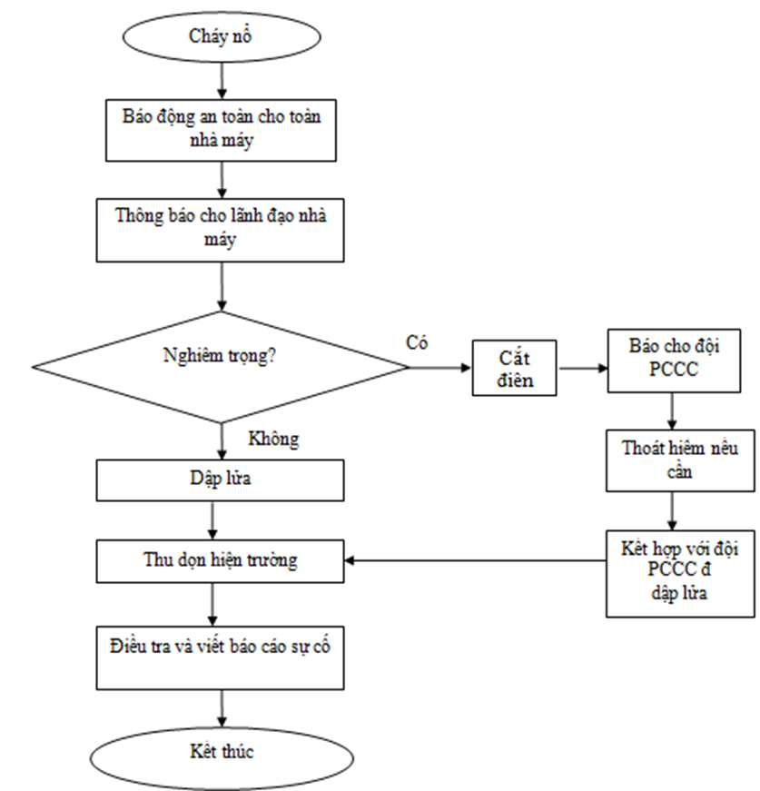
Hình 4. 23. Quy trình ứng phó sự cố cháy nổ
Những biện pháp giảm thiểu được đề xuất ở trên là các biện pháp khả thi và tối ưu góp phần bảo vệ chất lượng môi trường cũng như sức khoẻ của người lao động trong quá trình triển khai thi công xây dựng dự án và khi dự án đi vào hoạt động. Do vậy, trong quá trình thi công dự án cũng như khi dự án được đưa vào vận hành chủ dự án sẽ thực hiện đúng theo các phương án như trên để đảm bảo chất lượng môi trường tại dự án cũng như khu vực xung quanh, bảo đảm sức khoẻ của người lao động.
Các biện pháp quản lý, phòng ngừa và ứng phó sự cố cháy nổ đã áp dụng tại Nhà máy mang lại hiệu quả cao, đảm bảo không gây ảnh hưởng đến môi trường xung quanh.
b. Biện pháp quản lý, phòng ngừa và ứng phó rủi ro sự cố tai nạn lao động, tai nạn giao thông
- Sự cố tai nạn lao động
Để đảm bảo an toàn lao động trong nhà máy, cần thực hiện các biện pháp sau:
- Phòng ngừa tai nạn lao động:
+ Các biện pháp để bảo vệ an toàn lao động cho người công nhân là không thể thiếu. Vì vậy, Công ty phải quan tâm đến các yếu tố vi khí hậu nhằm đảm bảo môi trường lao động an toàn và hợp vệ sinh cho công nhân như sau:
+ Từng máy móc thiết bị có nội quy vận hành sử dụng an toàn lập thành bảng gắn tại vị trí hoạt động và thường xuyên huấn luyện cho công nhân thực thì đầy đủ và kiểm tra để không xảy ra tai nạn lao động do không thực hiện đúng nội quy vận hành sử dụng an toàn thiết bị sản xuất và xử lý môi trường.
+ Toàn bộ máy móc thiết bị sẽ được kiểm tra và bảo dưỡng định kỳ theo kế hoạch để bảo đảm luôn ở tình trạng tốt.
+ Về an toàn kỹ thuật điện: nhà máy sẽ chú trọng công tác thực hiện các biện pháp an toàn kỹ thuật tại các bộ phận của các phân xưởng. Tất cả các bộ phận đều có bảng nội quy an toàn kỹ thuật điện tại nơi làm việc, đảm bảo công nhân phải tuân thủ đúng nội quy.
+ Đào tạo định kỳ về an toàn lao động.
+ Trang bị đầy đủ các phục trang cần thiết về an toàn lao động và hạn chế những tác hại cho sức khỏe công nhân. Các trang phục này bao gồm: quần áo bảo hộ lao động, mũ, găng tay, kính bảo vệ mắt, ủng,...
+ Điều kiện về ánh sáng và tiếng ồn cũng cần được tuân thủ chặt chẽ.
+ Trong những trường hợp sự cố, công nhân vận hành phải được hướng dẫn và thực tập xử lý theo đúng quy tắc an toàn. Các dụng cụ và thiết bị cũng như những địa chỉ cần thiết liên hệ khi xảy ra sự cố cần được chỉ thị rõ ràng: địa chỉ liên hệ trong trường hợp khẩn cấp: bệnh viện, cứu hỏa,...
- Ứng phó tai nạn lao động:
+ Trang bị các dụng cụ và thiết bị cần thiết để sơ cấp cứu người bị tai nạn lao động.
+ Ghi rõ các địa chỉ liện hệ cần thiết như người liên hệ trong trường hợp khẩn cấp, trạm xá, bệnh viện,…. tại vị trí dễ thấy để liên hệ.
+ Tiến hành sơ cấp cứu cho người bị tai nạn hoặc chuyển người bị nạn đến trạm xá, bệnh viện gấn nhất hoặc gọi cấp cứu để kịp thời cứu chữa người bị nạn.
+ Các biện pháp quản lý, phòng ngừa ứng phó sự cố tai nạn lao động áp dụng tại Nhà máy sẽ mang lại hiệu quả cao, đảm bảo không gây ảnh hưởng đến môi trường xung quanh.
- Sự cố tai nạn giao thông
Để giảm thiểu tai nạn giao thông và hư hỏng đường sá tại khu vực dự án, Công ty áp dụng các biện pháp như sau:
- Cấu trúc đường giao thông trong nội bộ công trường thi công được bố trí hợp lý, tránh xung đột giao thông, gây nguy hiểm cho người và phương tiện thi công công trình;
- Bố trí hợp lý tuyến đường vận chuyển và đi lại. Hạn chế vận chuyển vào giờ cao điểm có mật độ người qua lại cao;
- Có hệ thống cọc tiêu, đèn báo nguy hiểm tại lối ra, lối rẽ, trong công trường, tại những vị trí dễ xảy ra tai nạn, đề phòng tai nạn;
- Chở đúng tải trọng quy định;
- Bố trí xe có trọng tải phù hợp để tránh làm hư hỏng đường sá;
- Phải lập rào chắn cách ly các khu vực đang thi công.
Các biện pháp quản lý, phòng ngừa và ứng phó sự cố tai nạn giao thông đã áp dụng tại Nhà máy mang lại hiệu quả cao, đảm bảo không gây ảnh hưởng đến môi trường xung quanh.
c. Biện pháp quản lý, phòng ngừa và ứng phó sự cố trong quá trình sử dụng khí gas
Các yêu cầu kỹ thuật đối với bồn chứa nhiên liệu, van, đường ống và phụ kiện sẽ được thực hiện đúng theo các tiêu chuẩn kỹ thuật như đã được trình bày trong chương 1, các quy định pháp luật có liên quan như Nghị định số 87/2018/NĐ-CP của Chính phủ về kinh doanh khí và Thông tư số 41/2011/BCT của Bộ Công Thương ban hành ngày 16/12/2011 quy định về an toàn trong lĩnh vực dầu khí hóa lỏng; Tiêu chuẩn TCVN 7441:2004-Hệ thống cung cấp khí dầu mỏ hóa lỏng tại nơi tiêu thụ-Yêu cầu thiết kế, lắp đặt và vận hành;
- Lắp đặt các thiết bị an toàn và kiểm định theo quy định, các thiết đóng ngắt tự động, thiết bị giám sát các thông số trong bể chứa như nhiệt độ, áp suất, mức nhiên liệu trong bể và chuyển về bộ xử lý tại phòng điều khiển trung tâm để phát hiện các sự cố và có biện pháp khắc phục kịp thời. Các bồn chứa được làm bằng thép không gỉ và được sơn lớp phủ bảo vệ chống ăn mòn. Lớp phủ bảo vệ bồn sẽ được kiểm tra ít nhất 2 năm/lần phát hiện kịp thời và có biện pháp sữa chửa, thay mới nếu bồn chứa bị ăn mòn. Định kỳ kiểm tra độ dày thành vỏ bồn và kiểm tra bên trong bồn ít nhất 5 năm 1 lần như được quy định trong Thông tư số 41/2011/TT-BCT.
- Các đường ống dẫn được sử dụng là ống thép không gỉ, bề dày thành ống sẽ được tính toán theo các tiêu chuẩn ASTM, API. Các ống đi nổi sẽ được đặt trên giá đỡ và sẽ sơn màu để phân biệt với các đường ống hác, các đường ống đi âm dưới đất sẽ được sơn phủ bảo vệ để tránh ăn mòn. Các đường ống cũng sẽ được kiểm tra định kỳ, đo độ dày thành ống để hạn chế sự cố rò rỉ trên tuyến đường vận chuyển gas trong ống.
- Các van cách ly bể sẽ được bố trí trực tiếp đi vào các đầu nối của bể nhằm đảm bảo khả năng cô lập hoàn toàn bể chứa khi cần thiết. Đầu xả của các van xả áp an toàn sẽ được bố trí cách mặt đất 3m, hướng lên và có thiết bị che để ngăn nước mưa. Các van cách ly giữa van van xả áp an toàn và bể, đường ống sẽ có khóa mở nhằm đảm bảo khả năng vận hành an toàn.
- Lắp đặt các đầu dò khí và lửa tại một số vị trí cần thiết để phát hiện và truyền tín hiệu về phòng điều khiển và đồng thời phòng điều khiển sẽ thực hiện các lệnh báo động như đóng van khẩn cấp tại các bồn chứa, đường ống dẫn, mở van xả nước cứu hỏa. Ngoài ra, phòng điều khiển cũng sẽ phát ra tín hiệu báo động qua loa hoặc chuông báo động để thông báo và sơ tán toàn thể nhân viên và người dân trong tòa nhà
- Trang bị khẩu trang, mặt nạ chống độc và các quần áo bảo hộ chống lửa cho công nhân viên xử lý sự cố.
- Thành lập nhóm ứng cứu sự cố cho mỗi tòa nhà để tìm hiểu nguyên nhân và đưa ra biện pháp khắc phục sự cố. Nhóm ứng cứu sẽ thường xuyên được đào tạo chuyên môn, kỹ thuật và diễn tập trong việc ứng phó khi có rò rỉ nhiên liệu.
- Xây dựng và thường xuyên tập huấn, diễn tập chương trình PCCC, trang bị các thiết bị PCCC cần thiết, bể nước PCCC…
- Khi có sự cố rò rỉ xảy ra, biện pháp khắc phục sự cố như sau:
+ Các đầu dò khí và lửa, hệ thống đo kiểm tự động sẽ truyền tín hiệu về phòng điều khiển để xử lý và phát tín hiệu báo động trong toàn phòng quản lý hệ thống thông qua loa, chuông báo động đồng thời sẽ điều khiển, thực hiện các lệnh đóng các van khẩn cấp trên đường ống dẫn, bồn chứa đồng thời mở van xả nước cứu hỏa trên các khu vực này.
+ Sau khi đã ngừng các hoạt động công nghệ và điều khiển, ngắt cầu dao tủ nguồn cấp điện cho khu vực công nghệ.
+ Nhân viên vận hành có trách nhiệm điều phối ứng cứu khẩn cấp từ phòng điều khiển, đồng thời cô lập thiết bị, đường ống, giảm áp, hạn chế việc xả nhiên liệu ra ngoài môi trường khi không cần thiết.
+ Ngừng vận hành khu vực bị ảnh hưởng, tập trung và sơ tán những người không cần thiết cho hoạt động xử lý sự cố.
+ Dừng ngay các hoạt động có phát sinh nguồn lửa, cách ly các nguồn lửa với khu vực rò rỉ.
+ Nhóm kỹ thuật có chuyên môn và kinh nghiệm trong việc xử lý rò rỉ sẽ tìm hiểu nguyên nhân rò rỉ, đánh giá sự cố rò rỉ là nghiêm trọng hay không và nhanh chóng khắc phục sự cố.
+ Vận chuyển các thiết bị di động bị nguy hiểm đi nơi khác, không được khởi động động cơ trong khu vực rò rỉ, đảm bảo lưu thông cho lối ra.
+ Trường hợp xác định các sự cố rò rỉ với mức độ lớn, có khả năng tạo nên vùng ảnh hưởng rộng thì cần sơ tán toàn bộ người dân ra khỏi khu vực nhà máy và các nhà máy lân cận ra ngoài bán kính 700m.
+ Nhân viên giám sát và vận hành bồn chứa nhiên liệu phải thường xuyên luyện tập chữa cháy để xử lý tốt tất các tình huống khẩn cấp cũng như đảm bảo sự phối hợp chặt chẽ với các cơ quan PCCC địa phương.
+ Ghi chép nhật ký về nguyên nhân phát sinh sự cố và các biện pháp đã thực hiện để khắc phục sự cố.
d. Biện pháp quản lý, phòng ngừa và ứng phó sự cố rò rỉ hóa chất, nhiên liệu
Để giảm thiểu sự cố rò rỉ, tràn đổ hóa chất tại nhà máy, công ty sẽ thực hiện một số biện pháp như sau:
- Qui định an toàn trong bảo quản hóa chất
Để hạn chế tối đa các rủi ro có thể xảy ra trong quá trình bảo quản, lưu trữ hóa chất, cần thực hiện một số qui định về an toàn như sau:
- Xây dựng bảng nội quy về an toàn hóa chất, hệ thống báo hiệu phù hợp với mức độ nguy hiểm của hóa chất.
- Có bản hướng dẫn cụ thể tính chất của các hoá chất và các qui định cần phải tuân thủ khi sắp xếp, vận chuyển,…
- Tổ chức tốt việc giao nhận hóa chất đúng lúc, hoá chất được xếp lên giá và xếp đống đúng qui cách, đảm bảo an toàn, ngăn nắp và dễ dàng nhìn thấy nhãn.
- Thường xuyên kiểm tra để phát hiện những mối nguy hiểm có thể dẫn đến rủi ro.
- Thường xuyên kiểm tra lại quần áo và các thiết bị an toàn. Cấm hút thuốc và sử dụng lửa trần trong phạm vi nhà kho; có bản chỉ dẫn bằng chữ và ký hiệu cấm lửa để ở nơi dễ nhận thấy.
- Thực hiện tốt biện pháp phòng chóng cháy do thiết bị điện.
- Lắp đặt cột thu lôi chống sét.
- Ứng cứu sự cố rò rỉ, đổ hóa chất
Hình 4. 24. Quy trình thực hiện khi xảy ra sự cố rò rỉ, tràn đổ hóa chất
Ngoài ra Chủ đầu tư sẽ tiến hành công tác đánh giá thiệt hại, xác định những hư hại và phần cần sửa chữa để có kế hoạch cụ thể khắc phục, báo cáo cơ quan chức năng nếu gây hậu quả nghiêm trọng.
Công ty cam kết tuân thủ các quy định của Luật Hóa chất, các Nghị định và Thông tư hướng dẫn về việc khai báo, sử dụng, vận chuyển, bảo quản hóa chất.
f. Biện pháp giảm thiểu quản lý, phòng ngừa và ứng phó sự cố từ hệ thống xử lý bụi, khí thải
Để ngăn ngừa và giảm thiểu các tác động do các sự cố dẫn đến hiệu quả xử lý của hệ thống xử lý bụi, khí thải không đạt, Công ty sẽ tiến hành các biện pháp sau:
- Tuân thủ các yêu cầu thiết kế
- Nhân viên vận hành được tập huấn chương trình vận hành và bảo dưỡng hệ thống xử lý bụi.
- Tuân thủ nghiêm ngặt các yêu cầu vận hành hệ thống phòng cháy chữa cháy khi có cháy nổ xảy ra.
- Thiết lập chương trình kiểm tra thích hợp cho hệ thống xử lý bụi, khí thải, định kỳ kiểm tra, bảo trì, bảo dưỡng các máy móc, thiết bị của hệ thống đảm bảo hệ thống vận hành hiệu quả.
Thực hiện theo quy định tại điểm d khoản 4 Điều 124 Luật Bảo vệ môi trường năm 2020 và khoản 1 Điều 109 Nghị định số 08/2022/NĐ-CP ngày 10 tháng 01 năm 2022 của Chính phủ quy định chi tiết một số điều của Luật Bảo vệ môi trường. Hiện nay, Công ty đã thành lập đội ứng phó sự cố môi trường với các biện pháp phòng ngừa, giảm thiểu sự cố đối với các hệ thống xử lý bụi và khí thải như sau:
Hình 4. 25. Quy trình ứng phó sự cố đối với hệ thống xử lý bụi và khí thải
Bảng 4.43. Quy trình ứng phó sự cố đối với hệ thống xử lý bụi và khí thải
Stt | Quy trình | Hành động
I | Phối hợp nội bộ
1 | Người phát hiện là nhân viên làm việc trực tiếp trong khu vực xử lý bụi và khí thải | - Nhận biết được các thông tin sự cố:  - Vị trí khí thải rò rỉ, phát tán.  - Mức độ khí thải rò rỉ, phát tán ra bên ngoài.  - Nguyên nhân khí thải bị rò rỉ.  - Có nhân viên nào bị ảnh hưởng bởi sự cố khí thải không?
1 |  | - Thông báo cho mọi người trong khu vực xảy ra sự cố.
1 |  | - Thông báo sự cố cho Tổng Giám đốc Công ty (Ban chỉ huy điều hành UPSC); Báo cáo rõ ràng, chính xác cho Ban chỉ huy điều hành UPSC về tình hình sự cố bụi và khí thải rò rỉ hiện tại.
1 |  | - Tham gia hành động ứng cứu khẩn cấp (nếu thuộc lực lượng cứu hộ và xử lý sự cố cơ sở) hoặc trở về vị trí làm việc của mình.
1 |  | - Nhận sự sắp xếp nhiệm vụ từ cấp trên.
2 | Người điều hành trực tiếp ứng cứu, xử lý sự cố - Ban chỉ huy điều hành UPSC tiếp ứng cứu, xử lý sự cố - Ban chỉ huy điều hành UPSC | - Thông báo tình huống khẩn cấp cho mọi người, bộ phận liên quan trong khu vực xử lý khí thải theo quy trình thông báo tin khẩn cấp, yêu cầu mọi người thực hiện đúng theo quy trình ứng cứu sự cố rò rỉ bụi và khí thải.
2 |  | - Sơ tán người không có nhiệm vụ hay không được trang bị bảo hộ ứng cứu ra khỏi khu vực nguy hiểm, tìm kiếm cứu hộ người bị nạn tới khu vực an toàn.
2 |  | - Khoanh vùng khu vực xảy ra sự cố rò rỉ khí thải và phạm vi tác động ô nhiễm của khí thải rò rỉ. Đánh giá mức độ leo thang của sự cố bụi và khí thải rò rỉ.
2 |  | - Bảo vệ hiện trường xảy ra sự cố bụi và khí thải rò rỉ.
2 |  | - Chỉ đạo các đội viên trong Đội ứng phó sự cố thực hiện các nhiệm vụ sau:
2 |  | + Dừng hoạt động sản xuất tại công đoạn phát sinh bụi và khí thải đang gặp sự cố.
2 |  | + Bộ phận chuyên môn bảo trì tiến hành khắc phục, sửa chữa vị trí rò rỉ bụi và khí thải.
2 |  | + Tiến hành thông thoáng khu vực xảy ra sự cố rò rỉ bụi và khí thải hay thực hiện thông gió cưỡng bức nếu cần thiết bằng các phương tiện, thiết bị ứng phó sự cố hóa chất đã được trang bị (như hệ thống phun hơi ẩm, quạt thông gió, mặt nạ phòng độc,…).
2 |  | + Bộ phận y tế tiến hành kiểm tra tình trạng sức khỏe của các nhân viên đang làm việc trong khu vực xảy ra sự cố. Thực hiện cấp cứu nếu có nhân viên bị ngạt, ngộ độc và chuyển đến trung tâm y tế gần nhất.
2 |  | + Sau khi khắc phục xong:
2 |  | - Ban chỉ huy điều hành UPSC liên hệ với đơn vị có chức năng tiến hành lấy mẫu, phân tích xác định nồng độ bụi và khí thải trong không khí (nếu có ảnh hưởng) khu vực sự cố.  - Bộ phận vận hành các hệ thống bụi và khí thải tiến hành khởi động lại hoạt động hệ thống.
2 |  | - Bộ phận môi trường báo cáo tình hình khắc phục, sửa chữa tại công đoạn gặp sự cố cho Lãnh đạo công ty.
2 |  | - Bộ phận sản xuất: sau khi kết quả lấy mẫu khí thải lò hơi đạt tiêu chuẩn, tiến hành sản xuất lại, người điều hành trực tiếp ứng cứu, xử lý sự cố thông báo cho các đơn vị bên ngoài để hỗ trợ
3 | Đội viên Đội ứng phó sự cố cơ sở | Nghe theo mệnh lệnh của Trưởng ban hay Phó ban phòng ngừa ứng phó sự cố công ty trực tiếp xử lý sự cố.
II | Phối hợp với các đơn vị bên ngoài khi sự cố vượt tầm kiểm soát của Công ty
1 | Người điều hành trực | Khi xác định sự cố vượt tầm kiểm soát, xử lý của Công ty.
2 | Các lực lượng hỗ trợ bên ngoài (Sở Tài nguyên môi trường, UBND thành phố Thuận An, UBND phường An Phú, Ban chỉ huy phòng chống thiên tai và tìm kiếm cứu nạn của thành phố Thuận An, đơn vị lấy mẫu, các đơn vị thi công, sửa chữa,…). | Khi đến cổng Công ty sẽ được hướng dẫn đến vị trí xảy ra sự cố.  Thực hiện triển khai sửa chữa tại công đoạn gặp sự cố.  - Xác định các đối tượng bị ảnh hưởng.  - Lấy mẫu giám định, kiểm tra chất lượng nước.
3 | Cơ quan Y tế | - Trực tiếp sơ cứu và cấp cứu người bị ngạt, ngộ độc do khí thải gây ra.
Nguồn: Công ty TNHH Guyomarc’h Việt Nam, 2023.
Công ty sẽ tổ chức diễn tập ứng phó với các sự cố của hệ thống xử lý bụi và khí thải theo quy định.
g. Biện pháp quản lý, phòng ngừa và ứng phó rò rỉ hoặc vỡ đường ống thoát nước thải, bể tự hoại
Thường xuyên theo dõi hoạt động của bể tự hoại, bảo trì, bảo dưỡng định kỳ, tránh các sự cố có thể xảy ra như:
- Tắc nghẽn bồn cầu hoặc tắc đường ống dẫn dẫn đến phân, nước tiểu không tiêu thoát được. Do đó, phải thông bồn cầu và đường ống dẫn để tiêu thoát phân và nước tiểu.
- Tắc đường ống thoát khí bể tự hoại gây mùi hôi thối trong nhà vệ sinh hoặc có thể gây nổ hầm cầu. Trường hợp này phải tiến hành thông ống dẫn khí nhằm hạn chế mùi hôi cũng như đảm bảo an toàn cho nhà vệ sinh.
- Bể tự hoại đầy phải tiến hành hút hầm cầu.
- Sự cố rò rỉ, vỡ đường ống cấp thoát nước.
- Đường ống cấp, thoát nước có đường cách ly an toàn.
- Thường xuyên kiểm tra và bảo trì những mối nối, van khóa trên hệ thống đường ống dẫn đảm bảo tất cả các tuyến ống có đủ độ bền và độ kín khít an toàn nhất.
- Không có bất kỳ các công trình xây dựng trên đường ống dẫn nước.
h. Biện pháp quản lý, phòng ngừa và ứng phó sự cố từ hệ thống xử lý nước thải
Hệ thống xử lý nước thải gặp sự cố: như hư máy bơm, vỡ hố thu gom, thiết bị châm hóa chất, chế độ vận hành,…Tất cả các nguyên nhân này đều dẫn đến việc xử lý nước thải không đạt yêu cầu, ảnh hưởng đến nguồn tiếp nhận.
Để kiểm soát chất lượng nước thải sau xử lý đạt QCVN 40:2011/BTNMT, cột A, (kq=0,9; kf=1,2). Công ty đã có phương án phòng ngừa và ứng phó sự cố hệ thống xử lý nước thải như sau:
- Xây dựng phòng vận hành phục vụ cho hệ thống xử lý nước thải, trong đó cần cử người chuyên làm công tác vận hành hệ thống xử lý.
- Tuân thủ các yêu cầu thiết kế và quy trình kỹ thuật vận hành hệ thống xử lý nước thải, tuân thủ nghiêm ngặt các yêu cầu vận hành và bảo trì, bảo dưỡng HTXLNT.
- Nhân viên vận hành phải có trình độ để thực hiện đúng các yêu cầu vận hành và nhận biết các sự cố phát sinh.
- Tuân thủ nghiêm ngặt chương trình vận hành và bảo dưỡng được thiết lập cho hệ thống xử lý nước thải.
- Luôn trang bị các thiết bị dự phòng cho hệ thống xử lý như máy bơm, bơm định lượng. Trong trường hợp sự cố thiết bị, nhanh chóng khắc phục sự cố và sử dụng thiết bị dự phòng cho hệ thống trong khi khắc phục sự cố.
- Định kỳ theo ca, ngày làm việc nhân viên vận hành hệ thống XLNT và bảo trì có trách nhiệm kiểm tra tình trạng các thiết bị, các đường ống, tình trạng của các bể chứa, bể xử lý, các thiết bị xử lý để kịp thời xử lý khi có hiện tượng như rò rỉ, rách thủng, hư hại do quá trình vận chuyển, tuổi thọ công trình hoặc do va đập. Trường hợp phát hiện vị trí, nội dung bất thường, không phù hợp thông báo ngay cho quản lý xưởng, Phòng An toàn môi trường để báo Ban Giám đốc xử lý.
Thực hiện theo quy định tại điểm d khoản 4 Điều 124 Luật Bảo vệ môi trường năm 2020 và khoản 1 Điều 109 Nghị định số 08/2022/NĐ-CP ngày 10 tháng 01 năm 2022 của Chính phủ quy định chi tiết một số điều của Luật Bảo vệ môi trường. Hiện nay, Công ty đã thành lập đội ứng phó sự cố môi trường với các biện pháp phòng ngừa, giảm thiểu sự cố đối với hệ thống xử lý nước thải như sau:
Hình 4. 26. Quy trình ứng phó sự cố của hệ thống xử lý nước thải
Bảng 4.44. Quy trình ứng phó sự cố hệ thống XLNT
Stt | Quy trình | Hành động
I | Phối hợp nội bộ
1 | Người phát hiện là nhân viên làm việc trực tiếp trong khu vực xử lý nước thải | - Nhận biết được các thông tin sự cố:  - Vị trí công đoạn gặp sự cố.  - Mức độ, tình trạng gặp sự cố.  - Nguyên nhân công đoạn của HTXL gặp sự cố.  - Có nhân viên nào bị ảnh hưởng bởi sự cố hay không?  - Thông báo cho mọi người trong khu vực xảy ra sự cố;  - Thông báo sự cố cho Giám đốc Công ty (Ban chỉ huy điều hành UPSC); Báo cáo rõ ràng, chính xác cho Ban chỉ huy điều hành UPSC về tình hình sự cố tại công đoạn hiện tại;  - Tham gia hành động ứng cứu khẩn cấp (nếu thuộc lực lượng cứu hộ và xử lý sự cố cơ sở) hoặc trở về vị trí làm việc của mình;  - Nhận sự sắp xếp nhiệm vụ từ cấp trên.
2 | Người điều hành trực tiếp ứng cứu, xử lý sự cố - Ban chỉ huy điều hành UPSC | - Thông báo tình huống khẩn cấp cho mọi người, bộ phận liên quan trong khu vực xử lý nước thải theo quy trình thông báo tin khẩn cấp, yêu cầu mọi người thực hiện đúng theo quy trình ứng cứu sự cố.  - Sơ tán người không có nhiệm vụ hay không được trang bị bảo hộ ứng cứu ra khỏi khu vực nguy hiểm.  - Khoanh vùng khu vực xảy ra sự cố và phạm vi tác động của sự cố ảnh hưởng như thế nào đến hoạt động sản xuất của nhà máy.  - Chỉ đạo các đội viên trong Đội ứng phó sự cố thực hiện các nhiệm vụ sau:  + Dừng hoạt động của hệ thống xử lý nước thải gặp sự cố và thông báo cho bộ phận sản xuất ngừng sản xuất.  + Bộ phận chuyên môn bảo trì tiến hành khắc phục, sửa chữa công đoạn gặp sự cố.  + Bộ phận vận hành HTXLNT: kiểm tra các thông số vận hành liên tục để làm căn cứ xem xét sự cố đã được khắc phục hay chưa.  + Sau khi khắc phục xong:  - Bộ phận vận hành HTXLNT tiến hành vận hành HTXLNT.  - Bộ phận vận hành HTXLNT báo cáo tình hình khắc phục, sửa chữa tại công đoạn gặp sự cố cho Lãnh đạo công ty.  - Bộ phận sản xuất: sau khi kiểm tra chất lượng nước thải đạt tiêu chuẩn, tiến hành sản xuất lại.
3 | Đội viên Đội ứng phó sự cố cơ sở | - Nghe theo mệnh lệnh của Ban chỉ huy UPSC công ty trực tiếp xử lý sự cố.
II | Phối hợp với các đơn vị bên ngoài khi sự cố vượt tầm kiểm soát của Công ty
1 | Người điều hành trực tiếp ứng cứu, xử lý sự cố - Ban chỉ huy điều hành UPSC | Khi xác định sự cố vượt tầm kiểm soát, xử lý của Công ty, người điều hành trực tiếp ứng cứu, xử lý sự cố thông báo cho các đơn vị bên ngoài để hỗ trợ.
2 | Các lực lượng hỗ trợ bên ngoài (Sở Tài nguyên môi trường, UBND thành phố Thuận An, UBND phường An Phú, Ban chỉ huy phòng chống thiên tai và tìm kiếm cứu nạn của thành phố Thuận An, đơn vị lấy mẫu, các đơn vị thi công, sửa chữa,…). | Khi đến cổng Công ty sẽ được hướng dẫn đến vị trí xảy ra sự cố.  Thực hiện triển khai sửa chữa tại công đoạn gặp sự cố.  - Xác định các đối tượng bị ảnh hưởng.  - Lấy mẫu giám định, kiểm tra chất lượng nước.
Nguồn: Công ty TNHH Guyomarc’h Việt Nam, 2023.
Trong trường hợp chất lượng nước thải sau xử lý không đạt QCVN 40:2011/BTNMT, cột A, (kq=0,9; kf=1,2), Công ty cam kết sẽ ngưng hoạt động sản xuất để tìm ra nguyên nhân và khắc phục sự cố cho đến khi toàn bộ hệ thống xử lý nước thải vận hành bình thường mới cho hoạt động sản xuất trở lại.
Công ty sẽ tổ chức diễn tập ứng phó với các sự cố của hệ thống xử lý nước thải theo quy định của pháp luật.

4.3. Tổ chức thực hiện các công trình, biện pháp bảo vệ môi trường
4.3.1. Danh mục công trình, biện pháp bảo vệ môi trường
- Biện pháp khống chế và giảm thiểu ô nhiễm bụi, khí thải:
- Công trình: hệ thống xử lý khí thải lò hơi, công suất 5 tấn hơi/giờ.
+ Công trình: 01 hệ thống xử lý (bao gồm: 01 bộ thu hồi nhiệt, 01 bồn lắng bụi, 01 tháp hấp thụ, 01 tháp lọc thô), công suất 5 tấn hơi/giờ, ống thải cao 40m, đường kính D800mm.
- Công trình: hệ thống xử lý thiết bị lọc bụi tay áo
+ Công trình: 01 hệ thống xử lý, 21 hệ thống thiết bị lọc bụi tay áo.
- Công trình: ống thoát khí (đường kính D600mm, cao 15m).
- Công trình: hệ thống xử lý mùi hôi của hệ thống xử lý nước thải công suất 25m³/ngày.đêm (bao gồm: 01 quạt hút công suất 800m³/giờ, 01 hệ thống thu gom, 01 tháp khử mùi), ống thải cao 15m, đường kính D60mm.
- Công trình: hệ thống xử lý khí thải của phòng thí nghiệm (bao gồm: 28 quạt hút, 01 tháp hấp thụ, 01 tháp hấp phụ, 01 bể chứa nước, 01 bồn chứa dung dịch NaOH), tổng công suất 45.000 m³/giờ, ống thải cao 12m, đường kính D900mm.
- Công trình: hệ thống trao đổi khí, nhiệt dư của phòng thí nghiệm (40 quạt hút), tổng công suất 44.100 m³/giờ, ống thải cao 12m, đường kính D900mm.
- Biện pháp khống chế và giảm ô nhiễm môi trường nước:
- Hệ thống xử lý nước thải công suất 5m³/ngày.đêm:
Nước thải xả đáy lò hơi + nước thải từ hệ thống XLKT lò hơi Bể tách cặn Bể keo tụ Bể tạo bông Bể lắng Bồn lọc chậm Bồn trung gian Tái sử dụng cho hệ thống xử lý khí thải lò hơi (01 tuần thải ra 01 lần dẫn về công trình XLNT công suất 20m³/ngày.đêm để tiếp tục xử lý).
- Hệ thống xử lý nước thải công suất 10m³/ngày.đêm:
Nước thải sinh hoạt từ dãy nhà vệ sinh tại cổng 3 sau bể tự hoại 3 ngăn Bể điều hòa Bể vi sinh thiếu khí Bể vi sinh hiếu khí Bể lắng Bể khử trùng Bồn lọc áp lực Xử lý đạt QCVN 40:2011/BTNMT, cột A, (kq=0,9; kf=1,2) Đấu nối vào hố ga trên đường ĐT.743 (tọa độ: X= 1212139.70m; Y=690334.86m).
- Hệ thống xử lý nước thải công suất 20m³/ngày.đêm:
Nước thải sinh hoạt từ nhà văn phòng + một phần nước thải xử lý khí thải lò hơi đã được xử lý hóa lý Hố thu gom Bể điều hòa Bể vi sinh thiếu khí Bể vi sinh hiếu khí Bể lắng Bể khử trùng Bồn lọc áp lực Xử lý đạt QCVN 40:2011/BTNMT, cột A, (kq=0,9; kf=1,2) Đấu nối vào hố ga trên đường ĐT.743 (tọa độ: X= 12143.83m; Y=06900.05m).
- Hệ thống xử lý nước thải công suất 25m³/ngày.đêm:
Nước thải sinh hoạt từ phòng thử nghiệm + nước thải vệ sinh thiết bị phòng thử nghiệm Hố thu gom Bể điều hòa Bể vi sinh thiếu khí Bể vi sinh hiếu khí Bể lắng hút màng Hố ga công cộng Xử lý đạt QCVN 40:2011/BTNMT, cột A, (kq=0,9; kf=1,2) Đấu nối vào hố ga trên đường ĐT.743 (tọa độ: X= 12143.83m; Y=06900.05m).
- Biện pháp giảm thiểu tác động xấu do chất thải rắn:
- Biện pháp phân loại rác thải tại nguồn.
- Công trình 1: kho chứa chất thải rắn sinh hoạt diện tích 10,36m².
+ Thiết bị: 10 thùng chứa rác loại dung tích 240 lit; 10 thùng chứa rác loại dung tích 120 lit và 10 thùng chứa rác loại dung tích 25 lit.
- Công trình 2: kho chứa chất thải rắn công nghiệp thông thường diện tích 60m² (nhà kho số 01 được bố trí tại phía Tây Nam của Nhà máy kế bên kho chứa chất thải rắn sinh hoạt có diện tích 33,43m² và nhà kho số 02 chứa phế liệu tôn, sắt phế được bố trí tại khu vực gia công cơ khí có diện tích 26,57m²).
- Công trình 3: kho chứa CTNH diện tích 32 m².
+ Thiết bị: 07 ngăn chứa chất thải được dán nhãn theo mã chất thải nguy hại.
- Biện pháp giảm thiểu khác:
- Biện pháp phòng chống cháy nổ (thiết bị PCCC).
- Biện pháp phòng chống sét.
4.3.2. Kế hoạch xây lắp các công trình xử lý chất thải, bảo vệ môi trường, thiết bị quan trắc nước thải, khí thải tự động, liên tục
Biện pháp khống chế và giảm ô nhiễm môi trường nước: Công ty sẽ xây dựng hệ thống xử lý nước thải, công suất 25m³/ngày.đêm. Thu gom toàn bộ nước thải phát sinh từ phòng thí nghiệm bao gồm nước thải vệ sinh và nước thải vệ sinh thiết bị của phòng thí nghiệm.
Thời gian dự kiến xây dựng khoảng 01 tháng (tháng 7/2023) và đi vào hoạt động thử nghiệm từ tháng 8/2023.

4.3.4. Tóm tắt dự toán kinh phí đối với từng công trình, biện pháp bảo vệ môi trường
Dự toán thực hiện các công trình, biện pháp bảo vệ môi trường như sau:
Bảng 4. 45. Kế hoạch xây lắp các công trình bảo vệ môi trường
Stt | Các biện pháp bảo vệ môi trường | Kinh phí thực hiện
1 | Hệ thống xử lý nước thải công suất 25m³/ngày.đêm | 2.000.000.000
2 | Hệ thống xử lý mùi hôi cho hệ thống XLNT công suất 25m³/ngày.đêm | 500.000.000
3 | Hệ thống xử lý khí thải của phòng thí nghiệm | 1.500.000.000
 | Tổng cộng | 4.000.000.000
Nguồn: Công ty TNHH Guyomarc’h Việt Nam, 2023.

4.3.5. Tổ chức, bộ máy quản lý, vận hành các công trình bảo vệ môi trường
Việc thực hiện và quản lý các công trình, biện pháp bảo vệ môi trường được quản lý bởi Bộ phận giám sát môi trường của công ty. Chủ dự án chịu trách nhiệm chính trong việc thực hiện chương trình giám sát môi trường. Chủ dự án sẽ ký hợp đồng với các đơn vị có chức năng và khả năng để thực hiện. Chủ dự án sẽ báo cáo công tác bảo vệ môi trường hàng năm lên Sở Tài nguyên và Môi trường Bình Dương.
Kết quả giám sát môi trường sẽ được cập nhật, lưu giữ tại cơ sở để phục vụ quá trình bảo vệ môi trường của doanh nghiệp; đồng thời cung cấp cho các cơ quan thanh tra, kiểm tra về bảo vệ môi trường khi được yêu cầu.

4.3.6. Nhận xét về mức độ chi tiết, độ tin cậy của các kết quả đánh giá, dự báo
Mức độ tin cậy của các phương pháp sử dụng được trình bày chi tiết như trong bảng sau:
Bảng 4.46. Độ tin cậy các phương pháp đánh giá trong báo cáo đề xuất cấp giấy phép môi trường
Stt | Nội dung đánh giá | Kết quả đánh giá | Mức độ chi tiết
I | Đánh giá tác động trong giai đoạn triển khai lắp đặt máy móc, thiết bị
1 | Tác động của các phương tiện vận chuyển máy móc, thiết bị | Dự báo tải lượng từ các phương tiện vận chuyển, nồng độ phát thải | Định lượng tác động
2 | Ô nhiễm bụi, khí thải trong quá trình lắp đặt máy móc, thiết bị | Dự báo tải lượng ô nhiễm | Định lượng tác động
3 | Tác động do nước thải sinh hoạt | Dự báo tải lượng, nồng độ ô nhiễm | Định lượng tác động
5 | Tác động do CTR sinh hoạt | Dự báo khối lượng phát sinh | Định lượng tác động
6 | Tác động do CTR trong quá trình lắp đặt máy móc, thiết bị | Dự báo khối lượng phát sinh | Định lượng tác động
7 | Tác động do CTNH trong quá trình lắp đặt máy móc, thiết bị | Dự báo khối lượng phát sinh | Định lượng tác động
8 | Tác động do tiếng ồn | Dự báo cường độ ồn, độ ồn cộng hưởng, lan truyền ồn | Định lượng tác động
9 | Tác động do rung | Dự báo mức độ rung | Định lượng tác động
10 | Tác động do nước mưa chảy tràn | Dự báo lưu lượng, khối lượng chất bẩn tích tụ | Định lượng tác động
11 | Tác động đến chất lượng các tuyến đường do hoạt động giao thông | Đánh giá sơ bộ | Định tính tác động
12 | Tập trung đông công nhân | Đánh giá sơ bộ | Định tính tác động
II | Đánh giá tác động trong giai đoạn vận hành thương mại
1 | Tác động do khí thải, bụi từ quá trình nạp liệu, trộn, nghiền, ép đùn, sấy, sàng…. | Dự báo tải lượng ô nhiễm | Định lượng tác động
2 | Tác động do khí thải, bụi hệ thống xử lý khí thải lò hơi | Dự báo tải lượng ô nhiễm | Định lượng tác động
3 | Tác động do khí thải, bụi từ hệ thống lọc bụi tay áo | Dự báo tải lượng ô nhiễm | Định lượng tác động
4 | Tác động do khí thải phát sinh từ lò sấy đốt gas. | Dự báo tải lượng ô nhiễm | Định lượng tác động
5 | Quá trình vận chuyển, bốc dỡ nguyên liệu, sản phẩm và các quá trình giao thông khác | Dự báo tải lượng ô nhiễm | Định lượng tác động
6 | Tác động do khí thải từ máy phát điện | Dự báo tải lượng ô nhiễm | Định lượng tác động
7 | Tác động do nước thải sinh hoạt | Dự báo lưu lượng, nồng độ, tải lượng ô nhiễm | Định lượng tác động
8 | Tác động do nước thải sản xuất | Dự báo lưu lượng ô nhiễm | Định lượng tác động
9 | Tác động do CTR sinh hoạt phát sinh của nhà máy | Dự báo khối lượng chất thải phát sinh | Định lượng tác động
10 | Tác động do CTR công nghiệp thông thường | Dự báo khối lượng chất thải phát sinh | Định lượng tác động
11 | Tác động do CTNH | Dự báo khối lượng chất thải phát sinh | Định lượng tác động
12 | Tác động do nước mưa chảy tràn | Dự báo nồng độ ô nhiễm | Định lượng tác động
13 | Tác động do tiếng ồn, độ rung | Dự báo cường độ ồn | Định lượng tác động

CHƯƠNG VI

NỘI DUNG ĐỀ NGHỊ CẤP GIẤY PHÉP MÔI TRƯỜNG

6.1. Nội dung đề nghị cấp phép đối với nước thải
- Nguồn phát sinh nước thải
- Nước thải sinh hoạt: phát sinh từ hoạt động sinh hoạt của công nhân tại nhà máy, bao gồm nước rửa chân tay, nước thải từ nhà vệ sinh.
- Nước thải sản xuất: phát sinh từ quá trình xả đáy lò hơi và nước thải từ HTXL khí thải lò hơi; quá trình vệ sinh khuôn, vách tôn và pallet nhựa; quá trình vệ sinh thiết bị dụng cụ phòng thí nghiệm; hệ thống xử lý khí thải của phòng thí nghiệm.
- Lưu lượng xả nước thải tối đa

Bảng 6. 1. Lưu lượng nước thải sinh hoạt phát sinh của Công ty
Stt | Loại nước thải | Lưu lượng nước thải  (m³/ngày)
1 | Nước thải sản xuất | 26,28
1.1 | Xả đáy lò hơi | 0,6
1.2 | Xử lý khí thải lò hơi | 3,5
1.3 | Nước thải vệ sinh khuôn, vách tôn và pallet nhựa | 1,78
1.4 | Vệ sinh thiết bị dụng cụ phòng thí nghiệm | 20
1.5 | Nước thải từ 02 HTXL khí thải của phòng thí nghiệm và HTXL nước thải hệ 25m³/ngày | 0,4
2 | Nước thải sinh hoạt | 18,36
 | Tổng cộng | 44,64
- Dòng nước thải
Công ty phát sinh 02 dòng nước thải sinh hoạt và nước thải sản xuất
- Nước thải sinh hoạt bao gồm: nước thải vệ sinh, rửa tay chân của công nhân viên được thu gom về bể tự hoại để xử lý cục bộ sau đó dẫn về hệ thống xử lý nước thải của Công ty để xử lý nước khi thải ra môi trường.
+ Đối với khu vực văn phòng: nước thải sinh hoạt được thu gom về hệ thống XLNT (phía Đông) công suất 20m³/ngày.đêm để xử lý.
+ Đối với khu vực nhà xưởng: nước thải sinh hoạt được thu gom về hệ thống XLNT gần cổng số 3 (phía Tây Nam) công suất 10m³/ngày.đêm để xử lý.
+ Đối với nước thải sinh hoạt từ các nhà vệ sinh khu vực phòng thí nghiệm được thu gom về bể tự hoại để xử lý sau đó đưa về hệ thống XLNT, công suất 25m³/ngày.đêm để xử lý nước thải trước khi thải ra môi trường. Riêng nước thải dung dịch sau khi thử nghiệm được thu gom vào bồn chứa riêng biệt và xử lý chung với chất thải nguy hại.
+ Đối với khu vực phòng thí nghiệm: nước thải sinh hoạt và nước thải vệ sinh dụng cụ thiết bị được thu gom về hệ thống XLNT nằm phía sau phòng thí nghiệm có công suất 25m³/ngày.đêm để xử lý.
- Nước thải sản xuất:
+ Đối với nước xả đáy lò hơi và nước thải từ hệ thống XLKT lò hơi được thu gom về hệ thống XLNT lò hơi, công suất 5m³/ngày.đêm để xử lý sơ bộ. Sau đó, nước thải được thu gom về HTXL nước thải, công suất 20m³/ngày.đêm để tiếp tục xử lý.
+ Đối với nước thải phát sinh từ quá trình vệ sinh khuôn, vách tôn và pallet nhựa được thu gom về hệ thống XLNT, công suất 10m³/ngày.đêm để xử lý.
+ Đối với nước thải vệ sinh thiết bị phòng thí nghiệm được thu gom về hệ thống XLNT, công suất 25m³/ngày.đêm để xử lý.
+ Đối với nước thải hệ thống xử lý khí thải của phòng thí nghiệm được thu gom về hệ thống XLNT, công suất 25m³/ngày.đêm để xử lý.
- Quy trình thu gom và xử lý nước thải như sau:
- Hệ thống xử lý nước thải công suất 5m³/ngày.đêm:
Nước thải xả đáy lò hơi + nước thải từ hệ thống XLKT lò hơi Bể tách cặn Bể keo tụ Bể tạo bông Bể lắng Bồn lọc chậm Bồn trung gian Tái sử dụng cho hệ thống xử lý khí thải lò hơi (01 tuần thải ra 01 lần dẫn về công trình XLNT công suất 20m³/ngày.đêm để tiếp tục xử lý).
- Hệ thống xử lý nước thải công suất 10m³/ngày.đêm:
Nước thải sinh hoạt từ dãy nhà vệ sinh tại cổng 3 sau bể tự hoại 3 ngăn Bể điều hòa Bể vi sinh thiếu khí Bể vi sinh hiếu khí Bể lắng Bể khử trùng Bồn lọc áp lực Xử lý đạt QCVN 40:2011/BTNMT, cột A, (kq=0,9; kf=1,2) Đấu nối vào hố ga trên đường ĐT.743 (tọa độ: X= 1212139.70m; Y=690334.86m).
- Hệ thống xử lý nước thải công suất 20m³/ngày.đêm:
Nước thải sinh hoạt từ nhà văn phòng + một phần nước thải xử lý khí thải lò hơi đã được xử lý hóa lý Hố thu gom Bể điều hòa Bể vi sinh thiếu khí Bể vi sinh hiếu khí Bể lắng Bể khử trùng Bồn lọc áp lực Xử lý đạt QCVN 40:2011/BTNMT, cột A, (kq=0,9; kf=1,2) Đấu nối vào hố ga trên đường ĐT.743 (tọa độ: X= 12143.83m; Y=06900.05m).
- Hệ thống xử lý nước thải công suất 25m³/ngày.đêm:
Nước thải sinh hoạt từ phòng thử nghiệm + nước thải vệ sinh thiết bị phòng thử nghiệm Hố thu gom Bể điều hòa Bể vi sinh thiếu khí Bể vi sinh hiếu khí Bể lắng hút màng Hố ga công cộng Xử lý đạt QCVN 40:2011/BTNMT, cột A, (kq=0,9; kf=1,2) Đấu nối vào hố ga trên đường ĐT.743 (tọa độ: X= 12143.83m; Y=06900.05m).
- Các chất ô nhiễm và giá trị giới hạn của các chất ô nhiễm theo dòng nước thải
- Nước thải sản xuất:
- Hệ thống xử lý nước thải, công suất 5m³/ngày.đêm:
+ Các chất ô nhiễm: pH, TSS, COD, BOD₅, tổng N, tổng P, dầu mỡ động thực vật, coliform.
+ Giá trị giới hạn theo quy chuẩn QCVN 40:2011/BTNMT, cột A, (kq=0,9; kf=1,2).
- Hệ thống xử lý nước thải, công suất 10m³/ngày.đêm:
+ Các chất ô nhiễm: pH, TSS, COD, BOD₅, NH₃⁺, tổng N, tổng P, dầu mỡ động thực vật,coliform.
+ Giá trị giới hạn theo quy chuẩn QCVN 40:2011/BTNMT, cột A, (kq=0,9; kf=1,2).
- Hệ thống xử lý nước thải, công suất 20m³/ngày.đêm:
+ Các chất ô nhiễm: pH, TSS, COD, BOD₅, NH₃⁺, tổng N, tổng P, dầu mỡ động thực vật, coliform.
+ Giá trị giới hạn theo quy chuẩn QCVN 40:2011/BTNMT, cột A, (kq=0,9; kf=1,2).
- Hệ thống xử lý nước thải, công suất 25m³/ngày.đêm:
+ Các chất ô nhiễm: pH, TSS, COD, BOD₅, Asen, thủy ngân, chì, cadimi, Crom⁶⁺, đồng, kẽm, niken, mangan, sắt, tổng xianua, tổng phenol, tổng dầu mỡ khoáng, sunfua, florua, NH₃⁺, tổng N, tổng P, clorua, clo dư, coliform.
+ Giá trị giới hạn theo quy chuẩn QCVN 40:2011/BTNMT, cột A, (kq=0,9; kf=1,2).
- Vị trí, phương thức xả nước thải và nguồn tiếp nhận nước thải
- Vị trí xả nước thải:
Nước thải từ các hệ thống sau xử lý đạt tiêu chuẩn đấu nối QCVN 40:2011/BTNMT, cột A, (kq=0,9; kf=1,2) sẽ được đấu nối vào hố ga bên ngoài hàng rào nhà máy tại 01 vị trí (trên đường ĐT.743, toạ độ: X= 12143.83m; Y=06900.05m) dẫn về suối Bưng Cù suối Cái sông Đồng Nai.
- Phương thức xả nước thải: Phương thức xả thải là theo chế độ tự chảy.
- Nguồn tiếp nhận: suối Bưng Cù cuối Cái sông Đồng Nai.

6.2. Nội dung đề nghị cấp phép đối với khí thải, tiếng ồn, độ rung
- Nguồn phát sinh bụi, khí thải
- Nguồn thải 1: Khí thải phát sinh từ lò hơi cấp nhiệt cho công đoạn sấy sản phẩm (nhiên liệu đốt bằng viên trấu nén);
- Nguồn thải 2: Khí thải xử lý khí thải phát sinh từ phòng thí nghiệm.
- Nguồn thải 3: Khí thải, mùi của HTXL nước thải công suất 25m³/ngày.đêm.
- Lưu lượng xả khí thải tối đa
- Nguồn thải 1: Hệ thống xử lý khí thải lò hơi, công suất 5 tấn hơi/giờ (đốt bằng viên trấu nén);
- Nguồn thải 2: Hệ thống xử lý khí thải phát sinh từ phòng thí nghiệm, công suất 45.000 m³/giờ;
- Nguồn thải 3: Hệ thống xử lý khí thải, mùi từ HTXL nước thải hệ 25m³/ngày, công suất 800 m³/giờ.
- Dòng khí thải
- Nguồn thải 1: Khí thải lò hơi bộ thu hồi nhiệt bồn lắng bụi tháp hấp thụ tháp lọc bụi thô nguồn tiếp nhận đạt QCVN 19:2009/BTNMT, cột B (ống khói cao 40m, đường kính 800mm).
- Nguồn thải 2: Khí thải tháp hấp thụ (hóa chất NaOH) tháp hấp phụ (than hoạt tính) quạt hút nguồn tiếp nhận đạt QCVN 19:2009 BTNMT, cột B (kp = 0,9; kv = 0,8) và QCVN 20:2009/BTNMT (ống thải cao 12 m; đường kính D900mm).
- Nguồn thải 3: Mùi hôi đường ống thu gom tháp khử mùi tầng 1 (hấp thụ bằng dung dịch NaOH) tháp khử mùi tầng 2 (hấp phụ bằng than hoạt tính) nguồn tiếp nhận đạt QCVN 19:2009 BTNMT, cột B (kp = 1,0; kv = 0,8) (ống thải cao 15m; đường kính D60mm).
- Các chất ô nhiễm và giá trị giới hạn của các chất ô nhiễm theo dòng khí thải
- Nguồn thải 1: Hệ thống xử lý khí thải lò hơi, công suất 5 tấn hơi/giờ:
+ Các chất ô nhiễm: lưu lượng, nhiệt độ, bụi, NO_{x}, CO, SO₂.
+ Giá trị giới hạn theo quy chuẩn QCVN 19:2009/BTNMT (cột B, K_{p}= 1; K_{v}= 0,8).
- Nguồn thải 2: Hệ thống xử lý hơi dung môi, công suất 45.000 m³/giờ
+ Các chất ô nhiễm: lưu lượng, nhiệt độ, NO_{x}, H₂SO₄, HCl, n-propanol, phenol, n-hexan, metanol.
+ Giá trị giới hạn theo quy chuẩn QCVN 19:2009 BTNMT, cột B (kp = 0,9; kv = 0,8) và QCVN 20:2009/BTNMT.
- Nguồn thải 3: Hệ thống xử lý khí thải, mùi từ HTXL nước thải công suất 800m³/giờ
+ Các chất ô nhiễm: lưu lượng, nhiệt độ, bụi, NO_{x}, CO, SO₂.
+ Giá trị giới hạn theo quy chuẩn QCVN 19:2009 BTNMT, cột B (kp = 1,0; kv = 0,8).
- Vị trí, phương thức xả khí thải
- Vị trí xả khí thải:
+ Nguồn thải 1: Tại ống thoát khí thải sạch từ HTXL khí thải lò hơi (đường kính 800mm; cao 40m đạt QCVN 19:2009/BTNMT (cột B, K_{p} = 1,0; K_{v} = 0,8) với toạ độ (X= 1212231.06m, Y= 690190.74m) phát tán ra môi trường.
+ Nguồn thải 2: Tại ống thoát khí thải sạch từ HTXL khí thải hơi dung môi (đường kính D900mm; cao 12m đạt QCVN 19:2009 BTNMT, cột B (kp = 0,9; kv = 0,8) và QCVN 20:2009/BTNMT với toạ độ (X= 1212132.55m, Y= 690274.05m) phát tán ra môi trường.
+ Nguồn thải 3: Tại ống thoát khí thải sạch từ HTXL khí thải, mùi của HTXL nước thải hệ 25m³/ngày (đường kính D60mm; cao 15m đạt QCVN 19:2009 BTNMT, cột B (kp = 1,0; kv = 0,8) với toạ độ (X= 1212146.07 m, Y= 690269.19 m) phát tán ra môi trường.
(Hệ tọa độ VN 2000 kinh tuyến 105⁰45’, múi chiếu 3⁰).
- Phương thức xả khí thải: tự phát tán ra ngoài môi trường.
- Nguồn tiếp nhận: tại phường An Phú, thành phố Thuận An, tỉnh Bình Dương.

6.3. Nội dung đề nghị cấp phép đối với tiếng ồn, độ rung
- Nguồn phát sinh tiếng ồn, độ rung
- Nguồn số 1: Khu vực HTXL khí thải, công suất 5 tấn hơi/giờ.
- Nguồn số 2: Khu vực HTXL thiết bị lọc bụi tay áo.
- Nguồn số 3: Khu vực hệ thống silo nạp liệu.
- Nguồn số 4: Khu vực hệ thống phối trộn.
- Nguồn số 5: Khu vực hệ thống tank nguyên liệu.
- Nguồn số 6: Khu vực hệ thống nghiền (nhà máy 1).
- Nguồn số 7: Khu vực hệ thống silo thành phẩm (nhà máy 1).
- Nguồn số 8: Khu vực hệ thống sấy (nhà máy 2).
- Nguồn số 9: Khu vực hệ thống ép đùn (nhà máy 2).
- Nguồn số 10: Khu vực hệ thống sàng thành phẩm (nhà máy 2).
- Nguồn số 11: Khu vực hệ thống silo thành phẩm (nhà máy 2).
- Nguồn số 12: Khu vực HTXL khí thải hơi dung môi, công suất 33.000 m³/giờ.
- Nguồn số 13: Khu vực HTXL khí thải, mùi từ HTXL nước thải hệ 25m³/ngày, công suất 800m³/giờ.
- Vị trí phát sinh tiếng ồn, độ rung
- Nguồn số 1: X= 1212231.06 m, Y= 690190.74 m;
- Nguồn số 2: X = 1212185.24 m; Y = 690158.42 m;
- Nguồn số 3: X = 1212192.73 m; Y = 690211.24 m;
- Nguồn số 4: X = 1212208.75 m; Y = 690210.11 m;
- Nguồn số 5: X = 1212213.42 m; Y = 690151.69 m;
- Nguồn số 6: X = 1212190.19 m; Y = 690228.32 m;
- Nguồn số 7: X = 1212192.40 m; Y = 690258.27 m;
- Nguồn số 8: X = 1212185.82 m; Y = 690145.82 m;
- Nguồn số 9: X = 1212184.80 m; Y = 690134.09 m;
- Nguồn số 10: X = 1212183.89 m; Y = 690126.74 m;
- Nguồn số 11: X = 1212189.96 m; Y = 690183.33 m;
- Nguồn số 12: X = 1212132.55 m; Y = 690274.05 m;
- Nguồn số 13: X = 1212146.07 m; Y = 690269.19 m;
(Hệ tọa độ VN2000, kinh tuyến 105º45’ múi chiếu 3º)
- Giá trị giới hạn đối với tiếng ồn, độ rung
Tiếng ồn, độ rung phải bảo đảm đáp ứng yêu cầu về bảo vệ môi trường và QCVN 26:2010/BTNMT- Quy chuẩn kỹ thuật Quốc gia về tiếng ồn, QCVN 27:2010/BTNMT- Quy chuẩn kỹ thuật quốc gia về độ rung, như sau:

Bảng 6. 2. Tiếng ồn phát sinh đảm bảo theo yêu cầu bảo vệ môi trường
Từ 6 giờ đến 21 giờ (dBA) | Từ 21 giờ đến 6 giờ (dBA) | Tần suất quan trắc định kỳ | Ghi chú
70 | 55 | 6 tháng/lần | Khu vực thông thường

Bảng 6. 3. Độ rung phát sinh đảm bảo theo yêu cầu bảo vệ môi trường
Thời gian áp dụng trong ngày và mức gia tốc rung cho phép (dB) |  | Tần suất quan trắc định kỳ | Ghi chú
Từ 6 giờ đến 21 giờ | Từ 21 giờ đến 6 giờ | Tần suất quan trắc định kỳ | Ghi chú
70 | 60 | 6 tháng/lần | Khu vực thông thường

6.4. Nội dung đề nghị cấp phép đối với chất thải rắn thông thường và chất thải rắn nguy hại
6.4.1. Nội dung đề nghị cấp phép đối với chất thải rắn thông thường
- Khối lượng phát sinh chất thải rắn sinh hoạt
Tổng khối lượng chất thải rắn sinh hoạt phát sinh khoảng 265,2 kg/ngày.
- Khối lượng phát sinh chất thải rắn thông thường
Tổng khối lượng chất thải rắn công nghiệp trong giai đoạn hoạt động tối đa phát sinh khoảng 1.350.506 kg/năm.
Bảng 6. 4. Chất thải rắn công nghiệp thông thường phát sinh trong giai đoạn
vận hành của dự án
Stt | Nhóm chất thải rắn công nghiệp thông thường | Khối lượng giai đoạn hoạt động tối đa (kg/năm)
I | Chất thải rắn công nghiệp phải xử lý | 954.346
1 | Bùn thải từ hệ thống xử lý nước thải | 2.000
2 | Chất thải hữu cơ dễ phân hủy | 40.000
3 | Tro trấu | 217.320
4 | Rác công nghiệp | 686.940
5 | Nguyên liệu hết hạn dạng rắn | 8.086
II | Chất thải rắn công nghiệp thông thường có thể tái sử dụng, tái chế làm nguyên liệu sản xuất | 396.160
1 | Bao bì giấy vụn | 68.220
2 | Nhựa phế | 124.802
3 | Cám phế | 83.780
4 | Sắt phế | 16.060
5 | Pallet gỗ | 45.204
6 | Thùng chứa nguyên liệu, phụ gia | 58.094
Tổng cộng |  | 1.350.506
6.4.2. Nội dung đề nghị cấp phép đối với chất thải nguy hại
Khối lượng chất thải nguy hại trong giai đoạn hoạt động tối đa phát sinh khoảng 21.696 kg/năm.
Bảng 6. 5. Chất thải nguy hại phát sinh của dự án trong giai đoạn vận hành
Stt | Tên chất thải | Mã  CTNH | Ký hiệu phân loại | Trạng thái  tồn tại (rắn/ lỏng/ bùn) | Khối lượng Giai đoạn hoạt động tối đa (kg/năm)
1 | Cặn sơn, sơn và véc ni thải có dung môi hữu cơ hoặc các thành phần nguy hại khác | 08 01 01 | KS | Rắn/lỏng | 10
2 | Hộp mực in thải có các thành phần nguy hại | 08 02 04 | KS | Rắn | 6
3 | Bùn thải có các thành phần nguy hại từ các quá trình xử lý nước thải công nghiệp khác | 12 06 06 | KS | Bùn | 2.000
4 | Bóng đèn huỳnh quang và các loại thủy tinh hoạt tính thải | 16 01 06 | NH | Rắn | 7
5 | Các loại dầu động cơ, hộp số và bôi trơn thải khác | 17 02 04 | NH | Lỏng | 425
6 | Bao bì mềm thải | 18 01 01 | KS | Rắn | 4.200
7 | Bao bì cứng thải bằng kim loại bao gồm cả bình chứa áp suất đảm bảo rỗng hoàn toàn | 18 01 02 | KS | Rắn | 4.052
8 | Bao bì cứng thải bằng nhựa (bao gồm can đựng hóa chất) | 18 01 03 | KS | Rắn | 1.702
9 | Bao bì cứng thải bằng các vật liêu khác | 18 01 04 | KS | Rắn | 5.424
10 | Chất hấp thụ, vật liệu lọc (bao gồm cả vật liệu lọc dầu chưa nêu tại các mã khác), giẻ lau, vải bảo vệ thải bị nhiễm các thành phần nguy hại | 18 02 01 | KS | Rắn | 2.922
11 | Hóa chất và hỗn hợp hóa chất phòng thí nghiệm thải có các thành phần nguy hại | 19 05 02 | KS | Rắn/lỏng | 0
12 | Pin, ắc quy chì thải | 19 06 01 | NH | Rắn | 26
13 | Các loại chất thải khác có các thành phần nguy hại vô cơ và hữu cơ (nguyên liệu nhiễm bã thuốc xông trùng) | 19 12 03 | KS | Rắn | 889
Tổng số |  | - | - | - | 21.696

CHƯƠNG VII

KẾ HOẠCH VẬN HÀNH THỬ NGHIỆM CÔNG TRÌNH XỬ LÝ CHẤT THẢI VÀ CHƯƠNG TRÌNH QUAN TRẮC MÔI TRƯỜNG CỦA CƠ SỞ

7.1. Kế hoạch vận hành thử nghiệm công trình xử lý chất thải của dự án đầu tư
7.1.1. Thời gian dự kiến vận hành thử nghiệm
- Quan trắc nước thải:
- Thời gian bắt đầu và kết thúc vận hành thử nghiệm dự kiến tháng 8/2023.
- Vị trí quan trắc: Hệ thống xử lý nước thải, công suất 25 m³/ngày.đêm.
7.1.2. Kế hoạch quan trắc chất thải, đánh giá hiệu quả xử lý của các công trình, thiết bị xử lý chất thải
- Kế hoạch chi tiết về thời gian dự kiến lấy mẫu chất thải trước khi thải ra ngoài môi trường.

Bảng 7. 1. Kế hoạch dự kiến thời gian lấy mẫu chất thải
STT | Vị trí quan trắc | Tần suất lấy mẫu | Chỉ tiêu phân tích | Quy chuẩn so sánh | Ngày lấy mẫu
I | Hệ thống xử lý nước thải công suất 25m³/ngày.đêm
1 | Sau HTXL nước thải | 01 ngày/lần; lấy mẫu liên tục 03 ngày | pH, TSS, COD, BOD₅, Asen, thủy ngân, chì, cadimi, Crom⁶⁺, đồng, kẽm, niken, mangan, sắt, tổng xianua, tổng phenol, tổng dầu mỡ khoáng, sunfua, florua, NH₃⁺, tổng N, tổng P, clorua, clo dư, coliform | QCVN 40:2011/BTNMT, cột A, (kq=0,9; kf=1,2) | Dự kiến tháng 8/2023
II | Hệ thống xử lý khí thải hơi dung môi, công suất 33.000 m³/ngày
1 | Ống thoát khí thải sau HTXL khí thải hơi dung môi | 01 ngày/lần; lấy mẫu liên tục 03 ngày | lưu lượng, nhiệt độ, NO_{x}, H₂SO₄, HCl, n-propanol, phenol, n-hexan, metanol | QCVN 19:2009/BTNMT (cột B, K_{p} = 0,9; K_{v} = 0,8) và QCVN 20:2009/BTNMT | Dự kiến tháng 8/2023
III | Hệ thống xử lý khí thải, mùi từ HTXL nước thải công suất 800m³/giờ
1 | Ống thoát khí thải sau HTXL khí thải, mùi từ HTXL nước thải | 01 ngày/lần; lấy mẫu liên tục 03 ngày | lưu lượng, nhiệt độ, bụi, NO_{x}, CO, SO₂ | QCVN 19:2009/BTNMT (cột B, K_{p} =1,0; K_{v} = 0,8) | Dự kiến tháng 8/2023
- Công ty sẽ phối hợp với Trung tâm Quan trắc- Kỹ thuật Tài nguyên và Môi trường tỉnh Bình Dương là đơn vị có chức năng quan trắc, phân tích mẫu và được Bộ Tài nguyên và Môi trường cấp chứng nhận đủ điều kiện hoạt động dịch vụ quan trắc môi trường (Vimcert 068) theo Quyết định số 629/QĐ-BTNMT ngày 25/3/2015.

7.2. Chương trình quan trắc chất thải (tự động, liên tục và định kỳ) theo quy định của pháp luật
7.2.1. Chương trình quan trắc môi trường định kỳ
- Quan trắc nước thải:
- Vị trí quan trắc (01 điểm): tại hố ga đấu nối nước thải trước cổng công ty trên đường ĐT.743.
- Thông số giám sát: pH, TSS, COD, BOD₅, Asen, thủy ngân, chì, cadimi, Crom⁶⁺, đồng, kẽm, niken, mangan, sắt, tổng xianua, tổng phenol, tổng dầu mỡ khoáng, sunfua, florua, NH₃⁺, tổng N, tổng P, clorua, clo dư, coliform.
- Tần suất giám sát: 03 tháng/lần
- Quy chuẩn so sánh: QCVN 40:2011/BTNMT (A).
- Quan trắc bụi, khí thải công nghiệp:
- Vị trí quan trắc:
+ Vị trí 1: 01 điểm tại ống thoát khí thải sau hệ thống xử lý khí thải lò hơi với toạ độ (X= 1212231.06m, Y= 690190.74m).
+ Vị trí 2: Tại ống thoát khí thải sạch từ HTXL khí thải hơi dung môi với toạ độ (X= 1212132.55m, Y= 690274.05m).
+ Vị trí 3: Tại ống thoát khí thải sạch từ HTXL khí thải, mùi của HTXL nước thải hệ 25m³/ngày với toạ độ (X= 1212146.07 m, Y= 690269.19 m).
- Thông số giám sát:
+ Vị trí 1: Lưu lượng, bụi tổng, NO₂, CO, SO₂.
+ Vị trí 2: Lưu lượng, nhiệt độ, NO_{x}, H₂SO₄, HCl, n-propanol, phenol, n-hexan, metanol
+ Vị trí 3: Lưu lượng, nhiệt độ, bụi, NO_{x}, CO, SO₂.
- Tần suất giám sát: 03 tháng/lần.
- Quy chuẩn so sánh:
+ Vị trí 1: QCVN 19:2009/BTNMT (cột B, K_{p} = 1,0 và K_{v} = 0,8).
+ Vị trí 2: QCVN 19:2009/BTNMT (cột B, K_{p} = 0,9 và K_{v} = 0,8) và QCVN 20:2009/BTNMT.
+ Vị trí 3: QCVN 19:2009/BTNMT (cột B, K_{p} = 1,0 và K_{v} = 0,8).
7.2.2. Hoạt động quan trắc môi trường định kỳ, quan trắc môi trường tự động, liên tục khác
- Giám sát chất thải rắn, chất thải nguy hại
- Vị trí giám sát: các điểm tập kết chất thải rắn sinh hoạt, nhà chứa chất thải công nghiệp và chất thải nguy hại.
- Thông số giám sát: thu gom và phân loại chất thải tại nguồn; hợp đồng với các đơn vị có chức năng thu gom, xử lý; giám sát khối lượng, thành phần phát sinh bằng biên bản bàn giao chất thải, chứng từ chất thải mỗi lần chuyển giao.
- Tần suất: thường xuyên và liên tục.
- Quy định áp dụng: Nghị định số 08/2022/NĐ-CP ngày 10/01/2022 của Chính phủ Quy định chi tiết một số điều của Luật Bảo vệ môi trường và Thông tư số 02/2022/TT-BTNMT ngày 10/01/2022 của Bộ Tài nguyên và Môi trường Quy định chi tiết thi hành một số điều của Luật Bảo vệ môi trường.

7.3. Kinh phí thực hiện quan trắc môi trường hằng năm
Kinh phí giám sát chất thải rắn: 60.000.000 VNĐ/năm.

CHƯƠNG VIII

CAM KẾT CỦA CHỦ DỰ ÁN ĐẦU TƯ
- Công ty TNHH Guyomarc’h Việt Nam cam kết về tính chính xác, trung thực của hồ sơ đề nghị cấp giấy phép môi trường. Nếu có gì sai trái, chúng tôi hoàn toàn chịu trách nhiệm trước pháp luật.
- Công ty TNHH Guyomarc’h Việt Nam cam kết thực hiện các biện pháp xử lý ô nhiễm và phòng chống sự cố môi trường như đã nêu trong báo cáo Đề nghị cấp giấy phép môi trường để có thể hạn chế tối đa các tác động tiêu cực đến môi trường.
- Công ty TNHH Guyomarc’h Việt Nam cam kết thực hiện các biện pháp khống chế và giảm thiểu ngay tại nguồn các tác động xấu trong giai đoạn hoạt động như đã nêu trong báo cáo này, cụ thể như sau:
- Đối với môi trường không khí
- Đối với môi trường lao động và xung quanh Công ty:
+ Giảm thiểu bụi, khí thải trong quá trình sản xuất, vận chuyển, bốc dỡ nguyên vật liệu, khu tập trung chất thải rắn của Công ty.
+ Giảm thiểu tiếng ồn, độ rung trong quá trình sản xuất và vận chuyển, bốc dỡ nguyên vật liệu của Công ty.
- Đối với bụi, khí thải tại nguồn của Công ty:
+ Quản lý các nguồn phát sinh ô nhiễm không khí để giảm thiểu ô nhiễm không khí ngay tại nguồn.
+ Giảm thiểu bụi, khí thải trong quá trình hoạt động của hệ thống xử lý lọc bụi tay áo; hệ thống xử lý khí thải lò hơi tại các công đoạn sản xuất và hệ thống xử lý hơi dung môi phát sinh từ phòng thí nghiệm. Đảm bảo bụi, khí thải sau hệ thống xử lý thải ra môi trường có kết quả đạt quy chuẩn cho phép QCVN 19:2009/BTNMT, cột B và QCVN 20:2009/BTNMT.
- Đối với nước thải
- Hệ thống cống thu gom nước mưa và nước thải sẽ được tách riêng.
- Nước mưa chảy tràn sẽ được thu gom, tách rác và thoát vào hệ thống thoát nước mưa tại hố ga đấu nối trên đường ĐT.743 suối Bưng Cù suối Cái sông Đồng Nai.
- Thu gom toàn bộ nước thải phát sinh tại nhà máy về các hệ thống xử lý nước thải để xử lý đạt quy chuẩn QCVN 40:2011/BTNMT (A). Nước thải sau xử lý được đấu nối vào hố ga thoát nước thải trước cổng công ty trên đường ĐT743 suối Bưng Cù suối Cái sông Đồng Nai.
- Đối với chất thải rắn
- Chủ dự án cam kết thu gom và quản lý chất thải rắn thông thường, rác thải sinh hoạt, hợp đồng với đơn vị có chức năng theo quy định tại Nghị định số 08/2022/NĐ-CP ngày 10/1/2022 của Chính phủ Quy định chi tiết một số điều của Luật Bảo vệ môi trường.
- Thực hiện thu gom và quản lý chất thải nguy hại, hợp đồng với đơn vị có chức năng theo quy định tại Thông tư số 02/2022/TT-BTNMT ngày 10/01/2022 của Bộ Tài nguyên và Môi trường Quy định chi tiết thi hành một số điều của Luật Bảo vệ môi trường.
- Phòng chống sự cố môi trường
Thực hiện nghiêm chỉnh các biện pháp phòng chống sự cố tràn dầu, hỏa hoạn, sự cố chập điện, vệ sinh, an toàn lao động, an toàn thực phẩm và các biện pháp phòng chống sự cố ô nhiễm.
- Quản lý môi trường
- Chủ đầu tư sẽ phối hợp với các cơ quan chức năng trong quá trình thiết kế, thi công và vận hành các hệ thống khống chế ô nhiễm môi trường nhằm đảm bảo đạt tiêu chuẩn môi trường theo quy định và phòng chống sự cố môi trường khi xảy ra.
- Cam kết thực hiện báo cáo công tác bảo vệ môi trường định kỳ theo quy định tại Thông tư 02/2022/TT-BTNMT.
- Chủ Dự án cam kết chịu trách nhiệm trước Pháp luật nước Cộng hòa Xã hội chủ nghĩa Việt Nam nếu vi phạm các công ước quốc tế, các quy chuẩn, tiêu chuẩn Việt Nam khi xảy ra sự cố gây ô nhiễm môi trường.

PHỤ LỤC

